Департамент внутренней политики Правительства Вологодской области Департамент труда и занятости населения Вологодской области Избирательная комиссия Вологодской области

Автономное учреждение Вологодской области «Областной центр молодежных и гражданских инициатив «Содружество»

Вологодская областная молодежная общественная организация Общероссийской общественной организации «Российский Союз Молодежи»

Вологда

2016

УДК 377

ББК 74.5 Л87

Составители:

Н. Александрова, М. Давыденко, К. Козицына, Ю. Севастьянова, Е. Филатова

Л87 Лучшие выпускники Вологодской области — 2016: справочник / Департамент внутр. политики Правительства Вологодской области, обл. центр молодеж. и гражд. инициатив «Содружество». — Вологда : Содружество, 2016. — 126 с.

ISBN 978-5-9908148-2-0

УДК 377

ББК 74.5 Л87

ISBN 978-5-9908148-2-0

- Департамент внутренней политики Правительства Вологодской области, 2016
- Автономное учреждение Вологодской области

«Областной центр молодежных и гражданских инициатив «Содружество», 2016

Обращения к выпускникам | 5
Образовательные организации высшего образования
Вологодской области | 9
ФГБОУ ВО «Вологодский государственный университет» | 10
ФГБОУ ВО «Вологодская государственная молочнохозяйственная академия
имени Н.В. Верещагина» | 36
ФГБОУ ВО «Московский государственный юридический университет
имени О.Е. Кутафина (МГЮА)» Северо-Западный институт (филиал) | 47
ФГБОУ ВО «Российская академия народного хозяйства и государственной службы
при Президенте Российской Федерации (РАНХиГС)» Вологодский филиал | 50
Велико-Устюгский филиал ФГБОУ ВО «Московская государственная
академия водного транспорта (МГАВТ)» | 52
Вологодский филиал Образовательной организации высшего образования
(частное учреждение) «Международная академия бизнеса
и новых технологий (МУБиНТ)» | 54
Профессиональные образовательные организации Вологодской области | 57
АПОУ ВО «Вологодский колледж связи и информационных технологий» | 58
БПОУ ВО «Вологодский аграрно-экономический колледж» | 61
БПОУ ВО «Вологодский колледж сервиса» | 65
БПОУ ВО «Вологодский педагогический колледж» | 68
ЧПОУ Вологодский кооперативный колледж | 71
БПОУ ВО «Вологодский колледж технологии и дизайна» | 75
БПОУ ВО «Великоустюгский автотранспортный техникум» | 77
БПОУ ВО «Великоустюгский гуманитарно-педагогический колледж» | 80
БПОУ ВО «Великоустюгский политехнический техникум» | 82
БПОУ ВО «Вытегорский политехнический техникум» | 84
БПОУ ВО «Грязовецкий политехнический техникум» | 86
БПОУ ВО «Губернаторский колледж народных промыслов» | 88
БПОУ ВО «Кадуйский энергетический колледж» | 90
БПОУ ВО «Сокольский лесопромышленный политехнический техникум» | 93
БПОУ ВО «Сокольский педагогический колледж» | 97
АПОУ ВО «Устюженский политехнический техникум» | 99
БПОУ ВО «Череповецкий лесомеханический техникум имени В.П. Чкалова» | 102
БПОУ ВО «Череповецкий медицинский колледж имени Н.М. Амосова» | 106
БПОУ ВО «Череповецкий металлургический колледж
имени академика И.П. Бардина» | 109
БПОУ ВО «Череповецкий многопрофильный колледж» | 113
БПОУ ВО «Череповецкий строительный колледж имени А.А. Лепехина» | 115
БПОУ ВО «Череповецкое областное училище искусств и художественных
ремесел имени В.В. Верещагина» | 117
Департамент внутренней политики Правительства Вологодской области | 119
Управление молодежной политики Департамента внутренней политики
Правительства области | 120
Избирательная комиссия Вологодской области | 120
Департамент труда и занятости населения Вологодской области | 122
Автономное учреждение Вологодской области
«Областной центр молодежных и гражданских инициатив «Содружество» | 124
ВОМОО ООО «Российский Союз Молодежи» | 125

Цель — содействие трудоустройству лучших выпускников образовательных орга-низаций Вологодской области.

Учредители:

  - Департамент внутренней политики Правительства Вологодской области;

  - Департамент труда и занятости населения Вологодской области;

  - Избирательная комиссия Вологодской области;

  - Автономное учреждение Вологодской области «Областной центр молодежных

- гражданских инициатив «Содружество»;

  - Вологодская областная молодежная общественная организация Общероссий-ской общественной организации «Российский Союз Молодежи».

Организаторы:

  - автономное учреждение Вологодской области «Областной центр молодежных

- гражданских инициатив «Содружество»;

  - Вологодская областная молодежная общественная организация Общероссий-ской общественной организации «Российский Союз Молодежи».

Участники — выпускники 2016 года очной формы обучения профессиональных образовательных организаций и образовательных организаций высшего образования.

Категории участников:

- выпускники, с отличием окончившие образовательную организацию;

- выпускники, имеющие особые научные заслуги;

- выпускники — лидеры общественных объединений области;

- выпускники — лидеры органов студенческого самоуправления образовательной организации;

- выпускники, имеющие особые спортивные заслуги;

- выпускники — победители областных и всероссийских конкурсов.

Контактная информация

координатор — Маргарита Давыденко, специалист по работе с молодежью, отдел молодежных программ и проектов АУ ВО ОЦМиГИ «Содружество»

адрес: 160035, г. Вологда, ул. Лермонтова, д. 31

тел./факс: (8172) 23-02-13 эл. адрес: aktiv@upinfo.ru

4

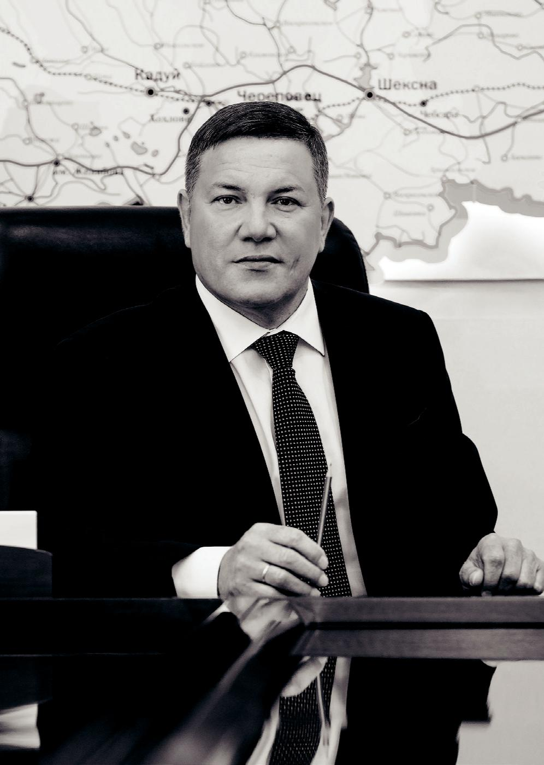

Дорогие выпускники!

Подошел к концу один из важнейших этапов вашей жизни – вы закончили свое профессиональное обучение и теперь готовы к трудовой деятельности.

Надеюсь, что полученные за годы обучения навыки помогут вам не только добиться вершин
- выбранной профессии и активно строить карьеру, но также продолжать успешно развиваться

- различных сферах, будь то общественная деятельность, спорт, искусство, наука.

Уверен, что именно вы, обладатели новых знаний и технологий, станете двигателем прогресса на предприятиях, в организациях, в общественной жизни как Вологодской области, так и всей нашей великой страны.

Вы многого добились, не останавливайтесь на достигнутом, стремитесь к саморазвитию и совершенству. Раскрывайте свои способности, делайте новые открытия, и тогда ваша жизнь будет интересной и яркой.

Желаю вам осуществить самые смелые идеи и проекты, достигнуть поставленных целей, реализовать свой профессиональный потенциал, успешно применить свои знания на практике.

В добрый путь!

О.А. Кувшинников, Губернатор Вологодской области

5

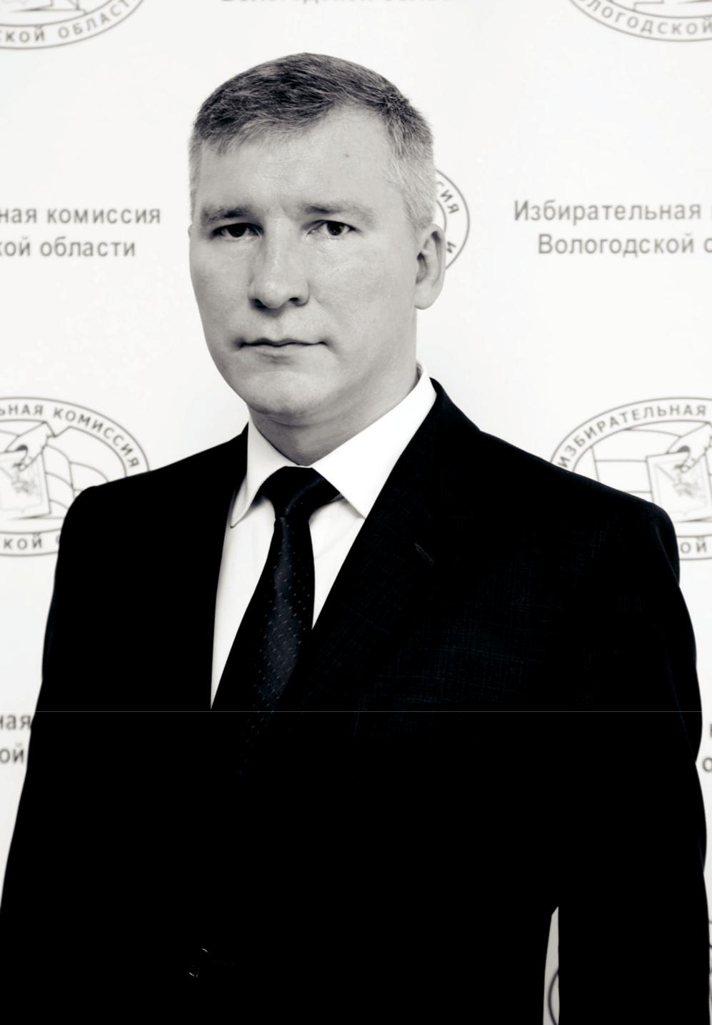

Дорогие друзья!

От всей души поздравляю вас, лучших выпускников Вологодской области 2016-го года, со вступлением во взрослую самостоятельную жизнь!

Не сомневаюсь, что каждый из вас — яркая индивидуальность, талантливая личность, обладающая не только профессиональными знаниями, но и широким кругозором. Очень важно, что

уже сейчас вы занимаете активную жизненную позицию, умеете отстаивать свои принципы и взгляды, добиваетесь успехов.

Перед вами открыта широкая жизненная дорога, у вас большие возможности. Вы — не просто будущие руководители предприятий и организаций, эффективные менеджеры, заслуженные юристы, учителя, возможно — политики, вы — будущее страны. А еще вы — молодые избиратели! Вам определять судьбу Отечества, от вашего взвешенного, продуманного выбора зависит, как будет развиваться наш регион, страна. Никогда не оставайтесь в стороне, стремитесь и впредь быть первыми, лучшими!

Желаю вам оставаться трудолюбивыми, порядочными и нравственными людьми, быть патриотами Вологодской области и России!

Искренне верю, что вы сможете осуществить все свои самые смелые планы! Пусть ваши новые победы станут нашей общей гордостью!

Д.Е. Зайцев, Председатель Избирательной комиссии Вологодской области

6

Дорогие выпускники!

В вашей жизни наступил долгожданный, одновременно радостный и немного грустный день. Вы сдали один из самых важных и сложных экзаменов в жизни — экзамен на ответственность, зрелость и профессионализм.

Завершилась студенческая пора — незабываемый период вашей молодости. Период испытаний, тяжелого труда, бессонных ночей, упорной учебы, открытий в себе и людях, дружбы и веселья, заслуженных побед и достижений.

Человек всегда получает то, что заслуживает. Тот факт, что вас называют лучшими выпускниками Вологодской области, доказывает вашу высокую конкурентоспособность, нацеленность на лучший результат и твердость в достижении цели. Эти качества помогут вам достичь успеха и построить отличную карьеру.

Звание лучшего дает вам не только большие возможности, но и налагает большую ответственность за решения и поступки. Помните, что вы являетесь примером для молодежи нашей области, поэтому несите это звание достойно.

Я желаю вам всегда оставаться терпеливыми и целеустремленными, смелыми и рискованными. Проявляйте инициативу, верьте в себя и свои силы, а главное — всегда и во всем продолжайте двигаться вперед, учитесь и самосовершенствуйтесь, открывайте новые горизонты, продолжайте делать мир вокруг себя лучше. И делайте все с любовью — это будет вдохновлять и помогать.

Спасибо вам за ваш вклад в развитие активной гражданской позиции в регионе. Успехов вам во всех начинаниях! И помните, что Россию Строить Молодым! Все в ваших руках!

Е.А. Власова, Председатель ВОМОО ООО «Российский Союз Молодежи»

7

8

Обозначение пунктов резюме

ФАМИЛИЯ, имя, отчество

- Специальность

- Участие в олимпиадах, конкурсах

- Общественная деятельность

- Дополнительное образование

- Опыт работы, стажировки

- Иностранные языки

- Языки программирования, специализированные компьютерные программы

- Водительское удостоверение

- Хочу работать...

- Телефон

- Электронный адрес

9

ФГБОУ ВО «Вологодский государственный университет»
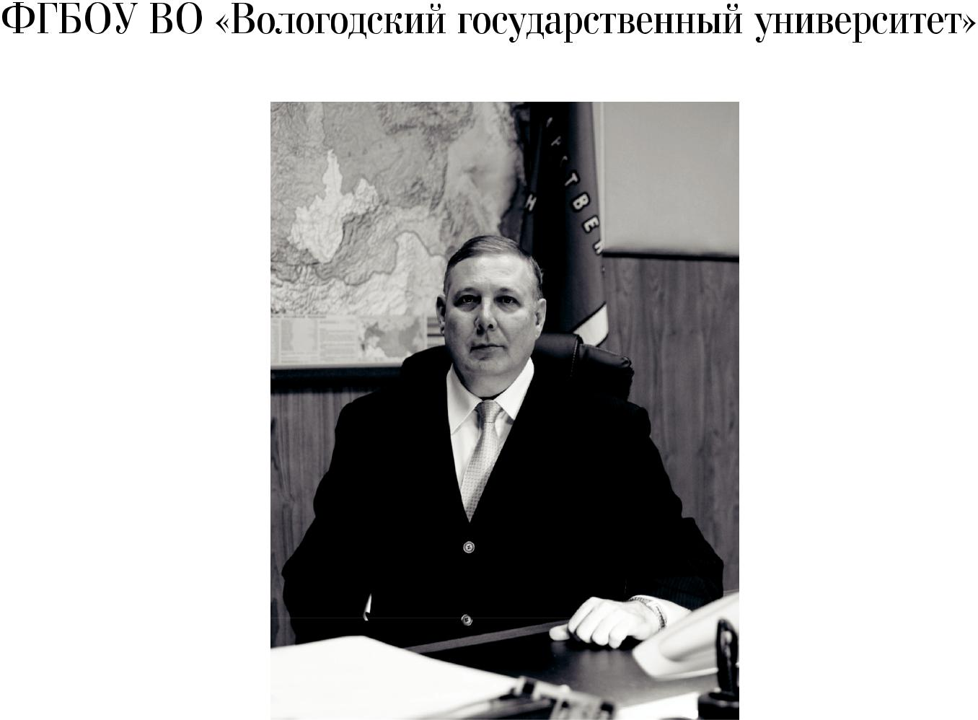

Уважаемые выпускники!

Завершился один из самых лучших периодов в вашей жизни. Поверьте, нет времени прекрасней, чем студенческая пора, самая щедрая и удивительная.
Именно здесь, в университете, на протяжении нескольких лет проходила большая часть вашей жизни — вы учились, влюблялись, дружили, вместе радовались и огорчались, приобретали жизненный опыт, а главное — учились самостоятельно преодолевать трудности, применять полученные знания. Университет сформировал ваше профессиональное сознание. Те глубокие знания и навыки, которые вы получили за время учебы от ваших преподавателей, помогут вам найти свое место в жизни.

Годы учебы — это трудные годы: годы побед и, может быть, разочарований, поиска себя и своего места в мире. Все ли вам удалось? Наверное, каждый ответит по-своему, но, пожалуй, никто не скажет, что университет не сыграл в его жизни решающей роли. Перед вами открыты большие возможности. Но какой бы путь вы не избрали, каким ему быть — во многом зависит от вас. Будьте целеустремленными, творите, дерзайте, не теряйте увлеченности и веры в себя. И хотя жизнь еще не раз будет устраивать вам экзамены, оценивая ваши знания и умение оставаться человеком, будьте настойчивы и преданы выбранному делу. Я уверен, что вашими жизненными победами будет гордиться университет. Помните, что ваша Alma mater любит своих сыновей и дочерей и всегда рада их успехам.

Поздравляю вас с успешным окончанием обучения! Искренне желаю вам счастья, удачи, творческих и научных побед и успехов во всех начинаниях!

Л.И. Соколов, ректор ФГБОУ ВО «Вологодский государственный университет»

10

ФГБОУ ВО «Вологодский государственный университет»
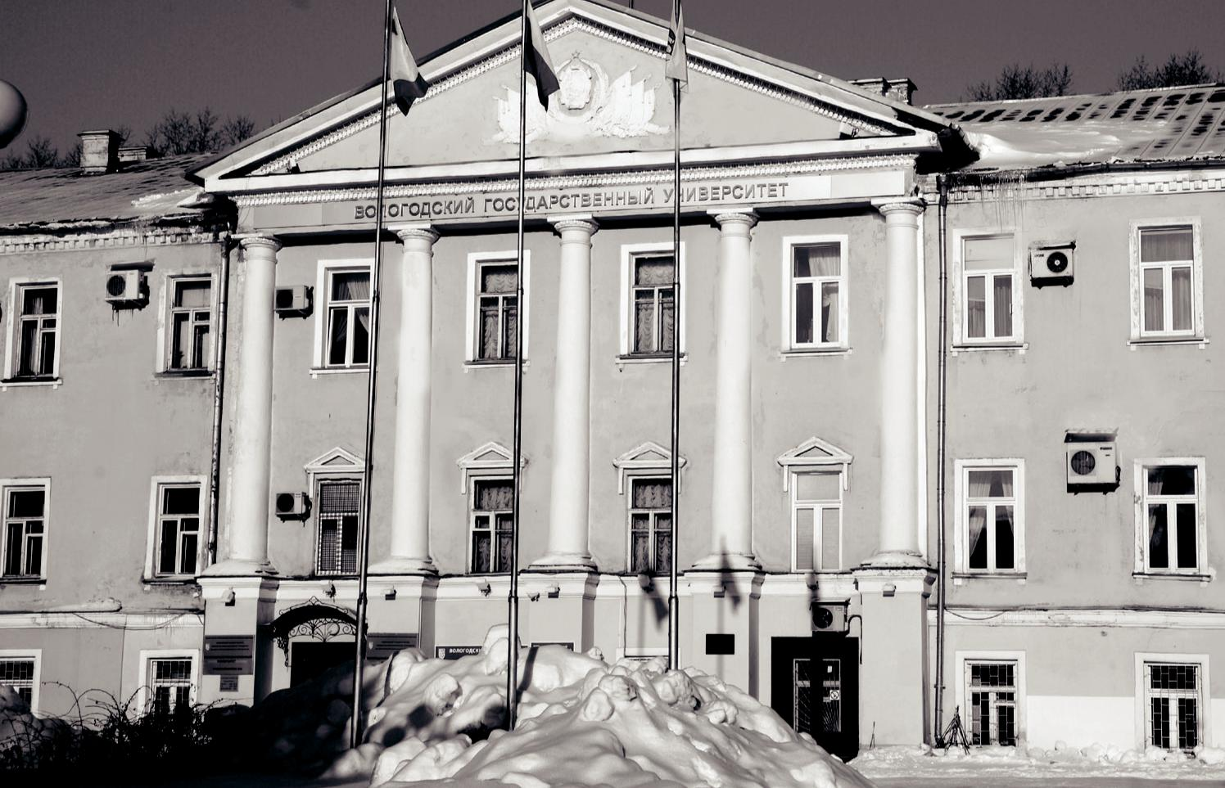

Факультеты

- Электроэнергетический факультет

- Факультет экологии

- Факультет производственного менеджмента и инновационных технологий

- Инженерно-строительный факультет

- Гуманитарный факультет

- Экономический факультет

- Факультет прикладной математики, компьютерных технологий и физики

- Факультет социальной работы, педагогики
и психологии

- Юридический факультет

- Естественно-географический факультет

- Филологический факультет

- Исторический факультет

- Факультет иностранных языков, культуры и искусств

- Факультет физической культуры

- Машиностроительный техникум

11

ФГБОУ ВО «Вологодский государственный университет»

АРХИПОВА Татьяна Вячеславовна

- Инженерное дело в медико-биологической практике
- Призер конкурса поэтического перевода с иностранных языков, участник и победитель всероссийских студенческих научных конференций, призер соревнований по настольному теннису
- Профком ВоГУ

- Музей открытий
- изобретений «Эврика», деканат электроэнергетического факультета
• Немецкий (разговорный)

• Офисные пакеты, растровые

- векторные граф. редакторы, САПР для чертежей
• По специальности

• 8 921 820-82-42

• arxipova.tanya@inbox.ru

ВАСИЧЕВ Денис Александрович
- Автоматизированные электромеханические комплексы и системы

- Участник региональных и городских научных конференций
- Староста

- Повышение квалификации
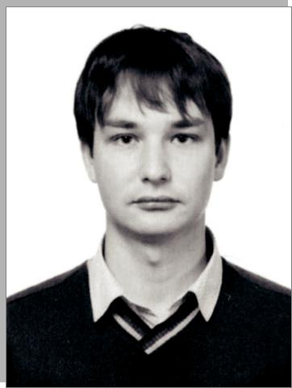
по программе «Проведение энергетических обследований с целью повышения энергетической эффективности и энергосбережения»

- ОАО «Вологодская сбытовая компания», ООО «Плейрикс»
- Английский (разговорный)

- Офисные пакеты, растровые

и векторные граф. редакторы, C++, C#, SQL, Delphi, САПР для чертежей
- Водитель кат. B

- В сфере ИТ, инженер

- 8 953 514-71-39

- vasichevda@yandex.ru

ДМИТРИЕВА Алёна Николаевна
- Электроснабжение

- Призер ежегодного слета лучших студенческих строительных отрядов электросетевого комплекса страны, призер областных и городских спортивных соревнований
- Член студсовета, комиссар ССО

- Курсы повышения квалификации, оказания первой помощи пострадавшему

- Филиал ПАО «МРСК Северо-Запада» «Вологдаэнерго»
- Немецкий (разговорный)

- Офисные пакеты, растровые
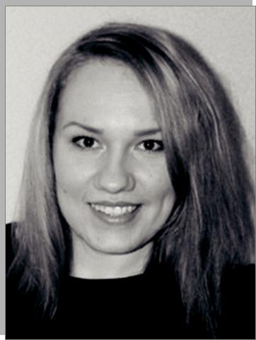
и векторные граф. редакторы, САПР для чертежей
- Водитель кат. B

- В сфере электроэнергетики, технический переводчик
- 8 981 449-66-81

- dmitrieva_alena94@mail.ru

КОПОСОВА Наталья Владимировна
- Электроснабжение

- Призер ежегодного слета лучших студенческих строительных отрядов электросетевого комплекса страны, призер и победитель внутривузовских спортивных первенств
- Программы дополнительного образования «Учет электроэнергии. Эксплуатация электросчетчиков», «Правила оказания первой помощи пострадавшему»
- Филиал ПАО «МРСК Северо-Запада» «Вологдаэнерго»
- Английский (разговорный)

- Офисные пакеты, растровые

и векторные граф. редакторы, САПР для чертежей
- Водитель кат. B

- В сфере электроэнергетики

- 8 921 827-58-17

- koposova.94@mail.ru

КУЗНЕЦОВА Юлия Петровна
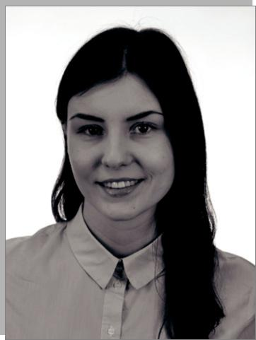
- Биотехнические системы и технологии
- Участник международных, всероссийских научных конференций, автор научных статей
- Немецкий (базовый)

- Офисные пакеты, растровые граф. редакторы, САПР для моделей
- Водитель кат. B

- В сфере здравоохранения

- 8 911 500-32-51

- minimaximo@mail.ru

12

ЛАЙМИНГ Елизавета Александровна
- Электроснабжение

- Участник всероссийского съезда студенческих строительных отрядов электросетевого комплекса
- Участник внутривузовских мероприятий
- Программы дополнительного профессионального образования «Учет электроэнергии. Эксплуатация электросчетчиков», «Правила оказания первой помощи пострадавшим»
- Филиал ПАО «МРСК Северо-Запада» «Вологдаэнерго»
- Английский (разговорный)

- Офисные пакеты

- Водитель кат. B

- В сфере электроэнергетики

- 8 921 533-72-22

- elizaveta.layming.94@mail.ru

ФГБОУ ВО «Вологодский государственный университет»

ЛАЗАРЕВА Алина Сергеевна
- Инженерное дело в медико-биологической практике
- Призер конкурса поэтического перевода с иностранных языков, участник и победитель студенческих олимпиад по физике и математике, участник и призер международных, всероссийских научных студенческих конференций
- Курсы английского языка

- Музей открытий
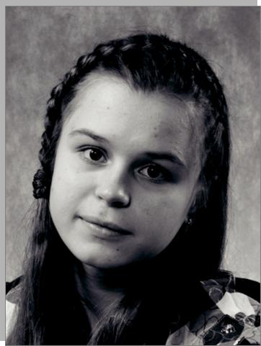
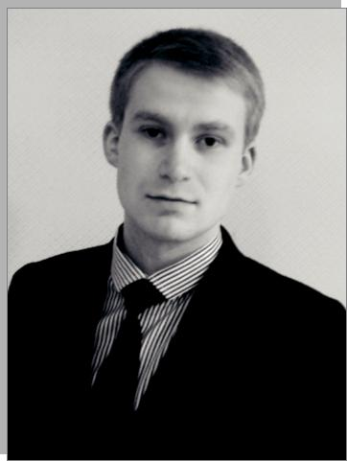
- изобретений «Эврика», деканат электроэнергетического факультета
• Английский (разговорный)

• Офисные пакеты, растровые

- векторные граф. редакторы, САПР для чертежей
• По специальности, в сфере автоматизированных информационных систем

• 8 964 304-33-48

• alinalazareva1995@yandex.ru

МАКСИМОВ Андрей Андреевич
- Информационные системы и технологии
- Участник международной студенческой интернет-олимпиады по физике

- Староста группы, член стипендиальной комиссии факультета
- Курсы английского языка,

«КонсультантПлюс»

- Английский (разговорный)

- Офисные пакеты, растровые

  - векторные граф. редакторы, Java, SQL, Delphi, САПР для моделей, чертежей
- Водитель кат. B

- По специальности

- 8 900 536-67-09

- a.maksimov09@yandex.ru

 |  |  | МАРИНИЧЕВА |  |  | МЕЧЕТНЕР
 |  |  | Ольга Викторовна |  |  | Андрей Сергеевич
 |  |  | • Электропривод и автоматика |  |  | • | Электроснабжение
 |  |  | промышленных установок |  |  | • | Участник олимпиад по английскому
 |  |  | и технологических комплексов |  |  | языку
 |  |  | • Призер городских и областных |  |  | • | Ведущий внутривузовских
 |  |  | соревнований по легкой атлетике |  |  | мероприятий различного уровня
 |  |  | • ООО «ЯНОС-Энерго» (электромонтер) |  |  | • | Курсы английского языка
 |  |  | • Английский (разговорный) |  |  | • | Детские лагеря «Вологодская
 |  |  | • Офисные пакеты, САПР для чертежей |  |  | Зарница», Camp Young Judaea, New
 |  |  | • Водитель кат. B |  |  | Hampshire, USA
 |  |  | • В сфере электроэнергетики, |  |  | • Английский (разговорный)
 |  |  | проектирования |  |  | • | Растровые граф. редакторы,
 |  |  | • 8 963 733-81-15 |  |  | САПР для моделей, для чертежей
 |  |  | • olya_marinicheva@mail.ru |  |  | • Водитель кат. B
 |  |  |  |  |  | • | По специальности, преподаватель
 |  |  |  |  |  | • 8 981 503-69-49
 |  |  |  |  |  | • amechetner@gmail.com
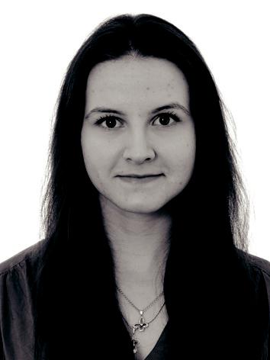
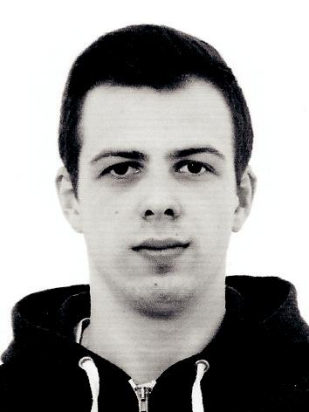

 |  |  | ХОТЯКОВА |  |  | ЧУРБАНОВА
 |  |  | Анастасия Павловна |  |  | Светлана Александровна
 |  |  | • Инженерное дело в медико- |  |  | • | Электроснабжение
 |  |  | биологической практике |  |  | • Английский (базовый)
 |  |  | • Участник форума «Молодые |  |  | • | Офисные пакеты, автоматизированные
 |  |  | исследователи — регионам» |  |  | системы бухучета, САПР для чертежей
 |  |  | • Программа профессиональной |  |  | • | Водитель кат. B
 |  |  | переподготовки «Специалист по охране |  |  | • | В сфере бизнеса, государственной
 |  |  | труда» |  |  | службы, энергетики
 |  |  | • Alidi-Nord (промоутер-консультант, |  |  | • 8 911 449-46-46
 |  |  | мерчендайзер, супервайзер |  |  | • svetachurbanova@yandex.ru
 |  |  | промоутеров)
 |  |  | • Английский (разговорный)
 |  |  | • Офисные пакеты, векторные граф.
 |  |  | редакторы, САПР для чертежей
 |  |  | • В сфере метрологии, продажи/
 |  |  | закупки медицинской техники
 |  |  | • 8 921 714-76-34
 |  |  | • yanastasya1@yandex.ru
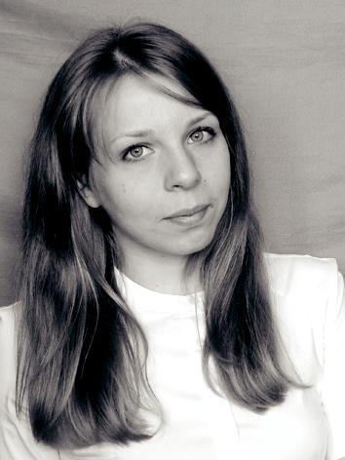

13

ФГБОУ ВО «Вологодский государственный университет»

 |  | БЫКОВА |  |  |  |  | ВОЛКОВА
 |  | Анастасия Юрьевна |  |  |  |  | Анастасия Сергеевна
 |  | • | Городской кадастр |  |  |  | • Комплексное использование и охрана
 |  | • | Участник олимпиады по философии |  |  |  | водных ресурсов
 |  | • | Член студсовета факультета, |  |  |  | • Участник вузовской олимпиады
 |  | организатор мероприятий |  |  |  |  | по природоохранной тематике, научного
 |  | • ООО «Мап-сервис» (техник- |  |  |  |  | форума «Молодые исследователи —
 |  | геодезист) |  |  |  |  | регионам»
 |  | • Английский (базовый) |  |  |  |  | • Член профсоюзной организации
 |  | • | Офисные пакеты, растровые |  |  |  | факультета
 |  | и векторные граф. редакторы |  |  |  |  | • Отдел водных ресурсов Двинско-
 |  | • | В сфере земельно-кадастровых |  |  |  | Печорского БВУ по Вологодской области
 |  | работ, кадастровый инженер |  |  |  |  | (стажировка)
 |  | • 8 900 535-72-63 |  |  |  |  | • Английский (базовый)
 |  | • anastasia24bykova@mail.ru |  |  |  |  | • Водитель кат. B
 |  |  |  |  |  |  | • По специальности
 |  |  |  |  |  |  | • 8 921 682-09-80
 |  |  |  |  |  |  | • vnastya0504@gmail.com
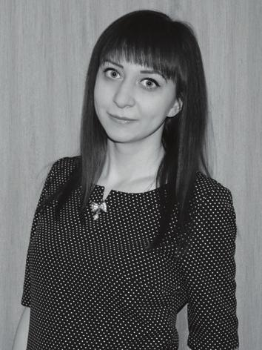

 |  | ВОРОБЬЕВА |  |  |  |  | ДЕРБИНА
 |  | Татьяна Андреевна |  |  |  |  | Екатерина Владимировна
 |  | • | Водоснабжение и водоотведение |  |  |  | • | Защита в чрезвычайных ситуациях
 |  | • | Призер всероссийских студенческих |  |  |  | • | Победитель и призер студенческих
 |  | олимпиад по профилю подготовки, |  |  |  |  | научно-практических конференций
 |  | участник секции «Водное хозяйство» |  |  |  |  | • Член ДССО ВоГУ
 |  | межрегиональной научной |  |  |  |  | • ФКУ «Центр ГИМС МЧС России
 |  | конференции |  |  |  |  | по Вологодской области»
 |  | • Французский (базовый) |  |  |  |  | (техник, 2 разряд)
 |  | • | САПР для чертежей |  |  |  | • Английский (разговорный)
 |  | • | В сфере водоснабжения |  |  |  | • | По специальности, в сфере
 |  | и водоотведения |  |  |  |  | социального обслуживания
 |  | • 8 951 739-45-34 |  |  |  |  | • 8 900 556-84-26
 |  | • vortanya2010@mail.ru |  |  |  |  | • ekaterinadb22@mail.ru

ЗАГРЕБИНА Валерия Алексеевна
- Защита в чрезвычайных ситуациях

- Участник и призер различных предметных олимпиад вуза, победитель и призер конкурса «Факультет года»
- Председатель студсовета факультета, руководитель школы студактива вуза «Лидер»

- Школа вожатого

- Детский оздоровительный лагерь
(вожатый)

- Английский (разговорный)

- Офисные пакеты, растровые и векторные граф. редакторы
- Водитель кат. B

- В сфере обеспечения безопасности

- 8 921 129-68-58

- zagrebinalera@gmail.com

ИВАНОВА Алёна Вадимовна

- Комплексное использование и охрана водных ресурсов
- Участник проекта «Команда Губернатора: ваше будущее», конкурсов «Потенциал будущего», «Моя стратегия
— мое будущее», «УМНИК», конференции «СЕССИЯ», победитель конференции «Молодые исследователи — регионам», студенческой научно-практической конференции ВоГУ, участник выставки НТТМ
- Английский (базовый)

- Офисные пакеты, растровые
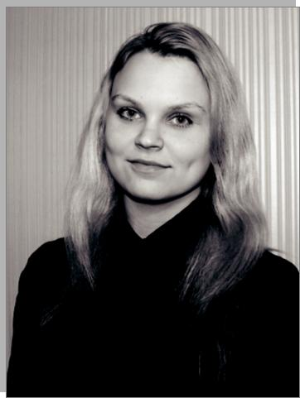
и векторные граф. редакторы

- По специальности

- 8 953 509-72-98

- IvanovaAlenaVadimovna@mail.ru

14

ФГБОУ ВО «Вологодский государственный университет»

КАНЕВА Дарья Васильевна
- Городской кадастр

- Организатор и участник общественных мероприятий
- Профорг факультета экологии

- Курсы «Ценообразование и сметное дело», «Воздушная геодезия»
- Английский (базовый)

- Офисные пакеты, растровые
и векторные граф. редакторы, САПР для чертежей, проектирования зданий

- Водитель кат. B

- По специальности

- 8 981 502-97-23

- DaryaKaneva1@gmail.com

КУЦЕВОЛ Маргарита Анатольевна
- Водоснабжение и водоотведение

- Участник международных, внутривузовских научных студенческих конференций

- Председатель культурно-массовой комиссии студенческого профкома вуза
- Курсы «Компьютерная графика»

- Английский (базовый)

- Офисные пакеты, растровые
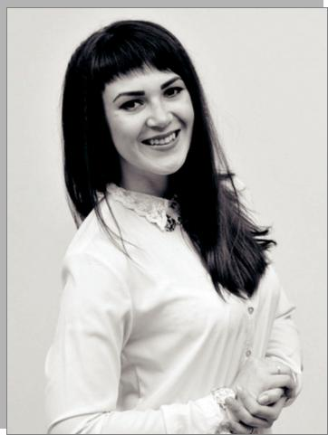
и векторные граф. редакторы, САПР для чертежей
- Водитель кат. B

- Работа по специальности, инженер-проектировщик
- 8 953 510-84-43

- r.kutzevol@yandex.ru

ЛАХМИНА Екатерина Александровна
- Городской кадастр

- Призер молодежного научного форума «Молодые исследователи — регионам»

- Организатор общественных мероприятий
- Курсы Microsoft Office, Turbo Pascal

- Кадастровая фирма (помощник кадастрового инженера)
- Английский (базовый)

- Офисные пакеты, растровые граф. редакторы
- Водитель кат. B

- В сфере землеустройства
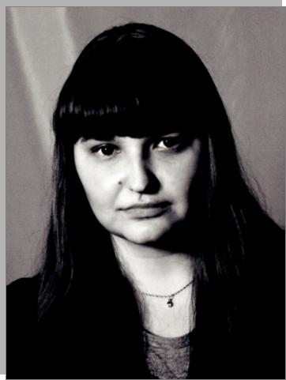
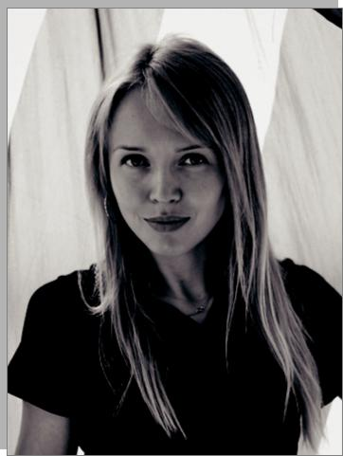
и земельных отношений

- 8 900 531-96-67

- elakhmina13@bk.ru

МАКАРОВА Наталия Владимировна
- Природопользование

- Участник проекта «Команда Губернатора: ваше будущее», призер научной сессии аспирантов и молодых ученых, участник Международного молодежного научного экологического форума «Экобалтика», призер спартакиад области по мини-футболу
- Помощь в проведении Дня открытых дверей в университете
- Курсы «Современные Web-технологии», курсы вожатых
- Детские оздоровительные лагеря

- Английский (базовый)

- Офисные пакеты, растровые граф. редакторы
- В сфере экологии, охраны труда, волонтерство
- 8 911 519-24-62

- mak41513638@yandex.ru
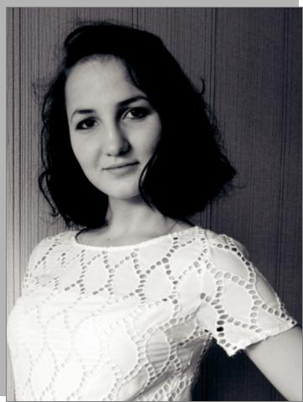

ЛЕБЕДЕВА Марина Анатольевна

- Природопользование

- Победитель регионального конкурса студентов по природоохранной тематике, проекта «Команда Губернатора: ваше будущее», призер научной сессии аспирантов и молодых ученых, участник Международного научного экологического форума

- Курс английского Intensive English Acquisition Course
- Областная станция юных натуралистов
- Английский (разговорный)

- Офисные пакеты, растровые
и векторные граф. редактор

- В сфере образования, экологии и природопользования
- 8 951 738-29-17

- lebedevamarina1@mail.ru

ПЕГАНОВ Николай Васильевич

- Защита в чрезвычайных ситуациях

- Участник, призер и победитель международных и всероссийских научных конференций и форумов, лауреат национального проекта «Гражданская инициатива», региональной олимпиады по безопасности жизнедеятельности

- Участник всероссийских
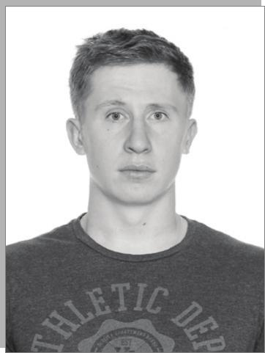
и областных акций МЧС, общественных мероприятий, волонтер, обеспечение порядка и безопасности на массовых мероприятиях, член ДССО ВоГУ

- Спасатель (3 класс)

- БУ «Усть-Кубинская АСС» (спасатель)

- Английский (разговорный)

- Офисные пакеты

- Водитель кат. B

- В МЧС, на руководящей должности

- 8 921 535-10-08

- ohbrnick@yandex.ru

15

ФГБОУ ВО «Вологодский государственный университет»

СЕРГЕЕВ Егор Олегович
- Техносферная безопасность

- Участник конкурса «Фабрика новаторов» ВоГУ

- Член ДССО ВоГУ, Вологодского регионального отделения Всероссийского студенческого корпуса спасателей, волонтер, участник общественных мероприятий и акций, обеспечение порядка и безопасности на массовых мероприятиях

- Курсы педагогического образования (тренер по борьбе самбо
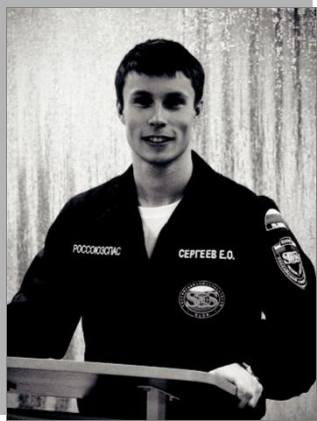
и дзюдо)

- Тренером по борьбе самбо и дзюдо

- Английский (базовый)

- В МЧС

- 8 900 535-11-40

- EgorSergeev41@yandex.ru

 | БЕЛЯЕВ |  |  |  |  | ВОЛКОВ
 | Андрей Александрович |  |  |  |  | Евгений Владимирович
 | • | Машиностроение |  |  |  | • Конструкторско-технологическое
 | • Призер научного форума «Молодые |  |  |  |  | обеспечение машиностроительных
 | исследователи — регионам» |  |  |  |  | производств
 | • | ОАО ВОМЗ (инженер-конструктор) |  |  |  | • Призер научно-практической
 | • Английский (базовый) |  |  |  |  | конференции вуза, участник
 | • | Офисные пакеты, САПР для моделей, |  |  |  | международной научной конференции
 | чертежей |  |  |  |  | «Молодые исследователи — регионам»,
 | • | Водитель кат. B |  |  |  | конкурса «Факультет года»
 | • | Инженер |  |  |  | • Организатор мероприятий
 | • 8 981 430-05-58 |  |  |  |  | факультета
 | • Dorifor01@mail.ru |  |  |  |  | • Английский (базовый)
 |  |  |  |  |  | • Офисные пакеты, растровые
 |  |  |  |  |  | и векторные граф. редакторы,
 |  |  |  |  |  | САПР для моделей, чертежей
 |  |  |  |  |  | • В сфере машиностроения,
 |  |  |  |  |  | конструктор-технолог
 |  |  |  |  |  | • 8 911 515-61-30
 |  |  |  |  |  | • overlord260594@gmail.com
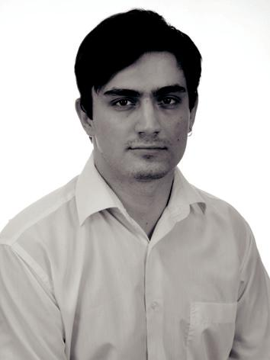

ГОРЕВ Вячеслав Александрович
- Менеджмент

- Финалист Всероссийского конкурса «Молодой предприниматель России», участник международных и региональных научных конференций, автор научных статей
- Член студсовета, Молодежного правительства Вологодской области

- Курсы «Секреты создания эффективного интернет-сайта», семинар «Маркетинг
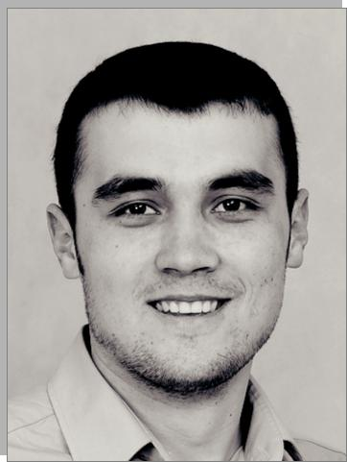
в условиях неопределенности», обучение по программе «Внутренний аудит систем менеджмента»

- ООО «Добро» (директор), отдел маркетинга Campus Abroad (India) (стажировка), ЗАО «Союзлесмонтаж» (специалист по маркетингу)
- Английский (разговорный)

- Офисные пакеты, векторные граф. редакторы

- Водитель кат. A, B, C

- В сфере менеджмента, ИТ-технологий, маркетинга

- 8 900 536-56-13

- sporev@bk.ru

16

ФГБОУ ВО «Вологодский государственный университет»

КОЗЛОВ Евгений Анатольевич
- Машиностроение

- Курсы «Базовое программирование роботов FANUC»
- ОАО «ВОМЗ»

- Английский (разговорный)

- Офисные пакеты, растровые
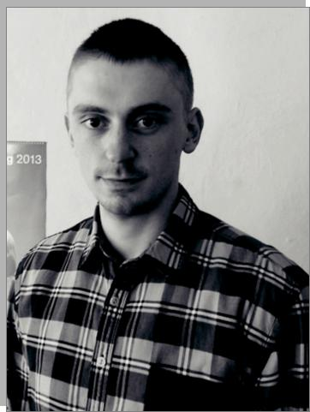
и векторные граф. редакторы, Delphi, САПР для моделей, чертежей
- Водитель кат. B

- В производственной сфере, инженер-технолог, инженер-программист станков с ЧПУ, инженер по автоматизации
- 8 906 293-12-23

- stspy35@gmail.com

КУЛЕВА Наталья Ивановна

- Инноватика

- Участник международных научных конференций «Молодые исследователи — регионам», региональной студенческой олимпиады по менеджменту, «Ежегодной научной сессии аспирантов и молодых ученых»
- Староста

- Английский (базовый)

- Офисные пакеты, растровые
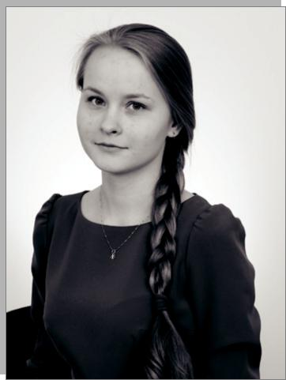
и векторные граф. редакторы

  - Водитель кат. B

  - В научной, творческой, преподавательской или инженерной сферах

- 8 953 504-51-79

- natalia_guseva93@rambler.ru

 |  | МУРАШОВА |  |  |  | МОЛЕВА
 |  | Олеся Германовна |  |  |  | Екатерина Алексеевна
 |  | • | Инноватика |  |  | • Автоматизация технологических
 |  | • | Призер конкурса курсовых |  |  | процессов и производств
 |  | работ по дисциплине «Управление |  |  |  | • Участник, призер международных
 |  | инновационными проектами», |  |  |  | научных конференций, конкурсов
 |  | спартакиады вузов области по мини- |  |  |  | переводчиков, победитель
 |  | футболу |  |  |  | всероссийского конкурса эссе, участник
 |  | • | Помощь в организации |  |  | всероссийских и областных форумов,
 |  | и проведении вузовских |  |  |  | проекта «Золотой кадровый резерв
 |  | и факультетских мероприятий |  |  |  | г. Вологды», победитель конкурса
 |  | от профкома, ответственный |  |  |  | «Студент года»
 |  | за составление списков в санаторий- |  |  |  | • Организатор общественных
 |  | профилакторий на факультете |  |  |  | мероприятий, член студсовета, волонтер
 |  | • | Курсы вожатого |  |  | • Музыкальная школа (класс
 |  | • | ООО «Келли Сервисез Си-Ай-Эс» |  |  | фортепиано), курсы «Защита
 |  | • Английский (разговорный) |  |  |  | интеллектуальной собственности»,
 |  | • | Офисные пакеты, растровые |  |  | «Бухгалтерский учет, налогообложение
 |  | и векторные граф. редакторы |  |  |  | и 1С»
 |  | • | Водитель кат. B |  |  | • ВОМЗ, ВОГУ, Газпромтрансгаз Ухта,
 |  | • | Свой бизнес |  |  | консалтинговая компания
 |  | • 8 900 533-04-42 |  |  |  | • Английский (базовый), французский
 |  | • olesya.murashova.1994@mail.ru |  |  |  | (базовый)
 |  |  |  |  |  | • Офисные пакеты,
 |  |  |  |  |  | автоматизированные системы бухучета,
 |  |  |  |  |  | САПР для моделей, чертежей
 |  |  |  |  |  | • В сфере рекламы, консалтинга,
 |  |  |  |  |  | бухгалтерии, образования
 |  | ОСОВСКАЯ |  |  |  | • 8 981 432-91-61
 |  |  |  |  |  | • moleva.00@mail.ru
Мария Николаевна

- Инновационный менеджмент

- Член профкома вуза

- Менеджер по продажам

- Английский (базовый)

- Офисные пакеты, растровые граф. редакторы, Delphi, автоматизированные системы бухучета
- Водитель кат. B

- В сфере рекламы

- 8 921 121-36-09

- omn2009@yandex.ru
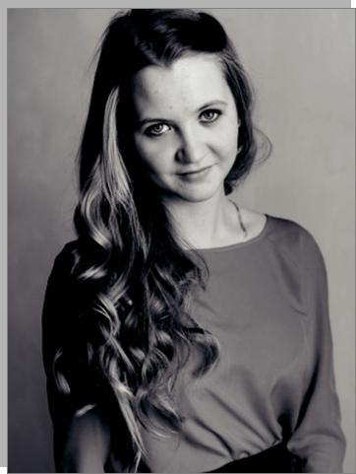

17

ФГБОУ ВО «Вологодский государственный университет»

СЕРОВА Светлана Сергеевна

- Инноватика

- Призер конкурса курсовых работ по дисциплине «Управление инновационными проектами»
- Английский (базовый)

- Офисные пакеты, растровые
и векторные граф. редакторы

- Водитель кат. B

- В сфере производства, инженер

- 8 921 532-79-94

- lana_serova93@mail.ru

ШЕРЛЫГИНА Мария Владимировна

- Менеджмент

- Участник и призер научной сессии аспирантов и молодых ученых, участник международных научно-практических конференций
- Староста

- Курсы «1С: Предприятие 8. Бухгалтерия предприятия»
- БЖДиПЭ ВоГУ (старший лаборант кафедры), Управление делами Администрации города Вологды (ведущий специалист)

- Английский (базовый)

- Офисные пакеты

- Водитель кат. B

- В сфере менеджмента и управления

- 8 953 507-92-18

- mariasher92@mail.ru

АВДОНИНА Ольга Викторовна
- Архитектура

- Участник фестивалей и практикумов по архитектуре
- Курсы веб-дизайна, участник воркшопа «Активация»
- Фрилансер

- Английский (базовый)

- Офисные пакеты, растровые
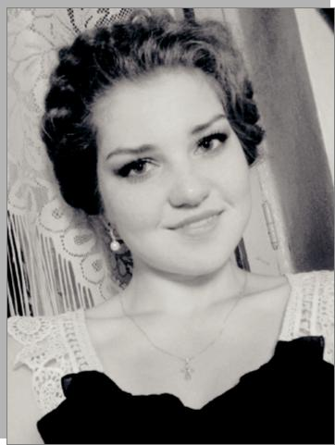
и векторные граф. редакторы, САПР для моделей, чертежей, проектирования зданий
- Архитектор, дизайнер, веб-дизайнер

- 8 953 508-76-63

- a1olga@yandex.ru

БЕЛКИНА Екатерина Игоревна
- Городское строительство и хозяйство

- Призер межрегиональных научных конференций, Всероссийской студенческой олимпиады по направлению «Строительство», участник проекта «Вологда — город профессионалов»
- Староста общежития

- Специалист сметного дела

- Департамент градостроительства
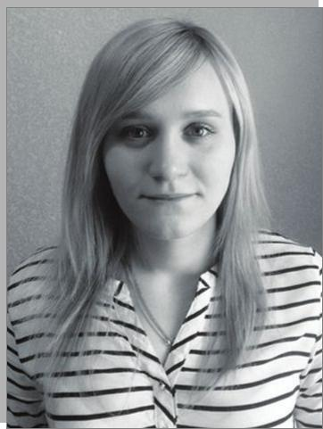
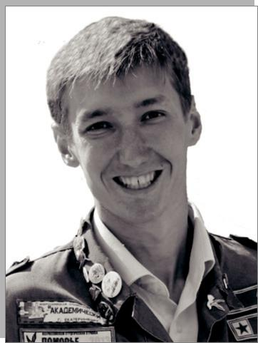
и инфраструктуры Администрации г. Вологды

- Английский (базовый), французский (базовый)
- Офисные пакеты,

САПР для чертежей, проектирования зданий
- Водитель кат. B

- В сфере строительства, проектировщик
- 8 960 293-82-07

- belkatya94@rambler.ru

БАЛАХОНЦЕВА Анна Николаевна
- Реставрация

- Призер, победитель

- Английский (базовый)

- САПР для чертежей, проектирования зданий
- Водитель кат. B

- Архитектор-реставратор

- 8 963 733-03-64

- balakhontseva.anya@mail.ru

ВОЛКОВ Роман Михайлович
- Теплоэнергетика и теплотехника

- Победитель и призер областных, межвузовских, вузовских соревнований по баскетболу и волейболу
- Командир штаба студотрядов, командир ССО «Спас-Каменный», победитель Всероссийских Студенческих строек, спартакиады СЗФО
- Штукатур-маляр (4 разряд)

- Работа на строительных объектах

- Английский (разговорный)

- Офисные пакеты, растровые

и векторные граф. редакторы, автоматизированные системы бухучета, САПР для чертежей, проектирования зданий

- Водитель кат. B

- В сфере управления персоналом, строительства, теплогазоснабжения
- 8 960 297-71-20

- fakelp@yandex.ru

18

ФГБОУ ВО «Вологодский государственный университет»

ГЛОТОВ Алексей Юрьевич
- Строительство

- Призер конкурса по инженерной графике, участник спортивных мероприятий

- Английский (разговорный)

- Офисные пакеты, растровые граф. редакторы, САПР для чертежей
- Водитель кат. B

- В сфере строительства автомобильных дорог, мостов
- 8 981 502-70-99

- alexxglotov@yandex.ru

ГРИГОРЬЕВА Ирина Сергеевна
- Архитектура

- Призер Международной конференции «Молодые исследователи — регионам», научно-технической внутривузовской конференции
- Организатор мероприятий на кафедре

- ООО «РА»

- Английский (разговорный)

- Офисные пакеты, растровые
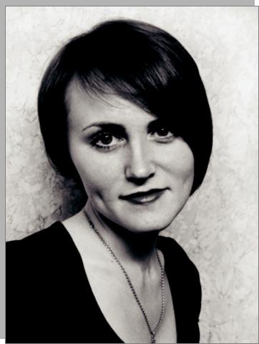
и векторные граф. редакторы, САПР для моделей, чертежей, проектирования зданий
- Архитектор-дизайнер

- 8 951 732-02-00

- irina_grigoreva-@mail.ru

ИВАНОВА Мария Романовна

- Архитектура

- Призер смотра-конкурса международного молодежного архитектурно-художественного фестиваля, победитель творческого конкурса эскизных проектов
- Организатор мероприятий кафедры

- Курсы разговорного американского языка
- ООО «Быстрый Дом» (архитектор-проектировщик), мебельная мастерская (дизайнер-проектировщик), консультант по продажам, дизайнер интерьеров
- Английский (базовый)

- Офисные пакеты, растровые
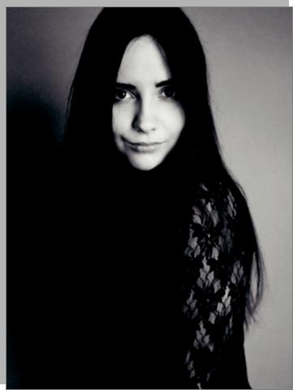
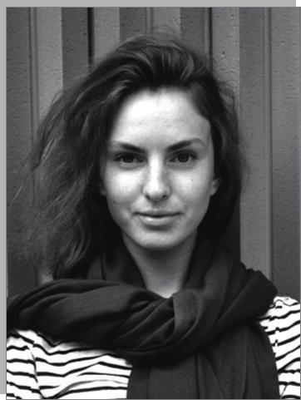
и векторные граф. редакторы, САПР для моделей, чертежей, проектирования зданий
- В сфере архитектурного проектирования
- 8 915 965-96-19

- greeenliceyka@yandex.ru

ЛЕБЕДЕВА Елена Андреевна
- Теплоэнергетика и теплотехника

- Участник всероссийской студенческой олимпиады по теплоэнергетике
- Участник внутривузовских мероприятий
- Организатор мероприятий, конкурсов
- Курсы по проведению энергетических обследований
- Английский (базовый)

- Растровые и векторные граф.

редакторы, Java, C++,

САПР для чертежей

- Водитель кат. B, C

- В сфере строительства, проектировщик
- 8 911 526-19-64

- el-lebedeva1810@yandex.ru
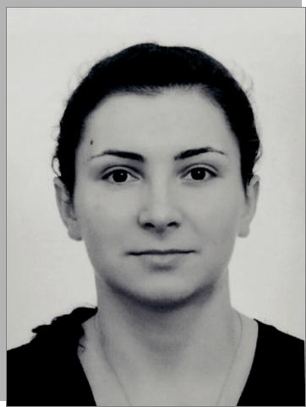
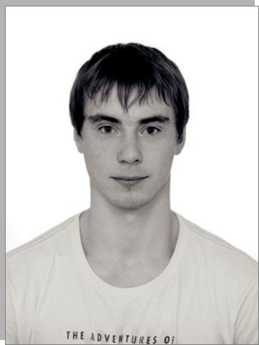

КОРЮКАЕВА Валерия Сергеевна
- Архитектура

- Призер кафедрального смотра-конкурса архитектурных проектов
- Волонтер БФ «Хорошие люди», программы ICJA в Германии, участник проектов «ГОР. COM 35»

- Архитектурное бюро DK Architects

- Английский (разговорный)

- Офисные пакеты, растровые

и векторные граф. редакторы

- Водитель кат. B

- Архитектор, дизайнер

- 8 999 791-81-52

- lklkorlk@gmail.com

МЕЛЕНТЬЕВ Николай Сергеевич
- Строительство

- Участник конференций «Тепловые газоанализаторы», соревнований по баскетболу

- Теплогазоснабжение (магистратура)

- Вологдаоблгаз (диспетчер ЦДС),

ООО «Строймастер» (арматурщик, монтажник, плотник)
- Английский (базовый)

- Офисные пакеты, Java,

САПР для моделей

- Водитель кат. B

- В строительной, газовой отрасли, мастер, ведущий инженер
- 8 921 558-56-58

- mix1552@rambler.ru

19

ФГБОУ ВО «Вологодский государственный университет»

ПИСАРЕВА Ольга Вячеславовна

- Архитектура

- Участник фестивалей по архитектуре и дизайну
- Курсы веб-дизайна, участник воркшопа «Активация»
- Фрилансер, веб-дизайнер, фотограф

- Английский (базовый)

- Офисные пакеты, растровые
и векторные граф. редакторы, САПР для моделей, чертежей, проектирования зданий
- Веб-дизайнер, дизайнер, архитектор

- 8 900 544-81-25

- olyaolya1402@mail.ru

ПОСКОТИНОВ Сергей Владимирович
- Теплоэнергетика и теплотехника

- Победитель первенства первой лиги СЗФО по баскетболу, призер летней спартакиады союза городов Центра и Северо-Запада России, победитель и участник областных и федеральных чемпионатов по баскетболу
- Городское строительство и хозяйство (ВоГУ)
- Специалист производственно-технического отдела
- Английский (базовый)

- Офисные пакеты, векторные граф. редакторы, САПР для чертежей, проектирования зданий
- Водитель кат. B

- В сфере ЖКХ, строительства, государственной службы
- 8 921 231-27-16

- ser-poskotinov@yandex.ru
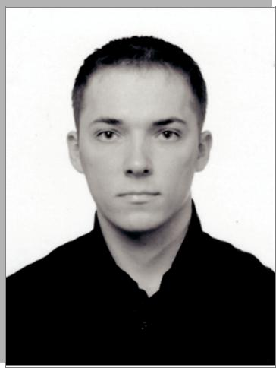

ТУМАНОВА Наталия Сергеевна
- Строительство

- Курсы повышении квалификации «Ценообразование и сметное нормирование в строительстве»
- АО «Газпром газораспределение Вологда» (техник)
- Немецкий (разговорный)

- Офисные пакеты, растровые граф. редакторы, САПР для чертежей, проектирования зданий
- Водитель кат. B

- В сфере строительства, инженер ТГВ, сметчик
- 8 900 538-15-77

- tumanovanatalia1994@yandex.ru
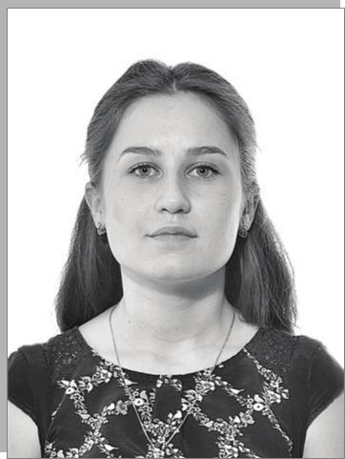

ПОДСОСЕННАЯ Дарья Витальевна
- Архитектура

- Победитель в творческом конкурсе

STARling

- Английский (базовый)

- Офисные пакеты, растровые

и векторные граф. редакторы, САПР для моделей, чертежей, проектирования зданий
- Водитель кат. B

- В строительной сфере, архитектор

- 8 951 748-93-15

- Dafna-egoza@mail.ru

СЛОБОДЯНЮК Дмитрий Анатольевич
- Теплоэнергетика и теплотехника

- Участник научных сессий аспирантов и молодых ученых
- И. о. старосты

- «Монтаж и эксплуатация внутри санитарно-технических устройств и вентиляции», «Теплогазоснабжение и вентиляция» (ВоГТУ), курсы «Промбезопасность», «Обеспечение
экологической безопасности при работе в области обращения с опасными отходами», «Организация перевозок автотранспортом»

- В газовой сфере

- Английский (разговорный)

- Офисные пакеты, автоматизированные системы бухучета, САПР для чертежей
- Водитель кат. B

- В нефтяной и газовой отрасли

- 8 921 506-50-54

- 35vologa@inbox.ru

ШПАНОВА Анастасия Игоревна
- Строительство

- Участник олимпиады по направлению «Строительство»
- Председатель студсовета общежития, член студсовета вуза
- Английский (базовый)

- Офисные пакеты, САПР для чертежей

- Водитель кат. B

- В сфере строительства, проектировщик систем ТГВ
- 8 981 508-43-03

- shpanova.anastasia@yandex.ru

20

ФГБОУ ВО «Вологодский государственный университет»

ЩЕПЕЛИНА Юлия Владимировна
- Строительство

- Победитель и призер Всероссийской студенческой олимпиады по направлению подготовки «Строительство»

- Опытный завод в сфере металлообработки по моделированию металлоконструкций (конструктор)
- Английский (базовый)

- Офисные пакеты, векторные
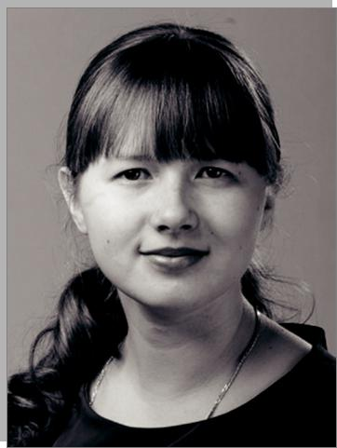
граф. редакторы, САПР для моделей, чертежей, проектирования зданий
- Водитель кат. B

- В сфере газоснабжения, теплоснабжения, инженер-проектировщик, инженер-конструктор
- 8 951 742-15-01

- yuliyaSD08@yandex.ru

ЯКУНИЧЕВА Яна Николаевна
- Строительство

- Призер и участник научно-исследовательских конференций
- Английский (разговорный)

- Офисные пакеты, векторные граф. редакторы, САПР для чертежей
- Водитель кат. B

- В сфере строительства

- 8 900 536-29-62

- yana.yakunicheva@mail.ru

ВЫРЛАНА Анжела Александровна
- Социология организации и управления
- ДЦ «Мадагаскар KID`S»

- Английский (базовый)

- Офисные пакеты

- В сфере менеджмента

- 8 953 517-02-64

- anzhela.vyrlana.93@mail.ru

МАЗИЛОВА Диана Александровна
- Туризм

- Участник Всероссийского молодежного научного форума «Молодые исследователи — регионам», Международной научной конференции студентов, аспирантов и молодых ученых «Ломоносов-2016»
- Член студсовета

- Курсы вожатых

- ДОЛ «Вологодская Зарница»
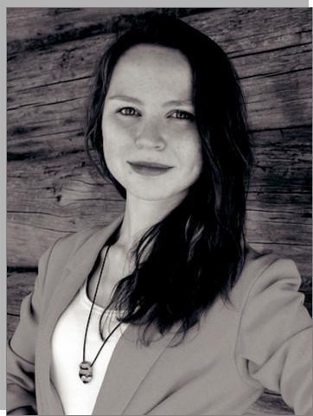
(вожатый), АН «ГолдСервис» (оператор)

- Английский (разговорный), немецкий (базовый)
- Офисные пакеты, растровые граф. редакторы
- В сфере туризма и гостиничного дела
- 8 953 524-73-70

- verybigdi@gmail.com

ЕПЕЧУРИНА Дарья Олеговна
- Социология организации и управления
- Победитель вузовских научных конференций, участник конференций «Молодые исследователи — регионам»
- Английский (базовый)

- Офисные пакеты, растровые
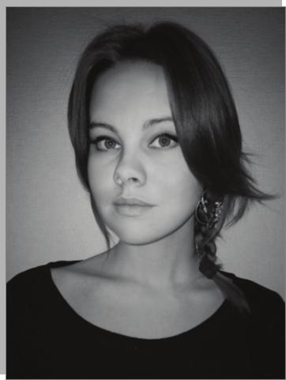
и векторные граф. редакторы

- Водитель кат. B

- В сфере смежной с социологией, управлением, статистикой, аналитикой
- 8 921 532-09-97

- Asherale@list.ru

ПОПОВИЧ Ирина Михайловна

- Туризм

- Призер Всероссийского молодежного научного форума «Молодые исследователи — регионам», участник внутривузовских конференций
- Староста

- Второе высшее образование
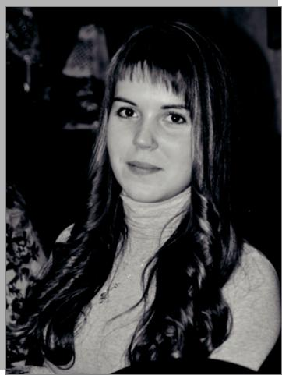
по специальности «Менеджмент»

  - Турагентство (практика), отдел культуры мэрии г. Череповца
  - Английский (базовый), немецкий (базовый)
  - Офисные пакеты, растровые

- векторные граф. редакторы

- Водитель кат. В

- В сфере культуры и туризма, страхования
- 8 951 747-90-03

- irochka_popovich@mail.ru

21

ФГБОУ ВО «Вологодский государственный университет»

 |  |  | ТАЛЫЗИНА |  |  |  |  | УСОВА
 |  |  | Полина Дмитриевна |  |  |  |  | Анастасия Сергеевна
 |  |  | • | Менеджмент |  |  |  | • | Туризм
 |  |  | • | Призер международных |  |  |  | • | Призер научно-практической
 |  |  | научных конференций «Молодые |  |  |  |  | конференции, участник туристского
 |  |  | исследователи — регионам», |  |  |  |  | форума, молодежного научного форума
 |  |  | студенческой научно-практической |  |  |  |  | • | Волонтер межрегиональной выставки
 |  |  | конференции |  |  |  |  | • | Переводчик в сфере
 |  |  | • Курсы «Школа начинающего |  |  |  |  | профессиональной коммуникации
 |  |  | экскурсовода» |  |  |  |  | (английский язык), участник обучающей
 |  |  | • Английский (разговорный), |  |  |  |  | сессии в рамках программы
 |  |  | французский (базовый) |  |  |  |  | «Ты — предприниматель»
 |  |  | • | Офисные пакеты |  |  |  | • Турагентство (экскурсовод, помощник
 |  |  | • | Водитель кат. B |  |  |  | менеджера по туризму)
 |  |  | • | В любой сфере, связанной |  |  |  | • Английский (разговорный), немецкий
 |  |  | с управлением человеческими |  |  |  |  | (базовый)
 |  |  | ресурсами |  |  |  |  | • | Офисные пакеты, растровые граф.
 |  |  | • 8 921 121-36-50 |  |  |  |  | редакторы
 |  |  | • SmilePolina777@mail.ru |  |  |  |  | • В сфере туризма, государственного
 |  |  |  |  |  |  |  | управления
 |  |  |  |  |  |  |  | • 8 921 136-50-50
 |  |  |  |  |  |  |  | • usya-2016@mail.ru

УСОВА Ольга Игоревна
- Лингвистика

- Участник международной конференции, студенческой конференции на кафедре лингвистики и межкультурной коммуникации, международного волонтерского проекта по благоустройству школы
- Волонтер на международной конференции
- Курсы испанского языка

- Отдел международных отношений ВоГУ (переводчик), компания JTI (представитель), стендист на выставке
- Английский (разговорный), немецкий (разговорный)
- Офисные пакеты

- В сфере туризма, гостиничного дела и международных отношений, переводчик

- 8 951 736-60-84

- oly-ly@outlook.com

ШИЛОВА Софья Сергеевна
- Туризм

- Победитель международных
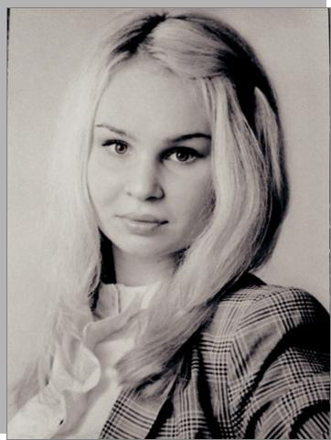
и всероссийских научных конференций, участник форумов, победитель областного конкурса студенческих работ по вопросам развития туризма, проект айдентики города, призер выставки научно-технического творчества молодежи, автор научных статей

- Участник городских проектов

- Курсы для вожатых, американского английского, «КонсультантПлюс»,
- Английский (разговорный), немецкий (базовый)
- Офисные пакеты, растровые граф. редакторы
- В сфере туризма и гостеприимства, координатор, автор проектов
- 8 951 739-13-96

- sofashilova@bk.ru

ГОЛУБЕВА Светлана Николаевна
- Государственное и муниципальное управление

- Участник Всероссийской студенческой научной олимпиады по государственному
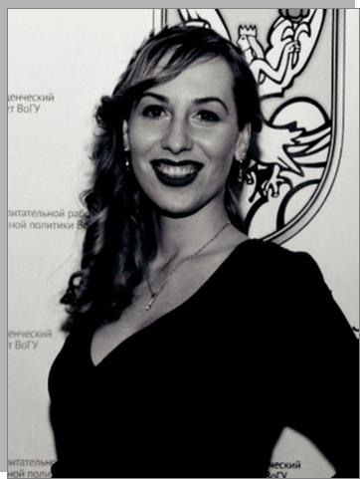
и муниципальному управлению, социально значимого проекта «Военно-патриотическая игра. Зимняя версия», победитель соревнований по мини-футболу среди девушек в составе команды экономического факультета

- Заместитель председателя студсовета, боец СО

- Курсы «Управление развитием персонала»

- Проводник пассажирских вагонов (3 разряд)

- Английский (базовый)

- Офисные пакеты

- В сфере государственной службы

- 8 (951) 739-59-06

- svetlaniy.2012@yandex.ru

22

ФГБОУ ВО «Вологодский государственный университет»

ГОЛОВКО Ольга Владимировна
- Финансовый менеджмент

- Призер Международной научной конференции «Молодые
исследователи — регионам», участник конференции «Малые Леденцовские чтения: Бизнес. Наука. Образование», конкурса научных работ вуза, международных заочных научно-практических конференций
- Участник благотворительных акций и мероприятий
- Бизнес-тренинги

- Фитнес клуб «Парнас»
(администратор, менеджер отдела продаж)

- Английский (базовый)

- Офисные пакеты

- Водитель кат B

- В банковской сфере, в сфере активных продаж
- 8 921 120-31-92

- Golovko.na@mail.ru

ИВАНОВА Олеся Александровна
- Государственное и муниципальное управление
- Участник деловой игры «Фабрика новаторов», региональной студенческой олимпиады по юриспруденции, Всероссийской студенческой научной олимпиады по государственному и муниципальному управлению, проекта «100 помощников Главы г. Вологды»

- Городская школа социального проектирования на базе молодежного центра «ГОР. СОМ 35»
- Департамент финансов Администрации г. Вологды
- Английский (разговорный)

- Офисные пакеты

- В сфере туризма, культуры, информационных технологий
- 8 911 514-88-10

- lesunchk@yandex.ru
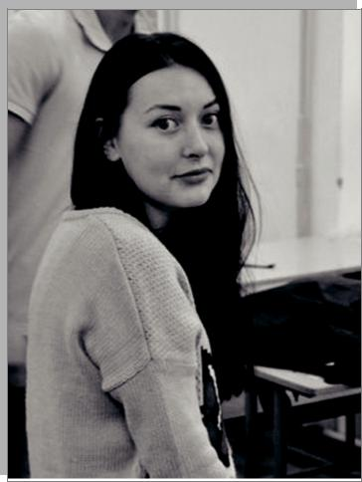

КУЗНЕЦОВА Александра Андреевна
- Менеджмент

- Участник Региональной студенческой олимпиады по менеджменту, проекта «100 помощников Главы г. Вологды», «Международного союза экономистов», Ежегодной Всероссийской олимпиады развития народного хозяйства России, победитель конференции «Молодые исследователи — регионам»
- Юбилейное ЛПУ МГ «КС-16»

- Английский (базовый)

- Офисные пакеты

- На производственном предприятии, менеджер
- 8 911 517-42-02

- schyra-myra1994kuz@yandex.ru
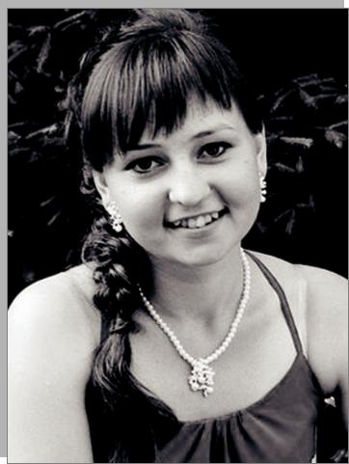
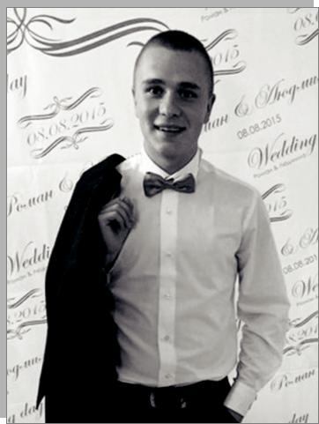
ЛИСИЦЫН Артём Юрьевич
- Менеджмент

- Участник региональной студенческой олимпиады по менеджменту
- Английский (базовый)

- Офисные пакеты

- Водитель кат. B

- В спортивной сфере, управляющий спортивным клубом
- 8 921 237-82-57

- art.lisitsyn@gmail.com

МАЛЯВИНА Юлия Андреевна
- Государственное и муниципальное управление
- Участник проекта «Команда Губернатора: ваше будущее», победитель Всероссийского конкурса развития и благоустройства малой Родины и Родного края
- Староста

- Курсы английского языка

- Специалист контактного центра, секретарь
- Английский (разговорный)

- Офисные пакеты

- Водитель кат. B

- В сфере государственного управления, в экономическом секторе
- 8 911 548-18-21

- July3359m@yandex.ru
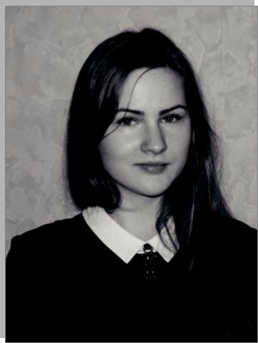

МАТЕРУХИНА Марина Геннадьевна
- Менеджмент

- Победитель Регионального конкурса научно-исследовательских и выпускных квалификационных работ студентов по природоохранной тематике, участник международных научных конференций «Леденцовские чтения. Бизнес. Наука. Образование», «Молодые исследователи

— регионам», «Социально-экономические и правовые системы: современное видение»

- Начальное профессиональное образование по направлению «Коммерция»
- Старший лаборант кафедры экономической теории, учета и анализа ВоГУ

- Английский (базовый)

- Офисные пакеты

- Водитель кат. B

- В сфере политики, бизнеса

- 8 900 556-73-23

- m.g.marina@yandex.ru
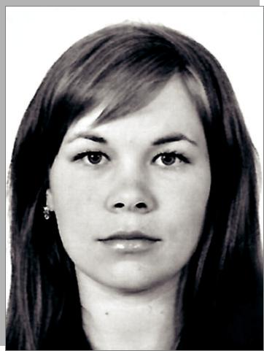

23

ФГБОУ ВО «Вологодский государственный университет»

МЫМРИНА Валентина Николаевна
- Бухгалтерский учет, анализ и аудит

- Призер, победитель межрегиональных, внутривузовских научных студенческих конференций, участник Международной студенческой олимпиады «Знаете ли вы МСФО», лауреат конкурса «Лучший бухгалтер Вологодской области»
- Курсы «КонсультантПлюс»,
«Применение информационной системы 1С: ИТС»
- Продавец-кассир

- Английский (базовый)

- Офисные пакеты

- В сфере политики, финансов, бухгалтер
- 8 921 129-08-30

- mvn8246@yandex.ru

ОСИПОВА Екатерина Анатольевна

- Производственный менеджмент

- Участник проекта «100 помощников Главы г. Вологды», областного семинара «Школа командиров и комиссаров студенческих отрядов»,
Всероссийской Олимпиады развития народного хозяйства России, призер деловой игры «Фабрика новаторов»
- Немецкий (базовый)

- Офисные пакеты

- Водитель кат. B

- В сфере менеджмента, в банковской сфере
- 8 911 549-59-16

- mal.osipova2014@yandex.ru

ПЕТРЯШОВА Яна Сергеевна
- Финансовый менеджмент

- Участник и победитель конкурсов «Моя стратегия — мое будущее», «Открытый бюджет», участник Международной научной конференции «Молодые исследователи — регионам», Межрегионального конкурса студенческих научно-

исследовательских работ «Проблемы и перспективы развития экономики региона в условиях нестабильности»
- Английский (базовый)

- Офисные пакеты

- Водитель кат. B

- В сфере финансов, финансовый менеджер
- 8 921 820-74-06

- yanapetryashova@mail.ru

НИКУЛИНА Анастасия Вячеславовна

- Бухгалтерский учет, анализ и аудит

- Призер научно-практической олимпиады на лучшее знание «КонсультантПлюс», участник молодежного научного форума «Молодые исследователи — регионам»
- Член студсовета

- Курсы «КонсультантПлюс»

- ОАО «Порт Сокол»

- Английский (разговорный)

- Офисные пакеты, растровые
граф. редакторы, Java, PHP, автоматизированные системы бухучета
- Водитель кат. B

- В департаменте экономического развития Вологодской области
- 8 911 549-69-80

- volga2011ni@yandex.ru

ПАНИЧЕВА Анастасия Александровна
- Государственное и муниципальное управление
- Победитель Всероссийского Конкурса деловых, инновационно-технических идей и проектов «Сотворение и созидание Будущей России!», деловой
игры «Фабрика новаторов», проекта «Команда Губернатора: ваше будущее»
- Английский (базовый)

- Офисные пакеты

- Водитель кат. B

- В сфере государственной службы

- 8 981 504-42-78

- a_panicheva@mail.ru
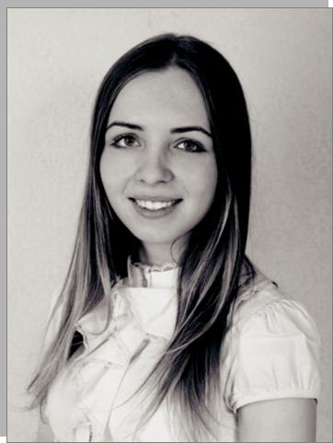

РЕШЕТНИКОВА Ксения Михайловна
- Экономика предприятий

- Победитель областного фестиваля студенческого творчества «Студенческая весна на арт-факультете»
- Председатель студсовета, участник студенческого театра «Тесто»
- Английский (базовый)

- В сфере бизнеса

- 8 921 824-20-46

- reshetnikowa.xiusha@yandex.ru

24

ФГБОУ ВО «Вологодский государственный университет»

РОМАНЦОВ Ростивлав Сергеевич
- Экономика предприятий

- Победитель Всероссийского природоохранного конкурса «Сохраним и приумножим Природу России!», научно-практической конференции «Эколого-экономические проблемы природопользования», регионального конкурса научно-исследовательских и выпускных квалификационных работ студентов по природоохранной тематике, участник деловой игры «Фабрика новаторов», студенческой научно-практической конференции ВоГУ

- Английский (разговорный)

- Офисные пакеты, растровые граф. редакторы
- В сфере экономики, маркетинга

- 8 921 129-50-05

- Slaara@mail.ru
СИДОРОВА Анна Алексеевна
- Государственное и муниципальное управление
- Участник международной научно-практической конференции «Молодые исследователи — регионам», ежегодной научной сессии аспирантов и молодых ученых
- Английский (разговорный)

- Офисные пакеты

- В сфере государственной службы

- 8 953 510-79-12

- sidorova.anna1994@yandex.ru

 |  |  | СМЕЛОВА |  |  |  |  | СТЕПАНСКАЯ
 |  |  | Евгения Александровна |  |  |  |  | Анна Андреевна
 |  |  | • | Государственное и муниципальное |  |  |  | • Государственное и муниципальное
 |  |  | управление |  |  |  |  | управление
 |  |  | • Победитель Межрегиональной |  |  |  |  | • Участник деловой игры «Фабрика
 |  |  | научной конференции «Сессия молодых |  |  |  |  | новаторов»
 |  |  | ученых и аспирантов», участник |  |  |  |  | • Оформитель мероприятий
 |  |  | Межрегионального конкурса научно- |  |  |  |  | • Английский (базовый)
 |  |  | исследовательских работ студентов |  |  |  |  | • Офисные пакеты, растровые граф.
 |  |  | «Современные тенденции развития |  |  |  |  | редакторы
 |  |  | науки в молодежной среде» |  |  |  |  | • В сфере ГМУ, специалист
 |  |  | • Социально-реабилитационный центр |  |  |  |  | • 8 911 444-26-94
 |  |  | для несовершеннолетних «Альтаир» |  |  |  |  | • annastepanskaya1@gmail.com
 |  |  | • Английский (разговорный)
 |  |  | • | Офисные пакеты, Java
 |  |  | • | В сфере ГМУ
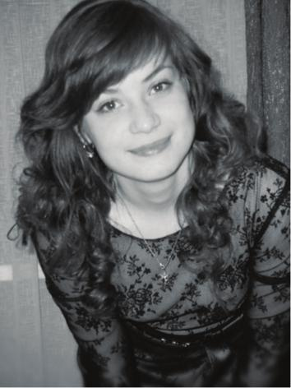
• 8 953 506-85-31

• Smelova.evgenia93@mail.ru

СЫЧЕВА Ольга Николаевна
- Бухгалтерский учет, анализ и аудит

- Участник студенческой олимпиады по экономике и финансам, Межрегиональной научной конференции, проекта «100 помощников Главы г. Вологды», конкурса стендовых докладов по направлению «Экономические науки»
- Организация научно-исследовательских мероприятий кафедры, член студсовета
- Курсы «КонсультантПлюс»,
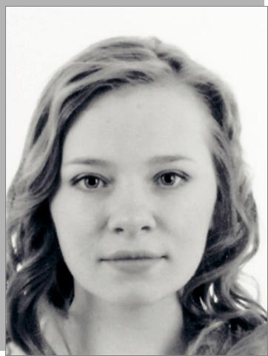
«Применение информационной системы 1С: ИТС»
• Департамент туризма, ОАО «Сбербанк», ООО «Содружество»

- Английский (базовый)

- Офисные пакеты, растровые граф. редакторы, автоматизированные системы бухучета
- Водитель кат. B

- Бухгалтер

- 8 900 559-35-89

- syclja@rambler.ru

ЯРУШКИНА Алёна Игоревна
- Государственное и муниципальное управление
- Участник конкурсов, выставок научных работ, научных конференций, Межрегионального конкурса научно-исследовательских работ студентов «Современные тенденции развития науки в молодежной среде», призер Всероссийской Олимпиады развития Народного хозяйства России, ежегодной научной сессии аспирантов и молодых ученых

- Секретарь научных конференций

- Обучение в ИСЭРТ РАН

- Английский (базовый)

- Офисные пакеты

- В сфере государственного
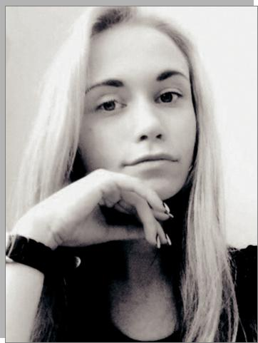
и муниципального управления

- 8 900 537-87-18

- Lenka2313@rambler.ru

25

ФГБОУ ВО «Вологодский государственный университет»

НАЦУН

Елизавета

Константиновна
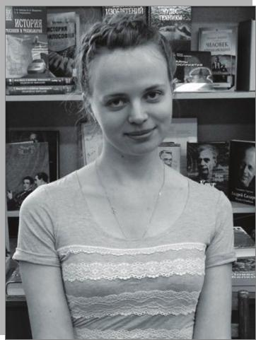
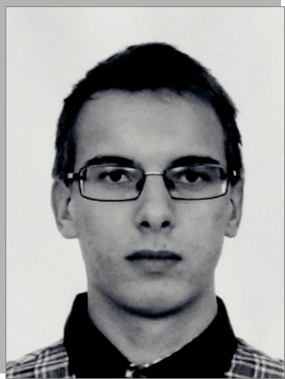
- Педагогическое образование (математическое образование)
- Участник вузовских олимпиад по математике, призер конкурса «Учитель года», интернет-олимпиады по дисциплине «Информатика»
- Волонтер проекта «Город детства», участник волонтерских мероприятий, форумов

- Репетитор по математике, учитель

- Английский (базовый)

- Офисные пакеты, растровые

и векторные граф. редакторы, Delphi

- В сфере искусства и творчества, веб-дизайнер, художник-мультипликатор, обучение, министр образования

- 8 900 503-73-05

- angel_na_baike@mail.ru

ПОЛОВКОВА Алёна Анатольевна
- Прикладная математика и информатика
- МТ ВоГУ, специальность «Экономика и бухгалтерский учет»
- Английский (базовый)

- Офисные пакеты, Java, SQL, автоматизированные системы бухучета
- Водитель кат. B

- В ИТ-сфере

- 8 953 521-14-88

- alena.polovkova@mail.ru
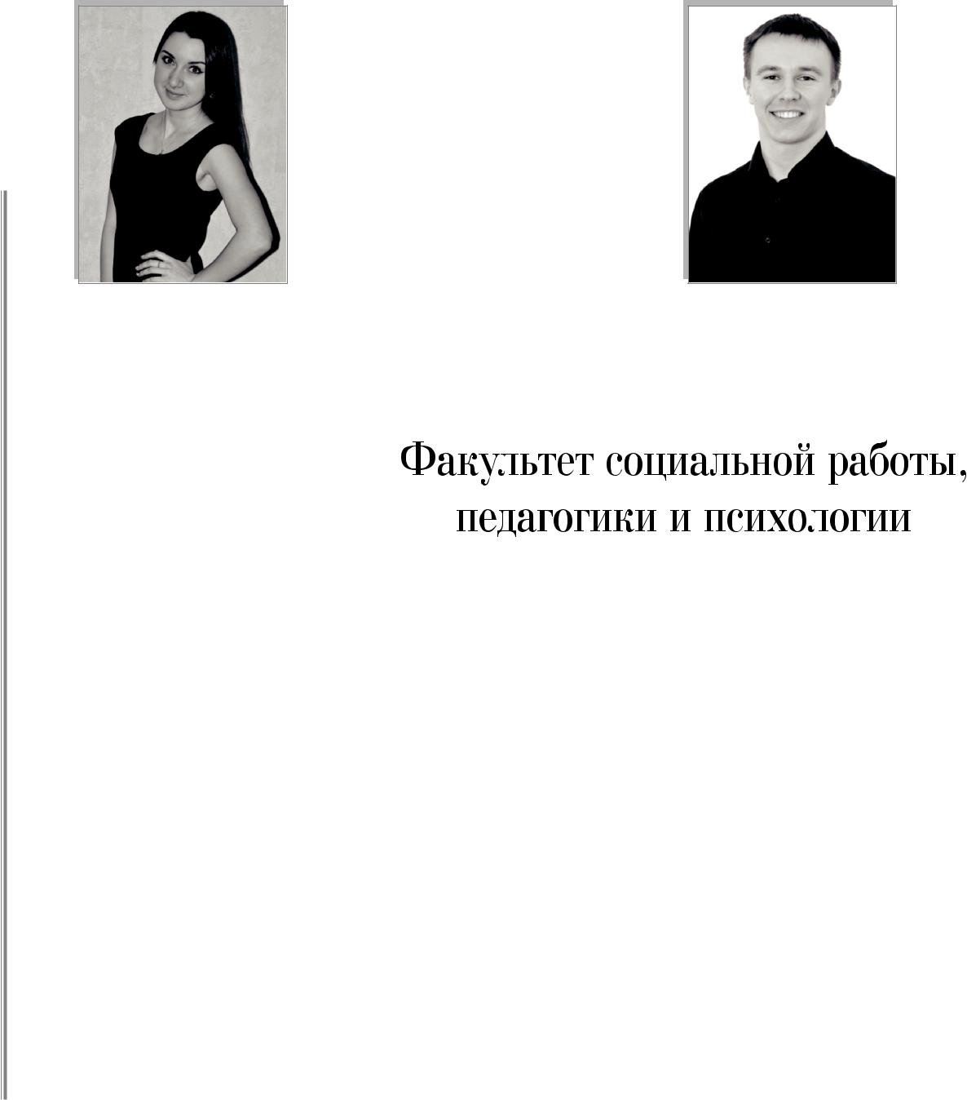

ПАВЛОВ Андрей Леонидович
- Педагогическое образование (математическое образование)
- Участник олимпиады по математике, победитель и призер шахматных турниров

- Участник первомайских митингов, парадов 9 мая
- Английский (разговорный)

- Офисные пакеты, Delphi

- Не определился

- 8 953 506-51-37

- andrej.pavlov.95@mail.ru

СМИРНОВ Виктор Александрович
- Прикладная математика и информатика
- Победитель и призер чемпионатов г. Вологды и области по плаванию, призер открытого турнира по плаванию имени Адмирала флота Ф.Ф. Ушакова, призер летней Спартакиады Союза городов Центра и СЗФО, участник Чемпионатов СЗФО по плаванию
- R-Style Softlab (java программист),

Сбербанк-Технологии (java программист)

- Английский (базовый)

- Офисные пакеты, Java, SQL

- Водитель кат. B

- В ИТ-сфере, программист

- 8 963 735-09-51

- smirvicalex@yandex.ru

АНДРЕЕВА Яна Сергеевна
- Социальная работа

- Участник научной студенческой интернет-конференции, студенческих научно-практических конференций, конкурсов «Первые шаги», «Факультет года», областного слета волонтерских отрядов, конференции по добровольчеству, «Школы актива», студенческой лиги КВН, победитель конкурса «Неделя общежития ВоГУ»

- Волонтер, организатор слета волонтеров области

- Курсы управления персоналом

- Английский (базовый)

- Офисные пакеты, растровые граф. редакторы

- Водитель кат. B

- По специальности, в сфере молодежной политики

- 8 900 541-95-80

- yana19955@rambler.ru

26

ФГБОУ ВО «Вологодский государственный университет»

ДРУГАШКОВА Юлия Сергеевна
- Социальная работа

- Участник научной студенческой интернет-конференции, конкурса «Первые шаги», «Факультет года», областного слета волонтерских отрядов, студенческой лиги КВН, конференции по добровольчеству, «Школы актива», призер регионального спортивно-творческого фестиваля,

- Член студсовета факультета, председатель молодежного совета ВГПУ, зам. председателя волонтерского отряда

- Детский сад (воспитатель)

- Английский (базовый)

- Растровые граф. редакторы

- По специальности

- 8 953 502-59-46

- yustya@yandex.ru
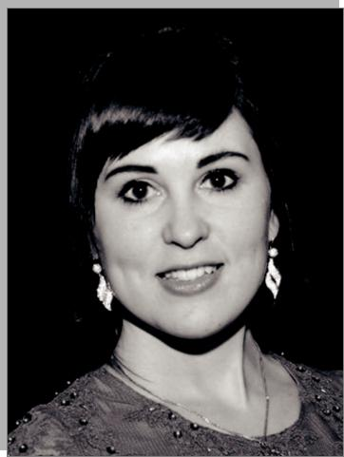

ЖУРАВЛЕВА Диана Андреевна
- Психолого-педагогическое образование
- Участник молодежного научного форума, победитель научных студенческих конференций, участник всероссийской олимпиады по педагогике и психологии, конкурса презентаций, научно-практического круглого стола «Инклюзивное образование: проблемы и перспективы»
- Участник научного студенческого общества
- Курсы управления персоналом

- БУЗ ВО «Вологодская областная детская клиническая больница» (палатная санитарка)
- Английский (базовый)

- Офисные пакеты

- В сфере образования, психолог-педагог
- 8 911 517-78-44

- Peshinkadi@gmail.com

ЗОЛОТИЛОВА Елена Евгеньевна
- Психолого-педагогическое образование
- Победитель педагогической олимпиады ВГПУ, областного заочного конкурса методических разработок по развитию технического творчества обучающихся в образовательных организациях «От идеи к творчеству», участник проекта «Город детства»

- МОУ ДОД ДЮЦ «Лидер» (педагог доп. образования)
- Английский (базовый)

- Офисные пакеты, Python

- В сфере науки и образования

- 8 953 517-87-01

- lenkazzz92@yahoo.com
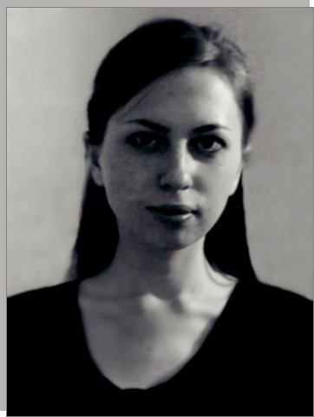

КАРАЧЕВА Анна Николаевна

- Социальная работа

- Участник международной олимпиады, научно-практических конференций
- Член студенческого волонтерского отряда «Компас», оформительского сектора ПИ ВоГУ
- Курсы управления персоналом

- Студия рисования песком (педагог)

- Английский (разговорный)

- Офисные пакеты, растровые граф. редакторы, PHP, САПР для чертежей
- В творческой сфере, работа с людьми

- 8 921 831-63-16

- kara4eva.anna@yandex.ru
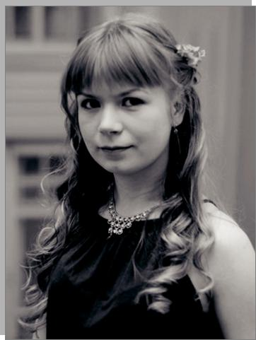

 |  |  | КУРОЧКИНА |  |  |  | ЛОБАНОВА
 |  |  | Мария Викторовна |  |  |  | Елена
 |  |  | • | Социальная работа |  |  | • | Социальная работа
 |  |  | • | Участник Международного конкурса |  |  | • | Победитель научно-практических
 |  |  | научно-исследовательских работ |  |  |  | конференций, внутривузовских
 |  |  | студентов «Молодежь в науке: Новые |  |  |  | студенческих олимпиад (социальная
 |  |  | аргументы», выставки-конкурса |  |  |  | работа, философия)
 |  |  | научно-исследовательских работ |  |  |  | • | Волонтер НПО «Центр
 |  |  | студентов, Международной олимпиады |  |  |  | дополнительного образования детей
 |  |  | по социальной педагогике среди |  |  |  | и молодежи «Пилигримы»
 |  |  | студентов вузов |  |  |  | • | Комратский педагогический колледж
 |  |  | • | Активная общественная деятельность |  |  | им. М. Чакира, Республика Молдова
 |  |  | на факультете |  |  |  | • | Студия рисования песком
 |  |  | • | Курсы управления персоналом |  |  | (администратор)
 |  |  | «Пользователь ПК» |  |  |  | • Английский (базовый), румынский,
 |  |  | • | Студия рисования песком (педагог) |  |  | турецкий (разговорный)
 |  |  | • Английский (базовый) |  |  |  | • | Офисные пакеты, растровые
 |  |  | • | Офисные пакеты, растровые граф. |  |  | и векторные граф. редакторы,
 |  |  | редакторы |  |  |  | • | В сфере социального проектирования
 |  |  | • Водитель кат. B |  |  |  | • 8 911 502-28-79
 |  |  | • | По специальности |  |  | • | filosof_7@mail.ru
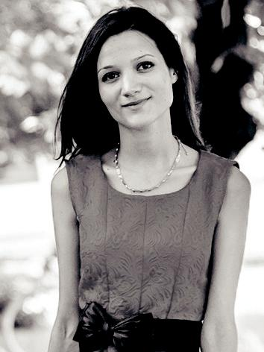
- 8 900 552-80-32

- mariy.mah93@mail.ru

27

ФГБОУ ВО «Вологодский государственный университет»

 |  | МАКСИМОВА |  |  |  |  | НАВОЛОЦКАЯ
 |  | Мария Владимировна |  |  |  |  | Светлана Николаевна
 |  | • | Психолого-педагогическое |  |  |  | • | Психолого-педагогическое
 |  | образование |  |  |  |  | образование
 |  | • | Участник международных |  |  |  | • | Призер Всероссийского конкурса
 |  | и всероссийских научных |  |  |  |  | достижений талантливой молодежи
 |  | конференций, призер конкурса |  |  |  |  | «Национальное достояние России»,
 |  | научных проектов, научных |  |  |  |  | победитель научного форума «Молодые
 |  | студенческих конференций |  |  |  |  | исследователи — регионам»
 |  | • | Курсы управления персоналом |  |  |  | • | Член профсоюзной организации
 |  | • Английский (базовый) |  |  |  |  | • | Курсы управления персоналом
 |  | • | Офисные пакеты |  |  |  | • | Комплексный центр соц. обслуживания
 |  | • | В сфере психологического |  |  |  | населения (воспитатель в лагере)
 |  | консультирования, практикующий |  |  |  |  | • Английский (базовый)
 |  | психолог |  |  |  |  | • | Офисные пакеты, растровые граф.
 |  | • 8 953 521-22-86 |  |  |  |  | редакторы
 |  | • madam.masha2010@yandex.ru |  |  |  |  | • Водитель кат. B
 |  |  |  |  |  |  | • | В сфере образования
 |  |  |  |  |  |  | • 8 900 538-93-29
 |  |  |  |  |  |  | • navolotskaya.swetlana@yandex.ru

ОБОРИНА Наталья Николаевна

- Социальная работа

- Участник научного форума и конференций, областного
фестиваля студенческого творчества «Студенческая весна на арт-факультете», призер конкурса «МИСС ВоГУ»

- Член студсовета факультета
и университета, волонтер, основатель мастерской детского творчества, участник городских акций
- Художественная школа, курсы мастера ногтевого сервиса, управления персоналом

- Детский санаторий (вожатый), кадровая компания (специалист контактного центра), кафе (администратор)
- Английский (базовый)

- Водитель кат. B

- В сфере связей с общественностью, культуры и искусства
- 8 951 738-08-07

- oborinanatasha@bk.ru

РОГАЧЕВА Ксения Игоревна
- Социальная работа

- Победитель конкурса «Групорг года», студенческого фестиваля «Универсиада», призер научной студенческой конференции ВГПУ

- Председатель волонтерского отряда, член студсовета факультета, капитан команды КВН, организатор-участник семинара для волонтеров области, призер межвузовского фестиваля команд КВН, участник всероссийской конференции по добровольчеству, акции ко дню пожилого человека
- Курсы управления персоналом

- Английский (базовый)

- Офисные пакеты

- Водитель кат. B

- В сфере социального обслуживания

- 8 900 534-22-63

- ksy-rogachyova@yandex.ru

28

ФГБОУ ВО «Вологодский государственный университет»

 |  |  | АСТАШЕВА |  |  |  |  | ОГРОХИНА
 |  |  | Мария Александровна |  |  |  |  | Анастасия Евгеньевна
 |  |  | • | Юриспруденция |  |  |  | • | Юриспруденция
 |  |  | • | Участник региональных научных |  |  |  | • | Участник, призер и победитель
 |  |  | студенческих конференций, |  |  |  |  | международных, всероссийских
 |  |  | регионального конкурса студенческих |  |  |  |  | и региональных научных и студенческих
 |  |  | работ по конституционному |  |  |  |  | конференций, участник круглого стола
 |  |  | праву России, конкурса научных |  |  |  |  | «Актуальные проблемы частного права»
 |  |  | проектов «Моя стратегия – мое |  |  |  |  | • Организатор мероприятий
 |  |  | будущее», проекта «Вологда – город |  |  |  |  | для воспитанников детских домов,
 |  |  | профессионалов» |  |  |  |  | участник внутривузовских мероприятий
 |  |  | • | Член студсовета, участник |  |  |  | • | Курсы английского языка,
 |  |  | внутривузовских общественных |  |  |  |  | компьютерные курсы
 |  |  | мероприятий |  |  |  |  | • | Юридическая клиника ВоГУ
 |  |  | • | Сокольская ДШИ (хореография, |  |  |  | • Английский (разговорный)
 |  |  | изобразительное искусство) |  |  |  |  | • | Офисные пакеты
 |  |  | • | Административная комиссия |  |  |  | • | Водитель кат. B
 |  |  | г. Вологда |  |  |  |  | • | В сфере юриспруденции
 |  |  | • Английский (разговорный), |  |  |  |  | • 8 953 501-68-63
 |  |  | испанский, итальянский (базовый) |  |  |  |  | • | ogrohina.a@rambler.ru
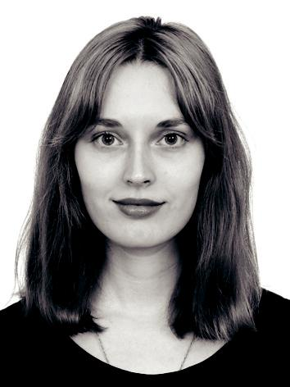
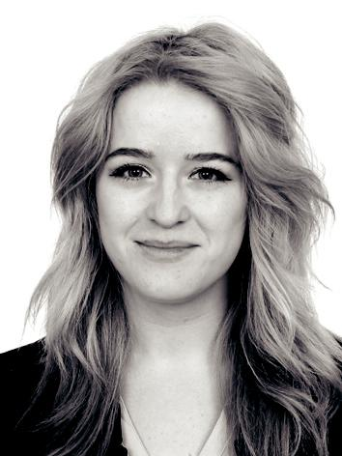
- Офисные пакеты

- Водитель кат. B

- В сфере юриспруденции

- 8 921 530-23-17

- mariyaastasheva@mail.ru

ФИЛОНЕНКО Валерия Игоревна
- Юриспруденция

- Участник и победитель международных, всероссийских, региональных научных студенческих конференций, всероссийского конкурса научных работ с международным участием, конкурса научных студенческих работ ВГПУ

- Волонтер международных фестивалей, организатор мероприятий для воспитанников детских домов, участник внутривузвских мероприятий
- Курсы английского языка

- Общественная приемная адвоката, юридическая клиника ВоГУ
- Английский (разговорный)

- Офисные пакеты

- Водитель кат. B

- В сфере юриспруденции

- 8 900 560-08-05

- valerie.f.22@mail.ru
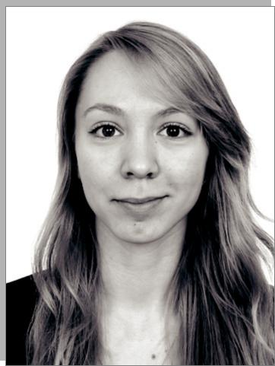
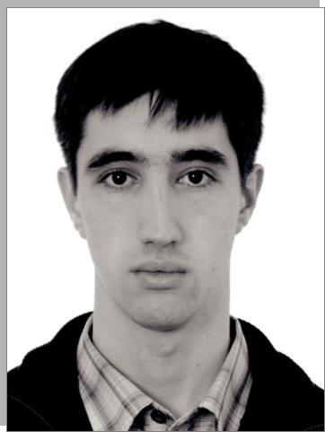

ЧИСТЯКОВ Владислав Андреевич
- Юриспруденция

- Участник всероссийских, городских спортивных турниров, чемпионатов, соревнований, спартакиад
- Волонтер отряда «Маячки надежды»

- Английский (разговорный), французский (базовый)
- Офисные пакеты, Java

- В правоохранительных органах

- 8 951 731-09-29

- an.popowa@yandex.ru

ШИЛОВА Галина Павловна
- Юриспруденция

- Участник региональных научных студенческих конференций, регионального конкурса студенческих работ по конституционному праву России, олимпиады по дисциплинам уголовно-правового цикла, призер и победитель спортивных соревнований, спартакиад

- Командир студенческой ячейки ВГООСП «Дружинник», член Вологодской Городской Общественной Организации Содействия Правопорядку, профорг, организатор общественных мероприятий

- Курсы в рамках форума «Команда-2013», открытого сбора студенческого актива Вологодской области «ОССА»
- Английский (разговорный), итальянский (базовый)

- Офисные пакеты, растровые и векторные граф. редакторы

- В правоохранительных органах

- 8 953 517-99-23

- shilova1galin@yandex.ru
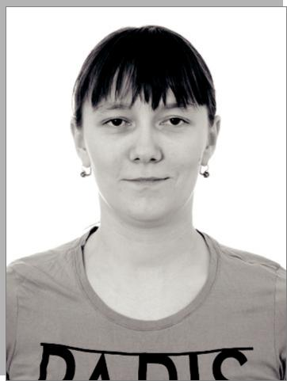

29

ФГБОУ ВО «Вологодский государственный университет»

КРИМКАЧЕВА Дарья Евгеньевна
- Рекреационная география и туризм

- Участник конкурса «Профсоюзный лидер», научно-практических конференций

- Волонтер движения «ЭКА», проекта «Наша общая Победа», проекта «Город детства», зам. председателя студенческого профкома ВоГУ, председатель профбюро факультета
- Детский музыкальный театр
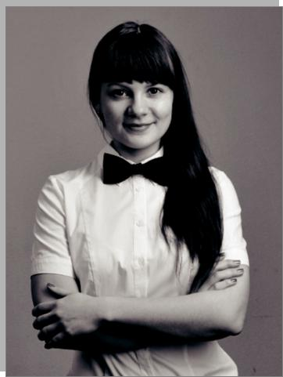
(вокально-хоровое отделение, класс фортепиано), курсы вожатых
- Творческая группа «Клюква» (администратор, аниматор)
- Английский (базовый)

- Офисные пакеты

- Водитель кат. В

- В социальной и туристической сферах
- 8 900 531-06-70

- darya_krimkachev@mail.ru

МАЛЬЦЕВА Александра Витальевна
- Журналистика

- Участник и призер научных конференций факультета
- Староста

- Курсы подготовки к Кембриджскому экзамену PET
- Ведение сайта «Провологду.ру»

- Английский (разговорный), немецкий, французский (базовый)
- Офисные пакеты

- Водитель кат. B

- В сфере PR и связей
с общественностью

- 8 900 532-46-06

- sashamaltseva@mail.ru

ТРАЧ Александр Сергеевич
- Педагогическое образование

- Победитель конкурса чтецов
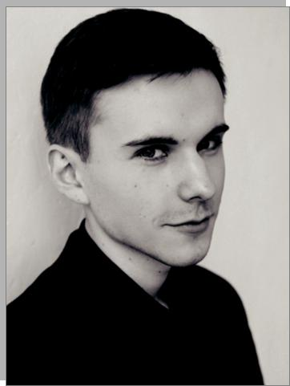
«День поэзии на филологическом факультете»

- Участник публичных лекций в рамках проекта «Популярно о литературе»

- Курсы «Информационные технологии и системы», «Компьютерная графика»

- Английский (базовый)

- Офисные пакеты, растровые

и векторные граф. редакторы

- В сфере образования, журналистики

- 8 921 126-95-42

- blackdragon22@mail.ru

РАССОХИНА Ирина Игоревна
- Биология

- Участник международных биологических универсиад, победитель вузовских олимпиад по биологии и экологии, победитель конкурса проектов «Фабрика новаторов», лауреат международных конкурсов научно-исследовательских работ студентов, победитель и призер научно-практических студенческих конференций ВоГУ

- Председатель студенческого научного общества факультета
- Начальное образование по профилю «Хореография»
- Немецкий (базовый)

- Офисные пакеты, растровые
и векторные граф. редакторы

- В сфере биологии, экологии

- 8 964 664-24-41

- rasskhinairina@mail.ru

МИЛИК Татьяна Ауреловна
- Педагогическое образование

- Участник конкурса «Педагогический дебют», победитель конкурса «Марафон талантов»
- Английский (базовый)

- Офисные пакеты

- В сфере образования

- 8 921 530-08-32

- natn67@mail.ru

ШЕМЯКИНА Ксения Валерьевна
- Журналистика

- Университетская олимпиада по русскому языку
- Председатель Объединенного совета обучающихся ВоГУ, член
Исполнительного комитета Вологодского отделения АСО России, член Российского союза молодежи

- Курсы повышения квалификации
«Внедрение успешных моделей организационно-методического обеспечения программ воспитания детей и молодежи» Центра воспитательной работы и молодежной политики ВоГУ

- Английский (разговорный), немецкий (базовый)
- Офисные пакеты

- В сфере молодежной политики

- 8 900 538-39-18

- xeniashemyakina@yandex.ru

30

ФГБОУ ВО «Вологодский государственный университет»

 |  |  | ЗЫБОРЕВА |  |  |  |  | НОВОСЕЛОВА
 |  |  | Любовь Александровна |  |  |  |  | Екатерина Анатольевна
 |  |  | • | Историческое образование |  |  |  | • | Историческое образование
 |  |  | • | Призер студенческих научно- |  |  |  | • | Участник межвузовской олимпиады
 |  |  | практических конференций, |  |  |  |  | по истории и менеджменту, научной
 |  |  | Международной научной конференции |  |  |  |  | студенческой интернет-конференции
 |  |  | «Молодые исследователи — регионам» |  |  |  |  | «Дебют», участник научно-практических
 |  |  | • Курсы вожатых |  |  |  |  | конференций «Малые Леденцовские
 |  |  | • | ФК «Парнас» (воспитатель детской |  |  |  | чтения. Бизнес. Наука. Образование»
 |  |  | комнаты) |  |  |  |  | • | Помощник в организации областных
 |  |  | • Английский (разговорный) |  |  |  |  | интерактивных конкурсов
 |  |  | • | Офисные пакеты, Java, C++, Delphi |  |  |  | • | Председатель оформительского
 |  |  | • | Водитель кат. B |  |  |  | сектора факультета
 |  |  | • | В сфере образования, учитель |  |  |  | • | Работа на кафедре отечественной
 |  |  | истории |  |  |  |  | истории
 |  |  | • 8 900 531-56-80 |  |  |  |  | • Английский (базовый)
 |  |  | • zyboreva.lu@yandex.ru |  |  |  |  | • Водитель кат. B
 |  |  |  |  |  |  |  | • | В сфере образования, учитель истории
 |  |  |  |  |  |  |  | • 8 981 422-15-94
 |  |  |  |  |  |  |  | • EkaterrrinaWoy@yandex.ru
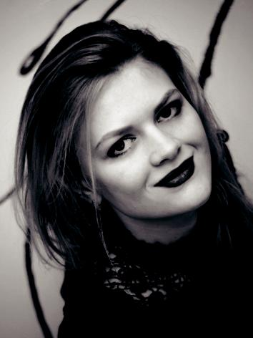

ПОПОВ Сергей Владимирович
- Историческое образование

- Участник Межрегиональной научной конференции в рамках IX Ежегодной сессии аспирантов и молодых ученых, Международной научной конференции «Молодые исследователи — регионам»
- Английский (базовый)

- Учитель истории

- 8 906 295-56-97

- didiyla@mail.ru
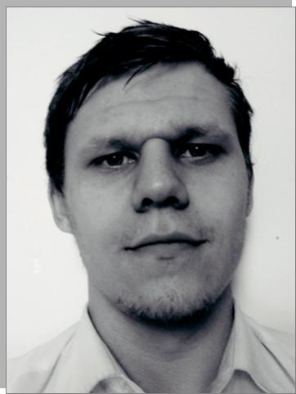
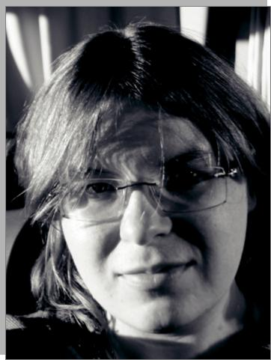

СЕЛЯНИНА Анна Васильевна
- Историческое образование

- Призер Открытой международной студенческой интернет-олимпиады по истории России, победитель межвузовской олимпиады по истории и менеджменту, призер ежегодной студенческой научно-практической конференции
- Немецкий (базовый)

- Офисные пакеты

- В сфере образования, учитель истории

- 8 981 431-12-02

- jungdichter@gmail.com

БАРЫШНИКОВА |  | ГУЛИНА
Надежда Александровна |  | Наталья Сергеевна
• Педагогическое образование |  | • Педагогическое образование
• Призер Международной научной |  | • Немецкий язык (разговорный),
конференции «Молодые |  | английский (разговорный)
исследователи — регионам», |  | • Водитель кат. B
студенческой научно-практической |  | • В сфере межкультурной коммуникации
конференции ВоГУ |  | • 8 951 741-34-47
• Волонтер |  | • gulnat6v@mail.ru
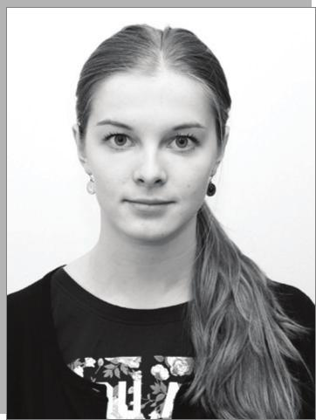
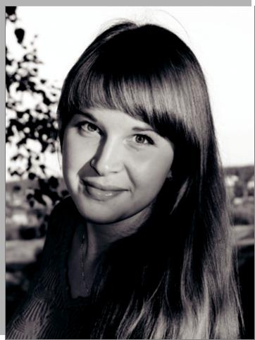
- Курсы испанского языка

- Французский (разговорный), английский (разговорный)
- Офисные пакеты

- В сфере образования, учитель иностранного языка, учитель языковой школы, в иных сферах, связанных с иностранным языком

- 8 921 826-12-57

- baryshnikova.nadezhda05@yandex.ru

31

ФГБОУ ВО «Вологодский государственный университет»

 |  | МАШКАРИНА |  |  |  |  | САВИНА
 |  | Любовь Леонидовна |  |  |  |  | Алёна Владимировна
 |  | • | Педагогическое образование |  |  |  | • | Педагогическое образование
 |  | • Победитель международной научной |  |  |  |  | • Победитель в номинации «Будущий
 |  | конференции «Молодые исследователи |  |  |  |  | учитель» в рамках городского смотра-
 |  | — регионам» |  |  |  |  | конкурса профессионального мастерства
 |  | • Общество защиты животных «Велес» |  |  |  |  | «Педагог года»
 |  | (волонтер) |  |  |  |  | • | Председатель студсовета факультета
 |  | • | Курсы программы Intel |  |  |  | • | Музыкальная школа (фортепиано)
 |  | • | Репетитор английского языка |  |  |  | • Английский (разговорный), немецкий
 |  | • Английский (разговорный), немецкий |  |  |  |  | (разговорный)
 |  | (базовый) |  |  |  |  | • | Водитель кат. B
 |  | • Переводчик (художественный, |  |  |  |  | • | В сфере образования
 |  | научно-технический, общественно- |  |  |  |  | • 8 921 231-44-41
 |  | политический перевод), преподаватель |  |  |  |  | • sawinaalen@yandex.ru
 |  | английского в языковой студии
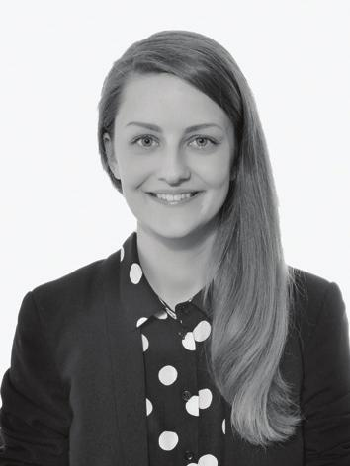
- 8 951 742-05-05

- luyba.mashkarina@gmail.com

СОКОЛОВА Екатерина Евгеньевна
- Культурология

- Победитель регионального этапа Всероссийского конкурса лидеров и руководителей детских и молодежных общественных объединений «Лидер XXI века» в номинации «Руководитель общественного объединения»
- Руководитель областного педагогического отряда «Содружество», член совета ВОМОО ООО «Российский Союз Молодежи»
- АУ ВО ОЦМиГИ «Содружество»
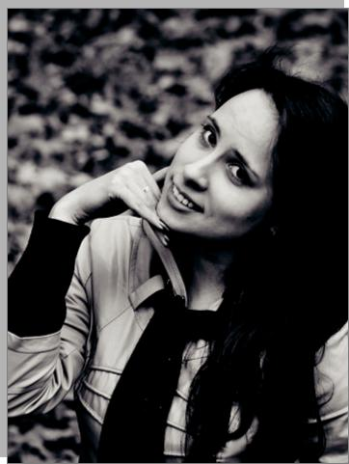
(специалист по работе с молодежью)

- Английский (базовый)

- Офисные пакеты

- По специальности, в сфере молодежной политики
- 8 900 502-48-04

- sokolya28@gmail.com

УСЕНОК Алла Михайловна
- Педагогическое образование

- Участник научной сессии аспирантов и молодых ученых, форума «Молодые исследователи — регионам», победитель студенческой научно-практической конференции, олимпиады по методике
English Language Teaching Contest

- Участник недели иностранных языков и др. мероприятий вуза
- Музыкальная школа (фортепиано)

- Частная языковая студия

(преподаватель)

- Английский (разговорный), немецкий (разговорный)
- Офисные пакеты, растровые граф. редакторы
- В сфере образования, работы с детьми и молодежью
- 8 900 541-85-94

- alla.usenock@yandex.ru

КОКАРЕВА Анастасия Александровна
- Физкультурное образование

- Победитель и призер международных и всероссийских научных студенческих конференций, участник конкурсов «Студент года», «Факультет года», «Педагог года»
- Курсы управления персоналом

- Спортивно-оздоровительный клуб «Арго» (тренер)
- Английский (базовый)

- Офисные пакеты, Java, PHP, автоматизированные системы бухучета
- Водитель кат. B

- Детский тренер

- 8 953 510-88-08

- nastia1694@rambler.ru

РЕПИНА Ирина Николаевна
- Физкультурное образование

- Победитель и призер Всероссийских соревнований по мини-футболу, призер Чемпионата области по мини-футболу среди женских команд, победитель Кубка Ректора по мини-футболу среди женских команд, призер спартакиады ФФК по баскетболу среди женских команд, победитель конкурса стендовых студенческих докладов, призер научных конференций

- Член студсовета факультета

- Школа искусств

- Английский (базовый)

- Офисные пакеты, Java

- Тренер, учитель по физической культуре
- 8 951 745-10-60

- ilinka_repina@mail.ru

32

ФГБОУ ВО «Вологодский государственный университет»

 |  |  | РИПНЯГОВ |  |  |  |  | СЕРГАЧЁВА
 |  |  | Артём Владимировч |  |  |  |  | Алёна Витальевна
 |  |  | • | Физкультурное образование |  |  |  | • | Физкультурное образование
 |  |  | • | Участник научных студенческих |  |  |  | • | Призер общероссийского проекта
 |  |  | конференций, призер конкурса научных |  |  |  |  | «Мини-футбол в вузы», Чемпионата
 |  |  | студенческих работ ВГПУ |  |  |  |  | области по мини-футболу, победитель
 |  |  | • | Донор |  |  |  | открытых первенств области и города
 |  |  | • | Курсы «Введение в экскурсоведение. |  |  |  | по футболу и мини-футболу, победитель
 |  |  | Краеведение» |  |  |  |  | Кубка Ректора по мини-футболу
 |  |  | • Немецкий (базовый) |  |  |  |  | • | Член студсовета факультета
 |  |  | • | Офисные пакеты, |  |  |  | • | МАУ ДОЛ «Школа путешественников
 |  |  | автоматизированные системы бухучета |  |  |  |  | Фёдора Конюхова»
 |  |  | • | Водитель кат. B |  |  |  | • Английский (базовый)
 |  |  | • | В сфере образования, |  |  |  | • | Офисные пакеты, Java
 |  |  | государственной службы |  |  |  |  | • | Водитель кат. B
 |  |  | • 8 900 506-49-46 |  |  |  |  | • 8 981 502-62-92
 |  |  | • ripniagov.art@yandex.ru |  |  |  |  | • alenka_gru@mail.ru
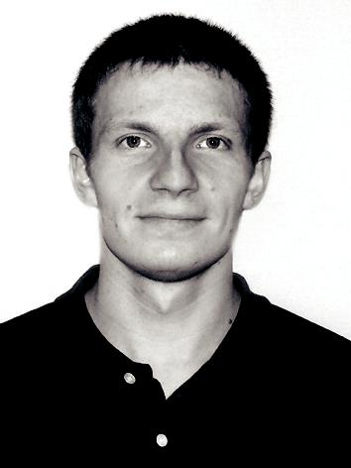

ШАНДУРСКАЯ Валерия Павловна
- Физкультурное образование

- Победитель и призер всероссийских и международных фестивалей-конкурсов циркового искусства
- Участник церемонии закрытия Олимпийских игр в Сочи
- Цирк «Маугли» (тренер-постановщик)

- Английский (базовый)

- Офисные пакеты

- В сфере образования

- 8 911 519-79-70

- shandurskaya.val@mail.ru
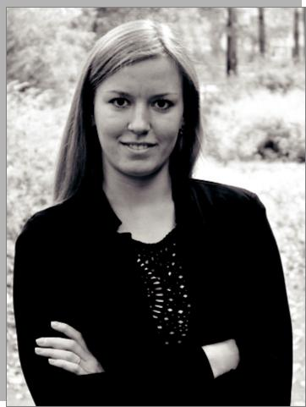

 |  |  | ГАЛАКТИОНОВ |  |  |  | КУФТЫРЕВ
 |  |  | Сергей Олегович |  |  |  | Егор Андреевич
 |  |  | • Информационные системы |  |  |  | • | Информационные системы
 |  |  | (по отраслям) |  |  |  | (по отраслям)
 |  |  | • Участник проектно- |  |  |  | • | Призер Всероссийской научной
 |  |  | исследовательской конференции |  |  |  | конференции «Науки юношей питают»,
 |  |  | «Науки юношей питают», победитель |  |  |  | участник проекта «Вологда — город
 |  |  | и призер проектно-исследовательских |  |  |  | профессионалов»
 |  |  | конференций |  |  |  | • | Курсы «Информационные технологии»,
 |  |  | • Участник благотворительных |  |  |  | Adobe Photoshop
 |  |  | мероприятий |  |  |  | • | Свободный разработчик на C#,
 |  |  | • Получение второго образования |  |  |  | ПАО «Ростелеком» (стажировка)
 |  |  | (диплом системного администратора) |  |  |  | • Английский (разговорный)
 |  |  | • Английский (разговорный) |  |  |  | • | Офисные пакеты, растровые
 |  |  | • Офисные пакеты, растровые |  |  |  | и векторные граф. редакторы, Java, PHP,
 |  |  | и векторные граф. редакторы, Java, PHP, |  |  |  | C#, SQL
 |  |  | C#, SQL |  |  |  | • Водитель кат. A, B
 |  |  | • Сфера ИТ-технологий, разработчик |  |  |  | • | В сфере ИТ-технологий, разработчик
 |  |  | кроссплатформенных приложений |  |  |  | программного обеспечения
 |  |  | • 8 900 532-20-35 |  |  |  | • 8 900 539-36-89
 |  |  | • sank195951@gmail.com |  |  |  | • kuftyrev.egor@gmail.com

33

ФГБОУ ВО «Вологодский государственный университет»

 |  |  | ЛЕБЕДЕВА |  |  |  | ЛЬДИНИН
 |  |  | Елизавета Алексеевна |  |  |  | Роман Александрович
 |  |  | • Коммерция (по отраслям) |  |  |  | • Монтаж и техническая эксплуатация
 |  |  | • Победитель конкурса чтецов |  |  |  | промышленного оборудования
 |  |  | • Организатор студенческих конкурсов |  |  |  | • Участник конкурса «Лучший по
 |  |  | и мероприятий |  |  |  | профессии»
 |  |  | • Курсы «Профессионал 1С: |  |  |  | • Организатор субботников на объектах
 |  |  | ИТС», музыкальная школа (вокал, |  |  |  | культурного наследия
 |  |  | фортепиано) |  |  |  | • Токарь (2 разряд)
 |  |  | • Английский (базовый) |  |  |  | • Английский (базовый)
 |  |  | • Офисные пакеты, |  |  |  | • Офисные пакеты, векторные граф.
 |  |  | автоматизированные системы бухучета |  |  |  | редакторы. САПР для моделей, чертежей
 |  |  | • Менеджер по туризму |  |  |  | • Водитель кат. B
 |  |  | • 8 911 549-12-33 |  |  |  | • В сфере машиностроения, механик
 |  |  | • lebedeva.liza15@yandex.ru |  |  |  | • 8 953 512-67-05
 |  |  |  |  |  |  | • poma596@mail.ru
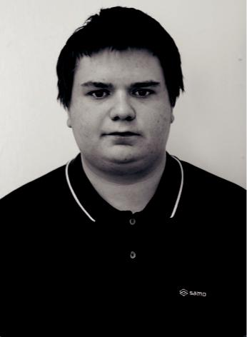

ПРИЛУЦКИЙ Илья Андреевич
- Монтаж и техническая эксплуатация промышленного оборудования
- Участник проекта «Вологда — город профессионалов», участник образцового художественного коллектива Камерный ансамбль ДШИ им. В.П. Трифонова, лауреат городских, областных и международных конкурсов

- «Детская школа искусств № 2
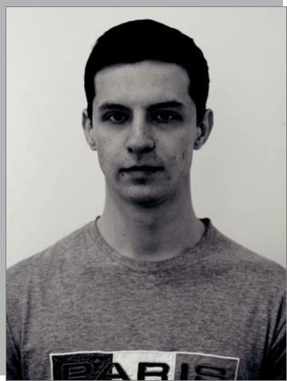
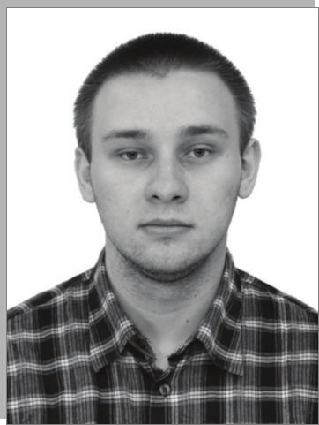
им. В.П. Трифонова» (скрипка), автослесарь (2 разряд)
- АО «ВОМЗ»

- Английский (базовый), немецкий (базовый)
- Офисные пакеты, САПР для моделей, чертежей
- Bодитель кат. В

- В сфере машиностроения

- 8 951 732-99-38

- i.prilutzky@yandex.ru

РЫЖОВ Сергей Павлович

- Монтаж и эксплуатация промышленного оборудования
- Участник спортивных мероприятий, конкурсов
- Автослесарь (2 разряд)

- ЗАО «ВПЗ» (слесарь-ремонтник)

- Английский (базовый)

- Растровые граф. редакторы,
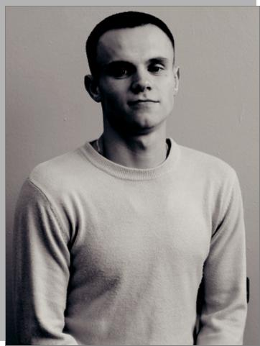
САПР для моделей, чертежей

- Водитель кат. A, B

- В сфере производства, слесарь-ремонтник, механик, инженер
- 8 911 526-90-82

- ryzhov.sergey1994@yandex.ru

ПЕТРЯШОВ Игорь Сергеевич
- Технология машиностроения

- Призер конкурса «Лучший

по профессии», областного конкурса профессионального мастерства по профессии «Станочник», участник проекта «Вологда — город профессионалов»

- Токарь (2 разряд)

- Курсы «Программное управление металлорежущими станками», художественное отделение школы искусств

- Английский (разговорный), японский (базовый)
- Офисные пакеты, растровые граф. редакторы, C++, Delphi,
САПР для моделей, чертежей

- Инженер-технолог, инженер-конструктор, программист С++
- 8 963 730-13-98

- toolzz@yandex.ru

ШАВРИНА Алёна Алексеевна
- Коммерция

- Призер научно-практических конференций, победитель конкурса эмблем, автор исследовательской работы
- Председатель научно-исследовательского общества, председатель спортивно-оздоровительного комитета
- Курсы «КонсультантПлюс»,

«1С: Предприятие», «1С: ИТС ПРОФ»

- Салон-магазин «Звездное небо» (менеджер)
- Английский (базовый)

- Офисные пакеты, автоматизированные системы бухучета
- В сфере финансов, промышленности, строительства, с/х, гос. управления, менеджер, маркетолог, супервайзер
- 8 911 512-74-20

- alenash97@mail.ru

34

ФГБОУ ВО «Вологодский государственный университет»

ЯНИНА Анастасия Юрьевна

- Коммерция (по отраслям)

- Участник городских, областных и всероссийских художественных конкурсов, призер областных экономических конкурсов
- Оформитель сцены, гример, костюмер

- Художественная школа,
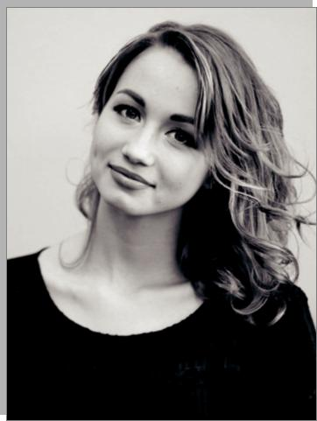
курсы «Профессионал 1С: ИТС», «КонсультантПлюс»

• Приемная комиссия техникума (лаборант), художественный кружок для людей с ограниченными возможностями (преподаватель)

- Английский (базовый)

- Офисные пакеты, автоматизированные системы бухучета
- Водитель кат. B

- В сфере образования, коммерции

- 8 951 745-45-77

- nastaynanana929@gmail.com

35

ФГБОУ ВО «Вологодская государственная молочнохозяйственная академия имени Н.В. Верещагина»
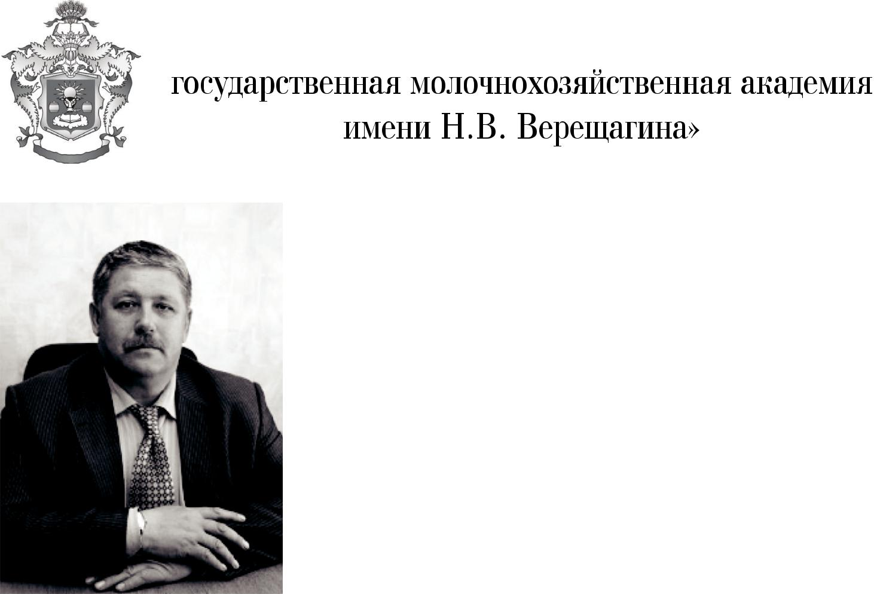

Уважаемые выпускники!

Вот и закончились удивительные, трудовые и веселые, насыщенные эмоциями студенческие годы в Вологодской ГМХА. Хорошее для впечатлений время всегда пролетает быстро. Вот так же быстро прошло для вас и время учебы в академии. Еще недавно вы поступали на первый курс, а сейчас имеете звучащее звание — выпускники вуза.

Перед вами открывается новое жизненное время, которое непременно вызовет ряд вопросов и поставит перед вами множество сложных задач. Уверен, что наряду с более чем 40-тысячным коллективом выпускников академии вы разумно и правильно решите все проблемы.

Ваш выпуск особенный. Вы заканчивайте академию в юбилейный год — 3 июня 2016 года академии исполняется 105

лет! Наш вуз является старейшей образовательной организацией на Северо-Западе России.

За годы обучения вы изучали технологии, познакомились с традициями академии. Вас обучали авторитетные профессора и преподаватели. Вы познакомились с достижениями различных научных школ, получили все необходимые компетенции для дальнейшей профессиональной деятельности. Вы проходили практику на крупных сельскохозяйственных, перерабатывающих предприятиях и в отраслях лесного комплекса Вологодской, Ярославской, Тульской, Тверской, Архангельской, Оренбургской, Московской областей, Краснодарского и Алтайского края и других регионов.
Искренне желаю вам счастливого пути в профессиональной деятельности, успехов в самостоятельной жизни и всего самого наилучшего!

Н.Г. Малков, ректор ФГБОУ ВО «Вологодская государственная молочнохозяйственная академия имени Н.В. Верещагина»

Факультеты
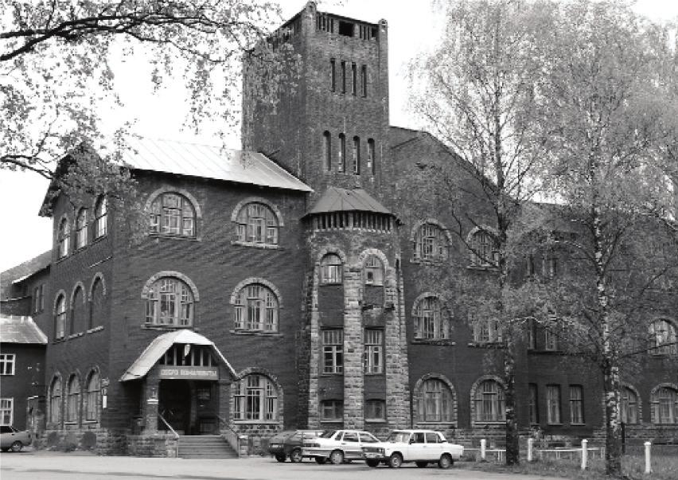
• Агрономии и лесного хозяйства

• Ветеринарной медицины и биотехнологий

• Инженерный

• Технологический

• Экономический

Структурное подразделение — Технологический колледж

36

ФГБОУ ВО «Вологодская государственная молочнохозяйственная академия имени Н.В. Верещагина»

БЕЛОЗЁРОВ Сергей Васильевич
- Агроинженерия

- Кандидат в мастера спорта
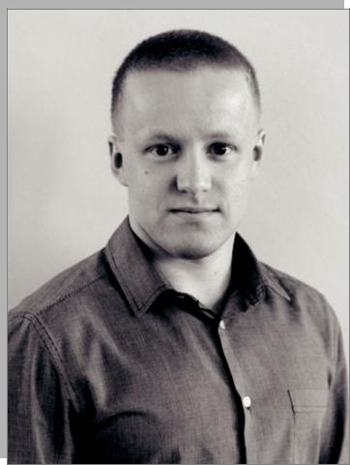
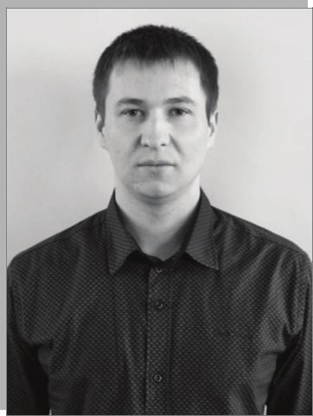
по пауэрлифтингу (серебряный призер первенства Вологодской области среди юношей и юниоров)

- Лучший боец СО «Вологодский Механик»
- Профессиональная переподготовка по программе «Экономика и управление в отраслях АПК»

- Английский (базовый)

- Офисные пакеты

- Водитель кат. B

- В сфере АПК, инженер-механик

- 8 921 826-07-31

- belozerov1333@gmail.com

ВОЛОКИТИН

Николай

Владимирович
- Агроинженерия

- Участник внутривузовских олимпиад, внутривузовского фестиваля «Алло, мы ищем таланты»
- Электрогазосварщик, сварщик, тракторист-машинист
- Лесопереработка

- Немецкий (разговорный)

- Офисные пакеты, векторные граф. редакторы, САПР для чертежей
- Водитель кат. B, C, D, E, F

- В сфере транспорта

- 8 911 547-92-14

- volokitin.35@yandex.ru

КАРЕЛИН Николай Владимирович
- Агроинженерия

- Участник внутривузовских соревнований по баскетболу и лыжным эстафетам

- Лучший боец СО «Вологодский механик»
- Профессиональная переподготовка по программе «Экономика и управление в отраслях АПК»

- Английский (базовый)

- Офисные пакеты

- Водитель кат. B, C

- В сфере АПК, инженер-механик

- 8 921 828-58-75

- kalyankarelin@yandex.ru
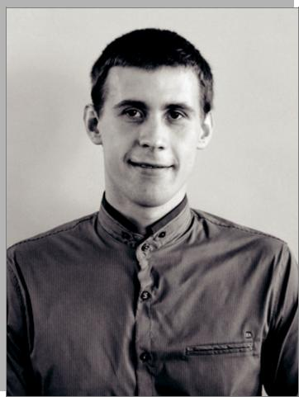
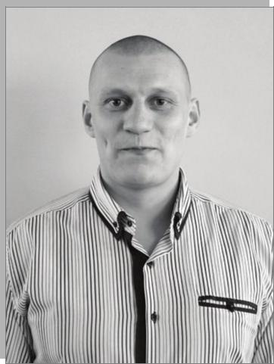

МАРТЫНОВ Павел Сергеевич
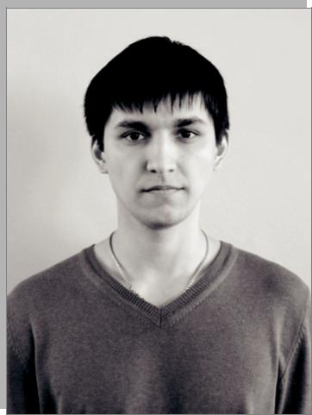
- Агроинженерия

- Участник научных конференций

- Инженер

- Английский (разговорный)

- Офисные пакеты, Java, C++, САПР для чертежей
- Водитель кат. A

- В сфере автотранспорта

- 8 953 514-27-60

- in-mex@mail.ru
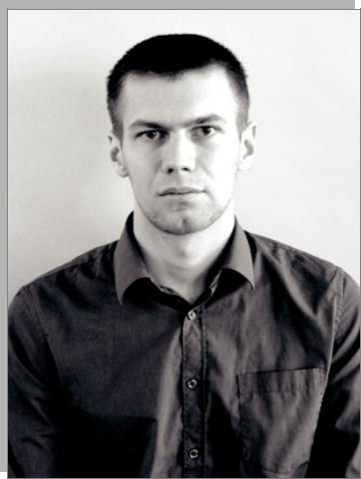

КУЗНЕЦОВ Андрей Сергеевич
- Агроинженерия

- Участник проекта «100 помощников Главы г. Вологды», научных конференций
- Участник общественных мероприятий вуза
- Экономическое образование

- Тракторист-машинист, сварщик, станочник широкого профиля, судоводитель

- ОАО «Вологодские районные электросети»
- Английский (разговорный)

- Растровые и векторные граф. редакторы, САПР для чертежей
- Водитель кат. A, B, C

- В сфере сельского хозяйства

- 8 900 500-18-98

- Kyznetsoow@yandex.ru

ЧЕЖИН Иван Сергеевич
- Агроинженерия

- Участник внутривузовского фестиваля «Алло, мы ищем таланты»
- Электрогазосварщик, станочник широкого профиля, тракторист-машининист

- Лесопереработка

- Английский (базовый)

- Офисные пакеты,

САПР для чертежей

- Водитель кат. B

- В сфере сельского хозяйства, транспорта
- 8 981 443-66-54

- ivan.chezhin@mail.ru

37

ФГБОУ ВО «Вологодская государственная молочнохозяйственная академия имени Н.В. Верещагина»

ГОГЛЕВА Марина Алексеевна
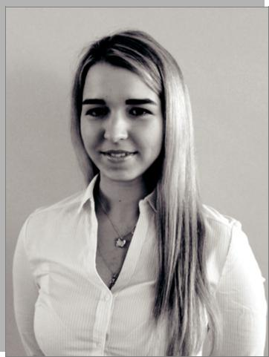
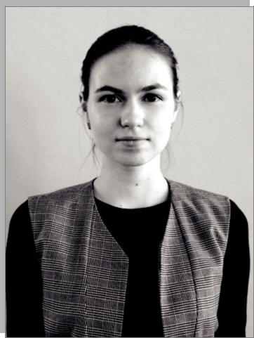
- Продукты питания животного происхождения
- Участник международных научно-практических конференций, победитель, призер соревнований по лыжным гонкам и зимнему полиатлону академии, города, области, России, член сборной Вологодской области по зимнему полиатлону

- Курсы «Бухгалтерский учет и аудит»

- ООО «Нюксенский маслозавод»

- Английский (базовый)

- Офисные пакеты, Java, автоматизированные системы бухучета, САПР для чертежей
- Водитель кат. B

- В сфере сельского хозяйства области, возрождать заброшенные молоко-, маслозаводы
- 8 951 740-07-80

- gogosya@mail.ru

ИВАНОВА Дарья Александровна
- Продукты питания животного происхождения
- Победитель и участник Международной молодежной научно-практической конференции «Молодые исследователи агропромышленного и лесного комплексов — регионам»
- Английский (базовый)

- Офисные пакеты, САПР для чертежей

- 8 911 442-26-83

- 0020dasha@mail.ru

КОЛОСОВА Александра Юрьевна
- Продукты питания животного происхождения
- Победитель Международной научно-практической студенческой конференции «Первая ступень в науке», Международной
молодежной научно-практической конференции «Молодые исследователи агропромышленного и лесного комплексов — регионам»

- ПК «ВМК»

- Английский (базовый)

- Офисные пакеты, растровые граф. редакторы, САПР для чертежей
- В сфере производства продуктов питания
- 8 953 521-57-97

- 00alexandra00@mail.ru
МИХАЙЛОВА Лидия Николаевна
- Продукты питания животного происхождения
- Призер ежегодной конференции студентов по математике, участник олимпиады для студентов не экономических специальностей по экономике
- Музыкальная школа искусств

(аккордеон)

- Лаборант кафедры технологии молока и молочных продуктов ВГМХА им. Н.В. Верещагина

- Английский (базовый)

- Офисные пакеты, растровые граф. редакторы
- Водитель кат. B

- В сфере производства пищевых продуктов, инженер-технолог
- 8 951 731-53-91

- mikhailowa.lida2015@yandex.ru

ПЕТРОВА |  |  | ПЛЮСНИНА
Софья Михайловна |  |  | Ольга Сергеевна
• | Технологический колледж |  | • Технология молока и молочной
• | Продукты питания животного |  | промышленности
происхождения |  |  | • Участник школьных олимпиад
• | Участник научно-практических |  | • Английский (базовый)
конференций и олимпиад, участник |  |  | • Офисные пакеты, САПР для чертежей
областного фестиваля «Студенческая |  |  | • Технолог в молочной промышленности
весна на арт-факультете» |  |  | • 8 951 735-72-62
• Курсы английского языка |  |  | • olya.plyusnina508@gmail.com
• | Работа в сфере ресторанного
бизнеса
• Английский (базовый)
• | Офисные пакеты,
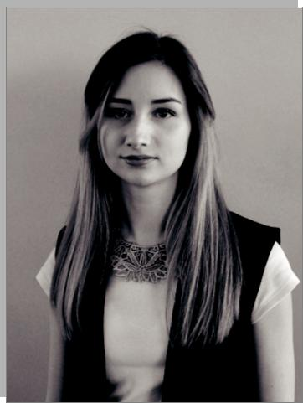
САПР для чертежей

- По специальности

- 8 911 525-16-27

- specialforsophia@yandex.ru

38

ФГБОУ ВО «Вологодская государственная молочнохозяйственная академия имени Н.В. Верещагина»

ПЕТРАЧКОВА Анна Александровна

- Технологический колледж, продукты питания животного происхождения
- Призер и победитель областных фестивалей, лауреат международных и всероссийских конкурсов-фестивалей, участник международной молодежной научной конференции, участник Открытого сбора студенческого актива Вологодской области «ОССА»
- Председатель актива факультета Совета обучающихся, организатор областных мероприятий, участник мотоагитпробега «Победа»
- Английский (базовый)

- Офисные пакеты, растровые
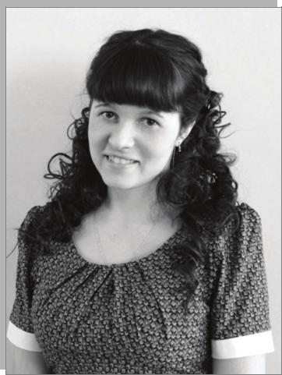
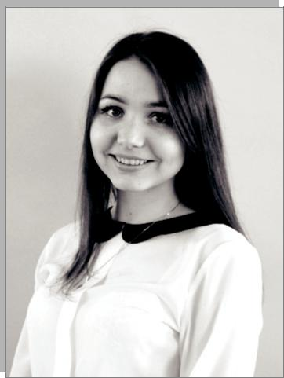
и векторные граф. редакторы, C++, САПР для чертежей

- Водитель кат. B

- В сфере молодежной политики, менеджер, в сфере пищевой промышленности, главный технолог
- 8 900 509-04-40

- anna.petrachckova@yandex.ru

РОЧЕВА Александра Владимировна
- Технология молока и молочной промышленности
- Участник школьных олимпиад

- Немецкий (базовый)

- Офисные пакеты, САПР для чертежей

- Технолог в молочной промышленности

- 8 900 535-13-20

- rocheva.alexandra2016@yandex.ru

ШАШЕРИНА Елена Алексеевна
- Технология молока и молочной промышленности
- Участник акции «Лицо солдата»
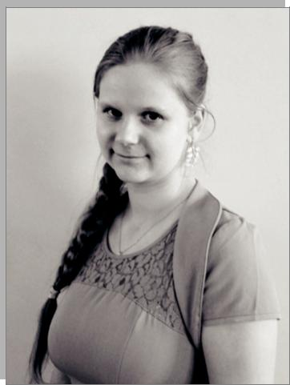
(благодарственное письмо от партии «Единая Россия»)

- Курс обучения в школе «Живое право»
- Английский (базовый)

- Офисные пакеты

- Технолог в молочной промышленности
- 8 921 067-30-03

- schascherina.lena@yandex.ru

АГАПОВА Надежда Анатольевна
- Ветеринария

- Участник научных конференций, призер олимпиады по истории, участник конкурса «Студент года», победитель областных соревнований по плаванью
- Председатель организационно-массовой комиссии студентов ВГМХА, боец с/х отряда

- Курсы кинолога

- Свинокомплекс, птицефабрика, колхоз (стажировка), ветеринарная клиника

- Английский (базовый)

- Офисные пакеты, растровые и векторные граф. редакторы

- Bодитель кат. В

- В сфере ветеринарии, ветеринарный врач, врач-лаборант, кинолог

- 8 911 538-80-51

- Nadulya93@mail.ru
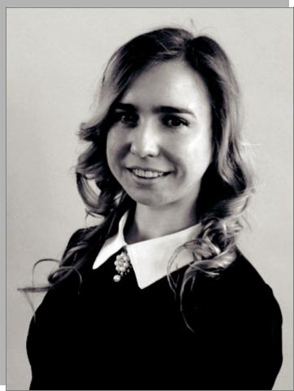

39

ФГБОУ ВО «Вологодская государственная молочнохозяйственная академия имени Н.В. Верещагина»

АНФИМОВА Ольга Анатольевна
- Зоотехния

- Участник олимпиады по БЖД

- Волонтер

- Английский (базовый)

- Офисные пакеты, векторные граф. редакторы
- В ИТ-сфере

- 8 900 551-26-28

- olya.anfimova2014@yandex.ru
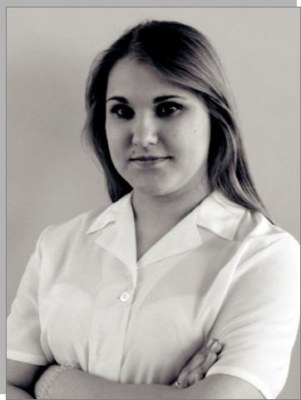

ВЕСЕЛЬЕВА Карина Александровна

- Ветеринария

- Участник международных научно-практических конференций, автор научной статьи
- Участник культурно-массовых мероприятий
- Курсы игры на гитаре

- Английский (разговорный)

- Офисные пакеты, Java, автоматизированные системы бухучета
- Ветеринарный врач в ветеринарной клинике, собственный бизнес
- 8 921 129-05-74

- vka-meson2008@rambler.ru

БЕЛОЗЕРОВ Никита Александрович

- Ветеринария

- Участник международной молодежной научно-практической конференции
- Английский (базовый)

- Офисные пакеты

- По специальности

- 8 999 982-05-78

- nikita3108@icloud.com
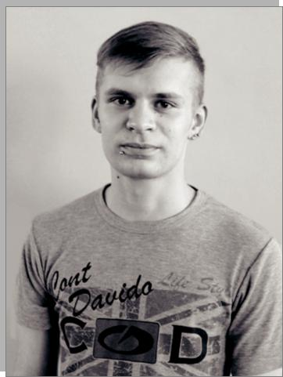

ЕРМИЛОВ Никита Игоревич

- Зоотехния

- Победитель областного фестиваля
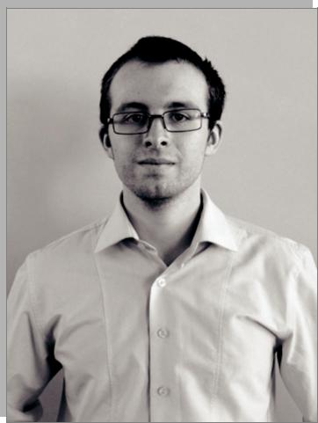
«Студенческая весна на арт-факультете»

- Член вокально-инструментальной студии, волонтер
- Электромонтер

- ООО «Грисс»

- Английский (базовый)

- В сфере животноводства

- 8 921 826-89-22

- adresnikita@mail.ru

КОРОЛЕВ Владислав Николаевич

- Ветеринария

- Участник факультетской конференции, победитель областного фестиваля «Студенческая весна на арт-факультете», участник конкурса «Студенческая инициатива»
- Ответственный за группу поддержки факультета, организатор конкурсов «Студенческая весна», «Алло, мы ищем таланты», мероприятий факультета
- Английский (базовый)

- Офисные пакеты

- В сфере сельского хозяйства, ветеринарный врач
- 8 900 558-71-31

- 79005587131@yandex.ru
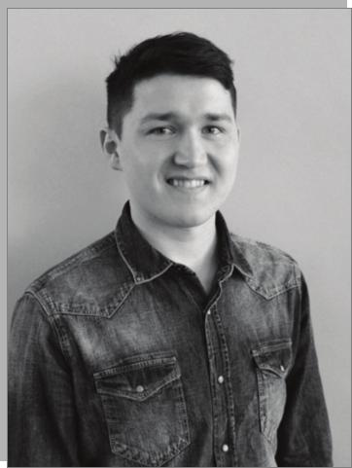

КОСТРОМИНА Мария Григорьевна
- Ветеринария

- Призер внутривузовской олимпиады по химии, участник научной конференции, конкурса «Алло, мы ищем таланты», конкурса «Студенческая весна»
- Член культмассового сектора факультета, мобильных бригад
- Английский (разговорный), финский

(базовый)

- Офисные пакеты

- В сфере сельского хозяйства, ветеринарный врач
- 8 999 791-61-23

- batiscafca0071@gmail.com

40

ФГБОУ ВО «Вологодская государственная молочнохозяйственная академия имени Н.В. Верещагина»

КУВАЕВА Марина Николаевна
- Зоотехния

- Победитель областного конкурса добровольческих проектов, всероссийского конкурса молодежных проектов Росмолодежи
- Волонтер

- Курсы кинолога

- Английский (базовый)

- В сфере животноводства

- 8 921 824-19-70

- marina.kuvaeva2016@yandex.ru
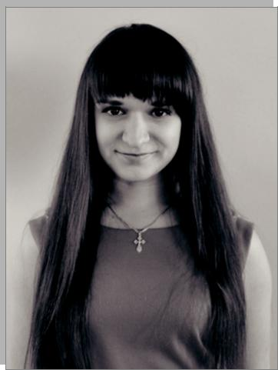

МАРКЕЛОВА Анна Леонидовна
- Зоотехния

- Волонтер

- Курсы повара-кондитера, официанта-бармена, грумминга, кинолога
- Кондитер, повар

- Английский (базовый)

- Водитель кат. B

- В сфере животноводства

- 8 911 049-94-44

- marckelovanura35@yandex.ru

СМИРНОВА Светлана Андреевна
- Ветеринария

- Участник научно-практических конференций «Первая ступень в науке», победитель конкурса «Лучший волонтер Академии», участник культурных, научных, спортивных и интеллектуальных мероприятий факультета и академии

- Председатель актива факультета, организатор научно-интеллектуальных, культурно-развлекательных и спортивных мероприятий факультета, волонтер ВОБОО ПБЖ «Пес и кот»
- Ветеринарная клиника (ассистент-администратор ветеринарного врача)
- Английский (базовый)

- Офисные пакеты

- По специальности

- 8 951 731-35-43

- tvoyvibor2013@yandex.ru
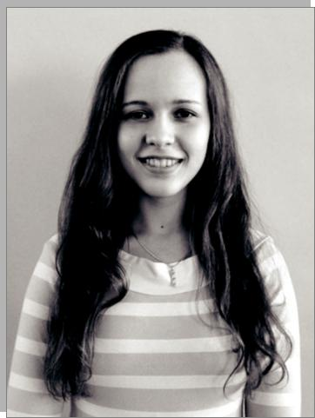

ЛЮТЫХ

Екатерина

Николаевна
- Зоотехния

- Участник олимпиады по БЖД

- Волонтер

- Курсы кинолога

- Английский (базовый)

- Офисные пакеты

- В сфере животноводства, здравоохранения
- 8 921 123-80-49

- lu.katya.13@yandex.ru

МОРОШКИНА

Анастасия

Александровна
- Зоотехния

- Участник конкурса «Студент года»

- Активист академии

- Курсы кинолога, проводника

- Проводник

- Английский (базовый)

- В сфере животноводства

- 8 921 056-70-97

- marina.kuvaeva2016@yandex.ru

ШИРИКОВА Дарья Михайловна
- Ветеринария

- Участник областного фестиваля «Студенческая весна на арт-факультете», городских
соревнований по баскетболу

- Организатор спартакиады среди вузов Минсельхоза, мероприятий академии
- Английский (базовый)

- Водитель кат. B

- Кинолог

- 8 900 560-54-17

- shirikova.dashuta@mail.ru

41

ФГБОУ ВО «Вологодская государственная молочнохозяйственная академия имени Н.В. Верещагина»

АНТУФЬЕВА Юлия Сергеевна
- Лесное дело

- Участник мероприятий академии

- Курсы по ландшафтному проектированию
- Английский (разговорный)

- Офисные пакеты

- Bодитель кат. В

- В сфере ландшафтного проектирования, в Департаменте лесного комплекса области
- 8 921 824-85-38

- julia.antufjeva@yandex.ru

КАТАЕВА Анастасия Сергеевна
- Садоводство и ландшафтный дизайн

- Участник всероссийской выставки научно-технического творчества молодежи, призер научно-практической студенческой конференции
- Лучший боец СО, председатель актива студентов факультета, член профсоюза студентов академии

- Курсы «Современная флористика»

- СХП «Цветы» (стажировка), областной дом Ветеранов (флорист, инструктор по трудотерапии)

- Английский (базовый)

- Офисные пакеты

- По специальности, управленческая деятельность
- 8 953 514-54-35

- natasha081093@yandex.ru

КАШУРИНА Яна Викторовна
- Лесное дело

- Участник межвузовской олимпиады по истории
- Мастер штаба СО академии

- Курсы повышения квалификации
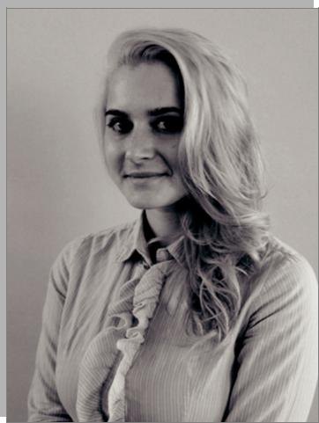
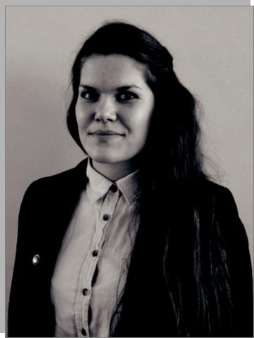
«Ландшафтный дизайн»

- ГЛУ «Минский лесхоз» (практика)

- Английский (разговорный), немецкий (базовый)
- Офисные пакеты, растровые граф. редакторы
- В сфере лесного хозяйства, инженер

- 8 999 261-34-85

- janakashurina@rambler.ru

КОЧНЕВА Екатерина Олеговна
• Агрономия
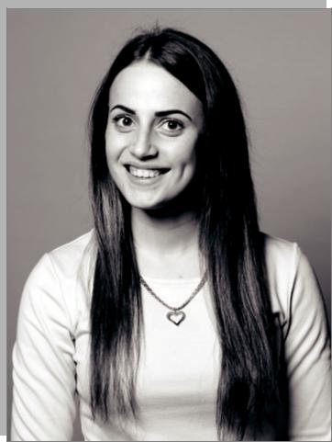
• Призер областного конкурса «Студент года», призер олимпиады по почвоведению, чемпион России по фрироупу, победитель областного конкурса «Лучшее общежитие», обладатель золотого значка норм ГТО

• Председатель совета общежитий ВГМХА, председатель общежития, комиссар ССО «Ржевка», член молодежного совета академии, член актива факультета

• Курсы английского языка

• ООО «Озерки»

• Английский (разговорный)

• Офисные пакеты, Java, автоматизированные системы бухучета
• Водитель кат. B

• По специальности

• 8 900 531-80-66

42 | • kochneva.ekaterina.94@mail.ru

КОРЯКИНА Дарья Михайловна

- Лесное дело

- Победитель и участник международных научно-практических конференций, победитель и призер по прыжкам в высоту кубка ВГМХА, победитель областной Спартакиады по легкой атлетике
- Организатор международной конференции молодых ученых «Леса Евразии — Вологодские зори», участник Всероссийского экологического субботника, экологической акции «Зеленая волна»
- Английский (базовый)

- Офисные пакеты

- В сфере лесного хозяйства

- 8 960 294-74-07

- koryakinadarya@yandex.ru

ЛАТЫШЕВА Наталья Валерьевна
- Садоводство и ландшафтный дизайн

- Победитель и призер научных конференций
- Организатор и участник мероприятий факультета и академии
- Курсы по флористике

- СХП «Цветы» (стажировка)

- Английский (базовый)

- Офисные пакеты

- В сфере ландшафтного дизайна

- 8 951 730-26-39

- natasha081093@yandex.ru

ФГБОУ ВО «Вологодская государственная молочнохозяйственная академия имени Н.В. Верещагина»

МАЛЫШЕВА Светлана Александровна

- Лесное дело

- Участник научных конференций академии, конкурса «Алло, мы ищем таланты»

- Участник Всероссийского экологического субботника «Зеленая весна», помощник в организации Международной конференции молодых ученых «Леса Евразии — Вологодские зори»

- Английский (базовый)

- Офисные пакеты

- В сфере лесного хозяйства

- 8 951 737-82-04

- artemida@mail.ru
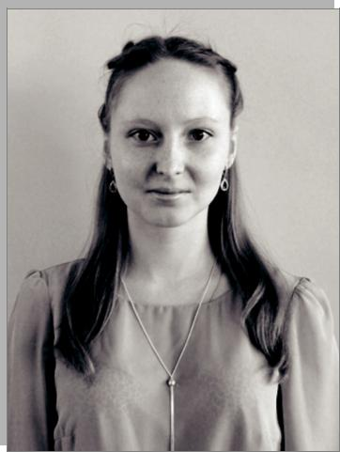
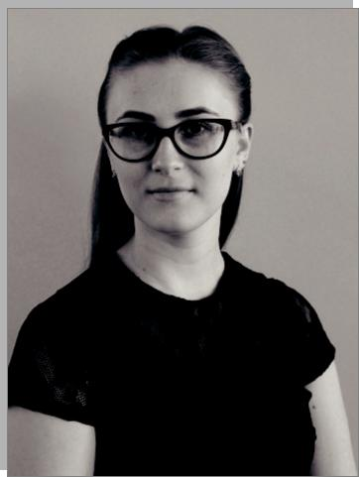

МАЛЬЦЕВА (ШВЕЦОВА) Виктория Андреевна

- Агрономия

- Участник олимпиады, посвященной Д.Н. Прянишникову в рамках «Недели факультета», участник творческих и спортивных мероприятий
- Английский (базовый)

- Офисные пакеты

- Bодитель кат. В

- В политической сфере, сфере бизнеса, сельского хозяйства, торговой деятельности

- 8 921 141-60-63

- vikyxa-shvim@mail.ru

МИХИНА Татьяна Андреевна

- Лесное дело

- Победитель Международной научной конференции «Молодые исследователи — регионам», призер областного юниорского лесного конкурса «Подрост»

- Председатель экологического клуба «Мандрагора»
- Курсы «Ландшафтный дизайн»

- ФБУ «Вологодская региональная лаборатория СевНИИЛХ» (стажировка)
- Английский (разговорный)

- Офисные пакеты

- Bодитель кат. В

- В сфере лесного хозяйства, лесозаготовок
- 8 906 292-03-61

- t.lopicheva@yandex.ru
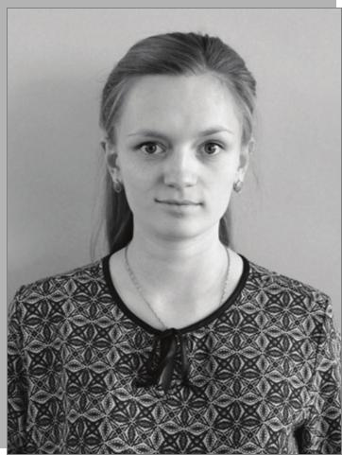

СНЕТИЛОВА Валерия Сергеевна
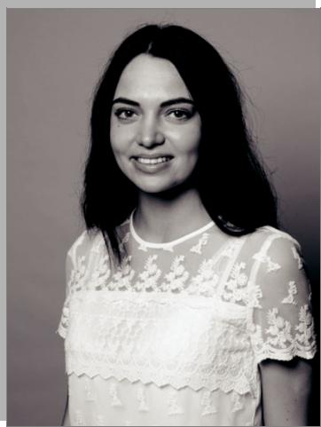
- Агрономия

- Участник Международной научной конференции «Молодежь в науке», участник I Всероссийского конкурса малых городов и сел «Культурная мозаика», победитель Всероссийского семинара по почвоведению
- Организатор и участник общественных мероприятий, автор публикаций в научных сборниках
- ООО «Адидас»

- Английский (разговорный)

- Офисные пакеты, Java, автоматизированные системы бухучета
- Водитель кат. B

- Преподаватель в вузе

- 8 953 509-51-13

- snetilovalera@yandex.ru

СНЕЖКО (КОЗИНОВА) Дарья Алексеевна

- Лесное дело

- Участник Международной конференции молодых ученых «Леса Евразии — Вологодские зори»,
внутривузовских научных конференций, городского проекта «Зеленый город», конкурса «Алло, мы ищем таланты»
- Участник и организатор мероприятий в Дендросаду
- Английский (разговорный)

- Офисные пакеты

- В сфере лесного хозяйства,

в Департаменте лесного комплекса области, руководящая должность, планирую продолжать обучение
- 8 900 551-32-61

- kozinovada@yandex.ru

ТИУНОВА

Евгения
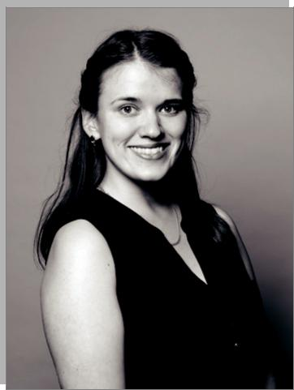
Александровна
- Декоративное садоводство, ландшафтный дизайн
- Участник Международной молодежной научно-практической конференции «Молодые исследователи агропромышленного и лесного комплексов — регионам»

- Курсы «Современная

флористика»

- Английский (базовый)

- Растровые граф. редакторы, САПР для чертежей
- В сфере ландшафтного дизайна, фитодизайна
- 8 900 533-61-39

- evgenia_tiunova@mail.ru

43

ФГБОУ ВО «Вологодская государственная молочнохозяйственная академия имени Н.В. Верещагина»

БАБАРЫКИНА Юлия Владимировна
- Бухгалтерский учет, анализ и аудит

- Победитель и участник научных студенческих конференций, участник олимпиады СПС «КонсультантПлюс», Всероссийской интернет-олимпиады «Современная бухгалтерия»
- Организатор торжественных мероприятий, посвященных 45-летию «Октябрьского дома-интерната для престарелых инвалидов»
- Курсы «1С: Предприятие 8»,
«Применение информационной системы 1С: ИТС», «КонсультантПлюс»
- Английский (базовый)

- Офисные пакеты, автоматизированные системы бухучета

- Бухгалтер

- 8 921 543-09-56

- yulia.babrikina@yandex.ru

ГЕРАСИМОВА Екатерина Вячеславовна
- Менеджмент

- Победитель региональной олимпиады по маркетингу, призер региональной олимпиады по менеджменту, участник научно-практической студенческой конференции «Первая ступень в науке», участник форума «Ты — предприниматель»

- Курсы «1С: Бухгалтерия предприятия 8.3.», профессиональная переподготовка «Бухгалтерский учет и аудит»
- Английский (разговорный)

- Офисные пакеты, автоматизированные системы бухучета
- В сфере промышленности, малого

и среднего бизнеса, бухгалтер

- 8 900 535-29-90

- katerinagerasimova9@gmail.com

 |  | ГРАФИНОВА |  |  |  |  | ДЬЯЧКОВА
 |  | Ксения Павловна |  |  |  |  | Светлана Сергеевна
 |  | • | Бухгалтерский учет, анализ и аудит |  |  |  | • | Бухгалтерский учет анализ аудит
 |  | • | Победитель научно-практической |  |  |  | • | Участник научно-практической
 |  | конференции, участник |  |  |  |  | конференции, онлайн бизнес-игры
 |  | межрегиональных и всероссийских |  |  |  |  | Startap business simulation, победитель
 |  | конкурсов научных работ, |  |  |  |  | региональной олимпиады
 |  | региональной олимпиады |  |  |  |  | СПС «КонсультантПлюс»
 |  | СПС «КонсультантПлюс», |  |  |  |  | • | Курсы «1С: Предприятие 8»,
 |  | Всероссийского конкурса по системе |  |  |  |  | «КонсультантПлюс»
 |  | 1С: ИТС, регионального конкурса |  |  |  |  | • | Фитнес-клуб «Система фитнес»
 |  | «Лучший бухгалтер Вологодской |  |  |  |  | (специалист отдела продаж),
 |  | области» |  |  |  |  | кафе (продавец-кассир)
 |  | • | Курсы «КонсультантПлюс», |  |  |  | • Английский (базовый)
 |  | «1С: Предприятие 8» |  |  |  |  | • | Офисные пакеты, автоматизированные
 |  | • Английский (базовый) |  |  |  |  | системы бухучета
 |  | • | Офисные пакеты, |  |  |  | • | Водитель кат. B
 |  | автоматизированные системы |  |  |  |  | • | Бухгалтер
 |  | бухучета |  |  |  |  | • 8 921 530-53-54
 |  | • Bодитель кат. В |  |  |  |  | • aprel28.10.10@mail.ru
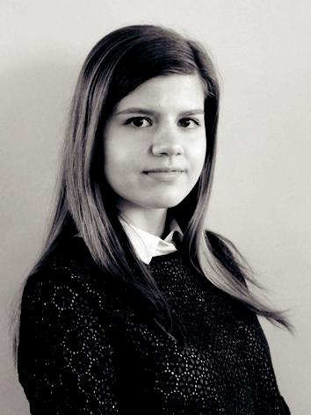
- В экономической сфере, бухгалтер

- 8 951 730-85-04

- ksenia.grafinova@yandex.ru

ЕГОРОВА Евгения Александровна
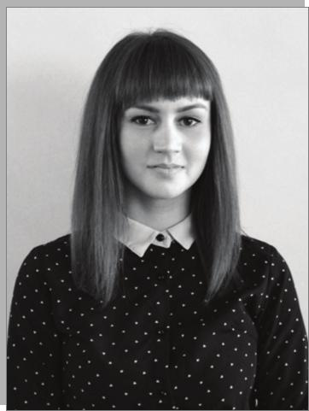
- Менеджмент

- Участник международных научных конференций, призер кейс-чемпионата «Будущее сельского хозяйства», победитель конкурса на лучшую НИРС Минсельхоза, призер первенства области по волейболу, призер Кубка вузов области по пляжному волейболу, участник проекта РССМ «Информационно-консультационные бригады»

- Бизнес-курс «Ты — предприниматель», курсы «1С: Предприятие 8»,

«КонсультантПлюс»

- Английский (разговорный)

- Офисные пакеты, растровые граф. редакторы, автоматизированные системы бухучета
- Водитель кат. B

- В банковской сфере

- 8 953 520-75-47

- jenyaegorowa@yandex.ru

44

ФГБОУ ВО «Вологодская государственная молочнохозяйственная академия имени Н.В. Верещагина»

ИВАНОВА Александра Анатольевна
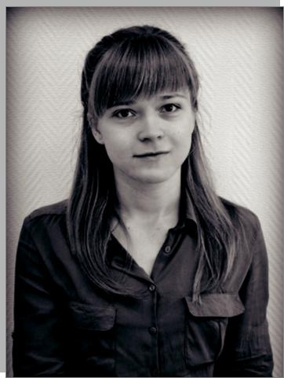
- Бухгалтерский учет, анализ и аудит

- Участник международной студенческой олимпиады по статистике, победитель конкурса «Лучший бухгалтер Вологодской области», Всероссийского кейс-чемпионата «Будущее сельского хозяйства», призер Всероссийской интернет-олимпиады «Современная бухгалтерия», научных конференций

- Член ученого совета факультета

- Курсы «Финансы и кредит»,
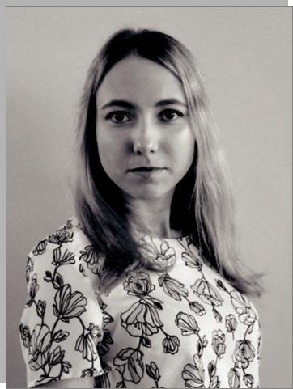
«1С: Предприятие 8», «КонсультантПлюс»
- Немецкий (базовый)

- Автоматизированные системы бухучета
- По специальности

- 8 900 531-77-83

- mak29239070@mail.ru

КАЗУКОВА Анастасия Николаевна
- Бухгалтерский учет, анализ и аудит

- Победитель и призер Кубков России, чемпионатов и первенств Вологодской области по полиатлону, участник областных соревнований по лыжным гонкам, легкой атлетике, пулевой стрельбе

- Кандидат в мастера спорта России по зимнему полиатлону
- Курс «1С: Предприятие 8»

- Английский (базовый), немецкий

(базовый)

- Офисные пакеты, растровые граф. редакторы, автоматизированные системы бухучета
- Водитель кат. B

- Бухгалтер, аудитор, экономист

- 8 900 507-14-40

- cazukowa.nast@yandex.ru

 | КЛЮЕВА |  |  |  | КОРЕЛЬСКАЯ
 | Татьяна Юрьевна |  |  |  | Мария Олеговна
 | • | Финансы и кредит |  |  | • | Менеджмент
 | • | Участник олимпиады по финансам, |  |  | • | Участник форума
 | победитель в конференции «Первая |  |  |  | «Ты — предприниматель», конференции
 | ступень в науке» |  |  |  | «Костромская мечта глазами
 | • Член СТО «Команда Э» |  |  |  | молодежи»
 | • | Курсы «1С: Бухгалтерия» |  |  | • | ООО «Управление механизации-3»
 | • Английский (базовый) |  |  |  | (секретарь-референт),
 | • | Офисные пакеты, автоматизированные |  |  | ООО «СвязьСервис» (специалист
 | системы бухучета |  |  |  | по обслуживанию в КЦ)
 | • | В сфере экономики, по специальности |  |  | • Немецкий (разговорный), английский
 | • 8 911 448-93-74 |  |  |  | (базовый)
 | • tataklueva94@gmail.com |  |  |  | • Офисные пакеты
 |  |  |  |  | • | Водитель кат. B
 |  |  |  |  | • | По специальности
 |  |  |  |  | • 8 911 447-51-01
 |  |  |  |  | • mariiakorelskaya@yandex.com
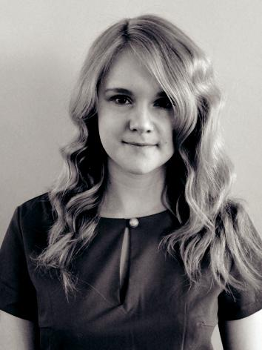
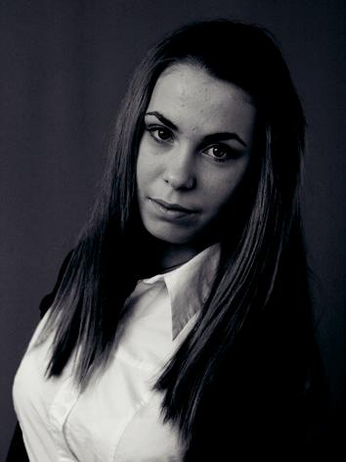

МАКИНА Анастасия Анатольевна
- Менеджмент

- Участник международных научно-практических студенческих конференций, призер кейс-чемпионата «Будущее сельского хозяйства», инновационной игры «Фабрика новаторов», межвузовских олимпиад по деловому английскому языку
- Участник проекта ОМОО РССМ
«Информационно-консультационные бригады»

- Курсы «1С: Предприятие 8», бизнес-курс «Ты — предприниматель»
- Английский (разговорный)

- Офисные пакеты

- Водитель кат. B

- В сфере туризма, рекламы

- 8 953 517-42-96

- nastushka_makina@mail.ru

МАЛЫШЕВА Анастасия Андреевна
- Бухгалтерский учет, анализ и аудит

- Победитель XI региональной межвузовской олимпиады СПС «КонсультантПлюс», лауреат конкурса «Лучший бухгалтер Вологодской области», участник
научно-практических студенческих конференций
- Курсы «КонсультантПлюс»,
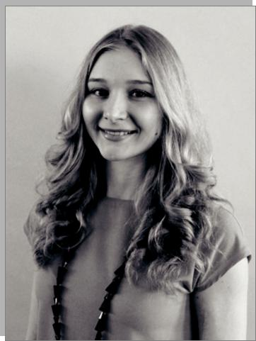
«Применение информационной системы 1С: ИТС», «1С: Предприятие 8»
- Английский (базовый)

- Офисные пакеты, автоматизированные системы бухучета
- В сфере экономики, бухгалтер

- 8 953 512-66-66

- a.a.malisheva@yandex.ru

45

ФГБОУ ВО «Вологодская государственная молочнохозяйственная академия имени Н.В. Верещагина»

МИХАЙЛОВСКАЯ Виктория Владимировна
- Финансы и кредит

- Победитель международных научных конференций и конкурсов, региональных олимпиад по экономике и финансам, художественно-творческого конкурса на лучшую эмблему 45-летия
факультета, участник фотовыставки, конкурса проектов «Открытый бюджет»

- Член СТО «Команда Э»

- Курсы «КонсультантПлюс»,
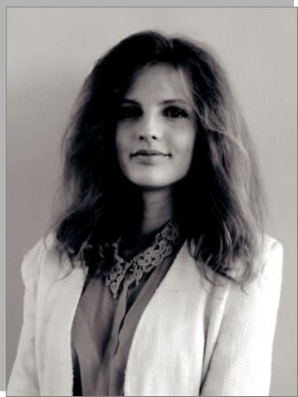
«1C: Предприятие 8»

- Английский (разговорный)

- Офисные пакеты, растровые граф. редакторы, автоматизированные системы бухучета
- Bодитель кат. В

- В сфере промышленности, торговли, строительства, госслужба
- 8 981 423-53-33

- vika_m.1994@mail.ru

НЕКЛЮДОВА Екатерина Михайловна
- Финансы и кредит

- Победитель и призер международных и всероссийских научных конференций и конкурсов, участник международной студенческой олимпиады по статистике
- Староста студенческого научного кружка «Финэк», участник первичной профсоюзной организации студентов, член агитбригады
- Курсы «КонсультантПлюс»,

«1С: Предприятие 8»

- Немецкий (базовый)

- Офисные пакеты, автоматизированные системы бухучета
- В финансовой сфере, в системе государственных органов
- 8 921 826-58-70

- neklyudysh@yandex.ru

ПАТРАКОВА Светлана Сергеевна
- Финансы и кредит

- Победитель Международного конкурса научных работ «Проблемы и перспективы устойчивого финансового развития предприятий АПК», участник международных научных конкурсов и конференций, конкурса проектов «Открытый бюджет», олимпиады по деловому английскому языку

- Член СТО «Команда Э»

- Курсы «КонсультантПлюс»,
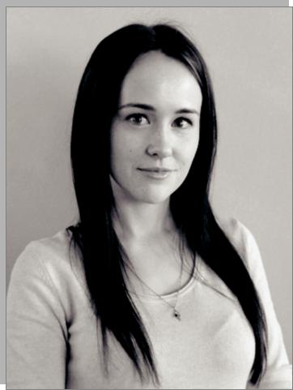
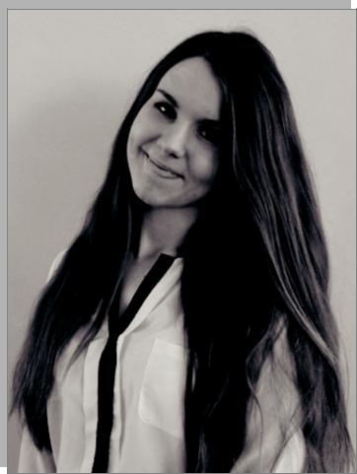
«1С: Предприятие 8»
- Английский (базовый)

- Офисные пакеты, автоматизированные системы бухучета
- Водитель кат. B

- В сфере финансов, управления, государственной службы, малого и среднего бизнеса
- 8 921 063-75-42

- ssp95@mail.r

ФИЛИМОНОВА Карина Анатольевна
- Менеджмент

- Участник международной
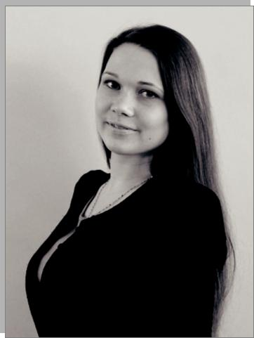
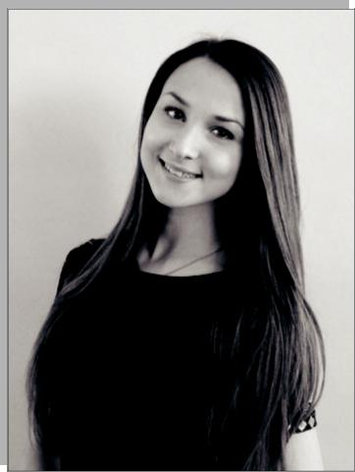
научно-практической конференции, победитель региональной олимпиады по маркетингу, участник конкурса «Староста года»

- Староста этажа общежития

- Курсы «1С: Бухгалтерия предприятия 8.3», бизнес-планирование
- Детский музейный центр

(мастер кружевоплетения),

ООО «Электротеплосеть», ООО «Устюг спорт-2»

- Английский (разговорный)

- Офисные пакеты

- Сфера экономики, управления персоналом
- 8 953 519-16-04

- karina.filya.22@yandex.ru

46

РЫЖОВА Светлана Евгеньевна

- Производственный менеджмент

- Победитель и призер олимпиад по маркетингу, менеджменту, победитель международной научной конференции «Молодые исследователи агропромышленного и лесного комплексов — регионам», участник спортивных мероприятий академии, призер первенства академии по легкой атлетике

- Курсы «1С: Предприятие 8»

- Вологодский колбасный завод, рекламное агентство
- Английский (базовый)

- Офисные пакеты, автоматизированные системы бухучета
- Водитель кат. B

- В сфере торговли, рекламы, маркетолог, менеджер по рекламе
- 8 921 069-98-60

- sveto-4ka342@mail.ru

ШАЛАШОВА Анастасия Сергеевна
- Менеджмент

- Участник международных научных конференций, проекта «Вологда — город профессионалов», областного фестиваля «Студенческая весна на арт-факультете», победитель региональной олимпиады по маркетингу
- Член ученого совета факультета

- Курсы по бизнес-планированию, «1С: Бухгалтерия предприятия 8.3»
- Департамент экономического развития, ОАО «Северное Молоко»
- Английский (разговорный)

- Офисные пакеты, автоматизированные системы бухучета
- В сфере экономики, рекламы, финансов
- 8 921 233-71-79

- anastasiashalashova@yandex.ru

Северо-Западный институт (филиал) ФГБОУ ВО «Московский государственный юридический университет имени О.Е. Кутафина (МГЮА)»

Уважаемые выпускники!
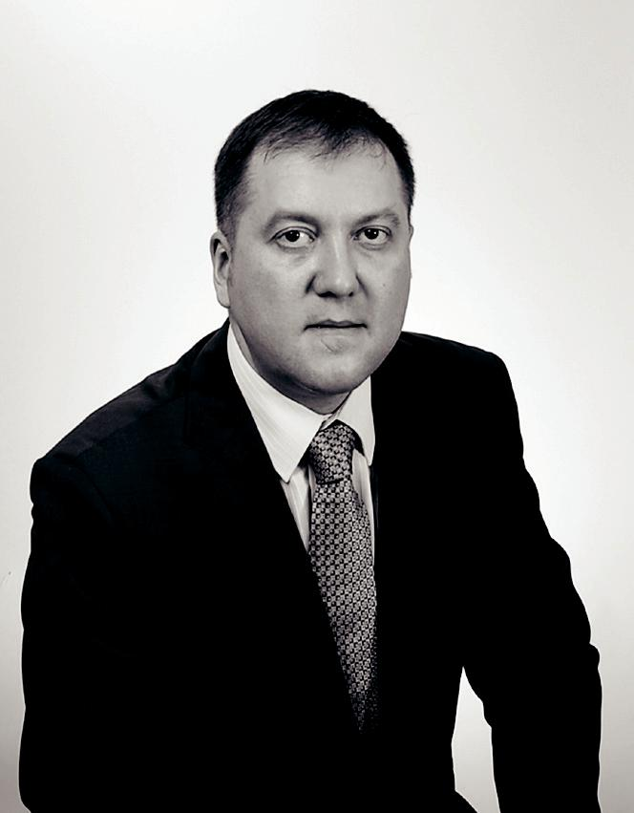
От имени профессорско-преподавательского состава и сотрудников Северо-Западного института (филиала) Университета имени О.Е. Кутафина (МГЮА) поздравляю вас с успешным окончанием вуза.

Остались позади трудности студенческой жизни: зачеты и экзамены, итоговая государственная аттестация. Вы доказали, что научились не только работать с полной отдачей, но и занимать активную жизненную позицию. Студенческие годы подарили вам верных друзей, научили успешно преодолевать трудности

- укрепили веру в себя.

  - современных условиях, когда практически все сферы жизнедеятельности тем или иным образом регулируются нормами права, интерес к юридическому образованию достаточно высок.

Продолжая традиции, сложившиеся за многолетнюю историю развития Университета имени О.Е. Кутафина (МГЮА), Северо-Западный институт (филиал) заслуженно считается единственной профильной образовательной организацией северо-запада России и прочно удерживает позиции лидера в подготовке высококвалифицированных специалистов в области права.
Теперь вы – наши коллеги, профессиональные юристы, готовые применять полученные знания на практике.
Именно такие выпускники являются элитой и гордостью нашей учебной организации. Выражаю надежду, что вы достойно продолжите его традиции, с честью будете нести высокое звание выпускника Университета имени О.Е. Кутафина (МГЮА).

Желаю вам творческих успехов, высоких достижений и осуществления задуманного! Всегда сохраняйте веру в себя и свои возможности!

Р.В. Нагорных, директор Северо-Западного института (филиала) ФГБОУ ВО «Московский государственный юридический университет имени О.Е. Кутафина (МГЮА)»
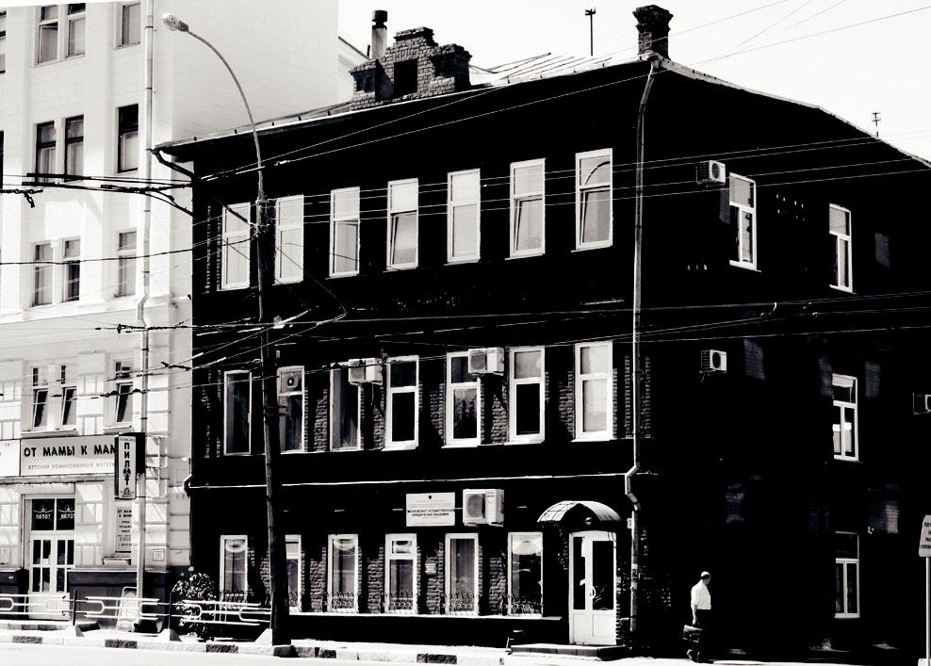

Направление подготовки — юриспруденция

47

Северо-Западный институт (филиал)

ФГБОУ ВО «Московский государственный юридический университет имени О.Е. Кутафина (МГЮА)»

БЕЛОУСОВА Снежана Васильевна
- Автор научной статьи «Подробное изучение финансовых пирамид и хайп-проектов, с уклоном на Вологодскую область»

- Опыт бесплатной юридической помощи
- Английский (базовый)

- Офисные пакеты, растровые граф. редакторы
- В прокуратуре, в сфере оказания правовой помощи и юридических услуг
- 8 981 431-20-35

- Snezhana5200671@yandex.ru
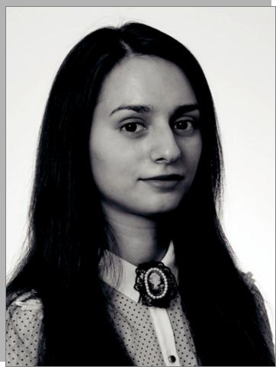

БОГДАНОВА Ирина Игоревна
- Участник конкурса научных работ, студенческой конференции «Российское законодательство: современное и перспективы развития»
- Прокуратура г. Вологды

(общественный помощник),

ООО «Реверсия» (помощник адвоката)

- Английский (базовый)

- Офисные пакеты

- Водитель кат. B

- В гражданско-правовой сфере по земельным и градостроительным вопросам, юрист
- 8 953 518-39-36

- bogdanovira@yandex.ru

БУТОРОВА Анна Сергеевна
- Призер Всероссийской научной конференции «Малые Леденцовские чтения. Бизнес. Наука. Образование», участник Всероссийской научной студенческой конференции «Российское законодательство: современное состояние и перспективы развития»
- Английский (разговорный)

- Офисные пакеты

- В сфере гражданского права, юрист

- 8 951 734-58-42

- ania.butorova@yandex.ru

КАРТАШОВА Екатерина Григорьевна
- Участник и призер всероссийских студенческих научных конференций, автор научных статей
- Курсы «Основы интеллектуальной собственности», «КонсультантПлюс»
- Помощник бухгалтера

- Английский (разговорный)

- Офисные пакеты, растровые
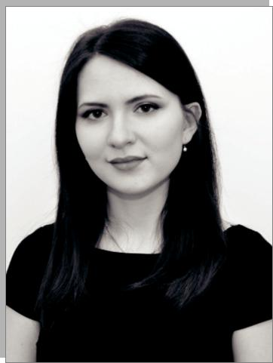
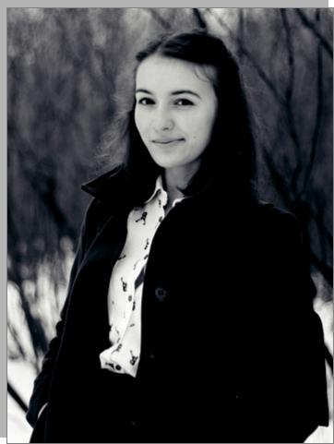
и векторные граф. редакторы

- В сфере интеллектуальной собственности
- 8 953 515-40-02

- onorina1994@mail.ru

ВОРОНОВА Светлана Александровна
- Победитель проекта «Команда Губернатора: ваше будущее», Всероссийской студенческой конференции «Российское законодательство: современное состояние и перспективы развития», призер конкурса на знание «КонсультантПлюс»

- Департамент по обеспечению деятельности мировых судей по Вологодской области (общественный

помощник), ООО «Центр правового содействия» (помощник арбитражного управляющего)

- Немецкий (базовый)

- Офисные пакеты, Java, PHP

- Водитель кат. B

- В сфере гражданского права

и гражданского процесса, юрист

- 8 931 509-59-54

- ayalana@yandex.ru

КОЗАК Светлана Вячеславовна
- Участник и призер студенческих научно-практических конференций
- Участник внутривузовских мероприятий
- Английский (разговорный)

- Офисные пакеты

- Водитель кат. B

- В сфере юриспруденции, гражданско-правовой сфере
- 8 921 536-46-53

- svetochkakozak@mail.ru

48

Северо-Западный институт (филиал) ФГБОУ ВО «Московский государственный юридический университет имени О.Е. Кутафина (МГЮА)»

 |  |  | МАЛЫШЕВА |  |  |  | ПЕГАНОВА
 |  |  | Алеся Юрьевна |  |  |  | Юлия Александровна
 |  |  | • Общественный помощник |  |  |  | • Победитель конкурса «Вологда — город
 |  |  | в следственном отделе |  |  |  | профессионалов», участник, призер
 |  |  | по г. Вологде следственного |  |  |  | и победитель международных
 |  |  | управления СК по Вологодской |  |  |  | и всероссийских научных конференций,
 |  |  | области |  |  |  | участник внутривузовских
 |  |  | • Английский (базовый) |  |  |  | и международных конкурсов научных
 |  |  | • В правоохранительной сфере, |  |  |  | работ
 |  |  | следователь |  |  |  | • Член Молодежной избирательной
 |  |  | • 8 981 505-76-86 |  |  |  | комиссии Вологодской области,
 |  |  | • alesya.malysheva.2012@mail.ru |  |  |  | Студенческого научного общества
 |  |  |  |  |  |  | Института, член студсовета
 |  |  |  |  |  |  | • Курсы в рамках открытого сбора
 |  |  |  |  |  |  | студенческого актива Вологодской области
 |  |  |  | «ОССА», «КонсультантПлюс»
 |  |  |  | • | Департамент финансов, Департамент имущественных отношений,
 |  |  |  | ПИИ «Облстройпроект», Прокуратура Череповецкого района
 |  |  |  | • Немецкий (разговорный), латинский (разговорный)
 |  |  |  | • | Офисные пакеты, растровые граф. редакторы
 |  |  |  | • | Водитель кат. B
 |  |  |  | • | В сфере государственного и муниципального управления, юристом
• 8 921 541-01-12

• yulya94-94@mail.ru

СУЗДАЛЬЦЕВА Екатерина Витальевна
- Участник конференции «Российское законодательство: современное состояние и перспективы развития», конкурса Вологодского регионального отделения ООО «Ассоциация юристов России», федерального конкурса научных работ, автор научной статьи

- Комиссар ВГМОО «Педагогический отряд «Юность», член студсовета, студенческого научного сообщества
- Курсы «КонсультантПлюс»

- МУ ДО «ДТДиМ», АУ ВО ОЦМиГИ
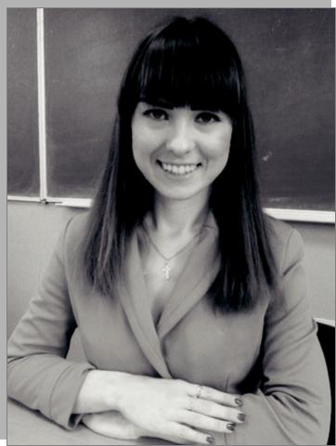
«Содружество»

- Английский (базовый)

- Офисные пакеты

- В сфере юриспруденции, реализации общественных проектов и управления
- 8 981 432-90-60

- suzdaltseva.ev@mail.ru

СУМИНОВА Алёна Александровна
- Участник, призер и победитель международных, всероссийских научных конференций

- Участник митингов в честь Дня Победы, предвыборной агитации на выборах Губернатора Вологодской области, внутривузовских мероприятий
- Курсы «КонсультантПлюс»

- Помощник юриста

- Английский (базовый)

- Офисные пакеты

- Водитель кат. B

- В сфере гражданского права, гражданского процесса, специалистом в органах государственной власти, юрист
- 8 900 533-48-11

- suminova94@mail.ru

ТЕСАЛОВСКАЯ Владислава Евгеньевна
- Участник межвузовской конференции на базе Северо-Западного института
- Участник внутривузовских мероприятий
- Компьютерные курсы

- ООО «Юридическое агентство «Практик»
- Немецкий (базовый)

- Офисные пакеты, растровые граф. редакторы
- Водитель кат. B

- В сфере юриспруденции, управления (администрации), помощник юриста, специалист

- 8 911 048-54-78

- vtesalovskaya@mail.ru
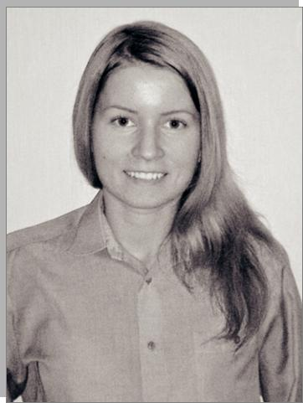

ШУМИЛОВА Евгения Александровна

- Участник межрегиональной научной конференции «Российское законодательство: современное состояние и перспективы развития»
- Общественный помощник следователя следственного отдела по г. Вологде следственного управления СК России по Вологодской области
- Курсы «КонсультантПлюс»

- Следственный отдел по г. Вологде

(общественный помощник следователя)

- Английский (базовый)

- Офисные пакеты, C++

- Водитель кат. B

- В органах следствия

- 8 911 049-00-69

- shumilovajane@rambler.ru

49

Вологодский филиал ФГБОУ ВО «Российская академия народного хозяйства и государственной службы при Президенте Российской Федерации (РАНХиГС)»

Вологодский филиал РАНХиГС осуществляет подготовку, переподготовку и повышение квалификации специалистов в сфере управления, экономики и финансов для органов государственной власти, местного самоуправления, бюджетных и коммерческих организаций

Достоинство вуза во многом определяется профессионализмом преподавательского состава. В нашем вузе собрались лучшие профессионалы — доктора и кандидаты наук. В активе каждого преподавателя десятки научных работ и сотни специалистов, окончивших Вологодский филиал Президентской Академии и успешно продвигающихся по карьерной лестнице.
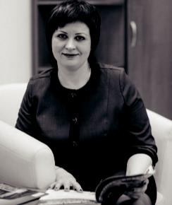

С.Г. Старцева, директор Вологодского филиала ФГБОУ ВО «Российская академия народного хозяйства и государственной службы при Президенте Российской Федерации (РАНХиГС)»

Направления подготовки
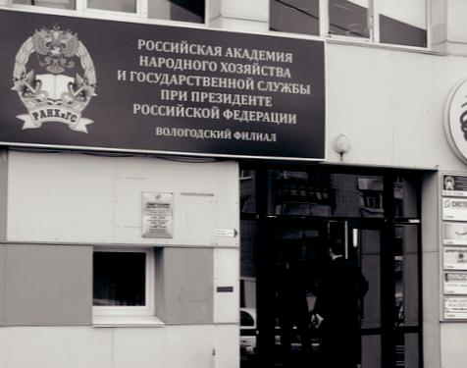
• Государственное и муниципальное управление

• Управление персоналом

• Экономика

50

Вологодский филиал ФГБОУ ВО «Российская академия народного хозяйства и государственной службы при Президенте Российской Федерации (РАНХиГС)»

БОГДАНОВА Владлена Николаевна
- Государственное и муниципальное управление
- Победитель конкурса «Команда Губернатора: ваше будущее», участник олимпиады по английскому языку
- Участник субботников, волонтер Общества защиты животных «Велес»
- Курсы в рамках открытого сбора студенческого актива Вологодской области «ОССА», «КонсультантПлюс»
- Департамент экономического развития, ИП Коровин С.В. (менеджер по закупкам)

- Английский (разговорный)

- Офисные пакеты, растровые граф. редакторы, Java, PHP
- В Департаменте экономического развития области
- 8 981 502-96-07

- Vlada.35@yandex.ru

ЕВДОКИМОВА Валерия Тимуровна
- Экономика и финансы

- Победитель конкурса «Команда Губернатора: ваше будущие», участник социальных проектов Raise, чемпионата РАНХиГС по стратегии и управлению бизнесом Business Battle

- Зампредседателя студсовета, руководитель научно-исследовательского сектора

- Курсы иностранного языка

- ОАО «Сбербанк России», практикантка Департамента культуры и туризма Вологодской области, репетитор начальных классов, ООО «Центр туристической информации»

- Английский (разговорный)

- Офисные пакеты

- Водитель кат. B

- В сфере государственного управления

- 8 921 231-45-56

- leraevdokimova@mail.ru

ЛАПТЕВА Анна Сергеевна
- Государственное и муниципальное управление
- Участник «Клуба молодого политика», организатор на открытом молодежном образовательном форуме Вологодской области «Команда», победитель регионального проекта «Команда Губернатора: ваше будущее»
- Курсы «КонсультантПлюс»

- Департамент образования Вологодской области
- Английский (базовый)

- Офисные пакеты

- Водитель кат. B

- В сфере государственного
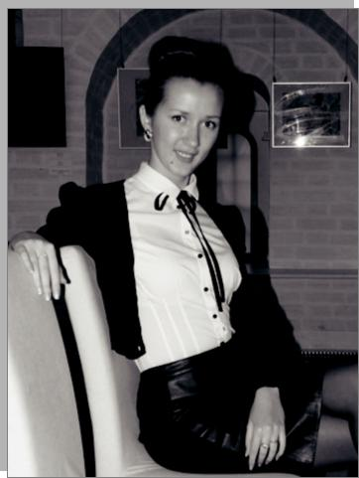
и муниципального управления

- 8 911 541-04-57

- laptevanya1993@mail.ru

ЧЕРНЫШЕВА Евгения Николаевна
- Государственное и муниципальное управление
- Участник чемпионата вуза
по стратегии и управлению бизнесом Business Battle, конкурса социальных проектов Raise

- Председатель студсовета вуза, руководитель культурно-массового сектора студсовета, волонтер
- Курсы «КонсультантПлюс»

- Английский (разговорный)

- Офисные пакеты

- 8 921 130-23-96

- Evgenia95@yandex.ru

НИКУЛИЧЕВА Анастасия Алексеевна
- Государственное и муниципальное управление
- Участник олимпиады по английскому языку, победитель регионального проекта «Команда Губернатора: ваше будущее»
- Наблюдатель на выборах,

организатор на открытом молодежном образовательном форуме Вологодской области «Команда», участник «Клуба молодого политика», староста, руководитель учебного сектора студсовета

- Курсы «Консультант Плюс»

- Департамент социальной защиты населения Вологодской области
- Репетитор по обществознанию

- Английский (базовый)

- Офисные пакеты

- Водитель кат. B

- В сфере государственного/ муниципального управления
- 8 963 733-43-50

- missanastasya.iljina@yandex.ru

51

Велико-Устюгский филиал ФГБОУ ВО «Московская государственная академия водного транспорта (МГАВТ)»

Дорогие выпускники!
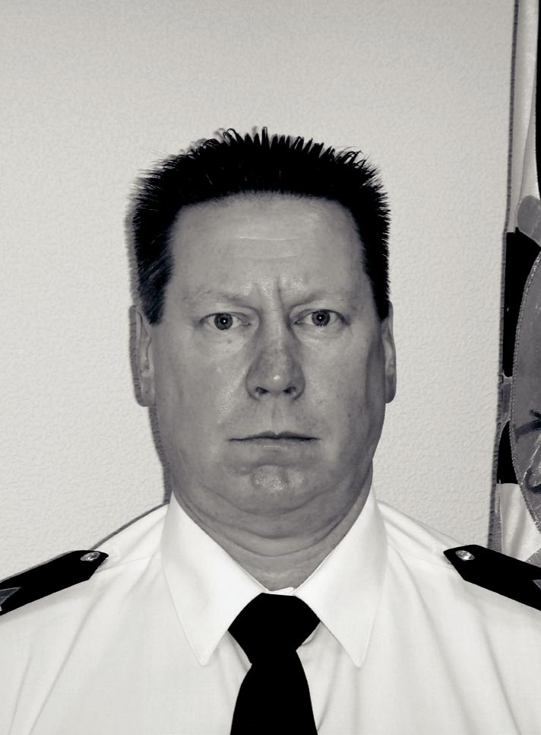
Поздравляем вас с успешным окончанием Велико-Устюгского филиала ФГБОУ ВО «МГАВТ» (Великоустюгское речное училище имени З.А. Шашкова).

Во все времена наших выпускников отличали мужество, стойкость, верность лучшим традициям Российского Флота. Недаром из стен образовательной организации вышла целая плеяда знаменитых на всю страну людей: Шашков З.А., министр морского и речного флота РСФСР; Кузнецов Н.Г., военно-морской министр СССР, Герой Советского Союза; Ворков С.С., контр-адмирал морского и речного флота СССР, и многие другие. Сегодня вы представляете лучших выпускников образовательной организации 2016 года.
За годы учебы вы получили современное, качественное, востребованное на рынке труда образование. Оставляя позади годы учебы, вы вступаете в новый период своей жизни — период самореализации, начала

профессиональной карьеры, достижения желаемых высот. Постоянно совершенствуйте свои знания, несите с честью и достоинством звание выпускника филиала, с благодарностью вспоминайте своих наставников-учителей и не забывайте друзей. Помните: только любовь к делу, трудолюбие сделают вас хорошими специалистами!
Желаем вам успехов во всех начинаниях, интересной и счастливой жизни, осуществления самых смелых планов. В добрый путь!

В.В. Казаков, директор Велико-Устюгского филиала ФГБОУ ВО «Московская государственная академия водного транспорта»

Специальности
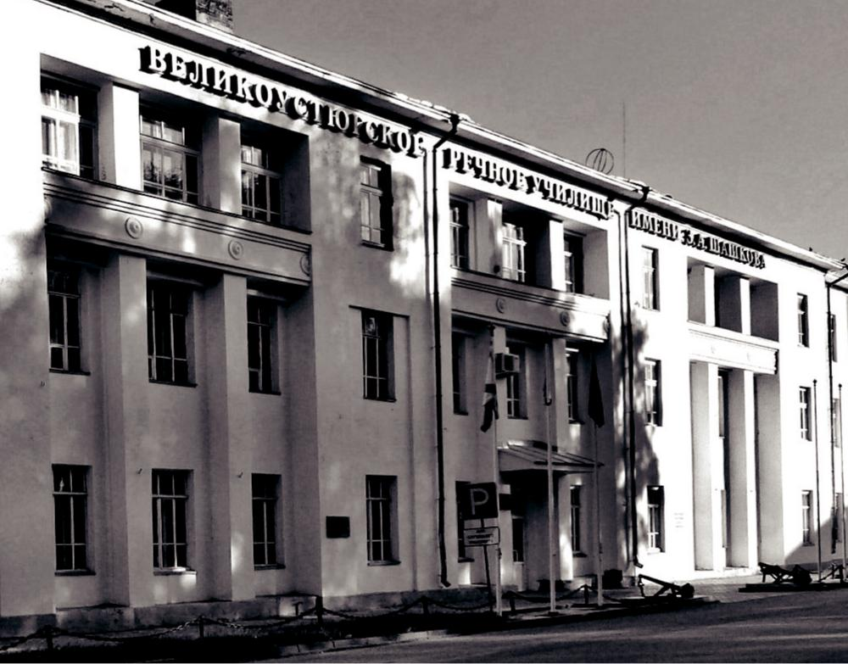
• Судовождение

• Экономика и бухгалтерский учет (по отраслям)

52

Велико-Устюгский филиал ФГБОУ ВО «Московская государственная академия водного транспорта (МГАВТ)»

ЖИВАЕВ Иван Сергеевич

- Судовождение

- Участник соревнований по лыжным гонкам
- Участник внутривузовских мероприятий
- Матрос, рулевой моторист, конвенционная подготовка
- Английский (базовый)

- Водитель кат. B

- В сфере речного транспорта, капитан

- 8 953 520-47-02

- jivaev2011@yandex.ru
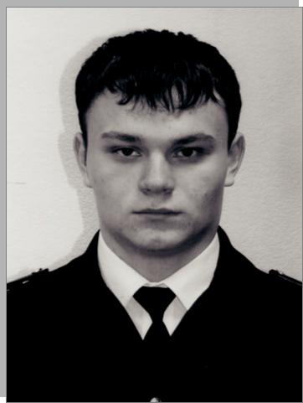

НИКЕШИНА Софья Андреевна
- Экономика и бухгалтерский учет (по отраслям)
- Участник районного слета молодежной прессы, межрегиональной научно-практической студенческой конференции «Учебно-исследовательская деятельность в образовательном процессе»
- Курсы в рамках открытого сбора студенческого актива Вологодской области «ОССА», кассир
- Английский (базовый)

- Автоматизированные системы бухучета, «1С: Бухгалтерия 8.2», «КонсультантПлюс»
- В экономической сфере, менеджер, маркетолог, Event-менеджер
- 8 953 513-77-29

- enikeshina@bk.ru

ПАРАМЗИН Евгений Павлович
- Судовождение

- Участник олимпиады по математике, спортивных соревнований
- Участник внутривузовских мероприятий
- Матрос, рулевой-моторист, слесарь (2 разряд), специалист по спасательным шлюпкам и плотам,

подготовка моряков, имеющих назначенные обязанности по охране, борьба с пожаром по расширенной программе, начальная подготовка по безопасности, начальная подготовка в отношении грузовых операций на нефтяных танкерах и танкерах-
химовозах, конвенционная подготовка

- Английский (базовый)

- САПР для чертежей

- В сфере речного транспорта, капитан

- 8 900 535-09-34

- paramzindjon@mail.ru
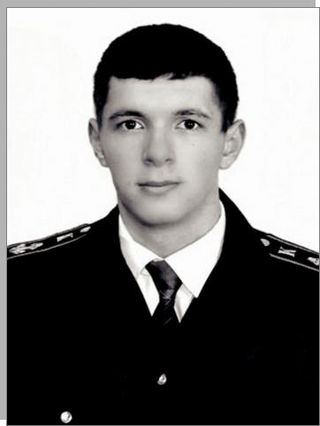
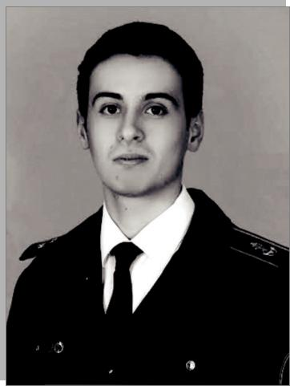

РЫЖОВ Евгений Георгиевич
- Судовождение

- Призер и победитель интеллектуальных конкурсов и спортивных соревнований
- Художественная самодеятельность, участник духового оркестра
- Матрос, рулевой, моторист, слесарь

- Английский (разговорный), испанский (базовый)
- Офисные пакеты, Java,

САПР для чертежей

- Водитель кат. B

- В сфере речного транспорта, капитан

- 8 921 533-03-95

- evgeny.ryzhof@yandex.ru

СЕЛЕЗНЕВ Даниил Андреевич
- Судовождение

- Участник спортивных первенств
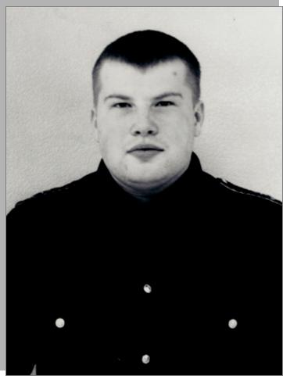
и турниров, абсолютный рекордсмен филиала в силовых видах
- Матрос, рулевой-моторист

- Английский (базовый)

- Офисные пакеты

- Водитель кат. B

- В сфере речного транспорта, механик
- 8 931 500-20-09

- daniil-seleznev@mail.ru

53

Вологодский филиал Образовательной организации высшего образования (частное учреждение) «Международная академия бизнеса и новых технологий (МУБиНТ)»

Дорогие выпускники!
От | имени |  | профессорско-преподавательского
состава | Вологодского |  |  |  | филиала | Академии
МУБиНТ | поздравляю |  | вас | с | успешным | окончанием
образовательной |  | организации |  |  | высшего | образования
и получением диплома о высшем образовании!
Позади у вас остались незабываемые студенческие годы,
наполненные яркими |  |  | красками | и | впечатлениями — зачеты
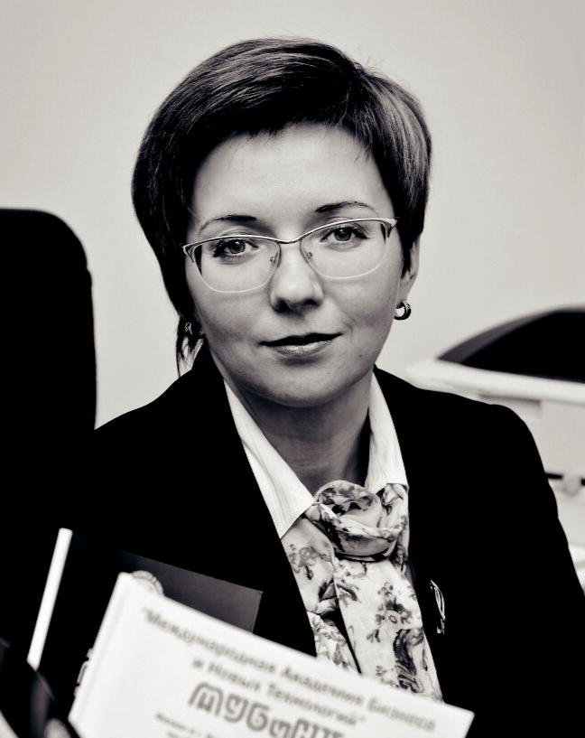
и экзамены, научные исследования, конкурсы и творческие мероприятия. Вы — лучшие выпускники, вы проявили себя в учебном процессе, в науке, в спорте и общественной жизни. Теперь перед вами стоит задача определения своего будущего пути, построения карьеры и успешной практики.

Желаю вам встретить на жизненном пути верных и преданных друзей, профессионалов, помогающих раскрыться в своей сфере деятельности.

Выражаю уверенность в том, что вы сохраните активную жизненную позицию и внесете свой вклад в развитие Вологодской области!
Ю.В. Беляева, директор Вологодского филиала Образовательной организации высшего образования (частное учреждение)

«Международная академия бизнеса и новых технологий (МУБиНТ)»

Направления подготовки
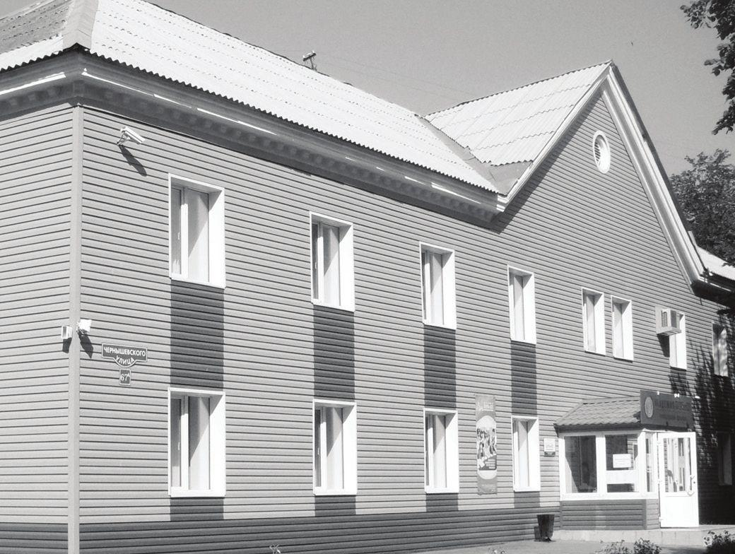
• Экономика

• Менеджмент

54

Вологодский филиал Образовательной организации высшего образования (частное учреждение) «Международная академия бизнеса и новых технологий (МУБиНТ)»

 | БУТКИНА |  |  |  | БУТОРОВА
 | Анастасия Андреевна |  |  |  | Жанна Александровна
 | • | Экономика |  |  | • | Финансы и кредит
 | • Участник конкурса «Открытый |  |  |  | • Участник конференции «Малые
 | бюджет», межвузовских конференций |  |  |  | Леденцовские чтения. Бизнес.
 | • | Волонтер |  |  | Наука. Образование», конкурса
 | • | Мастер-класс «Бизнес– |  |  | «Студент года», победитель секции
 | планирование: современные подходы |  |  |  | Международного чемпионата «Молодежь
 | в организации малого и среднего |  |  |  | в предпринимательстве»
 | бизнеса», МГЮА ВФ «Юриспруденция» |  |  |  | • | Организатор научных конференций
 | (заочно) |  |  |  | • | Курсы английского языка,
 | • Английский (базовый) |  |  |  | «1С: Предприятие 8»
 | • | Офисные пакеты, растровые |  |  | • | НОУ ВПО «Вологодский институт
 | и векторные граф. редакторы, |  |  |  | бизнеса» (секретарь отдела наук),
 | автоматизированные системы бухучета |  |  |  | СКБ-банк (стажировка)
 | • | В экономической сфере, юрист |  |  | • Английский (базовый)
 | • 8 921 825-62-43 |  |  |  | • Офисные пакеты
 | • rosenrot_23@mail.ru |  |  |  | • В производственной сфере, экономист
 |  |  |  |  | • 8 911 520-49-45
 |  |  |  |  | • zhannetka.1994@yandex.ru

ВОЛКОВА Анастасия Викторовна

- Менеджмент

- Участник конкурсов научно-исследовательских работ, «Открытый бюджет»

- Активистка студенческого самоуправления, волонтер
- Английская школа Speak and live

- АО «Корпорация развития Вологодской области»
- Английский (базовый), немецкий
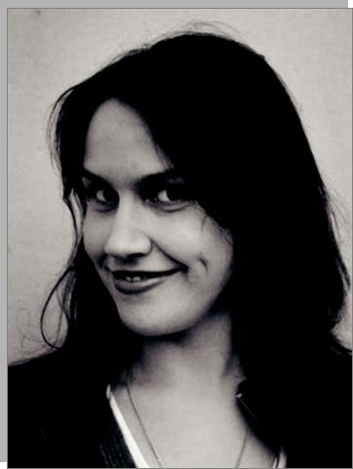
(базовый)

• Офисные пакеты, растровые

и векторные граф. редакторы, Java, PHP, автоматизированные системы бухучета, САПР для моделей

- В сфере управления производственными процессами и человеческими ресурсами, ИТ, продаж, консалтинга, госслужбы

- 8 953 504-10-27

- nastya29-93@mail.ru

ЗАЙЦЕВА Елена Александровна
- Финансы и кредит

- Победитель студенческой спартакиады, лауреат конкурса «Студент года», участник научных конференций, конкурса проектов «Открытый бюджет», участник лыжной гонки «Лыжня России», забега «Кросс Нации»
- Организатор мероприятий академии, волонтер на проектах «Эстафета олимпийского огня», ХХII Олимпийские зимние игры и ХI Параолимпийские зимние игры

- Курсы по психологии, мастер-класс

по бизнесу
- ПАО «Банк ВТБ 24»

- Немецкий (базовый)

- Растровые граф. редакторы, автоматизированные системы бухучета
- В банковской сфере

- 8 911 444-64-10

- zaycevaea130594@yandex.ru

КАСАТКИН Александр Анатольевич

- Менеджмент

- Участник и призер международных экономических и научных олимпиад
- Председатель студ. совета, актер театра «Маска», организатор благотворительных мероприятий
- Курсы английского языка, публичных выступлений
- Концертный отдел Biletniystol
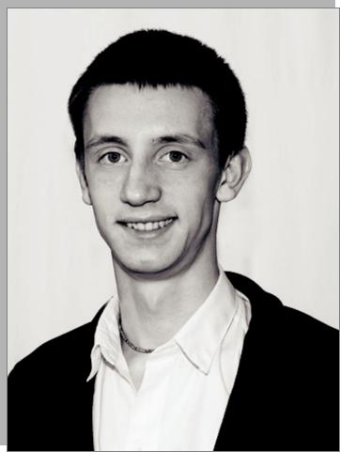
(дизайнер)

- Английский (разговорный)

- Офисные пакеты, растровые

и векторные граф. редакторы, C++, автоматизированные системы бухучета
- Водитель кат. B

- В сфере менеджмента и маркетинга

- 8 911 549-97-95

- amorforheart@gmail.com

НИКИФОРОВА Мария Андреевна
- Менеджмент

- Финалист областного конкурса «Студент года», победитель Международного чемпионата «Молодежь в предпринимательстве», олимпиады по менеджменту

- Руководитель проектного сектора студсовета, актриса студенческого театра, организатор танцевального кружка, организатор и спикер бизнес-клуба
- Курсы «1С: Предприятие 8»

- Еженедельник «ГородокЪ+»

(маркетолог)

- Английский (разговорный)

- Офисные пакеты, Delphi, автоматизированные системы бухучета
- В сфере рекламы и маркетинга

- 8 964 668-86-11

- mashaniki.94@mail.ru

55

Вологодский филиал Образовательной организации высшего образования (частное учреждение) «Международная академия бизнеса и новых технологий (МУБиНТ)»

СИДОРОВ Даниил Юрьевич
- Менеджмент, управление человеческими ресурсами
- Победитель студенческой спартакиады, участник конкурса проектов «Открытый бюджет»
- Участник лыжной гонки «Лыжня России»
- Мастер-класс «Бизнес-планирование: современные подходы в организации малого и среднего бизнеса»
- ООО «Континент Строй»

- Английский (базовый)

- Водитель кат. B

- Начальник отдела продаж

- 8 900 509-79-95

- sidorov.dania@yandex.ru

ШЕМАРИНА Полина Владимировна

- Менеджмент

- Участник Межрегиональной олимпиады «Эффективный менеджер», Международного научного форума «Россия: перспективы роста», форума «Ладога», студенческой олимпиады по истории и менеджменту
- Участник молодежного общественного движения
- Курсы «КонсультантПлюс»,
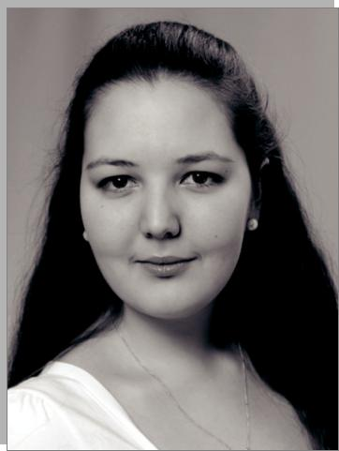
«1С: Предприятие 8», «Основы предпринимательства»
- НОУ ВПО «Вологодский институт бизнеса», ООО «Адидас»
- Английский (разговорный)

- Офисные пакеты, растровые граф. редакторы, автоматизированные системы бухучета

- В сфере управления, маркетинга

и рекламы, творчества

- 8 951 730-40-75

- polinashem@yandex.ru

56

Обозначение пунктов резюме

ФАМИЛИЯ, имя, отчество
- Специальность

- Участие в олимпиадах, конкурсах

- Общественная деятельность

- Дополнительное образование

- Опыт работы, стажировки

- Иностранные языки

- Языки программирования, специализированные компьютерные программы

- Водительское удостоверение

- Хочу работать...

- Телефон

- Электронный адрес

57

АПОУ ВО «Вологодский колледж связи и информационных технологий»

Дорогие друзья!
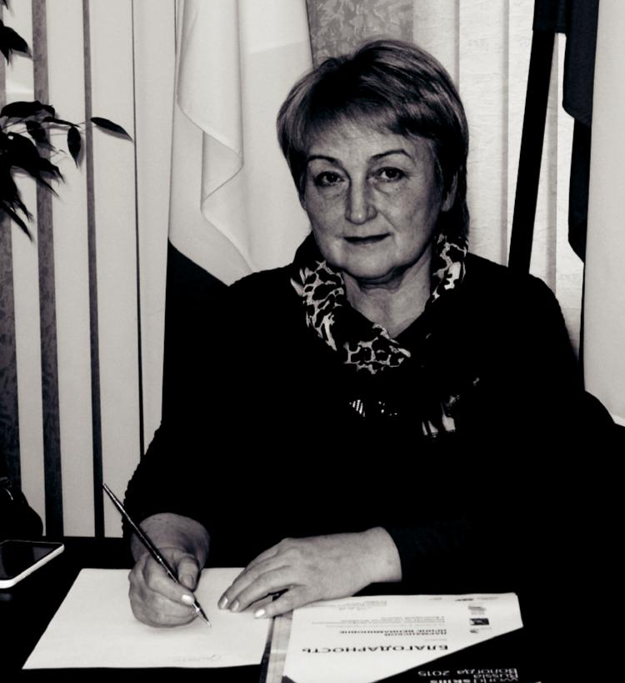
Сегодня информационная сфера деятельности человека является определяющим фактором интеллектуальной, экономической и оборонной возможностей государства и человеческого общества в целом.
Связь — это такая отрасль, которая никогда не стоит на месте и без которой мы обойтись не сможем. Наступил век компьютерных и цифровых технологий. Соответственно сегодня для обслуживания новых и не стоящих на месте технологий требуются грамотные и квалифицированные специалисты.

Мы верим, что молодые люди, пришедшие к нам учиться, никогда не разочаруются в своем выборе, а полученное образование станет их надежным помощником на протяжении

всей жизни, так как результатом нашей работы является выпускник — конкурентоспособная личность, с высоким уровнем сформированности общих и профессиональных компетенций.

Желаем дальнейших успехов, творчества и новых достижений!

И.В. Дарманская, директор АПОУ ВО «Вологодский колледж связи и информационных технологий»

Специальности
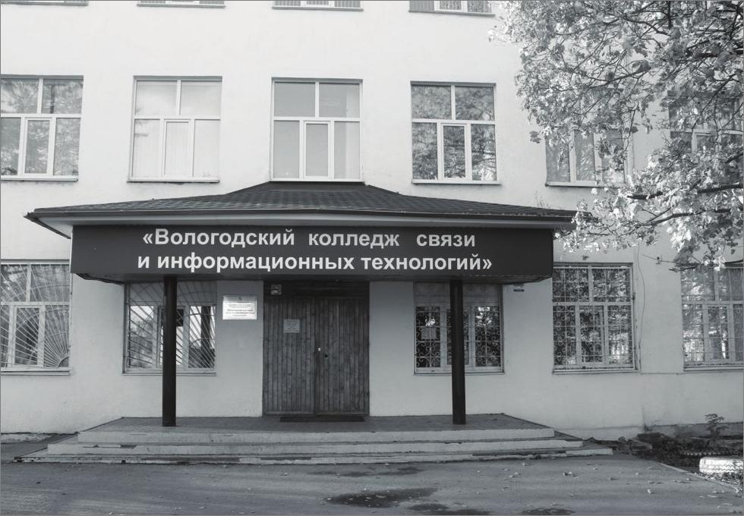
• Техническое обслуживание и ремонт радиоэлектронной техники
• Сети связи и системы коммутации

• Почтовая связь

• Документационное обеспечение управления и архивоведение

• Компьютерные сети

• Информационная безопасность телекоммуникационных систем

Профессии

- Монтажник радиоэлектронной аппаратуры и приборов

- Монтажник оборудования радио- и телефонной связи

- Монтажник связи

- Электромонтер охранно-пожарной сигнализации

- Мастер по обработке цифровой информации

- Наладчик аппаратного и программного обеспечения

- обеспечения

58

АПОУ ВО «Вологодский колледж связи и информационных технологий»

 |  |  | БУЗОВСКИЙ |  |  |  | ГОРЧАКОВА
 |  |  | Георгий Иванович |  |  |  | Анастасия Станиславовна
 |  |  | • Сети связи и системы коммутации |  |  |  | • | Документационное обеспечение
 |  |  | • Участник проекта «100 |  |  |  | управления и архивоведение
 |  |  | помощников Главы города Вологды», |  |  |  | • | Участник всероссийских олимпиад
 |  |  | всероссийского конкурса сочинений |  |  |  | по истории, информатике,
 |  |  | «История моей семьи в истории |  |  |  | архивоведению
 |  |  | России» программы «Святость |  |  |  | • | Участник общественных мероприятий,
 |  |  | материнства» Центра национальной |  |  |  | волонтер
 |  |  | славы |  |  |  | • Детский лагерь «Жемчужина Мологи»
 |  |  | • Курсы программирования на языке |  |  |  | (вожатый)
 |  |  | Pascal |  |  |  | • Английский (базовый)
 |  |  | • Монтажник связи |  |  |  | • | Офисные пакеты
 |  |  | в ООО «ВПК-Связь» |  |  |  | • | В сфере рекламы и связей
 |  |  | • Английский (базовый) |  |  |  | с общественностью, PR-менеджмента
 |  |  | • Офисные пакеты |  |  |  | • 8 951 730-88-74
 |  |  | • Водитель кат. B |  |  |  | • Gorchakova.nastya@bk.ru
 |  |  | • В сфере телекоммуникационных
 |  |  | технологий, инженер
 |  |  | • 8 964 304-42-48
 |  |  | • elvis2204@yandex.ru

 |  |  | ЕРОПКИН |  |  |  | КИРИЧЕНКО
 |  |  | Олег Владимирович |  |  |  | Валерий Сергеевич
 |  |  | • Компьютерные сети |  |  |  | • | Сети связи и системы коммуникации
 |  |  | • Призер олимпиады по физике |  |  |  | • Участник проекта «100 помощников
 |  |  | в колледже, участник городской |  |  |  | Главы города Вологды», участник
 |  |  | олимпиады по физике, участник |  |  |  | всероссийской предметной олимпиады
 |  |  | спортивно-массовых мероприятий |  |  |  | по экономике, чемпионата Санкт-
 |  |  | • Организатор отдыха и культурных |  |  |  | Петербурга по правилам WorldSkills
 |  |  | мероприятий обучающихся |  |  |  | Россия
 |  |  | • ООО СЦ «Офис-Сервис», |  |  |  | • | ООО «ВПК-связь» (монтажник связи
 |  |  | ООО «ХКФ Банк» |  |  |  | и кабельщик-спайщик)
 |  |  | • Английский (базовый) |  |  |  | • | ООО «ВГТРК СК» (проектировщик)
 |  |  | • Офисные пакеты, растровые |  |  |  | • Английский (базовый)
 |  |  | и векторные граф. редакторы, Delphi, |  |  |  | • | Офисные пакеты, растровые граф.
 |  |  | автоматизированные системы бухучета |  |  |  | редакторы, САПР для чертежей
 |  |  | • В сфере услуг и торговли, высшее |  |  |  | • | Водитель кат. B
 |  |  | образование |  |  |  | • | В сфере связи
 |  |  | • 8 931 501-38-39 |  |  |  | • 8 963 356-64-18
 |  |  | • buzancho@mail.ru |  |  |  | • ser226360512@yandex.ru

МАЙБОРОДА Татьяна Викторовна
- Документационное обеспечение управления и архивоведение
- Финалист научно-практической Олимпиады на знание системы «КонсультантПлюс», участник Всероссийского конкурса «Профессия», открытой Всероссийской интеллектуальной олимпиады «Наше наследие», победитель международных дистанционных конкурсов, проекта «Страна Талантов», олимпиад по дисциплинам

- Участник общественных мероприятий
- Английский (базовый)

- Офисные пакеты, растровые
и векторные граф. редакторы, Java, C++, SQL

- В сфере управления персоналом, помощник руководителя
- 8 921 067-11-67

- tanusha.mayboroda.97@yandex.ru

СМИРНОВ Никита Игоревич
- Компьютерные сети

- Участник Международной Олимпиады профессионального мастерства обучающихся, всероссийской предметной олимпиады по английскому языку, победитель олимпиад по математике, физике, участник и победитель соревнований городского, областного и регионального уровня по пулевой стрельбе

- ПАО «Ростелеком»

- Английский (разговорный)

- Офисные пакеты, C++

- Водитель кат. B, C

- В сферах малого и среднего бизнеса, информационных технологий
- 8 900 536-57-20

- mr.Beroi@mail.ru
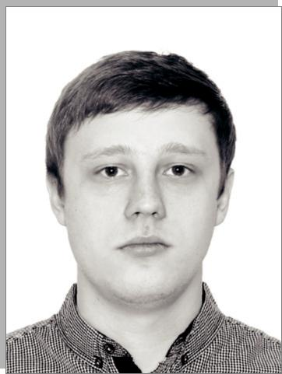

59

АПОУ ВО «Вологодский колледж связи и информационных технологий»

ТУРЕМУРАТОВА Карина Тимуровна
- Документационное обеспечение управления и архивоведение
- Участник олимпиады «Линия знаний» по философии, биологии, архивоведению, экологии, документационному обеспечению управления, информатике, истории, участник областного фестиваля «Студенческая весна на арт-факультете»

- Участник общественных мероприятий

- Английский (базовый)

- Офисные пакеты

- В сфере управления персоналом
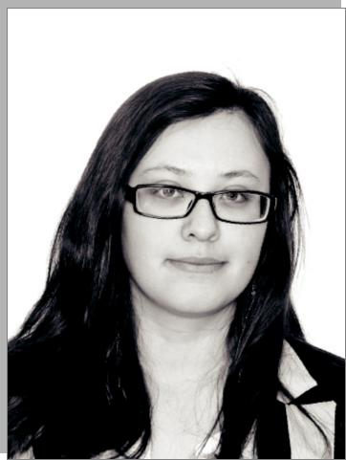
и документационного обеспечения

- 8 900 556-63-94

- arimianova@gmail.com

ЧЕРБУНИН Алексей Александрович
• Наладчик аппаратного и программного обеспечения
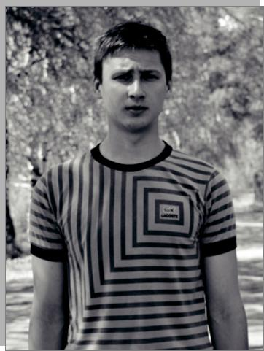
- Английский (разговорный)

- Водитель кат. B

- 8 953 519-93-62

- alexey1097@mail.ru

УШАНОВ Артём Викторович
- Компьютерные сети

- Участник всероссийской предметной олимпиады по английскому языку, конкурса по программированию, участник и победитель предметных олимпиад

- Мастер-класс «Карта карьеры», тренинги по продажам, бизнес-тренинги «Ты — предприниматель», Школа спикеров по публичным выступлениям
- Сеть туристических агентств Mega Travel, негосударственный пенсионный фонд «Будущее», магазин «М.Видео», ресторанный комплекс «Белладжио»
- Английский (разговорный)

- Офисные пакеты, C++, SQL, Delphi

- Водитель ват. B

- Торговый представитель, руководитель отдела продаж, управляющий
- 8 921 831-25-51

- artemush10@gmail.com

60

БПОУ ВО «Вологодский аграрно-экономический колледж»

Дорогие выпускники!
Поздравляю вас с успешным завершением учебы! Вы стали дипломированными специалистами, начинается новый этап жизненного пути, но вместе с ним завершается и один из лучших периодов вашей жизни — годы студенчества.

Студенческие годы — это время, которое навсегда остается в душе. Именно здесь, в стенах образовательной организации, на протяжении нескольких лет проходила большая часть вашей жизни — вы учились, дружили, любили, радовались и огорчались, приобретали жизненный опыт, преодолевали трудности и побеждали. Были и успехи, и разочарования, но у вас хватило упорства, ответственности успешно пройти свою первую взрослую дистанцию. Те глубокие знания и навыки, которые вы получили за время учебы от ваших преподавателей, помогут вам найти свое

место в жизни. Перед вами открыты большие возможности. Но каким будет ваш жизненный путь — это во многом зависит от вас.

Будьте целеустремленными, творите, дерзайте, не теряйте увлеченности и веры в себя. И хотя жизнь еще не раз будет устраивать вам экзамены, оценивая ваши знания и умение оставаться человеком, будьте настойчивы и преданны выбранному делу.

Поздравляю вас с успешным окончанием обучения! Я верю в вас и надеюсь, что ваши способности и таланты, ваша творческая инициатива помогут достичь высот в избранных специальностях. Желаю вам счастья, удачи, творческих и научных побед и успехов во всех начинаниях!
Л.А. Климина, директор БПОУ ВО «Вологодский аграрно-экономический колледж»
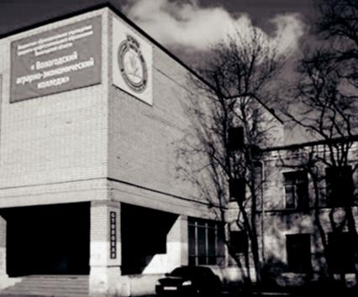

Специальности

- Ветеринария

- Экономика и бухгалтерский учет

- Коммерция

- Банковское дело

- Страховое дело

61

БПОУ ВО «Вологодский аграрно-экономический колледж»

 |  |  | БЕЛЯЕВА |  |  |  |  | БУРМАГИНА
 |  |  | Наталья Александровна |  |  |  |  | Ольга Александровна
 |  |  | • | Экономика и бухгалтерский учет |  |  |  | • Экономика и бухгалтерский учет
 |  |  | (по отраслям) |  |  |  |  | (по отраслям)
 |  |  | • | Победитель мезвузовских олимпиад, |  |  |  | • Участник и призер всероссийских
 |  |  | интеллектуальных игр, участник |  |  |  |  | и межрегиональных олимпиад, призер
 |  |  | и победитель всероссийских |  |  |  |  | и лауреат всероссийских и городских
 |  |  | и областных научных конференций |  |  |  |  | конкурсов
 |  |  | • | Волонтер Старосельского с/п, |  |  |  | • Организатор деятельности средств
 |  |  | секретарь Молодежного парламента |  |  |  |  | массовой информации колледжа
 |  |  | Вологодского района, команда |  |  |  |  | • Курсы «1С: Предприятие»,
 |  |  | Губернатора |  |  |  |  | «КонсультантПлюс», «Основы
 |  |  | • | Курсы «КонсультантПлюс», бизнес- |  |  |  | компьютерной грамотности»
 |  |  | курс «Ты — предприниматель» |  |  |  |  | • ЗАО «Банк «Вологжанин»
 |  |  | • | Крестьянское хозяйство «Подворье» |  |  |  | • Английский (базовый)
 |  |  | • Английский (разговорный) |  |  |  |  | • Офисные пакеты, автоматизированные
 |  |  | • | Офисные пакеты, Java, |  |  |  | системы бухучета
 |  |  | автоматизированные системы бухучета |  |  |  |  | • В сфере экономики по специальности
 |  |  | • | В налоговой сфере, аудитор, |  |  |  | «Бухгалтер» или смежной
 |  |  | специалист по налогообложению |  |  |  |  | • 8 911 533-40-16
 |  |  | • 8 900 554-94-28 |  |  |  |  | • OlgaBurmagina20131996@yandex.ru
 |  |  | • natasha.belyaeva95@mail.ru
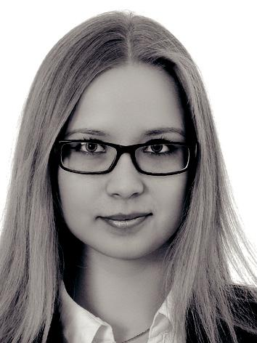

ВЛАЩЕНЮК Анастасия Александровна

- Ветеринария

- Участник литературного вечера, посвященного 80-летию В.И. Белова
- Участник общественных мероприятий

- Курсы искусственного осеменения

- Английский (базовый)

- Офисные пакеты

- В сфере ветеринарии, ветеринарный врач
- 8 921 547-67-06

- avlashchenyuk@mail.ru
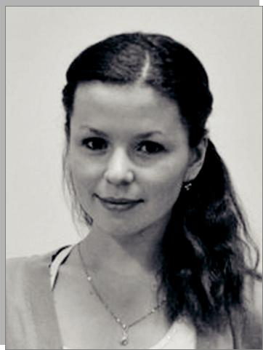
ГЕРАСИМОВА Ирина Владимировна
- Экономика и бухгалтерский учет (по отраслям)
- Участник и призер спартакиад, научных конференций, призер межвузовской научно-практической олимпиады, участник регионального конкурса профессионального мастерства
- Участник общественных мероприятий

- Курсы «Информационные

технологии и системы», дополнительная образовательная программа «Миротворчество дней»

- Английский (базовый)

- Офисные пакеты, автоматизированные системы бухучета
- В сфере экономики

- 8 909 575-84-66

- ira-irina463.gerasimova@yandex.ru

 |  |  | ГОЛОВКИНА |  |  |  |  | ДОЛИНИНА
 |  |  | Ирина Владимировна |  |  |  |  | Галина Викторовна
 |  |  | • | Экономика и бухгалтерский учет |  |  |  | • | Коммерция (по отраслям)
 |  |  | (по отраслям) |  |  |  |  | • | Призер по прыжкам в высоту,
 |  |  | • Участник конкурса «Управляй |  |  |  |  | по лыжным гонкам на дистанции
 |  |  | будущим», олимпиад, победитель |  |  |  |  | 1 км, по настольному теннису, по игре
 |  |  | конкурса на лучшее знание |  |  |  |  | в волейбол, призер всероссийской
 |  |  | Конституции РФ |  |  |  |  | олимпиады ДОУ «Деловое письмо»
 |  |  | • | Оформление стенгазет, участие |  |  |  | • | Участник развития физкультуры
 |  |  | в субботниках |  |  |  |  | и спорта муниципального образования
 |  |  | • | Курсы «1С: Бухгалтерия», |  |  |  | Юровское
 |  |  | «КосультантПлюс», бизнес-курсы |  |  |  |  | • | Продавец-консультант
 |  |  | «Ты — предприниматель» |  |  |  |  | • Английский (разговорный)
 |  |  | • Английский (базовый) |  |  |  |  | • | Офисные пакеты
 |  |  | • | Офисные пакеты, |  |  |  | • | В сфере торговли, менеджер
 |  |  | автоматизированные системы бухучета |  |  |  |  | • 8 911 525-96-64
 |  |  | • Водитель кат. B |  |  |  |  | • d-g-v96@yandex.ru
 |  |  | • | Экономист, налоговый агент
 |  |  | • 8 953 502-02-50
 |  |  | • | irishka-golovkina@mail.ru

62

БПОУ ВО «Вологодский аграрно-экономический колледж»

КОРОБКОВА Екатерина Сергеевна
- Ветеринария

- Победитель открытого конкурса профессионального мастерства по компетенции «Ветеринария» World Skills Russia
- Английский (разговорный)

- Кинолог

- 8 900 540-10-33

- korobkovelen@mail.ru
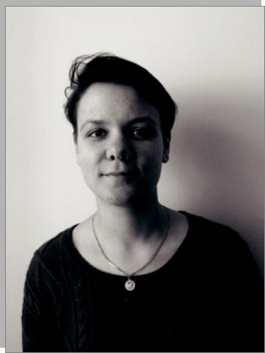

НЕЙМАН Даниил Германович
- Ветеринария

- Участник всероссийских конкурсов
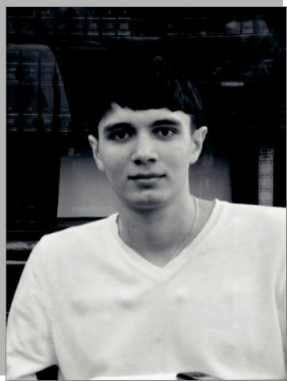
и олимпиад по ветеринарии, спортивно-массовых мероприятий

- Ветеринарная клиника

- Английский (базовый), немецкий (разговорный)
- Офисные пакеты, растровые и граф.

редакторы, Java, PHP, C#, Delphi,

САПР для моделей, проектирования зданий
- В сфере ветеринарии,

ИТ-специалист

- 8 900 530-33-43

- neumanndan@mail.ru

ПЕНЮГАЛОВА Анастасия Андреевна
- Экономика и бухгалтерский учет (по отраслям)
- Участник конкурса «Управляй будущим», олимпиады «1С»
- Оформление стенгазет, участие в субботнике
- Курсы «Основы компьютерной грамотности», «КонсультантПлюс», бизнес-курс «Ты — предприниматель»
- Почтальон (1 класс)

- Английский (базовый)

- Офисные пакеты, автоматизированные системы бухучета

- Водитель кат. B

- В бухгалтерии предприятия, бухгалтер
- 8 951 732-88-91

- super.penygalova@yandex.ru
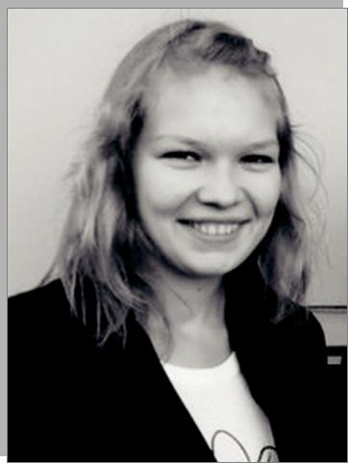

СУДАРИНЕН Юлия Андреевна
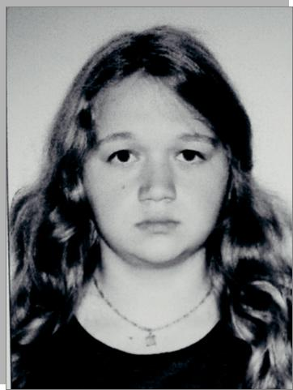
- Коммерция (по отраслям)

- Английский (базовый)

- Офисные пакеты

- Офис-менеджер

- 8 921 602-84-59

- olga_piazhelka@mail.ru

РУМЯНЦЕВА Татьяна Андреевна
- Банковское дело

- Английский (разговорный)

- Растровые граф. редакторы, Java, PHP

- В банковской сфере, специалист

- 8 921 062-47-62

- tati211196@mail.ru
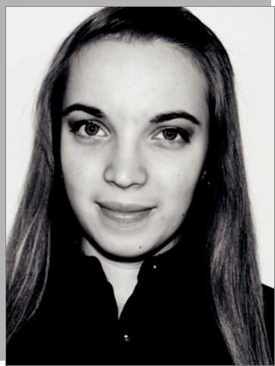

ТОКОТКИНА Елизавета Олеговна
- Ветеринария

- Представление колледжа на дне открытых дверей в строительном колледже

- Курсы искусственного осеменения животных и птицы
- Английский (разговорный)

- Офисные пакеты, растровые
и векторные граф. редакторы

- В сфере ветеринарии (область гинекологии и размножения)
- 8 911 516-34-73

- toko-elizaveta@yandex.ru

63

БПОУ ВО «Вологодский аграрно-экономический колледж»

 |  | ФЕОФАНОВА |  |  |  | ШЕМЯКИНА
 |  | Ирина Юрьевна |  |  |  | Дарья Николаевна
 |  | • Экономика и бухгалтерский учет |  |  |  | • Экономика и бухгалтерский учет
 |  | (по отраслям) |  |  |  | (по отраслям)
 |  | • Участник и призер конкурсов, |  |  |  | • Участник олимпиады
 |  | олимпиад, чемпионата профессий |  |  |  | предпринимательских компетенций
 |  | • Председатель информационной |  |  |  | «Управляй будущим», программы
 |  | комиссии студсовета, член СО |  |  |  | «Ты — предприниматель»
 |  | • Курсы в рамках открытого сбора |  |  |  | • Курсы «КонсультантПлюс»
 |  | студенческого актива Вологодской |  |  |  | • СХПК «Племзавод Майский»
 |  | области «ОССА», «Основы |  |  |  | • Французский (базовый)
 |  | компьютерной грамотности», |  |  |  | • Офисные пакеты, автоматизированные
 |  | «Профессионал 1С: ИТС», |  |  |  | системы бухучета
 |  | «КонсультантПлюс» |  |  |  | • В сфере бухгалтерского
 |  | • Английский (базовый) |  |  |  | или налогового учета, в сфере продаж,
 |  | • Офисные пакеты, |  |  |  | обслуживания
 |  | автоматизированные системы бухучета |  |  |  | • 8 921 121-46-44
 |  | • В банковской сфере, в сфере |  |  |  | • dashenka.shemyakina@gmail.com
 |  | торговли
 |  | • 8 900 537-81-57
 |  | • irina_feofanova96@mail.ru
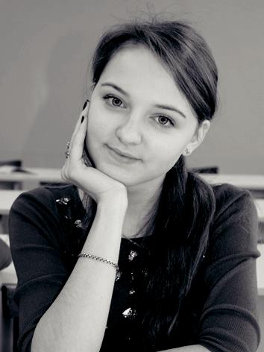

64

БПОУ ВО «Вологодский колледж сервиса»
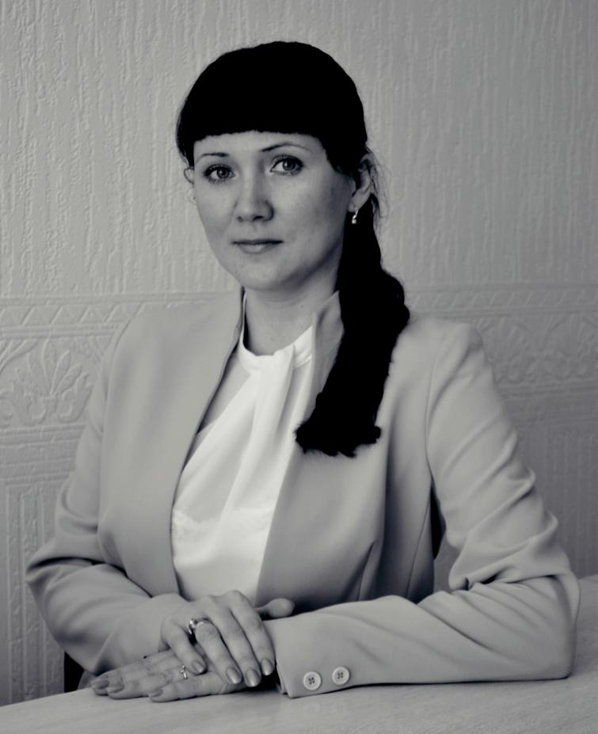

Дорогие выпускники!
Коллектив | колледжа |  | поздравляет | вас | с | получением |  | профессионального
образования! Пусть ваш профессиональный выбор |  |  |  |  | приведет |  | вас к | успеху и победам.
Уверены, что | знания | и | умения, полученные |  |  | вами, | окажутся | востребованными,

что целеустремленность и трудолюбие помогут вам реализовать самые грандиозные планы. Не отступайте, боритесь, мечтайте, пусть доброта, вера в себя и душевные силы помогают вам постоянно идти вперед. Не бойтесь трудностей, смело принимайте решения, применяя разум и чувства. Желаем вам профессиональных триумфов, здоровья, верных друзей, пусть ваша жизнь будет яркой, легкой, красивой. Мы вами гордимся! Мы в вас верим!
О.С. Слухова-Подольская, директор БПОУ ВО «Вологодский колледж сервиса»

Специальности
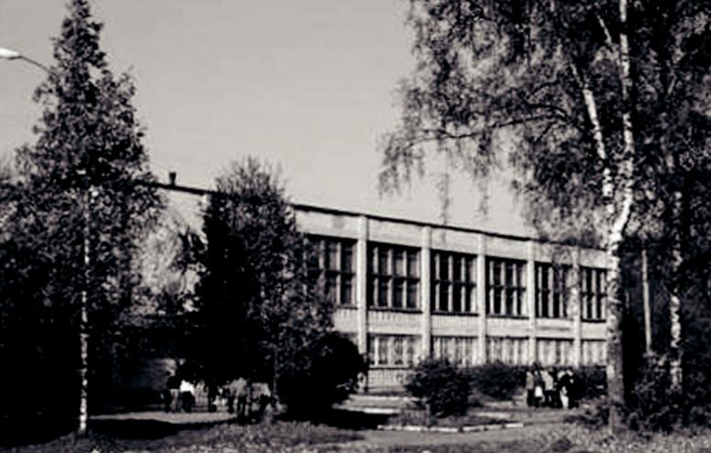
- Технология продукции общественного питания

- Коммерция (по отраслям)

- Организация обслуживания

в общественном питании

Профессии

• Повар, кондитер

65

БПОУ ВО «Вологодский колледж сервиса»

 |  | КУРБАТОВА |  |  |  |  | ЛЕБЕДЕВА
 |  | Виктория Сергеевна |  |  |  |  | Дарья Ильинична
 |  | • | Коммерция (по отраслям) |  |  |  | • | Технология продукции общественного
 |  | • | Участник профориентационной |  |  |  | питания
 |  | работы, внутриколледжных |  |  |  |  | • | Участник Всероссийской
 |  | мероприятий |  |  |  |  | дистанционной олимпиады «Линия
 |  | • Курсы маникюра |  |  |  |  | знаний»
 |  | • | ООО «Альма», магазин «Машенька» |  |  |  | • | Заместитель старосты, член актива
 |  | • Английский (базовый) |  |  |  |  | группы
 |  | • | Офисные пакеты |  |  |  | • | Курсы по берестоплетению и вышивке
 |  | • | В сфере торговли |  |  |  | • | ТРЦ «Золотой ключик», ресторан «Пир
 |  | • 8 963 354-84-31 |  |  |  |  | горой»
 |  | • kurbatova_vika19@mail.ru |  |  |  |  | • Немецкий (базовый)
 |  |  |  |  |  |  | • | Офисные пакеты
 |  |  |  |  |  |  | • | Водитель кат. B
 |  |  |  |  |  |  | • | В сфере общественного питания
 |  |  |  |  |  |  | • 8 911 510-24-46
 |  |  |  |  |  |  | • lebedeva_dasha2@mail.ru
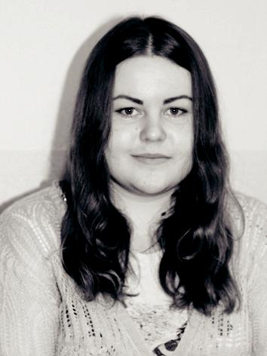

 |  | МИЛЛИОНЩИКОВА |  |  |  |  | ОЖИГИНА
 |  | Елизавета Сергеевна |  |  |  |  | Александра Сергеевна
 |  | • | Технология продукции |  |  |  | • | Технология продукции общественного
 |  | общественного питания |  |  |  |  | питания
 |  | • | Участник Всероссийской |  |  |  | • | Участник Всероссийских олимпиад
 |  | профессиональной олимпиады |  |  |  |  | по метрологии, по горячим блюдам,
 |  | • | Член актива студентов колледжа |  |  |  | спортивных мероприятий
 |  | • | Курсы кондитера |  |  |  | • | Курсы кондитера, правильного
 |  | • | Народный ресторан «Огород», кафе |  |  |  | питания
 |  | «Бульвар» |  |  |  |  | • | ООО «Штоф», кафе «Квартал»,
 |  | • Английский (базовый) |  |  |  |  | «Бульвар»
 |  | • | Офисные пакеты |  |  |  | • Английский (базовый)
 |  | • | В сфере общественного питания |  |  |  | • | Офисные пакеты
 |  | • 8 964 665-07-49 |  |  |  |  | • В сфере общественного питания
 |  | • liza.millionshchikova@mail.ru |  |  |  |  | • 8 911 515-23-96
 |  |  |  |  |  |  | • rixter1996@inbox.ru

ФОМЕНКО Виктория Анатольевна

- Организация обслуживания в общественном питании
- Призер Межрегионального фестиваля кулинарного искусства среди студентов, участник Всероссийской олимпиады «Деньги»

- Заместитель старосты, член совета группы, участник профориентационной деятельности

- Курсы флориста

- Кафе «Олива», «Бульвар», выездные обслуживания в кафе и рестораны города по заявкам

- Английский (базовый)

- Офисные пакеты

- В сфере ресторанного бизнеса

- 8 951 735-12-91

- vikafomenko96@mail.ru
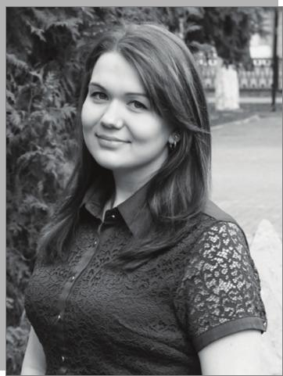

ХАЗОВА Софья Александровна
- Технология продукции общественного питания
- Участник Всероссийской олимпиады по метрологии, победитель Фестиваля кулинарного искусства
- Член актива группы

- Курсы кондитера

- Холдинг «Золотой ключик», кафе

«Бульвар», «Авеню», «Квартал»

- Английский (базовый)

- Офисные пакеты

- В сфере общественного питания

- 8 900 534-28-51

- Sofochka75@rambler.ru

66

БПОУ ВО «Вологодский колледж сервиса»

ЯКОРЕВ Александр Сергеевич

- Организация обслуживания в общественном питании
- Участник Всероссийской олимпиады по менеджменту
- Выездные обслуживания в кафе
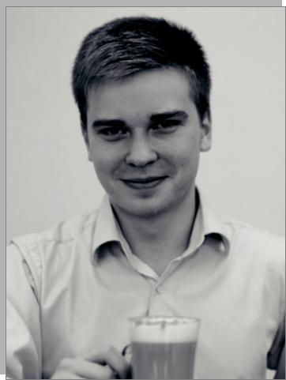
и рестораны по заявкам, работа в сфере профориентации, проведение мастер-классов для школьников и первокурсников

- Участник областного урока занятости, бизнес курс «Ты — предприниматель»
- Рестораны «Семь вечеров», «Устюг Великий», кафе «Бульвар»
- Английский (базовый)

- Офисные пакеты

- В сфере ресторанного бизнеса, менеджер зала
- 8 953 506-52-56

- SashaYakorev996@yandex.ru

67

БПОУ ВО «Вологодский педагогический колледж»
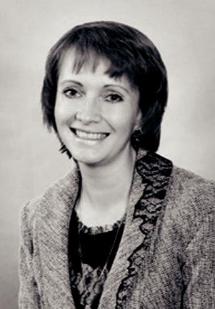

Уважаемые выпускники!

Поздравляю вас с успешным завершением государственной итоговой аттестации и получением среднего профессионального образования.

Гордость каждой образовательной организации — это его выпускники. Мы уверены в том, что вы станете носителями нравственных и культурных ценностей колледжа, будете сохранять и преумножать его лучшие традиции, поднимать престиж среднего профессионального образования.
Идут годы, меняются названия нашего учреждения, расширяется круг специальностей, по которым колледж осуществляет подготовку специалистов, но одно остается неизменным: Вологодский педагогический колледж открывает своим выпускникам путь к профессиональному успеху, гражданской самореализации, творческому совершенствованию.

Желаю вам быть настойчивыми в достижении поставленной цели, никогда не останавливаться на достигнутом, верить в мечту и успех!

С.А. Панахова, директор БПОУ ВО «Вологодский педагогический колледж»

Специальности
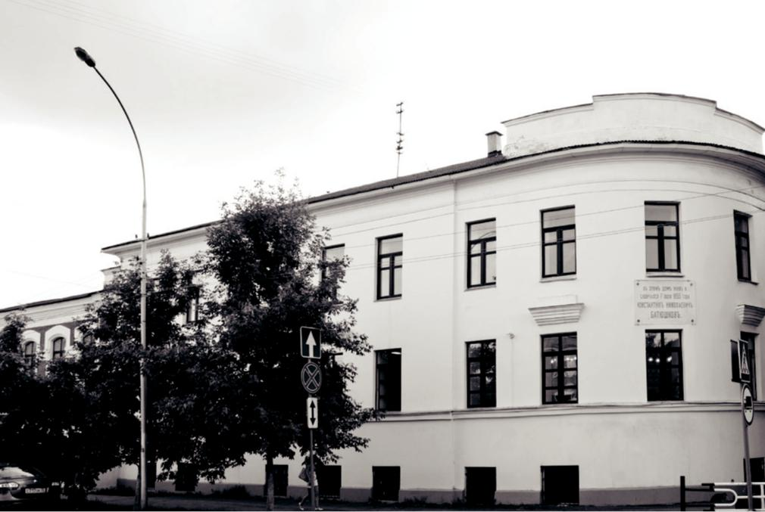
• Преподавание в начальных классах

• Дошкольное образование

• Педагогика дополнительного образования с подготовкой в области хореографии, социально-педагогической деятельности

• Туризм

68

БПОУ ВО «Вологодский педагогический колледж»

БАГРЕЦОВА Наталия Владимировна

- Педагогика дополнительного образования в области хореографии
- Участник фестивалей профессионального мастерства, хореографического и циркового искусства, конкурса студенческого творчества «Звездный фейерверк», флешмоба «Вологда — город жизни», мероприятия «Широкая масленица»

- Член студсовета самоуправления

- Курсы английского языка

- Педагог-хореограф, вожатый
в школьном лагере

- Английский (разговорный)

- Офисные пакеты

- В сфере образования

- 8 953 502-37-12

- natali_bagrecova95@mail.ru

БЕЛЯКОВА Александра Владимировна
- Педагогика дополнительного образования в области туристско-краеведческой деятельности
- Участник областной ярмарки «День карьеры молодежи», интеллектуальной игры «Что? Где? Когда?», спортивных мероприятий, мероприятия «Широкая масленица», организатор игровых площадок
- Член студсовета самоуправления

- Английский (базовый)

- Офисные пакеты

- В сфере дошкольного образования, воспитатель
- 8 951 734-66-95

- belyakova.sashulya95@mail.ru
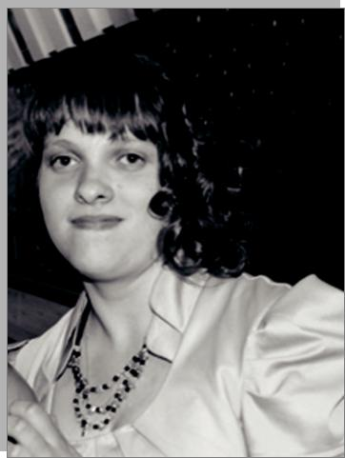

ГАСЫМОВА Айтан Физулиевна
- Преподавание в начальных классах

- Победитель областной олимпиады по истории, участник областной ярмарки «День карьеры молодежи», научно-практической конференции, интеллектуальной игры «Что? Где? Когда?», проекта «Город детства»
- Член студсовета самоуправления, организатор детских игровых площадок

- Курсы повышения квалификации по экскурсионной деятельности, переподготовки по дошкольному образованию

- МОУ СОШ № 4

- Английский (базовый)

- Офисные пакеты, Java, PHP, Python

- В сфере образования, учитель начальных классов
- 8 900 557-59-19

- ayten_gasimova@mail.ru

НИКОНОРОВА Марина Константиновна

- Преподавание в начальных классах

- Участник спортивных мероприятий, призер областных научно-практических конференций, победитель олимпиады по психологии
- Член студсовета самоуправления, староста
- СДЮСШОР № 3, курсы экскурсовода

- ДОЛ «Озерки», ЦО № 23 «Созвучие»

- Английский (базовый)

- Офисные пакеты, растровые
и векторные граф. редакторы

- В сфере образования, тренер-преподаватель физической культуры, высшее образование

- 8 900 503-81-30

- ShOuT615@yandex.ru

ГОРШКОВ Александр Юрьевич
- Туризм

- Победитель городской олимпиады по туризму, призер городских спортивных соревнований, участник интеллектуальной игры «Что? Где? Когда?», «КВН», турниров по интеллектуальным играм
- Председатель студсовета самоуправления, помощь в организации городских мероприятий «Дорога Победы», «Широкая масленица»
- Курсы повышения квалификации

в сфере туризма

- Немецкий (базовый)

- Офисные пакеты

- В сфере туризма, гид-экскурсовод

- 8 911 515-49-55

- sasha.gorshckov2015@yandex.ru

ПЕТРОВА Юлия Геннадиевна
- Туризм

- Победитель городской олимпиады в сфере туризма, городских
соревнований по мини-футболу, лауреат областной научно-практической конференции, участник межрегиональной выставки «Ворота Севера», конкурса чтецов, интеллектуальной игры «Что? Где? Когда?»
- Член студсовета самоуправления, помощь в организации и проведении городских мероприятий
- Курсы повышения квалификации

в сфере туризма

- Администратор детского центра

- Английский (базовый)

- Офисные пакеты

- Водитель кат. B

- В сфере туризма

- 8 951 738-84-34

- petrova.yul70691613@yandex.ru

69

БПОУ ВО «Вологодский педагогический колледж»

СИБАКИНА Екатерина Николаевна
- Преподавание в начальных классах

- Призер спортивных соревнований, участник региональной студенческой конференции «СНК», научных конференций, областной ярмарки «День карьеры молодежи», областных предметных олимпиад
- Член студсовета самоуправления

- Курсы повышения квалификации по экскурсионной деятельности, курсы вожатых

- ДООЦ «Лесная сказка»

- Английский (базовый)

- Офисные пакеты, растровые граф. редакторы, Java
- Водитель кат. B

- В сфере образования, учитель начальных классов
- 8 999 261-40-60

- k.sibakina@yandex.ru
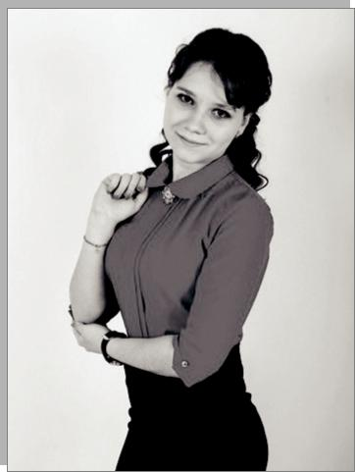

СОШИЛОВА Наталья Николаевна
- Туризм

- Победитель городских соревнований по мини-футболу, олимпиады в сфере туризма, конференции «Молодые исследователи — регионам», участник форума «Детский туризм», семинара «Современный образ Вологды в СМИ»
- Секретарь студсовета самоуправления, помощь в организации городского мероприятия «Широкая масленица»

- Курсы повышения квалификации
в сфере туризма

- Немецкий (базовый)

- Офисные пакеты, растровые граф. редакторы, САПР для моделей
- В сфере туризма и спорта

- 8 900 547-47-12

- natascha.soschilowa@yandex.ru

УРВАНОВА Екатерина Сергеевна
- Педагогика дополнительного образования в области хореографии
- Победитель фестивалей «Студенческая весна на арт-факультете», «Звездный фейерверк», «Песни военных лет», призер регионального этапа программы «Арт-Профи Форум», участник Всероссийского форума студенческих педагогических отрядов в ВДЦ «Орленок»

- Член студсовета самоуправления, член ВОМОО ООО «Российский Союз Молодежи»
- Курсы вожатых

- МОУ СОШ № 17

- Немецкий (разговорный)

- Офисные пакеты

- В сфере образования

- 8 900 506-19-65

- k.urvanova@yandex.ru

ЧЕЧЕНИНА Нина Алексеевна
- Преподавание в начальных классах

- Победитель и призер областных олимпиад, победитель и участник региональных научно-практических конференций, призер соревнования по настольному теннису, участник межрегионального ИТ-форума
- Член студсовета самоуправления, организатор детских игровых площадок
- Курсы повышения квалификации
по экскурсионной деятельности, переподготовки по дошкольному образованию

- ДОЛ «Легенда»

- Английский (разговорный)

- Офисные пакеты, растровые граф. редакторы
- Водитель кат. B

- В сфере образования

- 8 921 683-20-66

- checheninaninochka@gmail.com

70

ЧПОУ Вологодский кооперативный колледж
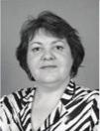

Дорогие выпускники!

От всей души поздравляю вас с успешным окончанием обучения и получением профессионального образования!

Закончилась студенческая жизнь. А что дальше? Впереди взрослая и самостоятельная жизнь.

За годы учебы вы получили хорошие знания, овладели практическими навыками, развили свои творческие способности, научились отстаивать свои взгляды и убеждения. Все это — бесценный капитал, который поможет вам достичь больших успехов.

Ступайте по жизни смело, не бойтесь преград и препятствий, преодолевайте их с честью и достоинством. Не бойтесь будущего, создавайте его сами.

В добрый путь! Желаю Вам экзамен жизни выдержать на «отлично»!

М.В. Кириллова, директор ЧПОУ Вологодский кооперативный колледж

Специальности
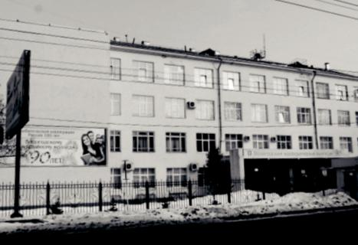
• Информационные системы (по отраслям)
• Технология хлеба, кондитерских и макаронных изделий

• Технология продукции общественного питания

• Экономика и бухгалтерский учет (по отраслям)

• Коммерция (по отраслям)

• Товароведение и экспертиза качества потребительских товаров

- Право и организация социального обеспечения

- Реклама

- Организация обслуживания в общественном питании

- Гостиничный сервис

- Документационное обеспечение управления и архивоведение

71

ЧПОУ Вологодский кооперативный колледж

АЛЕКСЕЕВА Мария Романовна
- Коммерция

- Инструктор педагогического отряда «Юность», куратор Городского Ученического Совета Самоуправления, организатор общественных мероприятий

- Волонтер

- Школа вожатых

- Мерчендайзер, промоутер, продавец-консультант, вожатая в детском лагере, менеджер по работе с клиентами
- Английский (разговорный)

- Офисные пакеты, растровые граф. редакторы, автоматизированные системы бухучета
- В сфере дизайна, педагогической деятельности, менеджмента
- 8 953 500-70-10

- maria.ya765@gmail.com
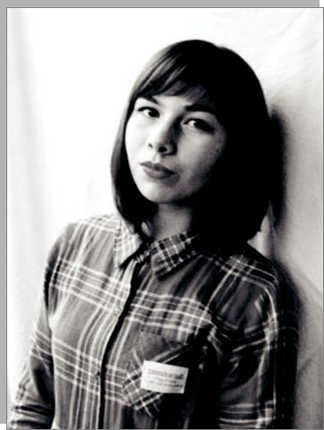

БЛИНОВА Софья Николаевна

- Экономика и бухгалтерский учет

- Участник Всероссийской дистанционной олимпиады, Всероссийского профессионального конкурса по использованию «1С: Бухгалтерия 8», лауреат
Национального чемпионата профессий

- Организатор мастер-классов

по специальности

- Курсы «1С: Предприятие 8», «КонсультантПлюс»
- Английский (базовый), французский (разговорный)
- Офисные пакеты, Java, автоматизированные системы бухучета
- В сфере экономики и бухгалтерии, бухгалтер, экономист, налоговый инспектор

- 8 900 557-32-84

- blinovasonya2015-blinova@yandex.ru

 | БОЛЬШАКОВА |  |  |  |  | БЫЧЕК
 | Ирина Юрьевна |  |  |  |  | Иван Михайлович
 | • | Технология продукции |  |  |  | • | Информационные системы
 | общественного питания |  |  |  |  | • | Призер конкурса профессионального
 | • | Победитель национальных |  |  |  | мастерства по специальности
 | и городских чемпионатов |  |  |  |  | • | Курсы оператора ЭВМ,
 | профессий, участник Всероссийской |  |  |  |  | «1С: Предприятие 8»
 | олимпиады по истории российского |  |  |  |  | • | ООО «Логасофт», Вологодская
 | предпринимательства |  |  |  |  | торгово-промышленная палата
 | • | Организатор групповых мероприятий |  |  |  | • Английский (разговорный)
 | • | Повар (4 разряд) |  |  |  | • | Офисные пакеты, растровые
 | • | Рестораны «Белладжио», |  |  |  | и векторные граф. редакторы, PHP, SQL,
 | «Верещагинъ» |  |  |  |  | Delphi, автоматизированные системы
 | • Английский (базовый), корейский |  |  |  |  | бухучета
 | (базовый) |  |  |  |  | • | Водитель кат. B
 | • | Офисные пакеты, Java, C++, |  |  |  | • | Программист 1C, веб-программист,
 | автоматизированные системы бухучета |  |  |  |  | QA-специалистом
 | • Шеф-повар, технолог предприятия |  |  |  |  | • 8 964 661-78-49
 | общественного питания |  |  |  |  | • ii8594@yandex.ru
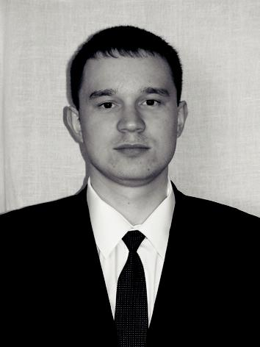
- 8 921 530-79-46

- hikoreyso@gmail.com

 | ГОРШКОВА |  |  |  |  | ДИМИТРОВА
 | Валерия Максимовна |  |  |  |  | Елизавета Сергеевна
 | • | Реклама |  |  |  | • | Экономика и бухгалтерский учет
 | • | Участник Олимпиады |  |  |  | • | Призер регионального этапа
 | предпринимательских компетенций, |  |  |  |  | Национального Чемпионата профессий
 | Молодежного Форума рекламы |  |  |  |  | и предпринимательских идей, участник
 | и дизайна, чемпионата профессий |  |  |  |  | регионального тура Всероссийского
 | и предпринимательских идей |  |  |  |  | профессионального конкурса
 | • | Помощь в организации event- |  |  |  | по использованию «1С: Бухгалтерия 8»
 | мероприятий, мастер-классов |  |  |  |  | • | Курсы «КонсультантПлюс»,
 | регионального этапа Национального |  |  |  |  | «1С: Предприятие 8», «1С: Управление
 | чемпионата профессий |  |  |  |  | небольшой фирмой 8»
 | и предпринимательских идей |  |  |  |  | • | Организация и проведение мастер-
 | • | Курсы рекламного агента |  |  |  | класса по специальности
 | • | Рекламные агентства «Печатаем», |  |  |  | • | Кассир
 | «Арника+» |  |  |  |  | • Английский (базовый), немецкий
 | • Английский (базовый) |  |  |  |  | (базовый)
 | • | Офисные пакеты, растровые граф. |  |  |  | • | Офисные пакеты,
 | редакторы, C++, автоматизированные |  |  |  |  | автоматизированные системы бухучета
 | системы бухучета |  |  |  |  | • | Водитель кат. B
 | • | Водитель кат. B |  |  |  | • | Бухгалтер
 | • Менеджер по рекламе |  |  |  |  | • 8 900 530-75-08
 | • 8 953 509-77-27 |  |  |  |  | • lizadimitrova@mail.ru
72 | • ien@vkk.edu.ru

ЧПОУ Вологодский кооперативный колледж

ЕЖКИНА Анна Георгиевна
- Экономика и бухгалтерский учет

- Победитель Всероссийской олимпиады «Налоги и сборы», Всероссийского конкурса «Контур. Олимпиада»,

- Член студсовета, староста, организатор event-мероприятий, мастер-классов по специальности
- Курсы «1С: Профессионал»,
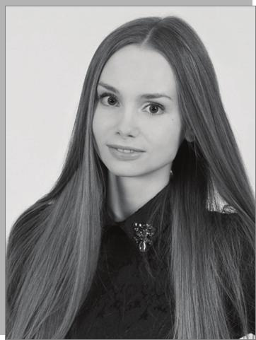
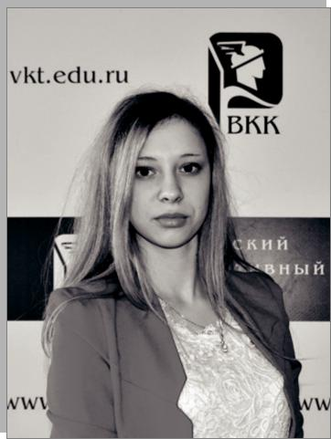
«1С: Управление небольшой фирмой 8», «1С: Предприятие 8», «1С: ИТС», «КонсультантПлюс»
- ООО «АПРЕЛЬ» (бухгалтер)

- Английский (базовый)

- Офисные пакеты, автоматизированные системы бухучета
- Водитель кат. B

- Бухгалтер, налоговый эксперт

- 8 900 556-55-56

- anna96_vologda@mail.ru

ЕЛЬДИНА Анастасия Юрьевна
- Экономика и бухгалтерский учет

- Победитель Национального чемпионата профессий и предпринимательских идей
- Организатор общегрупповых

и профессиональных мероприятий

- Курсы кассира

- Английский (разговорный)

- Офисные пакеты, Java, автоматизированные системы бухучета
- Водитель кат. B

- Бухгалтер, главный бухгалтер в сфере торговли
- 8 951 747-46-10

- Pamir1998@mail.ru

ЖИХАРЕВА Екатерина Сергеевна
- Реклама

- Участник конкурса «Фестиваль рекламы», Международного конкурса «Зеленая фотография», Всероссийского дистанционного конкурса-акции «Не дадим лес в обиду»
- Музыкальное образование
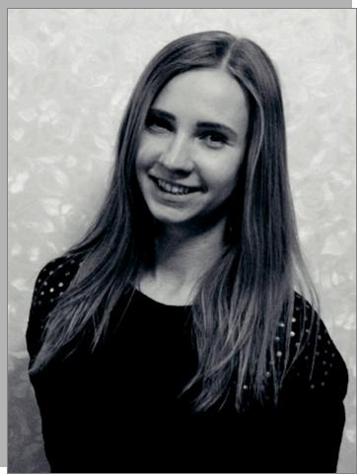
по классу виолончели, курсы ИСЭРТ РАН, рекламного агента
- Английский (базовый)

- Офисные пакеты, растровые и векторные граф. редакторы
- Водитель кат. B

- В сфере массовых коммуникаций

- 8 921 122-56-23

- kateiing@yandex.ru

КОЧЕГАРОВА Наталия Вячеславовна
- Экономика и бухгалтерский учет

- Участник Всероссийского профессионального конкура по использованию «1С: Бухгалтерия

8», Всероссийской дистанционной олимпиады ДОУ
- Помощь в организации мастер-классов, общественных мероприятий
- Курсы кассира, «КонсультантПлюс», «1С: Предприятие 8», «1С: Управление небольшой фирмой 8», «1С: ИТС»
- Флорист

- Английский (базовый)

- Офисные пакеты, автоматизированные системы бухучета
- Водитель кат. B

- Бухгалтером по начислению заработной платы, бухгалтером-калькулятор, в сфере общепита, бухгалтером-ревизор
- 8 906 292-62-52

- natasch.ko4egarowa@yandex.ru

КОСТЮНИЧЕВА Алёна Александровна
- Реклама

- Победитель Всероссийского дистанционного конкурса по информатике, участник регионального этапа «Арт-профи Форум»

- Организатор фотосъемки регионального этапа Национального Чемпионата профессий и предпринимательских идей
- Курсы рекламного агента

- Фотостудия «Амур», ООО «Мебельное Царство Домовой»
- Английский (базовый)

- Офисные пакеты, растровые
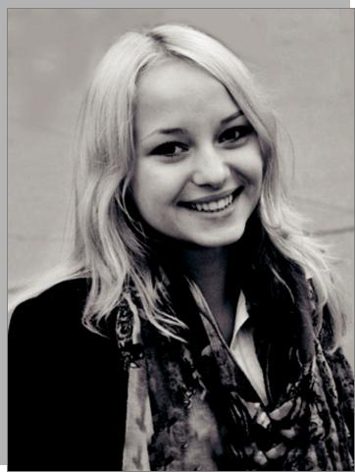
и векторные граф. редакторы, PHP
- В сфере рекламы, менеджер по рекламе, веб-дизайнер
- 8 900 535-63-03

- alenkalol95@mail.ru

КУЗНЕЦОВА Ксения Андреевна
- Гостиничный сервис

- Участник профессиональных полигонов, фотоконкурса «Вера и молодежь», городской студенческой
олимпиады, интеллектуально-спортивной игры
- Участник мероприятий колледжа, организатор спортивных мероприятий, мастер-классов по специальности
- Член студсовета самоуправления, староста, волонтер
- Школа вожатых, курсы в рамках открытого сбора студенческого актива Вологодской области «ОССА», «Организация event-мероприятия»
- Гостиницы «Англитер», Nord House, турагентство «География»
- Английский (базовый)

- В сфере гостиничного сервиса, высшее образование
- 8 951 745-39-28

- kuz-ksyuha@yandex.ru

73

ЧПОУ Вологодский кооперативный колледж

ОНЕГИН Степан Владимирович
- Технология продукции общественного питания
- Участник профессионального квеста

- Участник и лауреат конкурсов профессионального мастерства, призер легкоатлетического кросса на дистанцию 1 000 м, участник легкоатлетической эстафеты
- Организатор мастер-классов
по специальности

- Повар (4 разряд), кондитер (2 разряд)

- Рестораны «Шато де Гранд», «Север», «Николаевский», «Верещагинъ»
- Английский (базовый), немецкий

(базовый)

- Офисные пакеты, растровые и векторные граф. редакторы,
автоматизированные системы бухучета

- В сфере общественного питания

- 8 900 556-82-42

- neboslon21@mail.ru

ТИМОШКИНА Елизавета Владимировна
- Коммерция (по отраслям)

- Участник межрегионального конкурса чтецов, Российского студенческого научно-практического вебинара
- Организатор областного мероприятия «День карьеры молодежи», член организации «Молодая Гвардия Единой России»

- Магазин «Стройдом», компания Blue-Filters, ТК «Интро»
- Английский (разговорный)

- Офисные пакеты, растровые

- векторные граф. редакторы, автоматизированные системы бухучета
• В сфере продаж, бухгалтерии

- финансов, менеджмента, менеджер по продажам, администратор/ руководитель отдела
• 8 921 544-30-76

• liza.timoschckina@yandex.ru

74

БПОУ ВО «Вологодский колледж технологии и дизайна»
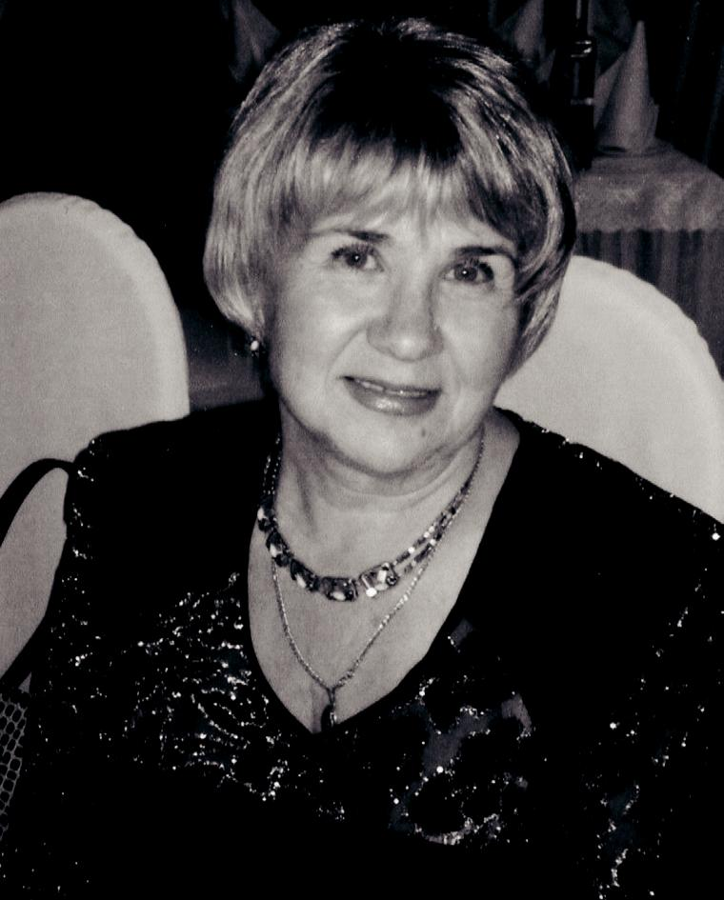

Уважаемые выпускники!
Сегодня | открывается |  | новая | и | замечательная
страница | вашей | жизни, | ведь |  | вы | получили
рабочие | профессии |  | и |  | специальности,

а это гарантия того, что вы всегда сможете заработать себе на жизнь. Имея рабочую профессию, вы можете открыть собственное дело, стать индивидуальным предпринимателем в сфере услуг, получить высшее образование по ускоренной программе в вузе, что сделает вас более квалифицированными специалистами.

Желаю вам не останавливаться на достигнутом, а развиваться профессионально дальше, чтобы уметь защищать себя и быть уважаемым в обществе.

От всего сердца поздравляю всех выпускников с началом взрослой жизни и желаю формировать свою профессиональную карьеру на принципах социальной справедливости, ответственности, общечеловеческих ценностей.

Т.П. Веденеева, директор БПОУ ВО «Вологодский колледж технологии и дизайна»

Специальности
- Дизайн (в промышленности)

- Конструирование, моделирование и технология швейных изделий
- Документационное обеспечение управления и архивоведение
- Стилистика и искусство визажа

- Парикмахерское искусство

- Гостиничный сервис

- Земельно-имущественные отношения

- Технология текстильных изделий
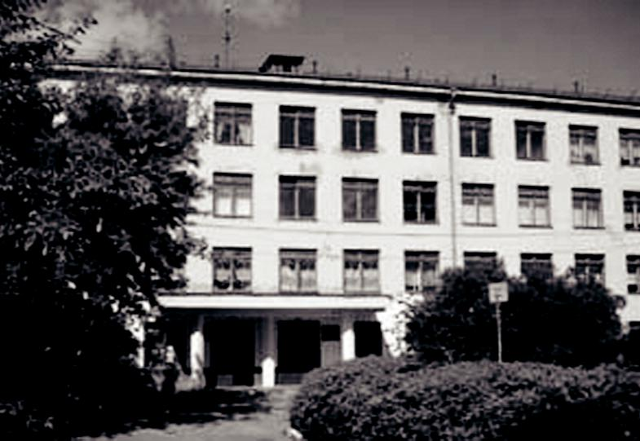
Профессии

- Парикмахер

- Социальный работник

75

БПОУ ВО «Вологодский колледж технологии и дизайна»

 |  |  | БЕЗВЕРХАЯ |  |  |  |  | ГАДЖИМАГОМЕДОВА
 |  |  | Юлия Алексеевна |  |  |  |  | Джамиле Бейдуллаевна
 |  |  | • | Конструирование, моделирование |  |  |  | • | Стилистика и искусство визажа
 |  |  | и технология швейных изделий |  |  |  |  | • | Призер международного конкурса
 |  |  | • | Участник, призер конкурса Moscow. |  |  |  | «Невские Берега», участник
 |  |  | Fashion. Look |  |  |  |  | международного конкурса
 |  |  | • Член студсовета, участник |  |  |  |  | Moscow. Fashion. Look, участник проекта
 |  |  | внутриколледжных, городских, |  |  |  |  | «Знамя Победы», призер конкурса
 |  |  | региональных, областных, |  |  |  |  | профессионального мастерства
 |  |  | международных мероприятий |  |  |  |  | • | Курсы основ парикмахерского
 |  |  | • | Художественная школа |  |  |  | искусства
 |  |  | • | ОАО «Стиль Вологды» |  |  |  | • Английский (базовый)
 |  |  | • Английский (базовый) |  |  |  |  | • | Офисные пакеты, Java,
 |  |  | • | САПР для моделей, чертежей |  |  |  | автоматизированные системы бухучета
 |  |  | • | По специальности |  |  |  | • | В сфере моды, стилист, визажист
 |  |  | • 8 999 260-45-93 |  |  |  |  | • 8 900 544-16-99
 |  |  | • juliabezverkhaya@icloud.com |  |  |  |  | • gadzimagomedovadzamila@gmail.com
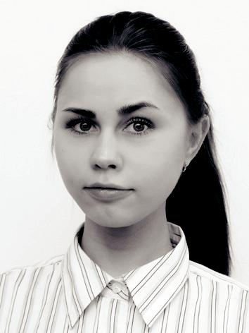
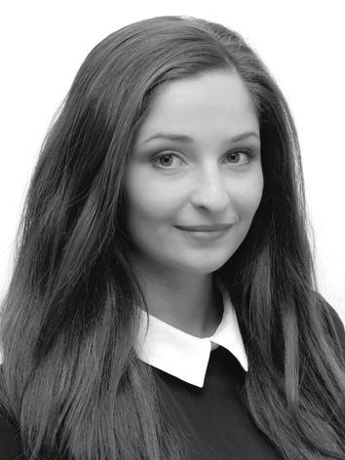

ЕЛЕСИЧЕВА Августа Владимировна

- Конструирование, моделирование и технология швейных изделий
- Участник проекта «Золотой кадровый резерв г. Вологды», городских и областных конкурсов, призер
конкурса научно-технических проектов «Потенциал будущего»
- Участник общественных мероприятий, волонтер
- Выполняю заказы по ремонту
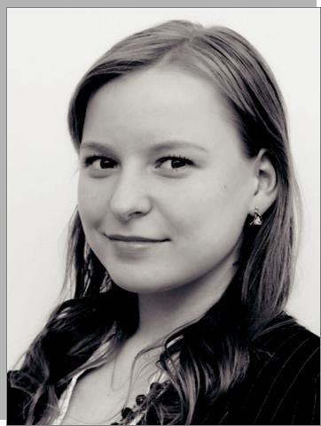
и пошиву «на дому»

- Английский (базовый)

- Офисные пакеты, Java

- В ателье по ремонту и пошиву одежды
- 8 964 664-74-34

- avgustaelesicheva@mail.ru

СУББОТИНА Ирина Сергеевна
- Парикмахерское искусство

- Участник проектов «Золотой кадровый резерв г. Вологда», «100 помощников Главы г. Вологды», победитель конкурса причесок «Кружевная фантазия»
- Курсы повышения квалификации по направлению «Визаж», учебный курс Constant delight
- Парикмахерская «Алина»

- Английский (базовый)

- Векторные граф. редакторы, Java

- Водитель кат. A, B

- Парикмахер-универсал

- 8 900 558-17-73

- SubbotinairinaSergeevna@yandex.ru
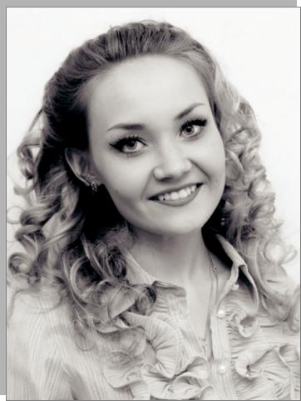

ЛОБАНОВА Юлия Михайловна
- Парикмахерское искусство

- Участник международных конкурсов

«Невские Берега», Moscow. Fashion. Look, конкурсов «Кружевная фантазия», «Шляпки», «Маникюрша», «Визажист»
- Английский (базовый)

- Офисные пакеты, растровые

и векторные граф. редакторы

- Технолог-парикмахер

- 8 900 507-02-45

- ylua.lobanova@yandex.ru

76

БПОУ ВО «Великоустюгский автотранспортный техникум»

Дорогие выпускники БПОУ ВО «ВУАТТ»!
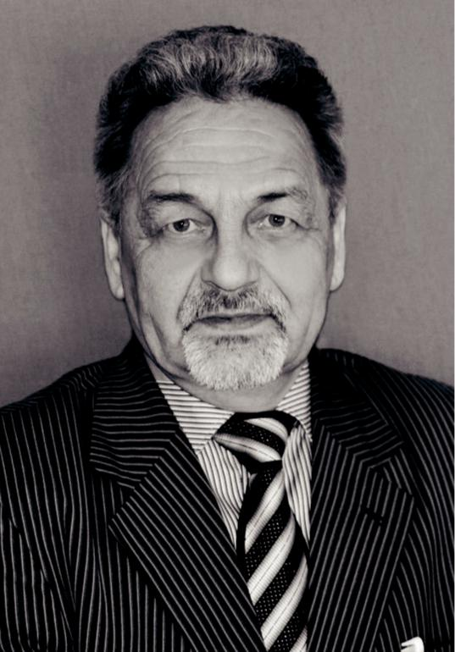
Для любой образовательной организации особую гордость представляют его выпускники. Нашему техникуму есть чем гордиться. За более чем 70-летнюю историю существования Великоустюгского автотранспортного техникума, его выпускники, прославляли

- прославляют наш техникум в разных уголках страны.

  - для вас завершился один из самых лучших периодов вашей жизни. Именно здесь, в стенах БПОУ ВО «ВУАТТ», на протяжении нескольких лет проходила большая часть вашей жизни — вы учились, влюблялись, дружили, вместе радовались и огорчались, приобретали жизненный опыт, а главное — учились самостоятельно преодолевать трудности, применять на практике полученные знания.

Вы можете гордиться тем, что являетесь выпускниками Великоустюгского автотранспортного техникума. Мы уверены, что вы пройдете славный трудовой путь, сделаете карьеру благодаря
тем знаниям и умениям, которые получили в техникуме.

Желаем, чтобы и в дальнейшем на вашем пути вам сопутствовали творческие и профессиональные победы! Счастья, здоровья и успеха во всех начинаниях!

А.Г. Дунаев, директор БПОУ ВО «Великоустюгский автотранспортный техникум»
Специальности
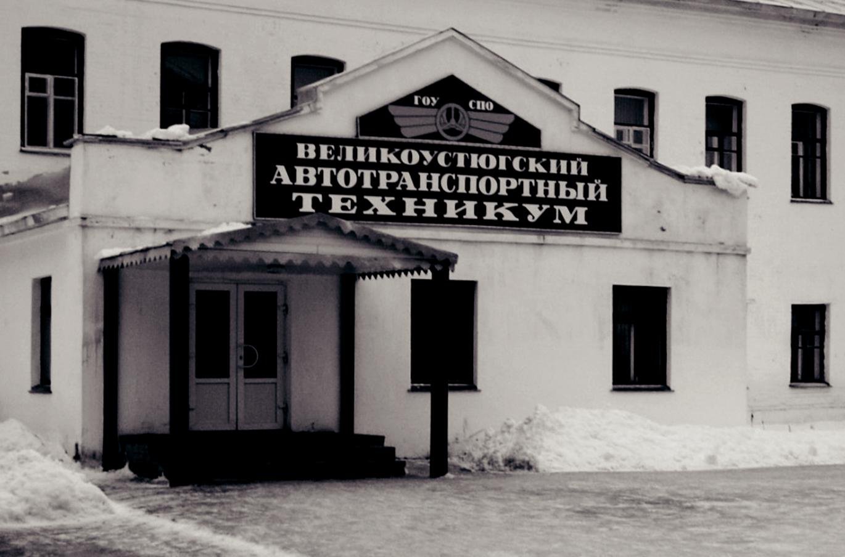
- Техническое обслуживание и ремонт автомобильного транспорта

- Сервис на транспорте (по видам транспорта)

- Экономика и бухгалтерский учет

(по отраслям)

Профессии

- Водитель транспортного средства категории «В»

- Водитель транспортного средства категории «С, Е»

- Водитель транспортного средства категории (переподготовка) с «В» на «С»
- Слесарь по ремонту автомобилей

- Кассир

77

БПОУ ВО «Великоустюгский автотранспортный техникум»

 | АЛЕНЕВСКАЯ |  |  |  |  | БАЛАГУРОВСКАЯ
 | Дарья Сергеевна |  |  |  |  | София Александровна
 | • | Сервис на транспорте (по видам |  |  |  | • | Сервис на транспорте (по видам
 | транспорта) |  |  |  |  | транспорта)
 | • | Лауреат Российских |  |  |  | • | Участник конкурса чтецов
 | межрегиональных олимпиад |  |  |  |  | • | Участник общественных мероприятий
 | по менеджменту, английскому |  |  |  |  | • Английский (базовый)
 | языку, русскому языку, участник |  |  |  |  | • | Офисные пакеты, Java, PHP,
 | Всероссийской олимпиады «Экономика |  |  |  |  | автоматизированные системы бухучета
 | организаций», лауреат Российской |  |  |  |  | • | Менеджер по работе с персоналом
 | межрегиональной творческой |  |  |  |  | • 8 951 744-64-71
 | викторины «Алфавит» |  |  |  |  | • cool.whi2016@yandex.ru
 | • | Участник общественных
 | мероприятий, член студсовета
 | • Курсы «КонсультантПлюс»
 | • Английский (базовый)
 | • | Офисные пакеты
 | • | В сфере гостиничного сервиса,
 | менеджмента
 | • 8 911 526-15-78
 | • dariyaalenevskaya@yandex.ru
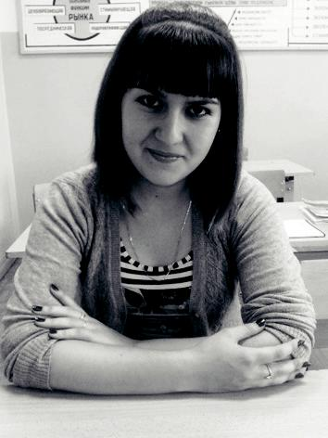
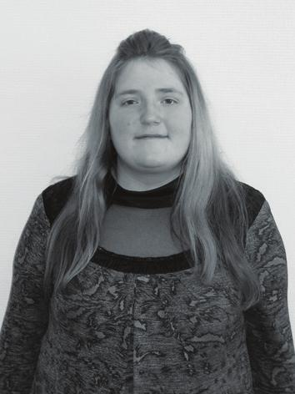

 | МАКАРОВ |  |  |  |  | МИНЮХИН
 | Алексей Игоревич |  |  |  |  | Дмитрий Олегович
 | • | Техническое обслуживание и ремонт |  |  |  | • | Техническое обслуживание и ремонт
 | автомобильного транспорта |  |  |  |  | автомобильного транспорта
 | • | Участник олимпиад |  |  |  | • | Участник всероссийских олимпиад
 | по стандартизации, обслуживанию |  |  |  |  | по устройству и ремонту автомобилей,
 | и ремонту автомобилей |  |  |  |  | по метрологии и стандартизации,
 | • | Заместитель старосты |  |  |  | по английскому языку, соревнований
 | • | Слесарь по ремонту автомобиля |  |  |  | по плаванию
 | (автоэлектрик) |  |  |  |  | • | Староста
 | • | Водитель |  |  |  | • | Слесарь по ремонту автомобиля,
 | • Английский (базовый) |  |  |  |  | слесарь по техническому обслуживанию
 | • | Офисные пакеты |  |  |  | и ремонту автомобилей (3 разряд)
 | • | Водитель кат. A, B, C |  |  |  | • Английский (базовый)
 | • | Водитель, слесарь по ремонту |  |  |  | • | Офисные пакеты, растровые
 | и обслуживанию автомобилей |  |  |  |  | и векторные граф. редакторы, Delphi,
 | • 8 902 190-69-15 |  |  |  |  | САПР для чертежей
 | • makarov.vuatt.s.95@gmail.com |  |  |  |  | • Водитель кат. B, C
 |  |  |  |  |  | • | В сфере автомобильного транспорта,
 |  |  |  |  |  | автоэлектрик
 |  |  |  |  |  | • 8 900 544-50-01
 |  |  |  |  |  | • arena456200@yandex.ru
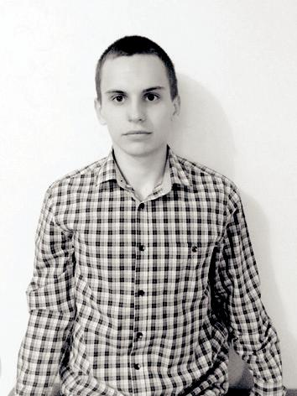

 | НЕКИПЕЛОВА |  |  |  | ПЕТРЯШОВ
 | Светлана Ивановна |  |  |  | Андрей Сергеевич
 | • Экономика и бухгалтерский учет |  |  |  | • | Техническое обслуживание и ремонт
 | (по отраслям) |  |  |  | автомобильного транспорта
 | • Участник Всероссийской научно- |  |  |  | • | Победитель городского турнира
 | практической конференции |  |  |  | по волейболу, капитан команды
 | «Актуальные проблемы |  |  |  | по волейболу
 | импортозамещения в отраслях |  |  |  | • | Автослесарь
 | российской экономики и пути |  |  |  | • Английский (базовый)
 | их решения» |  |  |  | • | Водитель кат. B, C
 | • Курсы «КонсультантПлюс», |  |  |  | • | Хочу открыть свой бизнес
 | «1С: Бухгалтерия» |  |  |  | • 8 921 235-72-41
 | • Английский (базовый) |  |  |  | • shemyackina.olga2015@yandex.ru
 | • В сфере экономики, бухгалтер
 | • 8 931 501-11-04
 | • solnishko-snek@mail.ru
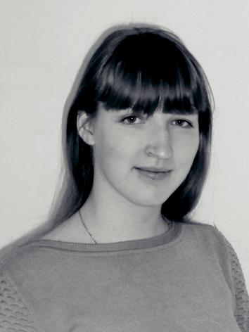
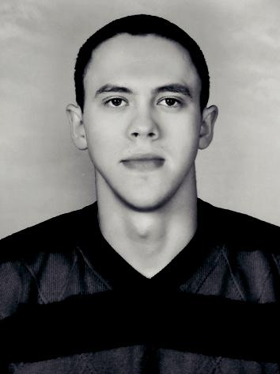

78

БПОУ ВО «Великоустюгский автотранспортный техникум»

РАКШИНА Юлия Александровна
- Экономика и бухгалтерский учет (по отраслям)
- Участник всероссийских олимпиад «ДОУ деловое письмо», «Налоги и сборы», «Экономика организации»,
региональных научно-практических конференций «От творчества студента к творчеству ученого», «Малый город: технологии развития», областного конкурса профессионального мастерства

- Курсы «КонсультантПлюс»,
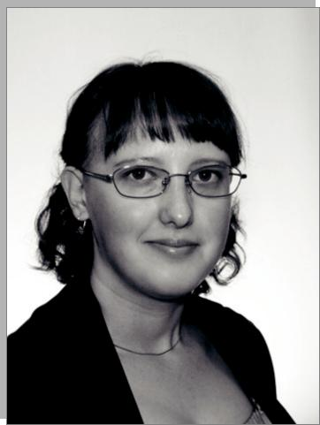
«1С: Бухгалтерия»

- Английский (базовый)

- В сфере экономики, бухгалтером

- 8 911 539-51-27

- PakshinaYuliya97@gmail.com

СМИРНОВА Анастасия Леонидовна
- Сервис на транспорте (по видам транспорта)
- Участник первенства района
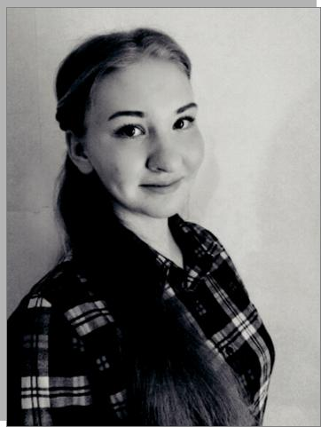
по волейболу среди команд девушек, участник Российских межрегиональных олимпиад по менеджменту, немецкому языку

- Участник субботника «Зеленая Россия»

- Курсы «КонсультантПлюс»

- Великоустюгская автомобильная школа
- Немецкий (базовый)

- Водитель кат. B

- В сфере транспорта (автосалоны

и т. д.), туризма

- 8 921 129-21-57

- mega.anastasiya.smirnova@mail.ru

79

БПОУ ВО «Великоустюгский гуманитарно-педагогический колледж»

Дорогие выпускники!
Поздравляю вас с окончанием нашей образовательной организации. Уверен, что диплом и звание выпускника Великоустюгского гуманитарно-педагогического колледжа обеспечат вам прекрасные возможности в формировании успешной карьеры и обретении настоящего благополучия. Всегда помните и заботьтесь об общественном благе. Надеюсь, что пример профессионализма, ответственности и доброты ваших наставников будут главными ориентирами в вашей педагогической деятельности.
В добрый путь!

С.А . Копылов, директор БПОУ ВО «Великоустюгский гуманитарно-педагогический колледж»

Специальности
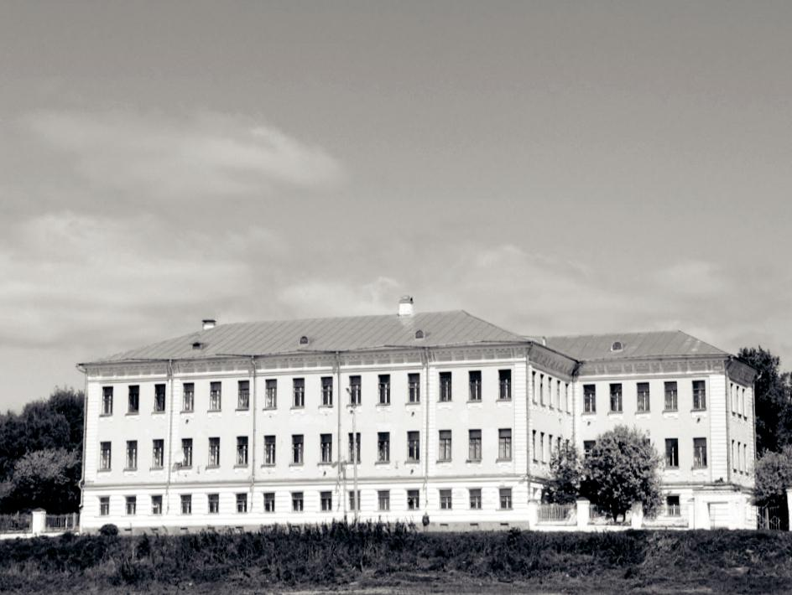
• Дошкольное образование

• Преподавание в начальных классах

Профессии

• Мастер по обработке цифровой информации

80

БПОУ ВО «Великоустюгский гуманитарно-педагогический колледж»

БЕЛЫХ

Мария

Владимировна
- Преподавание в начальных классах
- Победитель конкурса «Студент
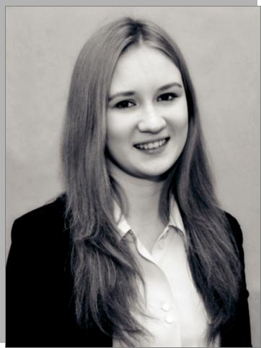
года», первенств города по волейболу, внутриколлежных турниров по шахматам, региональных и межрегиональных научно-
практических конференций, лауреат Российской межрегиональной олимпиады по педагогике
- Волонтер, председатель студсовета, староста
- Курсы предоставления услуг

по сопровождению туристов, «Школа вожатых»

- Английский (базовый)

- Офисные пакеты, Java

- Учитель начальных классов

- 8 951 730-03-62

- Mashunaj86@yandex.com

РУДЕНКО Валерия Игоревна
- Преподавание в начальных классах
- Участник конкурса «Русский медвежонок», международного математического конкурса-игры «Кенгуру», региональных и межрегиональных научно-
практических конференций, лауреат межрегиональных олимпиад
- Заместитель ответственного
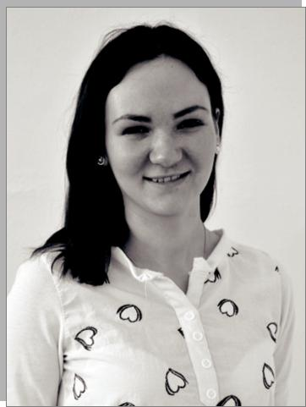
за посещаемость

- Великоустюгская детская школа искусств, МАУ СОК «Изумруд», МАУК НАРП «Горница»
- Английский (базовый)

- Офисные пакеты, Java

- В образовательной сфере, учитель музыки, педагог-логопед
- 8 981 420-60-91

- ru.valery.ru20@gmail.com

81

БПОУ ВО «Великоустюгский политехнический техникум»

Дорогие выпускники!
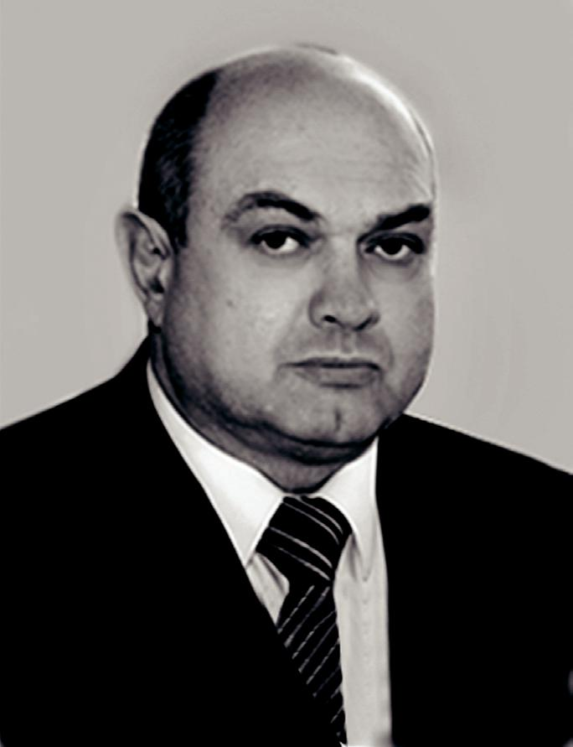
Остались позади годы студенческой жизни: веселой, счастливой, наполненной радостью открытий и незабываемых встреч, позади конспекты, экзамены, бессонные ночи! Впереди
— пора свершений, самостоятельной, взрослой жизни. Пусть те знания, которые вы получили у нас и диплом нашего техникума принесут вам, наши дорогие выпускники, только удачу и радость! Будут способствовать карьерному росту, материальному благополучию и личному счастью!

Вспоминая прошлое, опираясь на настоящее и задумываясь о будущем, коллектив техникума и выпускники следуют богатым традициям, используют накопленный потенциал и формируют новые подходы в подготовке кадров для предприятий и организаций.

Для выпускников техникума характерна устойчивая тенденция продолжения обучения в высших учебных заведениях по родственным специальностям, востребованность выпускников на рынке труда. Среди них много тех, кем мы по праву гордимся.
Я поздравляю наших выпускников и от всей души желаю им творческих успехов, новых достижений на вашем профессиональном и жизненном пути! Успехов вам во всем!

А.И. Башкин, директор БПОУ ВО «Великоустюгский политехнический техникум»
Специальности

• Строительство и эксплуатация зданий и сооружений
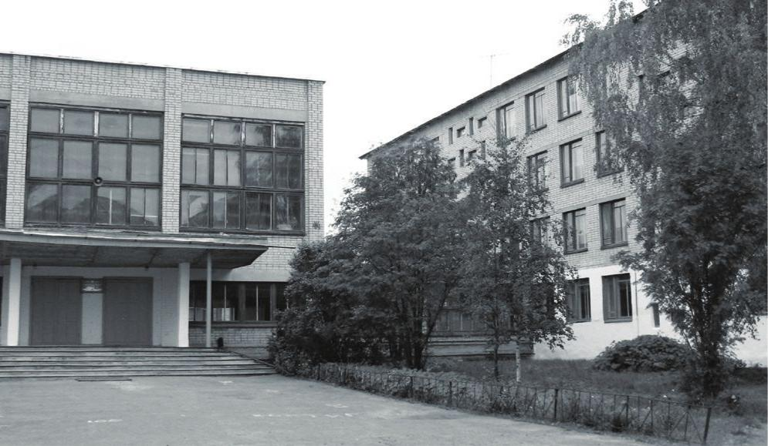
• Техническая эксплуатация и обслуживание электрического

и электромеханического оборудования (по отраслям)

• Технология лесозаготовок

• Механизация сельского хозяйства

• Товароведение и экспертиза качества потребительских товаров

• Технология продукции общественного питания

Профессии

- Сварщик (электросварочные и газосварочные работы)

- Мастер отделочных строительных работ

- Повар, кондитер

- Продавец, контролер-кассир

82

БПОУ ВО «Великоустюгский политехнический техникум»

 |  |  | БОГДАНОВ |  |  |  |  | БУРДАЕВА
 |  |  | Евгений Алексеевич |  |  |  |  | Раиса Михайловна
 |  |  | • | Электромонтер |  |  |  | • | Технология продукции общественного
 |  |  | по ремонту и обслуживанию |  |  |  |  | питания
 |  |  | в сельскохозяйственном производстве |  |  |  |  | • | Участник, призер и победитель
 |  |  | • | Призер Межрегионального конкурса |  |  |  | всероссийских олимпиад, семинаров-
 |  |  | электриков на кубок Деда Мороза, |  |  |  |  | практикумов, конкурсов
 |  |  | олимпиад по физике, математике, |  |  |  |  | • | Член студсовета
 |  |  | победитель чемпионата по армреслингу |  |  |  |  | • ООО «Подосиновский
 |  |  | • | Член студсовета |  |  |  | деревообрабатывающий завод»,
 |  |  | • | Электрогазосварщик (3 разряд) |  |  |  | ресторан «На Успенской»
 |  |  | • | Лальская бумажная фабрика |  |  |  | • Английский (базовый), немецкий
 |  |  | • Английский (базовый) |  |  |  |  | (базовый)
 |  |  | • | Офисные пакеты, Java, |  |  |  | • | Офисные пакеты
 |  |  | САПР для чертежей |  |  |  |  | • | В сфере общественного питания,
 |  |  | • | Водитель кат. B, C |  |  |  | заведующий производством, директор
 |  |  | • По профессии |  |  |  |  | • 8 900 533-22-31
 |  |  | • 8 911 545-62-03 |  |  |  |  | • mixalovna-rembo@yandex.ru
 |  |  | • zamdir_vupt@mail.ru
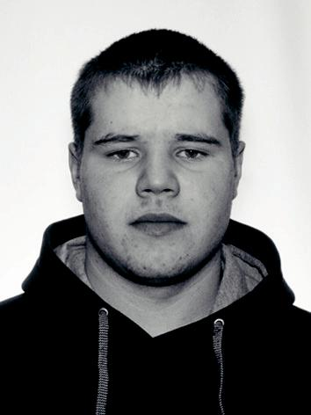
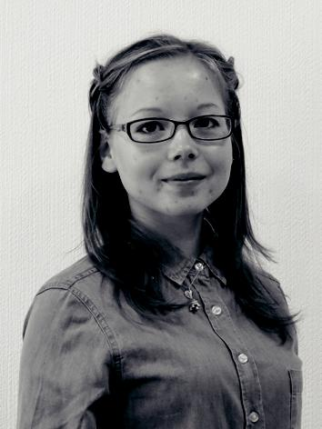

 |  |  | ГЛАДЫШЕВА |  |  |  |  | ТРУДОВ
 |  |  | Ольга Викторовна |  |  |  |  | Олег Михайлович
 |  |  | • | Технология продукции общественного |  |  |  | • | Механизация сельского хозяйства
 |  |  | питания |  |  |  |  | • | Призер областного конкурса
 |  |  | • | Победитель всероссийских |  |  |  | механизации сельского хозяйства,
 |  |  | и районных конкурсов и фестивалей, |  |  |  |  | участник районного конкурса пахарей
 |  |  | участник слетов, конкурсов, семинаров- |  |  |  |  | в Великоустюгском районе
 |  |  | практикумов, олимпиад, программ, |  |  |  |  | • | Член студсовета, оперативного отряда
 |  |  | фестивалей |  |  |  |  | • | Сварщик (3 разряд), слесарь (3 разряд)
 |  |  | • | Член студсовета |  |  |  | • | ООО «Теплогорское», КФХ А.В. Мызина
 |  |  | • | Кафе «Миндаль» (г. Архангельск), |  |  |  | • Английский (базовый)
 |  |  | кафе «Сухона», ресторанный комплекс |  |  |  |  | • | Офисные пакеты, Java,
 |  |  | «Прокопьевский» (г. Великий Устюг) |  |  |  |  | САПР для чертежей
 |  |  | • Английский (разговорный) |  |  |  |  | • | Водитель кат. C
 |  |  | • | По специальности |  |  |  | • | В вооруженных силах РФ
 |  |  | • 8 953 507-64-34 |  |  |  |  | • 8 911 515-41-96
 |  |  | • lelya.gladysheva.96@inbox.ru |  |  |  |  | • zamdir_vupt@mail.ru

ХЛЫБОВ |  |  | ЧЕШКОВ
Дмитрий Юрьевич |  |  | Владислав Александрович
• | Лесное и лесопарковое хозяйство |  | • | Лесное и лесопарковое хозяйство
• | Призер олимпиады по английскому |  | • | Призер олимпиады по английскому
языку |  |  | языку
• | Член оперативного отряда |  | • | Участник спортивных мероприятий
• | Электромонтер (2 разряд), мастер |  | • | Кичменско-Городецкое лесничество
зеленого строительства (2 разряд) |  |  | • Английский (базовый)
• | Новаторский ЛПХ |  | • | Офисные пакеты, Java,
• Английский (базовый) |  |  | автоматизированные системы бухучета
• | Офисные пакеты, Java, |  | • | Водитель кат. B
САПР для чертежей |  |  | • | В вооруженных силах РФ
• Водитель кат. B |  |  | • 8 981 447-51-32
• Во ФСИН |  |  | • cheshkov.vlad@mail.ru
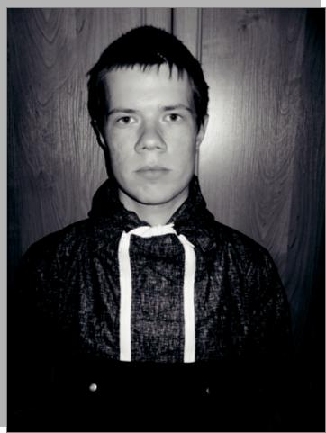
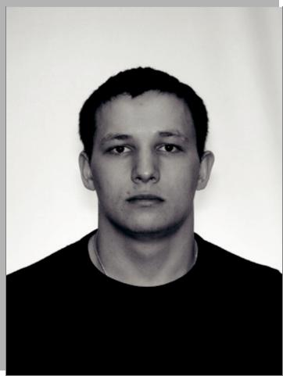
- 8 922 644-23-72

- zamdir_vupt@mail.ru

83

БПОУ ВО «Вытегорский политехнический техникум»

Дорогие выпускники!
От всей души поздравляю вас с очень важным и ответственным этапом вашей жизни — получением диплома о среднем профессиональном образовании!

Завершился один из самых лучших периодов в вашей жизни. Поверьте, нет времени прекрасней, чем студенческая пора. Вашими преподавателями и мастерами были настоящие профессионалы своего дела. Вы получили навыки и знания, которые помогут вам стать первоклассными специалистами и найти свое место в жизни. Надеюсь, что вы умело распорядитесь полученными знаниями, будете постоянно совершенствовать и используете их во благо процветания России.

Хотелось бы пожелать, чтобы и в дальнейшем на вашем пути вам сопутствовали творческие и профессиональные победы!

В добрый путь, дорогие выпускники!

С.Г. Шувалов, директор БПОУ ВО «Вытегорский политехнический техникум»

Специальности
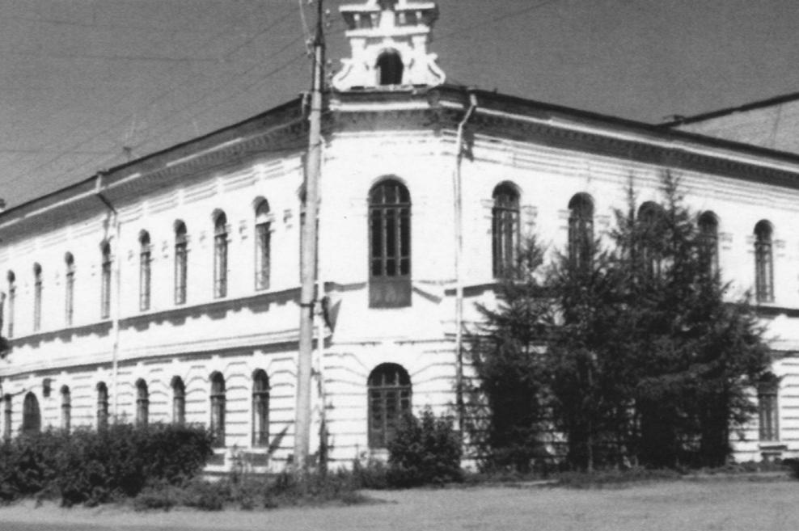
• Туризм

• Техническая эксплуатация подъемно-транспортных, строительных, дорожных машин и оборудования

• Экономика и бухгалтерский учет (в лесном комплексе)

Профессии

• Мастер по лесному хозяйству

• Повар, кондитер

• Машинист лесозаготовительных и трелевочных машин

84

БПОУ ВО «Вытегорский политехнический техникум»

 |  | САВИНА |  |  |  | ХОДАРИНОВА
 |  | Елизавета Андреевна |  |  |  | Ангелина Александровна
 |  | • Лесное и лесопарковое хозяйство |  |  |  | • Туризм
 |  | • Победитель областного конкурса |  |  |  | • Призер мероприятия «Кросс нации»,
 |  | «По следам войны» |  |  |  | участник мероприятия «Лыжня России»,
 |  | • Немецкий (базовый) |  |  |  | участник и призер женских турниров
 |  | • Офисные пакеты, векторные граф. |  |  |  | по баскетболу
 |  | редакторы |  |  |  | • Участник внутритехникумовских
 |  | • В сфере ландшафтного дизайна |  |  |  | концертов, городских субботников
 |  | • 8 911 529-33-68 |  |  |  | • МЦ «Альтернатива», отель Warden-
 |  | • s1a2v3i4n5a6@yandex.ru |  |  |  | clyffe Volgo-Balt
 |  |  |  |  |  | • Английский (базовый)
 |  |  |  |  |  | • Офисные пакеты, Java
 |  |  |  |  |  | • Менеджер по туризму
 |  |  |  |  |  | • 8 900 530-46-11
 |  |  |  |  |  | • akhodarinova@mail.ru

85

БПОУ ВО «Грязовецкий политехнический техникум»

Дорогие выпускники!
Поздравляю вас с окончанием образовательной организации!

Вы прошли большой путь — от посвящения в студенты до защиты диплома. Этот путь был наполнен учебой

- творчеством, победами и открытиями, дружбой и, наверное, первой любовью. В техникуме вы получили прочные знания, умения и навыки, нравственные ориентиры, проявили свои способности и таланты.

Дорога в тысячи миль начинается с первого шага. Вместе с вами шаг за шагом шли ваши преподаватели
- мастера. На их глазах из выпускников школ вы выросли в профессионалов. Сегодня ваши преподаватели радуются

- переживают за вас. Прощаясь с техникумом, постарайтесь

не расставаться с теми, кто вложил частичку души в каждого из вас. Ваши преподаватели всегда будут ждать вас в гости, радоваться вашим новым победам и успехам, как в профессиональной деятельности, так и в личной жизни.

Поздравляем вас, дорогие наши выпускники! Дерзайте, творите, созидайте и будьте счастливы

А .С. Маслов, директор БПОУ ВО «Грязовецкий политехнический техникум»

Специальности
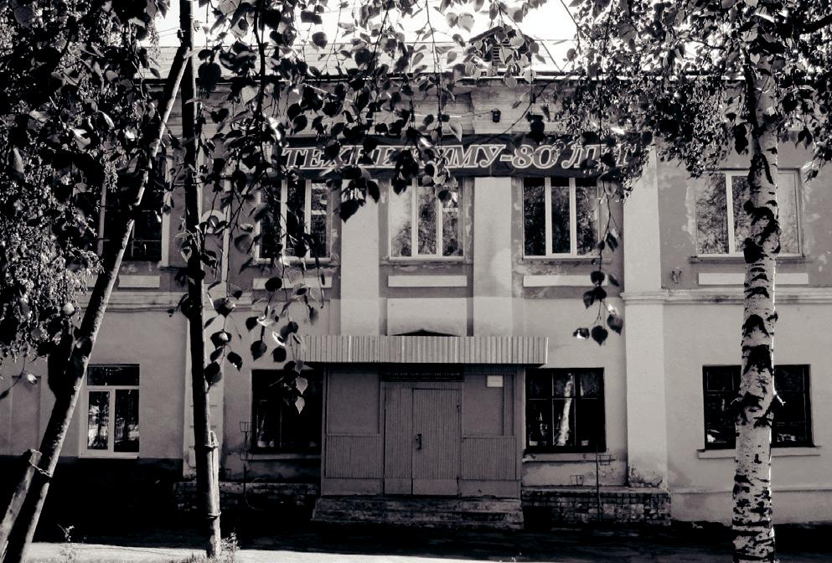
• Механизация сельского хозяйства

• Электрификация и автоматизация сельского хозяйства

• Коммерция (по отраслям)

• Компьютерные сети

Профессии

• Электромонтер по ремонту и обслуживанию электрооборудования (по отраслям)

• Слесарь

• Маляр

86

БПОУ ВО «Грязовецкий политехнический техникум»

 |  |  | АВЕРЬЯНОВА |  |  |  |  | БАБКИН
 |  |  | Татьяна Олеговна |  |  |  |  | Николай Дмитриевич
 |  |  | • | Коммерция (по отраслям) |  |  |  | • | Механизация сельского хозяйства
 |  |  | • | Призер межрегиональной |  |  |  | • | Участник и победитель областных
 |  |  | олимпиады студентов по менеджменту |  |  |  |  | конкурсов профессионального
 |  |  | «Наука управлять» |  |  |  |  | мастерства, призер Первенств
 |  |  | • | Участник команды КВН, |  |  |  | Вологодской области по гиревому
 |  |  | общественных мероприятий |  |  |  |  | спорту
 |  |  | • Английский (разговорный) |  |  |  |  | • | Участник общественных мероприятий
 |  |  | • | Офисные пакеты, растровые граф. |  |  |  | • | Сварщик (3 разряд), тракторист
 |  |  | редакторы |  |  |  |  | (2 класс)
 |  |  | • | Водитель кат. B |  |  |  | • | Филиал АПП Русь «ООО Зазеркалье»
 |  |  | • | Менеджер по продажам |  |  |  | (тракторист-машинист)
 |  |  | • 8 900 558-92-03 |  |  |  |  | • Английский (базовый)
 |  |  | • averyanova.tanya@yandex.ru |  |  |  |  | • Офисные пакеты
 |  |  |  |  |  |  |  | • | Водитель кат. A, B, C
 |  |  |  |  |  |  |  | • | В любой сфере, механик-водитель
 |  |  |  |  |  |  |  | • 8 981 437-35-51
 |  |  |  |  |  |  |  | • grzles@yandex.ru
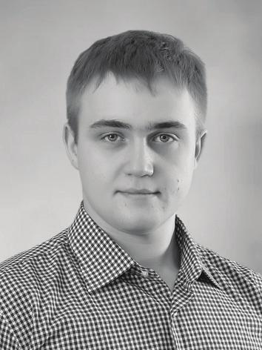

 |  |  | МАЛАНОВА |  |  |  |  | ОВЧИННИКОВ
 |  |  | Александра Сергеевна |  |  |  |  | Евгений Алексеевич
 |  |  | • | Коммерция (по отраслям) |  |  |  | • | Электрификации и автоматизации
 |  |  | • | Участник конкурса |  |  |  | сельского хозяйства
 |  |  | профессионального мастерства |  |  |  |  | • | Участник и призер конкурса
 |  |  | • | Бизнес-курс |  |  |  | «Призывник года», олимпиад
 |  |  | «Ты — предприниматель» |  |  |  |  | по истории, биологии, математике,
 |  |  | • | Магазин одежды |  |  |  | химии, английскому языку, победитель
 |  |  | • Английский (базовый) |  |  |  |  | внутритехникумовских соревнований
 |  |  | • | Офисные пакеты, Java, |  |  |  | • | Член любительской футбольной
 |  |  | автоматизированные системы бухучета |  |  |  |  | команды ЛИГА, общественного
 |  |  | • | Водитель кат. A, B |  |  |  | объединения Единая Россия,
 |  |  | • | В сфере торговли |  |  |  | Молодежного парламента Грязовецкого
 |  |  | • 8 900 534-40-17 |  |  |  |  | района
 |  |  | • malanovaalexandra@yandex.ru |  |  |  |  | • Курсы «1С»
 |  |  |  |  |  |  |  | • | Детский тренер по футболу, охранник
 |  |  |  |  |  |  |  | • Английский (базовый)
 |  |  |  |  |  |  |  | • | Растровые граф. редакторы, C#,
 |  |  |  |  |  |  |  | САПР для чертежей
 |  |  |  |  |  |  |  | • | Водитель кат. B
 |  |  |  |  |  |  |  | • | В спортивной сфере, тренер
 |  |  |  |  |  |  |  | • 8 953 513-77-37
 |  |  |  |  |  |  |  | • super.jonivgen2012@yandex.ru
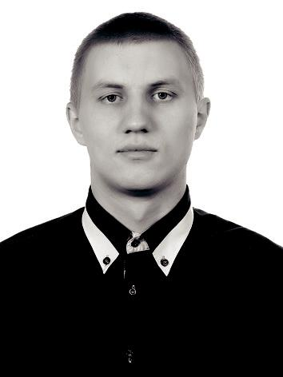

87

БПОУ ВО «Губернаторский колледж народных промыслов»

Дорогие выпускники!
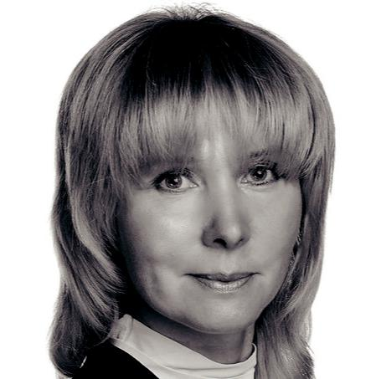
Поздравляю вас с окончанием колледжа. Вы прошли большой путь — от посвящения в студенты до защиты выпускного квалификационного экзамена. Этот путь был наполнен учебой и творчеством, победами и открытиями, дружбой и, наверное, первой любовью. В колледже вы получили прочные знания, умения и навыки, нравственные ориентиры, впервые проявили свои способности и таланты в декоративно-прикладном искусстве.
Дорога в тысячи миль начинается с первого шага. Вместе с вами шаг за шагом шли и ваши преподаватели

- мастера. На их глазах из выпускников школ вы выросли в профессионалов. Сегодня ваши преподаватели радуются

- переживают за вас. Прощаясь с колледжем, постарайтесь

не расставаться с теми, кто вложил частичку души в каждого из вас.

Мы отпускаем Вас, по жизни и в профессии дальше вы пойдете одни, но ваши преподаватели всегда будут ждать вас в гости, радоваться вашим новым победам и успехам, как в профессиональной деятельности, так и в личной жизни. Сегодня вы стоите на пороге взрослой самостоятельной жизни, сохранение народных традиций декоративно-прикладного искусства в ваших руках.

А.В. Косьева, директор БПОУ ВО «Губернаторский колледж народных промыслов»

Специальности
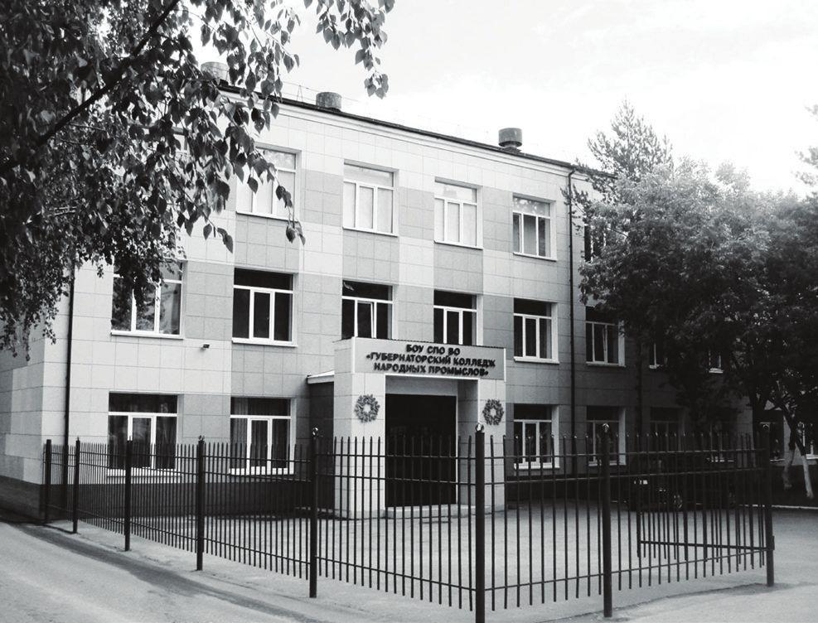
• Декоративно-прикладное искусство и народные промыслы

• Дизайн (в культуре и искусстве)

• Туризм

Профессии

• Художник росписи по ткани

88

БПОУ ВО «Губернаторский колледж народных промыслов»

ЛУХНЁВА Анастасия Сергеевна
- Художественная роспись по дереву

- Участник областной патриотический экспедиции, конкурсов творческих работ, участник, призер и лауреат фестивалей профессионального мастерства, призер и победитель международных и всероссийских конкурсов и выставок декоративно-прикладного искусства
- Организатор творческих конкурсов

- Художественная школа, студия моделей «Северные узоры»
- Преподаватель в художественной школе
- Английский (базовый)

- Офисные пакеты, растровые и векторные граф. редакторы, Java, C++, C#, Python

- Художник по росписи, художник проектирования ювелирных изделий, в сфере образования

- 8 900 507-02-29

- luhniova2017@yandex.ru
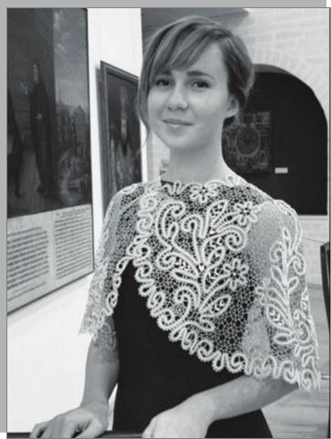

МОСКВИНА Вероника Валерьевна
- Художественная роспись по дереву

- Участник международной конференции денкмал «Москва», фестивалей профессионального мастерства, призер и победитель международных и всероссийских конкурсов и выставок декоративно-прикладного искусства
- Помощь в организации открытого городского конкурса-выставки «Вологда — умелица, Севера красавица»
- Курсы батика, скрапбукинга

- Руководитель кружка

- Английский (базовый)

- Офисные пакеты, растровые
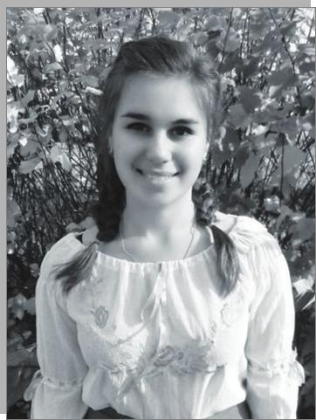
и векторные граф. редакторы, Java, C++, Delphi

- В сфере культуры и образования

- 8 900 560-08-99

- verranova45@gmail.com

89

БПОУ ВО «Кадуйский энергетический колледж»

Дорогие выпускники!
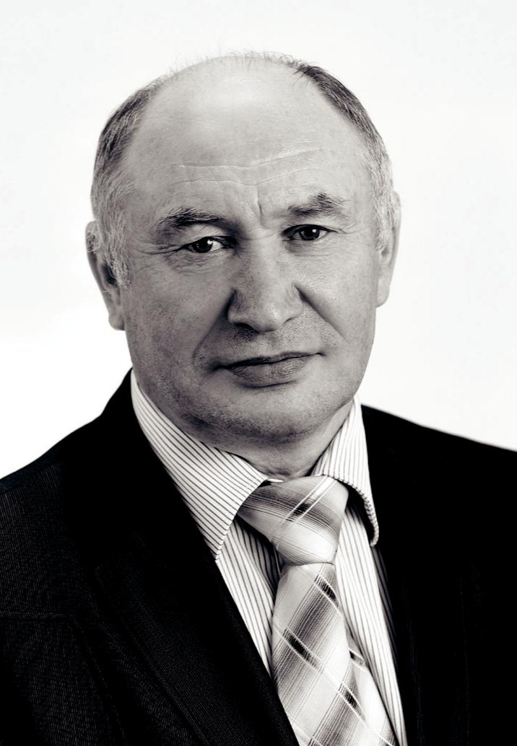
Поздравляю вас с успешным окончанием колледжа!

Я уверен, что знания и умения, полученные в стенах колледжа, окажутся востребованными и станут крепким фундаментом для дальнейшей профессиональной деятельности.

Мы надеемся, что жажда знаний, целеустремленность

- стремление к самосовершенствованию помогут вам стать успешными людьми.

Вам выпала судьба жить во время больших перемен, когда определяющими стали образованность, интеллект, творчество

- талант.

Однако вы являетесь счастливыми обладателями мощной силы, которая выведет вас на желанные высоты. Эта сила — молодецкий задор и вера в себя.

  - верю, что любовь к родному краю, глубокое уважение

- достижениям предыдущих поколений, высокие идеалы,

творческий труд сделают вашу жизнь счастливой. Искренне желаю каждому из вас быть уверенным в своих силах, в избранном пути. Смело делайте свой выбор. Учитесь, работайте, творите и дерзайте.

Пусть щедрой на добро и радость будет ваша судьба!

Желаю светлой дороги к тем целям, которые вы для себя наметили, удачи и успехов в пути. Пусть каждый из вас найдет свое место в жизни!

Желаю вам удачного трудоустройства, новых достижений в жизни, верных друзей. Будьте успешны всегда и во всем!
В.В. Мясников, директор БПОУ ВО «Кадуйский энергетический колледж»
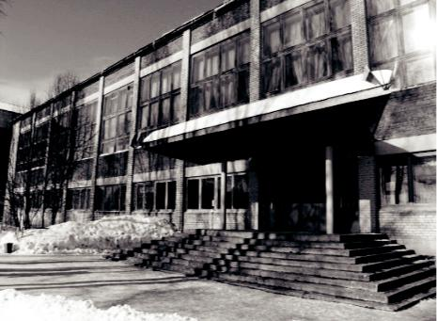

Специальности

• Теплоснабжение и теплотехническое оборудование

• Электрические станции, сети и системы

• Техническая эксплуатация подъемно-транспортных, строительных, дорожных машин и оборудования

• Коммерция (по отраслям)

Профессии

• Повар, кондитер

• Автомеханик

• Водитель категории В, С

• Слесарь по ремонту автомобилей

• Оператор заправочных станций

90

БПОУ ВО «Кадуйский энергетический колледж»

 |  |  | АГАФОНОВА |  |  |  | БОГДАНЦЕВА
 |  |  | Светлана Сергеевна |  |  |  | Полина Павловна
 |  |  | • | Теплоснабжение и теплотехническое |  |  | • | Электрические станции, сети и системы
 |  |  | оборудование |  |  |  | • | Курсы парикмахера
 |  |  | • | Участник конкурса «Минута славы», |  |  | • Английский (базовый)
 |  |  | спортивных соревнований (волейбол, |  |  |  | • | Офисные пакеты, САПР для моделей,
 |  |  | кросс) |  |  |  | чертежей
 |  |  | • | Председатель совета самоуправления |  |  | • | По специальности в г. Череповце
 |  |  | • Детский лагерь (вожатый), |  |  |  | • 8 981 422-91-65
 |  |  | ОАО «Кадуйский винзавод» |  |  |  | • Polina.ivanova.111@mail.ru
 |  |  | • Английский (базовый)
 |  |  | • | Офисные пакеты, растровые
 |  |  | и векторные граф. редакторы,
 |  |  | САПР для чертежей
 |  |  | • | Инженер-теплотехник
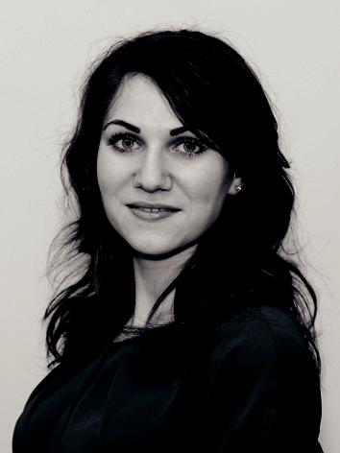
• 8 953 524-35-75

• sanya7545f@gmail.com

ВОРОНОВА Алёна Алексеевна
- Теплоснабжение и теплотехническое оборудование
- Ведущая на праздниках

- Помощь пенсионерам, уборка территорий
- Английский (базовый)

- Офисные пакеты, растровые
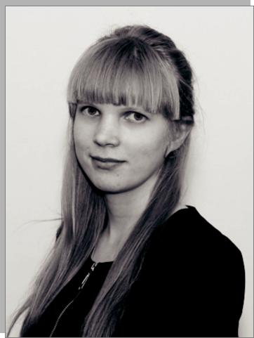
и векторные граф. редакторы, Java, САПР для чертежей

- В сфере бизнеса

- 8 951 745-03-57

- mike.smoke@mail.ru

ИБРАГИМОВА Анастасия Ильдаровна
- Электрические станции, сети и системы
- Участник областного интерактивного конкурса «История российской государственности», районного интеллектуального конкурса-викторины «Сталинградская битва», многократный победитель олимпиад колледжа
- Кадуйская детская школа искусств

- ООО ДОЦ «Акварели» (горничная)

- Английский (базовый)

- Офисные пакеты, растровые граф. редакторы, САПР для чертежей
- По специальности

- 8 900 540-98-33

- nastya.ibragimova97@yandex.ru
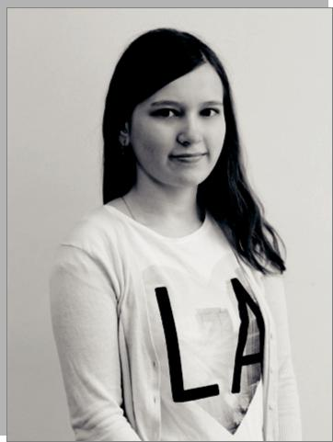
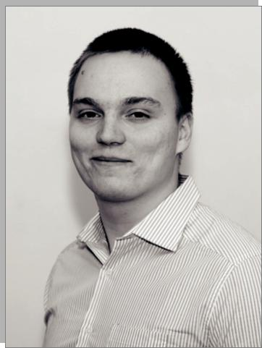

ЗВОДСКАЯ Ирина Владимировна
- Теплоснабжение и теплотехническое оборудование
- Участник предметных олимпиад

по математике, физике, химии

- Член совета самоуправления в общежитии, участник совета профилактики
- Английский (базовый), немецкий (базовый)
- Офисные пакеты, растровые

и векторные граф. редакторы, САПР для чертежей
- В сфере теплоснабжения

- 8 911 630-15-26

- verkinaga@mail.ru

КОНДРАТЬЕВ Роман Андреевич
- Теплоснабжение и теплотехническое оборудование
- Участник предметных олимпиад

по математике, химии, информатике, физике, спортивных соревнований
- Член совета самоуправления колледжа

- Сварщик

- Кириши ГРЭС

- Английский (разговорный)

- Офисные пакеты, растровые

и векторные граф. редакторы, САПР для чертежей
- Водитель кат. B

- В сфере теплоэнергетики

- 8 921 124-50-03

- pu45_kadui@list.ru

91

БПОУ ВО «Кадуйский энергетический колледж»

 |  | КОПТЕВА |  |  |  |  | МАКСИМОВА
 |  | Евгения Ивановна |  |  |  |  | Елена Сергеевна
 |  | • | Электрические станции, сети |  |  |  | • | Электрические станции, сети и системы
 |  | и системы |  |  |  |  | • | Участник олимпиад по математике,
 |  | • | Староста |  |  |  | физике, химии, информатике
 |  | • | Кадуйской ДШИ (по классу |  |  |  | • | Член совета самоуправления
 |  | синтезатора) |  |  |  |  | • | Череповецкая ГРЭС
 |  | • | Бизнес-курс |  |  |  | • Английский (базовый)
 |  | «Ты — предприниматель» |  |  |  |  | • Офисные пакеты, растровые
 |  | • Английский (базовый) |  |  |  |  | и векторные граф. редакторы,
 |  | • | Офисные пакеты, растровые граф. |  |  |  | САПР для чертежей
 |  | редакторы, САПР для чертежей |  |  |  |  | • | Водитель кат. B
 |  | • | В сфере архитектуры, дизайна, |  |  |  | • | В сфере энергетики, инженер
 |  | искусства и прикладного творчества, |  |  |  |  | • 8 951 733-01-49
 |  | информационных технологий, |  |  |  |  | • | pu45_kadui@list.ru
 |  | экономики, электротехники
- 8 900 540-98-32

- j-k.c@yandex.ru

 |  | НАДЕЖДИНА |  |  |  |  | СТОЛЬНИКОВА
 |  | Карина Николаевна |  |  |  |  | Екатерина Андреевна
 |  | • | Электрические станции, сети |  |  |  | • Теплоснабжение и теплотехническое
 |  | и системы |  |  |  |  | оборудование
 |  | • | Участник и организатор спортивных |  |  |  | • Участник концертной деятельности
 |  | мероприятий, различных акций |  |  |  |  | в колледже, член самоуправления
 |  | • | Бизнес-курс |  |  |  | общежития
 |  | «Ты — предприниматель» |  |  |  |  | • Английский (базовый)
 |  | • Английский (базовый) |  |  |  |  | • Офисные пакеты, растровые
 |  | • | Офисные пакеты, САПР для моделей, |  |  |  | и векторные граф. редакторы,
 |  | чертежей, проектирования зданий |  |  |  |  | САПР для чертежей
 |  | • | В сфере финансов, |  |  |  | • В сфере теплоснабжения
 |  | электроэнергетики, менеджмента, |  |  |  |  | • 8 921 139-31-88
 |  | информационных технологий и связи, |  |  |  |  | • stolnikova12kat@gmail.com
 |  | администрирования, управления
 |  | в технических системах
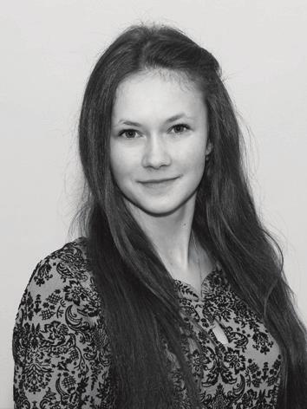
- 8 953 506-99-29

- kariiinnna@gmail.com

92

БПОУ ВО «Сокольский лесопромышленный политехнический техникум»

Уважаемые выпускники!
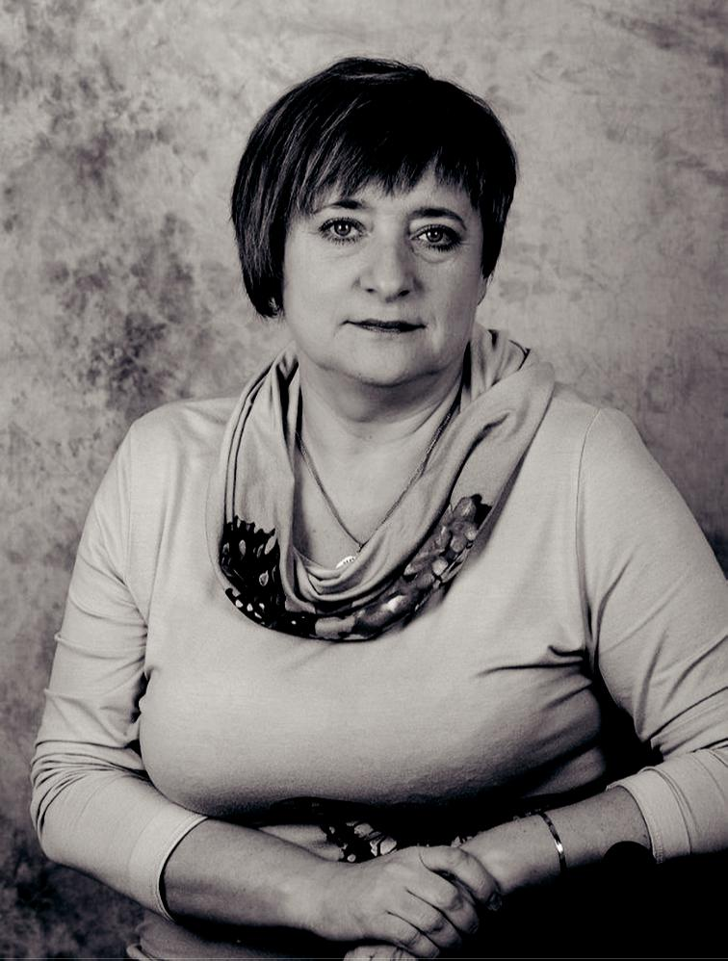
Поздравляю вас со знаменательным событием в вашей жизни — получением среднего профессионального образования!

Вы стали лучшими выпускниками нашего техникума, современной образовательной организации, обучение

- которой сочетает традиции фундаментальной подготовки и практическую направленность образовательных программ. Мы уверены, наш выпускник умеет работать и добиваться успеха

- постоянно изменяющихся условиях рынка.

За годы учебы вы, лучшие выпускники, были сосредоточены не только на обучении, но и на активном участии в студенческом самоуправлении, в реализации программ и проектов, в различных конкурсах и соревнованиях.

От имени всего коллектива желаю вам успехов в карьере, достижения поставленных целей, счастья в личной жизни!

Будьте активными и смело идите к своей мечте! Верьте в себя, в свои силы и способности, творите

и созидайте на благо нашей Родины!

Э.М. Салтан, директор БПОУ ВО «Сокольский лесопромышленный политехнический техникум»

Специальности
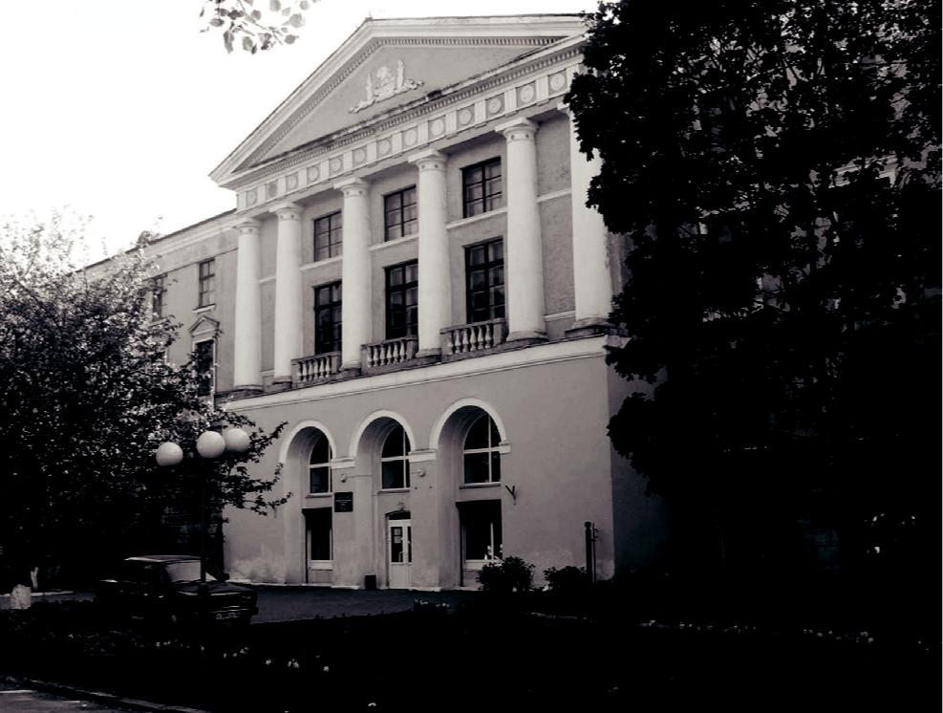
- Программирование в компьютерных системах

- Монтаж и техническая эксплуатация промышленного оборудования (по отраслям)

- Автоматизация технологических процессов и производств (по отраслям)
- Технология комплексной переработки древесины

- Экономика и бухгалтерский учет

(по отраслям)

Профессии

- Мастер столярно-плотничных и паркетных работ
- Мастер отделочных строительных работ

- Повар, кондитер

- Автомеханик

93

БПОУ ВО «Сокольский лесопромышленный политехнический техникум»

 |  |  | БУРМАГИНА |  |  |  | ВЕСЕЛОВА
 |  |  | Алёна Валерьевна |  |  |  | Анастасия Николаевна
 |  |  | • | Программирование в компьютерных |  |  | • | Экономика и бухгалтерский учет
 |  |  | системах |  |  |  | (по отраслям)
 |  |  | • | Участник областных интерактивных |  |  | • | Призер Всероссийских олимпиад
 |  |  | конкурсов «Государственные символы. |  |  |  | «Бухгалтерский учет», «Налоги
 |  |  | История и современность», «Права |  |  |  | и сборы», участник областного конкурса
 |  |  | потребителя», районного конкурса |  |  |  | профессионального мастерства
 |  |  | профессионального мастерства |  |  |  | • | Волонтер молодежного общественного
 |  |  | • | Председатель студсовета общежития, |  |  | объединения «Контраст»
 |  |  | староста |  |  |  | • | Курсы «1С: Бухгалтерия 8.0», «1С: ИТС»,
 |  |  | • | Курсы «1С: Предприятие 8.3», |  |  | «КонсультантПлюс»
 |  |  | «1С: ИТС» |  |  |  | • Английский (базовый)
 |  |  | • Продавец-кассир, бармен |  |  |  | • | Офисные пакеты, автоматизированные
 |  |  | • Английский (разговорный) |  |  |  | системы бухучета
 |  |  | • | Офисные пакеты, C++, C#, SQL |  |  | • | По специальности, высшее
 |  |  | • | Водитель кат. B |  |  | образование
 |  |  | • В сфере обслуживания, высшее |  |  |  | • 8 981 421-89-00
 |  |  | образование |  |  |  | • boguslavsky35@yandex.ru
- 8 911 443-46-82

- burmagina.alena@yandex.ru

 |  |  | ГРИШОНКОВ |  |  |  | ДЯТЛЕВА
 |  |  | Андрей Юрьевич |  |  |  | Марина Николаевна
 |  |  | • | Автоматизация технологических |  |  | • | Программирование в компьютерных
 |  |  | процессов и производств (по отраслям) |  |  |  | системах
 |  |  | • | Стипендиат правительственной |  |  | • | Участник районного конкурса
 |  |  | стипендии РФ, призер соревнований |  |  |  | профессионального мастерства,
 |  |  | по пулевой стрельбе, олимпиады |  |  |  | областных интерактивных конкурсов
 |  |  | «Линия знаний: Основы теплотехники», |  |  |  | • | Ответственная за работу учебного
 |  |  | лауреат межрегионального |  |  |  | сектора
 |  |  | интеллектуально-творческого конкурса |  |  |  | • | Курсы «1C: Предприятие 8.3»,
 |  |  | по иностранному языку |  |  |  | «1С: ИТС
 |  |  | • | Заместитель старосты |  |  | • | Продавец
 |  |  | • | Электромонтер по оборудованию |  |  | • Английский (базовый), немецкий
 |  |  | (4 разряд) |  |  |  | (базовый)
 |  |  | • | АО «С-ДОК» (электромонтер) |  |  | • | Офисные пакеты, C++, C#, SQL,
 |  |  | • Английский (разговорный) |  |  |  | автоматизированные системы бухучета
 |  |  | • | Офисные пакеты, САПР для чертежей |  |  | • | В сфере обслуживания, высшее
 |  |  | • | Водитель кат. B |  |  | образование
 |  |  | • По специальности, высшее |  |  |  | • 8 911 523-48-09
 |  |  | образование |  |  |  | • super.mar321@yandex.ru
- 8 964 306-16-07

- sokol-24@inbox.ru

ЗУБАРЕВА Наталия Ивановна
- Экономика и бухгалтерский учет (по отраслям)
- Победитель олимпиады предпринимательских компетенций, призер всероссийской викторины, участник международных и межрегиональных конкурсов
- Староста группы, волонтер
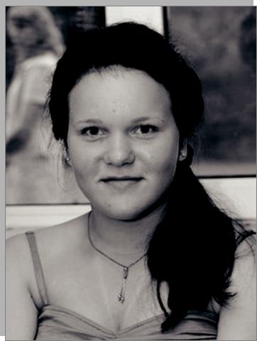
МОО «Контраст»

- Курсы «1С: Бухгалтерия 8.0», «1С: ИТС», «КонсультантПлюс»
- Продавец-консультант, продавец-кассир
- Английский (базовый)

- Офисные пакеты, растровые граф. редакторы, C++, автоматизированные системы бухучета
- Водитель кат. B

- По специальности, в сфере обслуживания, высшее образование
- 8 953 524-32-71

- natash.zubareva2013@yandex.ru

КОЛЕСОВ Илья Николаевич

- Программирование в компьютерных системах
- Победитель регионального чемпионата профессионального мастерства, победитель Российского межрегионального конкурса «Интеллектуально-творческий марафон-25»

- Член Детского совета при заместителе главы администрации Сокольского района, член историко-краеведческого клуба

- Курсы «КонсультантПлюс»,
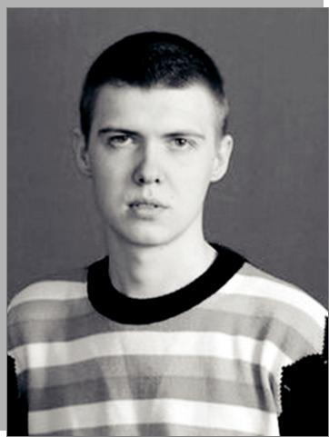
«1С: Предприятие 8.0», «1С: ИТС»

- Английский (разговорный)

- Офисные пакеты, Java, PHP, C++, C#, SQL, автоматизированные системы бухучета
- Водитель кат. B

- По специальности, в ИТ-сфере

- 8 909 598-32-01

- ilya.kolesov.2013@mail.ru

94

БПОУ ВО «Сокольский лесопромышленный политехнический техникум»

 |  |  | КОЛЕСОВА |  |  |  | ОГЛОБЛИНА
 |  |  | Александра Романовна |  |  |  | Анастасия Александровна
 |  |  | • Экономика и бухгалтерский учет |  |  |  | • | Программирование в компьютерных
 |  |  | (по отраслям) |  |  |  | системах
 |  |  | • Победитель легкоатлетической |  |  |  | • | Участник конкурса общероссийской
 |  |  | эстафеты, участник конкурса |  |  |  | викторины с международным участием
 |  |  | профессионального мастерства |  |  |  | для обучающихся и педагогов
 |  |  | Волонтер молодежного общественного |  |  |  | по истории Отечества «70-летию
 |  |  | объединения «Контраст» |  |  |  | Великой Победы посвящается», лауреат
 |  |  | • Курсы «1С: Бухгалтерия 8.0», |  |  |  | Российского межрегионального
 |  |  | «1С: ИТС», «КонсультантПлюс» |  |  |  | интеллектуально-творческого конкурса
 |  |  | • Английский (базовый) |  |  |  | «Наука XXI век»
 |  |  | • Офисные пакеты, |  |  |  | • | Председатель культмассовой комиссии
 |  |  | автоматизированные системы бухучета |  |  |  | • | Курсы «1С: Бухгалтерия 8.3»
 |  |  | • По специальности, высшее |  |  |  | • | Продавец-консультант
 |  |  | образование |  |  |  | • Английский (базовый), немецкий
 |  |  | • 8 951 741-46-94 |  |  |  | (базовый)
 |  |  | • S.Kolesova05@yandex.ru |  |  |  | • Офисные пакеты, C++, C#, SQL,
 |  |  |  |  |  |  | автоматизированные системы бухучета
 |  |  |  |  |  |  | • | По специальности, в ИТ-сфере
 |  |  |  |  |  |  | • 8 900 500-45-51
 |  |  |  |  |  |  | • ogloblina.9696@mail.ru

 |  |  | ПАУНИЧЕВА |  |  |  |  | ПОНОМАРЕВА
 |  |  | Елена Андреевна |  |  |  |  | Наталия Вениаминовна
 |  |  | • | Программирование в компьютерных |  |  |  | • | Экономика и бухгалтерский учет
 |  |  | системах |  |  |  |  | (по отраслям)
 |  |  | • | Победитель в первенстве города |  |  |  | • | Призер Всероссийской олимпиады
 |  |  | и района по легкой атлетике, призер |  |  |  |  | «Статистика», викторины, посвященной
 |  |  | в первенстве города по пулевой |  |  |  |  | 75-летию системы профтехобразования,
 |  |  | стрельбе среди девушек, |  |  |  |  | участник Всероссийской олимпиады
 |  |  | Всероссийского физкультурно- |  |  |  |  | «Налоги и сборы», международного
 |  |  | спортивного комплекса |  |  |  |  | конкурса по экономике
 |  |  | • | Физорг, заместитель старосты |  |  |  | • | Волонтер МО «Контраст»
 |  |  | • | Курсы «1С: Предприятие 8.3», |  |  |  | • | Конкурсы «1С: Бухгалтерия 8.0»,
 |  |  | «КонсультантПлюс», «1С: ИТС» |  |  |  |  | «1С: ИТС», «КонсультантПлюс»
 |  |  | • | Продавец-консультант |  |  |  | • Английский (базовый)
 |  |  | • Английский (базовый) |  |  |  |  | • | Офисные пакеты, растровые граф.
 |  |  | • | Офисные пакеты, PHP, C++, C#, SQL, |  |  |  | редакторы, C++, автоматизированные
 |  |  | автоматизированные системы бухучета |  |  |  |  | системы бухучета
 |  |  | • | В сфере обслуживания, высшее |  |  |  | • | По специальности, высшее
 |  |  | образование8 953 506-21-84 |  |  |  |  | образование
 |  |  | • paunicheva.lena@mail.ru |  |  |  |  | • 8 921 237-64-19
 |  |  |  |  |  |  |  | • natali190298@mail.ru

САМОРОДОВА Виктория Николаевна
- Экономика и бухгалтерский учет (по отраслям)
- Участник Международного конкурса «Проблемы и перспективы развития сферы обслуживания», конкурса «Служение Отечеству: события и имена», победитель Всероссийской дистанционной олимпиады по английскому языку

- Волонтер МО «Контраст»

- Курсы «1С: Бухгалтерия 8.0»,
«1С: ИТС», «КонсультантПлюс»

- Продавец-кассир

- Английский (базовый)

- Офисные пакеты

- В сфере обслуживания

- 8 900 544-18-25

- samorodov.sokol@mail.ru

СМИРНОВ Вячеслав Николаевич

- Монтаж и техническая эксплуатация промышленного оборудования (по отраслям)

- Чемпион Вологодской области
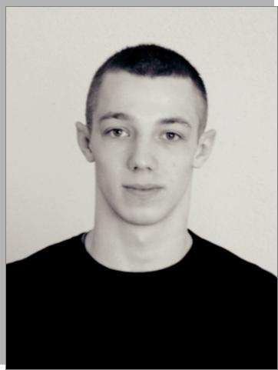
по вольной борьбе, Архангельской области по вольной борьбе, кандидат в мастера спорта России по вольной борьбе

- Физорг

- Токарь (3 разряд)

- Английский (базовый)

- Офисные пакеты, САПР для чертежей

- Водитель кат. B, C

- По специальности, в сфере МВД, МЧС

- 8 981 500-51-64

- claviksmirnov@mail.ru

95

БПОУ ВО «Сокольский лесопромышленный политехнический техникум»

 | ФЕОКТИСТОВА |  |  |  |  | ЧЕХИНА
 | Елена Алексеевна |  |  |  |  | Татьяна Андреевна
 | • | Программирование в компьютерных |  |  |  | • Экономика и бухгалтерский учет
 | системах |  |  |  |  | (по отраслям)
 | • Участник районного конкурса |  |  |  |  | • Победитель викторин «70-летию
 | профессионального мастерства, |  |  |  |  | Великой Победы посвящается», призер
 | общероссийской викторины |  |  |  |  | Всероссийской викторины, посвященной
 | с международным участием |  |  |  |  | 75-летию системы профтехобразования,
 | для обучающихся и педагогов |  |  |  |  | участник Международного конкурса
 | по истории Отечества к «70-летию |  |  |  |  | «Проблемы и перспективы развития
 | Великой Победы посвящается» |  |  |  |  | сферы обслуживания»
 | • Профорг |  |  |  |  | • Волонтер МО «Контраст»
 | • | Курсы «1С: Бухгалтерия 8.3» |  |  |  | • Курсы «КонсультантПлюс»,
 | • | Продавец-консультант |  |  |  | «1С: Бухгалтерия 8.0», «1С: ИТС»
 | • Английский (базовый) |  |  |  |  | • Продавец-кассир
 | • | Офисные пакеты, C++, C#, SQL, |  |  |  | • Немецкий (базовый)
 | автоматизированные системы бухучета |  |  |  |  | • Офисные пакеты, автоматизированные
 | • | Водитель кат. B |  |  |  | системы бухучета
 | • | По специальности, в ИТ-сфере, |  |  |  | • В сфере обслуживания, высшее
 | в сфере МВД |  |  |  |  | образование
 | • 8 999 260-89-21 |  |  |  |  | • 8 900 543-20-44
 | • soto35@bk.ru |  |  |  |  | • chehina.tatjana@yandex.ru

ШАРОВА Ирина Александровна
- Экономика и бухгалтерский учет (по отраслям)
- Призер Всероссийской викторины, посвященной 75-летию системы профтехобразования, победитель олимпиад по английскому языку, участник областного фестиваля «Студенческая весна на арт-факультете»
- Волонтер МО «Контраст»

- Курсы «1С: Бухгалтерия 8.0»,
«1С: ИТС», «КонсультантПлюс»
- Английский (базовый)

- Офисные пакеты, автоматизированные системы бухучета
- В сфере обслуживания

- 8 981 443-85-26

- sharova.ira2017@yandex.ru

96

БПОУ ВО «Сокольский педагогический колледж»

Дорогие выпускники!
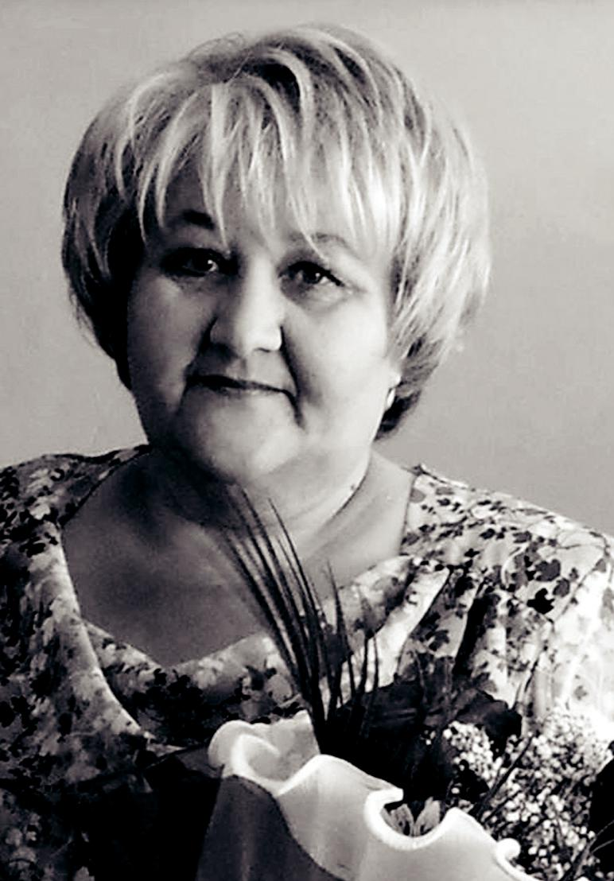
Остались позади годы студенческой жизни: веселой, счастливой, наполненной радостью открытий и незабываемых встреч. Позади конспекты, экзамены, бессонные ночи. Впереди

— пора свершений, самостоятельной, взрослой жизни.

Не секрет, что именно от педагогов зависит будущее каждого ребенка и страны в целом. Эта великая миссия невероятно трудна.

Пусть знания, которые вы получили, и диплом нашего колледжа принесут вам только удачу, будут способствовать карьерному росту и личному счастью!

Желаем вам творческих успехов, новых достижений на вашем профессиональном пути!

Уверенно ступайте! В добрый путь! Любите, радуйтесь, побольше улыбайтесь, Свою лишь только не меняйте суть!

И просто быть счастливыми старайтесь!

И.Л. Шохина, директор БПОУ ВО «Сокольский педагогический колледж»

Специальности
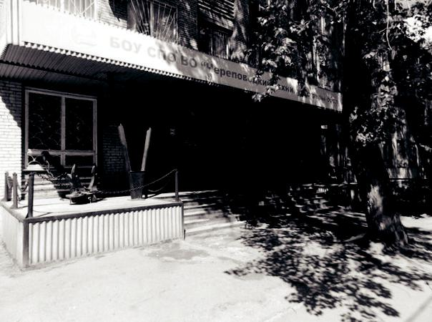
- Дошкольное образование

- Педагогика дополнительного образования
- Специальное дошкольное образование

97

БПОУ ВО «Сокольский педагогический колледж»

МАЛЬЧИКОВА Марина Олеговна
- Дошкольное образование

- Участник международной программы WorldSkills Russia, регионального этапа Всероссийской программы «Арт-Профи Форум», областной студенческой конференции, научно-практической интернет-конференции, общеколледжных и районных конкурсов

- Волонтер областных олимпийских игр, председатель общеколледжного социально-педагогического центра «Здоровье»
- Программа повышения квалификации «Руководитель физического воспитания»
- МДОУ № 20 г. Сокола

- Английский (базовый)

- Офисные пакеты

- В сфере образования

- 8 951 732-42-52

- marinamarta1244@gmail.ru
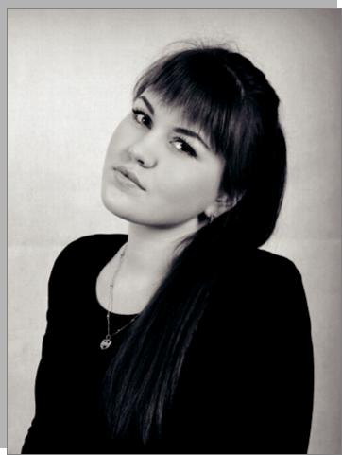

НИКИТИН Николай Андреевич

- Педагогика дополнительного образования в области изобразительной деятельности и декоративно-прикладного искусства
- Участник областной студенческой конференции, общеколледжных олимпиад

- Участник молодежных проектов, общественных мероприятий
- Дополнительная профессиональная программа повышения квалификации «Руководитель физического воспитания»
- Бизнес-курс «Ты — предприниматель»
- Воспитатель ДОУ, аниматор

- Английский (базовый)

- Офисные пакеты

- В сфере образования

- 8 953 507-37-33

- peduch@vologda.ru
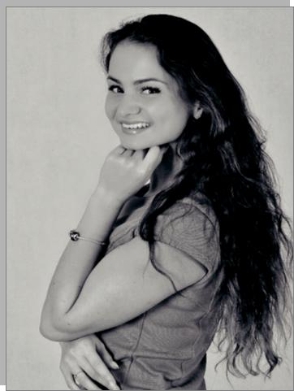

САФРОНОВ Вячеслав Александрович

- Педагогика дополнительного образования в области физкультурно-оздоровительной деятельности
- Участник областной конференции «Образование и культура», районных конкурсов, фестивалей
- Участник общественных мероприятий, волонтер спортивных мероприятий, районной школы КВН, председатель краеведческой секции
- Вожатый, инструктор

- по физическому воспитанию
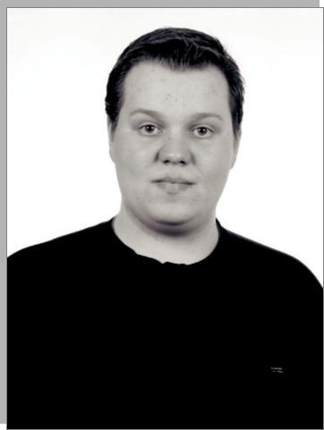
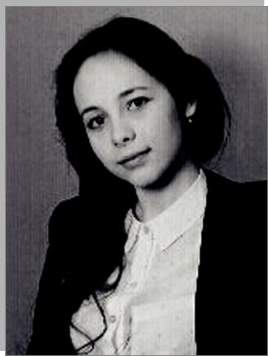
ДОЛ «Чайка» АО «РСК «МиГ», ДОЛ «Криница»

- Английский (базовый)

- Офисные пакеты

- В сфере образования

- 8 999 260-10-42

- peduch@vologda.ru

НЕБОЙСЯ Анастасия Вячеславовна
- Дошкольное образование

- Победитель и призер международной программы WorldSkills Russia, победитель регионального этапа «Арт-Профи Форум», конкурса «Женщина года», профориентационной игры
- Участник общественных мероприятий, волонтер, член совета студенческого коллектива, групорг

- Бизнес-курс «Ты — предприниматель»

- ДОЛ «Чайка АО «РСК «МиГ (МИГ)»

- Английский (базовый), украинский (разговорный)
- Офисные пакеты

- В сфере образования

- 8 921 714-46-67

- neboisya97@mail.ru

САЛМЫГИНА Марина Сергеевна
- Педагогика дополнительного образования в области физкультурно-оздоровительной деятельности
- Победитель районных спортивных соревнований, участник областного фестиваля творчества, областной студенческой конференции
- Участник общественных мероприятий, член РСМ, групорг, член совета студенческого коллектива
- Руководитель ансамбля бального танца «Ювентус», учитель физической культуры БУК СМР «СОШ № 9»
- Английский (базовый)

- Офисные пакеты

- В сфере образования, культуры, спорта и молодежной политики
- 8 963 353-30-90

- peduch@vologda.ru

ЧЕРЕПАНОВА Виктория Васильевна
- Дошкольное образование

- Призер регионального этапа Международной программы WorldSkills Russia, финалист общеколледжного конкурса профессионального мастерства, участник областных и общеколледжных конференций

- Участник общественных, спортивных мероприятий, волонтер областного фестиваля экологических театров, член учебно-воспитательной комиссии
- МБОУ «Подсосенская начальная школа — детский сад»
- Английский (базовый)

- Офисные пакеты

- В сфере образования

- 8 921 066-84-83

- peduch@vologda.ru

98

АПОУ ВО «Устюженский политехнический техникум»

Дорогие выпускники!
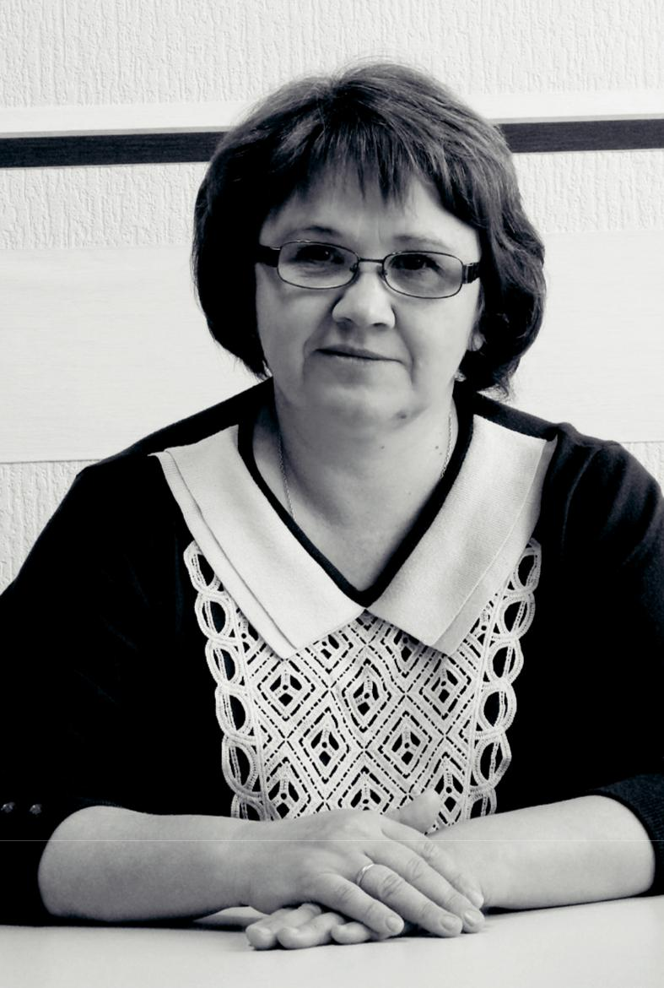
Прошедший учебный год ознаменовался для нашего техникума победами в конкурсах профессионального мастерства, яркими выступлениями в творческих конкурсах, спортивными успехами.

Каждый из вас внес значительный вклад в укрепление имиджа своей профессиональной образовательной организации. Ваши отношение к овладению выбранной профессией, ответственность, стремление занимать лидирующие позиции — достойны уважения.

Мы можем гордиться своими выпускниками, и мы уверены, что и в дальнейшем вы будете радовать нас своими профессиональными достижениями и активной жизненной позицией.

Мне хотелось бы пожелать, чтобы вы сделали правильный выбор и никогда не останавливались в личностном и профессиональном развитии.

Сегодня, открывая для вас двери в будущее, мы говорим: «В добрый путь, дорогие наши выпускники!»

Л.Р. Богданова, директор АПОУ ВО «Устюженский политехнический техникум»

Специальности
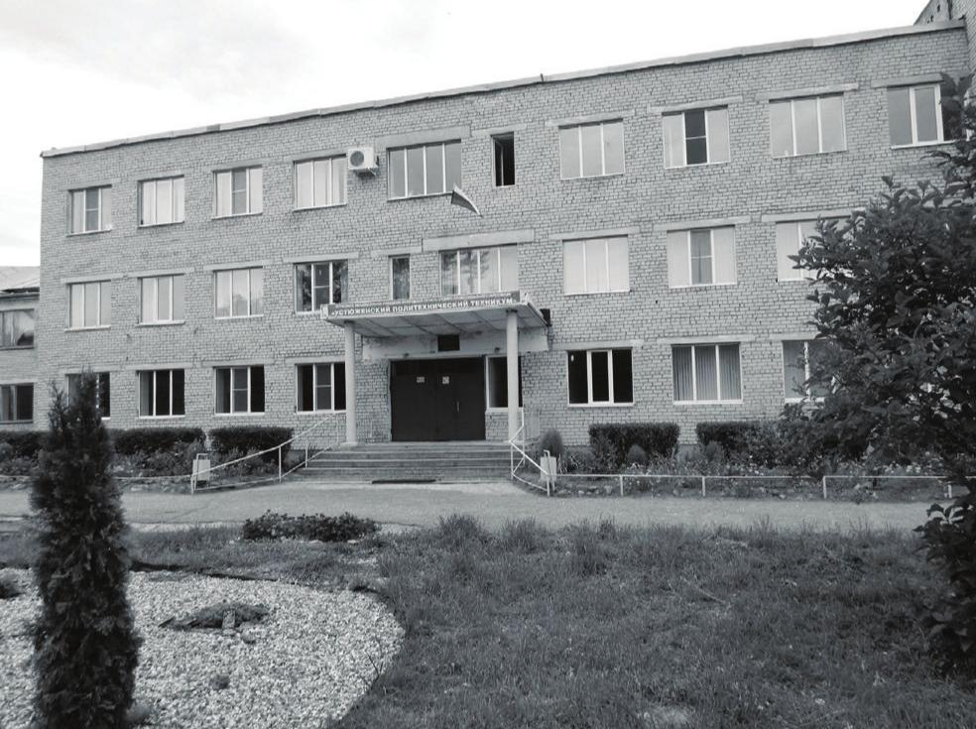
- Экономика и бухгалтерский учет (по отраслям)

- Лесное и лесопарковое хозяйство

Профессии

- Автомеханик

- Повар, кондитер

- Тракторист-машинист сельскохозяйственного производства (п. Сазоново)

99

АПОУ ВО «Устюженский политехнический техникум»

БЕРЁЗКИН |  | КОНОВАЛОВА
Дмитрий Андреевич |  | Алина Александровна
• Экономика и бухгалтерский учет |  | • Повар, кондитер
(по отраслям) |  | • Организатор культурно-массовых
• Призер областного конкурса |  | и спортивных мероприятий
профессионального мастерства |  | • Курсы «1С: Бухгалтерия 8.2»
• Председатель совета студенческого |  | • Английский (базовый)
самоуправления |  | • В сфере общественного питания
• Курсы «1С: Бухгалтерия», |  | • 8 900 534-29-31
английского языка, декоративно- |  | • uspoliteh_buh@mail.ru
прикладного искусства, граф. рисунка
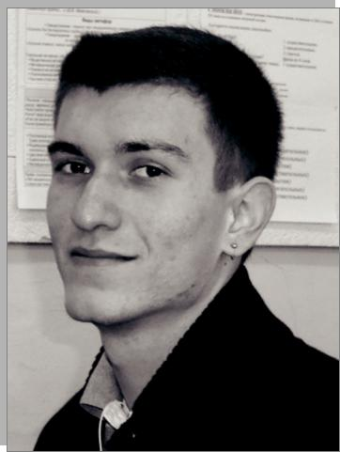
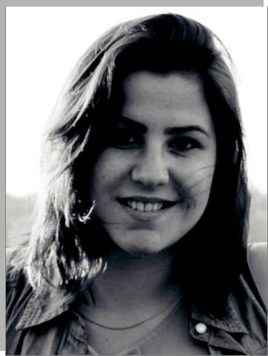
- Английский (разговорный), немецкий, испанский (базовый)
- Офисные пакеты, растровые граф. редакторы, автоматизированные системы бухучета, САПР для чертежей
- Водитель кат. B, C

- В сфере консалтинга, финансов, аудита, преподавания, управления
- 8 931 510-43-35

- dimasberezkin@yandex.ru

 |  |  | МУРАШЕВА |  |  |  | РЮМИНА
 |  |  | Софья Андреевна |  |  |  | Марина Николаевна
 |  |  | • | Повар, кондитер |  |  | • | Лесное и лесопарковое хозяйство
 |  |  | • | Участник областного фестиваля |  |  | • | Победитель областного конкурса
 |  |  | «Студенческая весна на арт- |  |  |  | профессионального мастерства
 |  |  | факультете», межрайонного конкурса |  |  |  | • | Староста
 |  |  | «Юные таланты» |  |  |  | • Английский (базовый)
 |  |  | • | Организатор и участник |  |  | • | Офисные пакеты
 |  |  | общетехникумовских и районных |  |  |  | • | Водитель кат. B
 |  |  | мероприятий |  |  |  | • | В сфере лесного комплекса, высшее
 |  |  | • Английский (базовый) |  |  |  | образование
 |  |  | • В сфере общественного питания |  |  |  | • 8 921 147-82-96
 |  |  | • 8 951 732-39-91 |  |  |  | • rjumina-marina@rambler.ru
 |  |  | • uspoliteh_buh@mail.ru
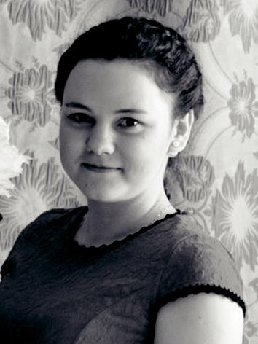

 |  |  | СМИРНОВА |  |  |  | УТКИНА
 |  |  | Руслана Александровна |  |  |  | Елена Юрьевна
 |  |  | • | Экономика и бухгалтерский учет |  |  | • | Повар, кондитер
 |  |  | (по отраслям) |  |  |  | • | Призер регионального этапа
 |  |  | • | Участник областного конкурса |  |  | чемпионата профессионального
 |  |  | профессионального мастерства |  |  |  | мастерства
 |  |  | • | Заместитель председателя совета |  |  | • | Член совета студенческого
 |  |  | студенческого самоуправления |  |  |  | самоуправления
 |  |  | • Английский (базовый) |  |  |  | • Английский (базовый)
 |  |  | • | В сфере экономики |  |  | • | В сфере общественного питания
 |  |  | • 8 911 540-08-43 |  |  |  | • 8 900 506-24-01
 |  |  | • ruslana-smirnova@mail.ru |  |  |  | • uspoliteh_buh@mail.ru

100

АПОУ ВО «Устюженский политехнический техникум»

ФОТИН Никита Алексеевич
- Повар, кондитер

- Участник областного фестиваля
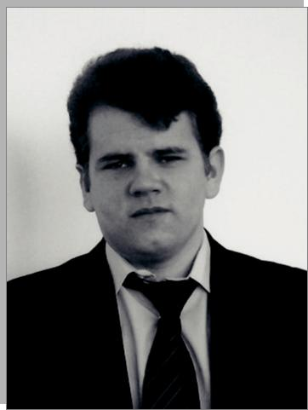
«Студенческая весна на арт-факультете» межрайонного конкурса «Юные таланты»

- Староста

- Английский (базовый)

- Офисные пакеты

- В сфере культуры

- 8 905 297-43-01

- vpered06@mail.ru

101

БПОУ ВО «Череповецкий лесомеханический техникум имени В.П. Чкалова»

Дорогие выпускники!
Незаметно пролетели студенческие годы — самый прекрасный период в жизни каждого человека. Позади последние экзамены и защита дипломов. Надеюсь, что полученные знания для всех, прошедших обучение в стенах Череповецкого лесомеханического техникума, станут настоящим капиталом

- позволят применять профессиональный опыт в самых различных сферах — от производства до бизнеса.

Философ Дэниел Деннетт предложил свой ключ к секрету счастья: «Найдите для себя что-нибудь более важное, чем вы сами,
- посвятите этому жизнь». Стране нужны толковые специалисты. Верю, что ваш выбор профессии не случаен и за время обучения в нашем техникуме вы только укрепились в осознании своего призвания.

Пусть техникум станет для вас трамплином в большую жизнь. Желаем вам обязательно найти себе интересную работу,

сделать отличную карьеру и никогда не забывать родные стены вашей образовательной организации, двери которой всегда будут широко распахнуты перед вами.

Е.Д. Ревина, директор БПОУ ВО «Череповецкий лесомеханический техникум имени В.П. Чкалова»
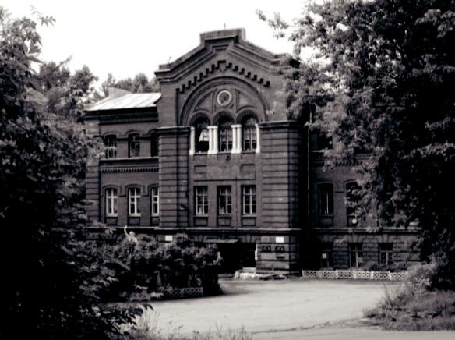
Специальности
• Электрические станции, сети и системы

• Техническая эксплуатация и обслуживание электрического

и электромеханического оборудования (по отраслям)

• Организация перевозок и управление на транспорте

• Техническое обслуживание и ремонт автомобильного транспорта

- Техническая эксплуатация подъемно-транспортных, строительных, дорожных машин и оборудования (по отраслям)

- Технология лесозаготовок

- Технология деревообработки

- Технология комплексной переработки древесины

- Экономика и бухгалтерский учет

- Операционная деятельность в логистике

- Банковское дело

- Право и организация социального обеспечения

102

БПОУ ВО «Череповецкий лесомеханический техникум имени В.П. Чкалова»

 |  |  | АНИСОВА |  |  |  | БЕЛОВА
 |  |  | Екатерина Андреевна |  |  |  | Виктория Максимовна
 |  |  | • Право и организация социального |  |  |  | • Право и организация социального
 |  |  | обеспечения |  |  |  | обеспечения
 |  |  | • Участник общетехникумовских |  |  |  | • Призер городских и всероссийских
 |  |  | олимпиадах |  |  |  | олимпиад
 |  |  | • Председатель общежития |  |  |  | • Участник общественных мероприятий
 |  |  | • Немецкий (базовый) |  |  |  | колледжа
 |  |  | • Водитель кат. B |  |  |  | • Немецкий (базовый)
 |  |  | • В военной сфере, начальник, высшее |  |  |  | • Водитель кат. B
 |  |  | образование |  |  |  | • В сфере юриспруденции
 |  |  | • 8 900 542-39-85 |  |  |  | • 8 911 544-60-09
 |  |  | • katerina.aninova@yandex.ru |  |  |  | • belowa.vi1997@yandex.ru
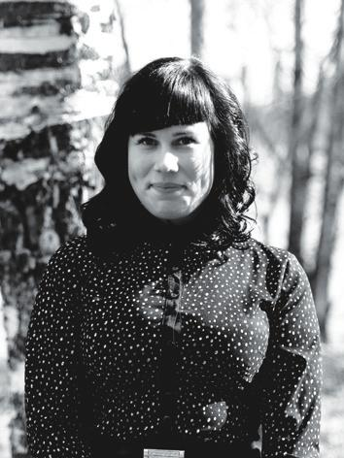

БЕЛОСЕЛЬСКАЯ Алёна Васильевна
- Право и организация социального обеспечения
- Участник городских научно-практической конференций, участник, призер и победитель Всероссийских олимпиад

- Организатор профориентационных мероприятий
- Курсы управления персоналом

- Английский (базовый)

- В сфере юриспруденции в судах общей юрисдикции
- 8 953 515-84-57

- beloselskaya.alyona@yandex.ru

ВАРНИКОВ Дмитрий Олегович
- Техническое обслуживание и ремонт автомобильного транспорта
- Участник олимпиад по русскому языку и математике
- Участник соревнований по футболу среди учебных заведений
- Заместитель старосты

- ПАО «Ростелеком» (специалист)

- Английский (разговорный)

- Офисные пакеты, растровые граф. редакторы, Java, САПР для чертежей
- Водитель кат. B

- В сфере автомобильного транспорта

- 8 951 738-06-22

- www.dmitriyNice@bk.ru
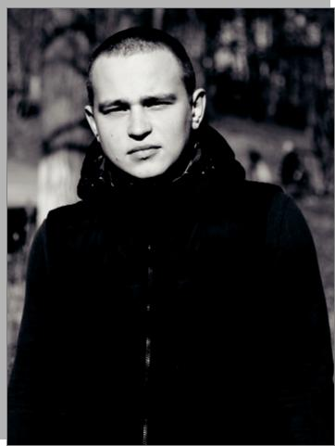

БУКВИНА Юлия Андреевна

- Технология комплексной переработки древесины
- Участник Международной Олимпиады профессионального мастерства, Всероссийского дистанционного конкурса

- Помощь в подготовке и проведении профориентационного мероприятия
- Курсы управления персоналом, организации и кадрового делопроизводства

- Менеджер по ремонту, продаже сотовых телефонов и ноутбуков
- Немецкий (базовый)

- Офисные пакеты, растровые
и векторные граф. редакторы, САПР для чертежей
- Водитель кат. B

- В деревообрабатывающей сфере, ведущий специалист, психолог
- 8 953 522-18-68

- bukvina.96@mail.ru

ВИНОГРАДОВА Марина Александровна
- Право и организация социального обеспечения
- Участник Всероссийских олимпиад, Областной акции «Я — Гражданин Российской Федерации»
- Заместитель старосты, участник общественных мероприятий
- Английский (базовый)

- Офисные пакеты, Java

- В сфере юриспруденции
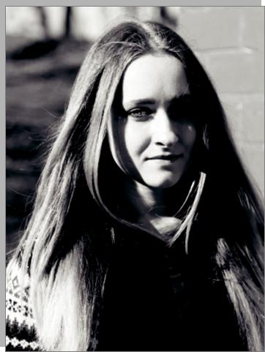
по гражданским делам, секретарь в суде, полиции

- 8 953 500-53-30

- MVinogradovaA@yandex.ru

103

БПОУ ВО «Череповецкий лесомеханический техникум имени В.П. Чкалова»

 |  |  | КАДИНА |  |  |  |  | КОЛОСОВА
 |  |  | Мария Михайловна |  |  |  |  | Полина Александровна
 |  |  | • | Технологии комплексной |  |  |  | • | Право и организация социального
 |  |  | переработки древесины |  |  |  |  | обеспечения
 |  |  | • | Лауреат Российской |  |  |  | • | Участник, призер и победитель
 |  |  | межрегиональной олимпиады |  |  |  |  | всероссийских, городских
 |  |  | по математике, участник областных |  |  |  |  | и общетехникумовских олимпиад,
 |  |  | и городских олимпиад, победитель |  |  |  |  | участник межрегиональной научно-
 |  |  | конкурса научно-творческих работ, |  |  |  |  | практической конференции
 |  |  | участник научно-практических |  |  |  |  | • | Участник профориентационных
 |  |  | конференций |  |  |  |  | мероприятий
 |  |  | • | Организатор и участник |  |  |  | • | Курсы английского языка,
 |  |  | общественных мероприятий |  |  |  |  | пользования ПК, компьютерной графики
 |  |  | техникума |  |  |  |  | • Английский (разговорный)
 |  |  | • | Курсы управления персоналом |  |  |  | • | Офисные пакеты
 |  |  | • | Продавец |  |  |  | • | Водитель кат. B
 |  |  | • Английский (базовый) |  |  |  |  | • | В государственных органах, юрист
 |  |  | • | Офисные пакеты, растровые |  |  |  | в сфере социального обеспечения
 |  |  | граф. редакторы, C++, Python, |  |  |  |  | • 8 953 511-36-19
 |  |  | автоматизированные системы |  |  |  |  | • polina.kolosova12@gmail.com
 |  |  | бухучета, САПР для моделей, чертежей
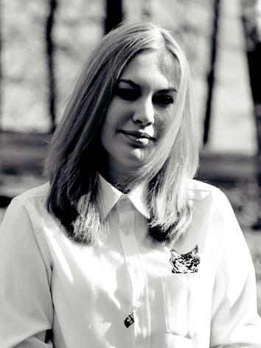
- В сфере переработки древесины, образования
- 8 951 748-54-72

- lopster.maria@yandex.ru

КОРЗНИКОВ |  |  | ЛАСМАН
Андрей Олегович |  |  | Елизавета Сергеевна
• | Техническое обслуживание и ремонт |  | • Право и организация социального
автомобильного транспорта |  |  | обеспечения
• | Участник и призер олимпиад |  | • Участник всероссийских олимпиад
• | Участник общественных |  | • Английский (базовый)
мероприятий техникума |  |  | • Офисные пакеты
• | Токарь (3 разряд), сварщик |  | • По специальности
(3 разряд), электромонтер (3 разряд) |  |  | • 8 964 667-03-21
• ОАО «Череповецкий порт» |  |  | • lasman.elizaweta@yandex.ru
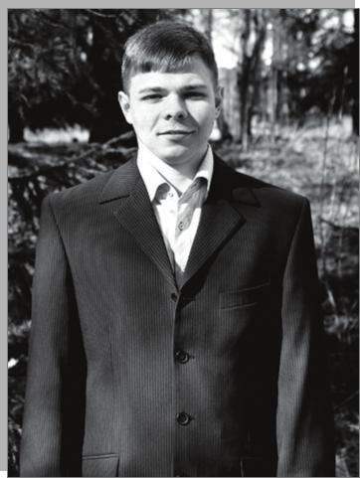
- Английский (базовый)

- Офисные пакеты, САПР для чертежей

- Водитель кат. A, B

- Руководитель предприятия, занимающегося обслуживанием и ремонтом автомобилей
- 8 921 257-18-19

- a-korznikov@rambler.ru

 |  | МИХАЙЛОВ |  |  |  |  | МУКОЗОБОВ
 |  | Антон Иванович |  |  |  |  | Александр Михайлович
 |  | • | Техническое обслуживание и ремонт |  |  |  | • | Обслуживание и ремонт
 |  | автомобильного транспорта |  |  |  |  | автомобильного транспорта
 |  | • | Участник всероссийских |  |  |  | • | Участник всероссийских
 |  | и городских олимпиад, областного |  |  |  |  | и межрегиональных конкурсов, конкурса
 |  | конкурса электронных презентаций, |  |  |  |  | профессионального мастерства,
 |  | межрегионального конкурса |  |  |  |  | спортивных мероприятий
 |  | «Курсовое проектирование |  |  |  |  | • Председатель студсовета
 |  | по специальности» |  |  |  |  | • | Автосервис PitStop (стажер)
 |  | • Электромонтер, токарь, |  |  |  |  | • Английский (базовый)
 |  | электросварщик ручной сварки |  |  |  |  | • | Офисные пакеты, растровые граф.
 |  | • Английский (базовый) |  |  |  |  | редакторы, САПР для чертежей
 |  | • | Офисные пакеты, векторные граф. |  |  |  | • | Водитель кат. B
 |  | редакторы, Java, САПР для чертежей |  |  |  |  | • | В сфере технологических машин
 |  | • | Водитель кат. B |  |  |  | и оборудования, машиностроения,
 |  | • | В лесопромышленной сфере, |  |  |  | наземных транспортно-технологических
 |  | на автопредприятиях, механик |  |  |  |  | комплексов
 |  | • 8 921 138-21-09 |  |  |  |  | • 8 900 530-34-22
 |  | • amihailov@list.ru |  |  |  |  | • alexss201111@gmail.com
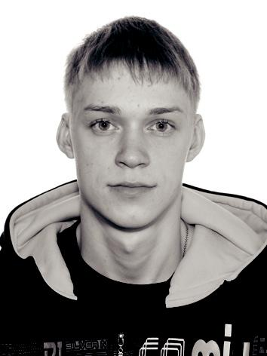
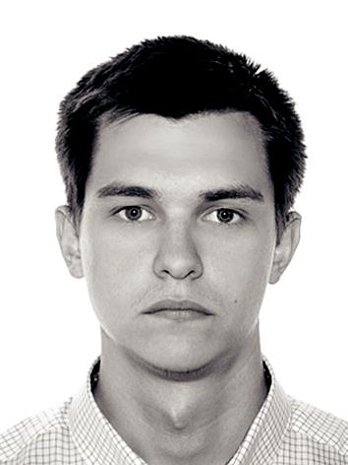

104

БПОУ ВО «Череповецкий лесомеханический техникум имени В.П. Чкалова»

 |  |  | МУСАЕВА |  |  |  |  | ОГРОМНЫЙ
 |  |  | Сабина Джума-Алиевна |  |  |  |  | Дмитрий Сергеевич
 |  |  | • | Право и организация социального |  |  |  | • | Техническое обслуживание и ремонт
 |  |  | обеспечения |  |  |  |  | автомобильного транспорта
 |  |  | • | Участник, призер и победитель |  |  |  | • | Участник и призер всероссийских
 |  |  | городских олимпиад, участник |  |  |  |  | и внутритехникумовских олимпиад,
 |  |  | конкурсов, чемпионатов |  |  |  |  | межрегионального конкурса «Курсовое
 |  |  | • | Участник субботников, организатор |  |  |  | проектирование по специальности»
 |  |  | общественных мероприятий |  |  |  |  | • | Участник общественных мероприятий
 |  |  | • | Курсы банковского агента |  |  |  | техникума
 |  |  | • Английский (базовый) |  |  |  |  | • Токарь, электромонтер, сварщик
 |  |  | • | Офисные пакеты |  |  |  | • Английский (базовый)
 |  |  | • | В области юриспруденции |  |  |  | • | Офисные пакеты, растровые
 |  |  | • 8 951 747-82-43 |  |  |  |  | и векторные граф. редакторы
 |  |  | • sabina.musaeva@inbox.ru |  |  |  |  | • Водитель кат. B
 |  |  |  |  |  |  |  | • | В сфере обслуживания
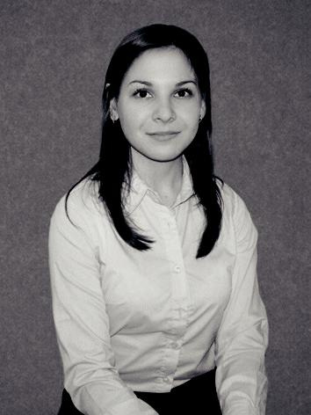
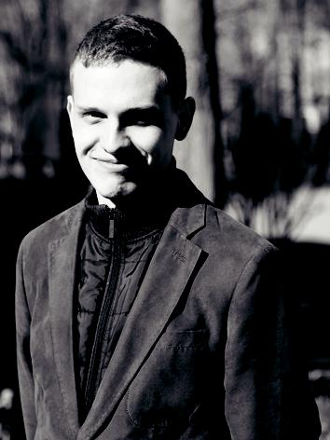
автомобильного транспорта

• 8 921 138-68-30

• dimaogromnyj@live.ru

РЗАЕВА Мария Абдулнасировна
- Технология лесозаготовок

- Участник и призер олимпиад, победитель конкурса профессионального мастерства, участник выставки технического творчества
- Староста

- Курсы секретаря-референта

- Английский (базовый)

- По специальности

- 8 900 557-40-06

- dem.dies@yandex.ru
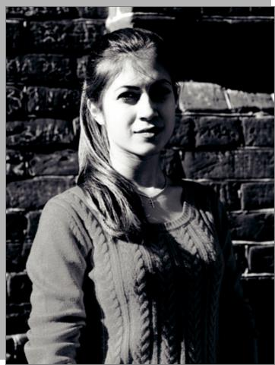
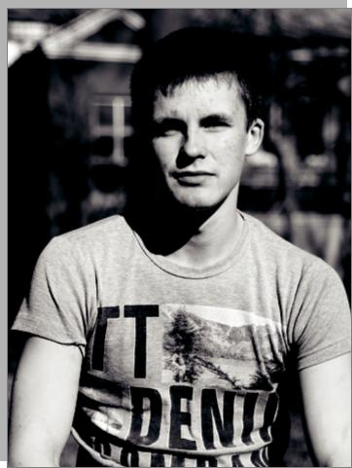

ЧИСТЯКОВ Владислав Олегович
• Техническая эксплуатация подъемно-транспортных, строительных, дорожных машин и оборудования (по отраслям)

- Участник и победитель областных и городских олимпиад
- Участник общественных мероприятий техникума
- Английский (базовый)

- Водитель кат. B

- По специальности

- 8 953 506-31-58

- vlad4ystyakov@mail.ru

СУРОВИЦЫН Сергей Александрович

- Техническое обслуживание и ремонт автомобильного транспорта
- Электромонтер

- Английский (базовый)

- Водитель кат. A, B, C

- Автомеханик

- 8 931 517-30-25

- surovserg9601@yandex.ru

105

БПОУ ВО «Череповецкий медицинский колледж имени Н.М. Амосова»

Череповецкий медицинский колледж имени Н.М. Амосова гордится своими выпускниками, которые своими достижениями вписали в историю нашей организации много славных страниц. Пройдет совсем немного времени, и мы будем гордиться трудовыми успехами и профессиональными победами сегодняшних студентов.
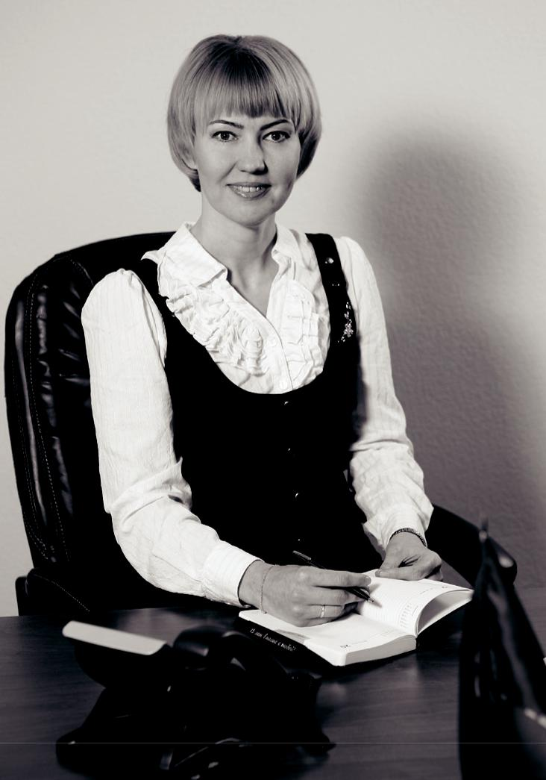
Завершив обучение в своей Alma mater, наши выпускники разлетаются по домам, в самые отдаленные уголки Вологодской области, России. Сегодня нет ни одной медицинской организации в городе Череповце, где бы они ни трудились. Уверена, что знания, которые вы получили в стенах медицинского колледжа, станут надежным фундаментом для построения блестящего будущего на выбранном поприще.

Колледж заложил в вас необходимые качества для того, чтобы вы могли состояться в профессии, добиться успехов в обществе, проявить себя человеком и гражданином.
Мудрый афоризм гласит: «Тот, кто не помнит своего прошлого, не имеет будущего, а кто не думает о будущем – теряет настоящее». С получением диплома для вас ничего не закончилось и не началось, просто жизнь во всей ее полноте продолжается и становится еще более сложной, насыщенной и интересной. Убеждена, кроме профессиональный знаний и навыков, которые дают уверенность в себе, студенческие годы научили вас брать на себя ответственность, быть решительными, постоянно развиваться, не почивая на лаврах.
Современность требует от нас непрерывного обучения, постоянного развития и совершенствования, ведь образование – это основа успешной карьеры и достойной жизни человека.

  - желаю, чтобы вы всегда ставили перед собой амбициозные цели, пусть вам сопутствуют удача

- успех в реализации поставленных задач!

А.М. Александрова, директор БПОУ ВО «Череповецкий медицинский колледж имени Н.М. Амосова»

Специальности
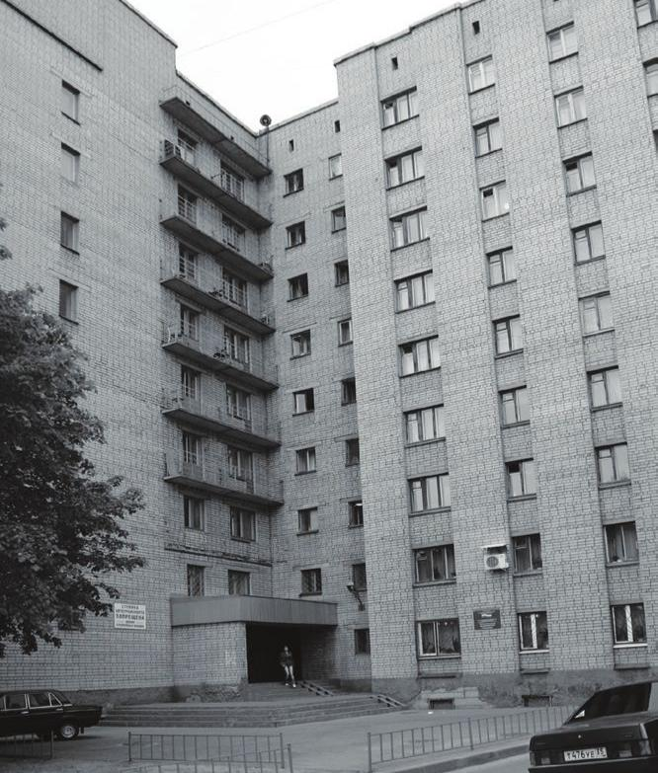
• Лечебное дело

• Сестринское дело

106

БПОУ ВО «Череповецкий медицинский колледж имени Н.М. Амосова»

 |  |  | ДЕРНОВА |  |  | ЖЕРЕЛЬЕВА
 |  |  | Дарья Александровна |  |  | Дарья Андреевна
 |  |  | • Лечебное дело |  |  | • Лечебное дело
 |  |  | • Призер городской олимпиады |  |  | • Участник и призер Амосовских чтений,
 |  |  | по немецкому языку, конкурса |  |  | участник конкурса «Лучший студент»
 |  |  | профессионального мастерства, |  |  | • Медик-волонтер
 |  |  | победитель внутриколледжного |  |  | • Парикмахер (3 разряд), визажист
 |  |  | конкурса «Студент года» |  |  | • БУЗ ВО «Вологодская областная
 |  |  | • Председатель молодежного |  |  | клиническая больница № 2»,
 |  |  | общественного объединения «Забота» |  |  | БУЗ ВО «Дом ребенка
 |  |  | • БУЗ ВО «Чергорроддом» (младшая |  |  | специализированный № 2»,
 |  |  | медицинская сестра) |  |  | ООО «Амрест»
 |  |  | • Немецкий (разговорный) |  |  | • Английский (разговорный)
 |  |  | • В сфере здравоохранения, акушерка |  |  | • Офисные пакеты
 |  |  | • 8 953 500-77-43 |  |  | • Водитель кат. B
 |  |  | • darja-dernova.ru@rambler.ru |  |  | • В сфере здравоохранения, врач
 |  |  |  |  |  | • 8 953 518-51-53
 |  |  |  |  |  | • zherelyeva94@mail.ru
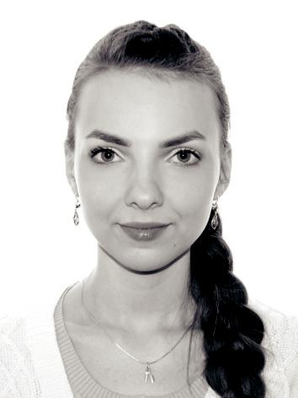

ИВАНОВА Марина Александровна
- Лечебное дело

- Призер областного этапа конкурса профессионального мастерства, лучший студент

- Участник общественных мероприятий
- Курсы массажа

- БУЗ ВО «Медсанчасть Северсталь»

- Английский (разговорный)

- Офисные пакеты

- В сфере здравоохранения, фельдшер на подстанции скорой медицинской помощи

- 8 900 538-51-77

- marina15ivanova15@rambler.ru
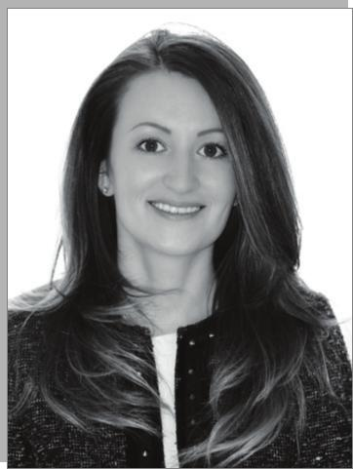

МАРЕНКОВА Анастасия Игоревна
- Лабораторная диагностика

- Участник городской конференции

- Участник общественных мероприятий колледжа
- Курсы повышения квалификации
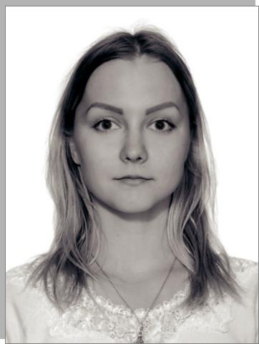
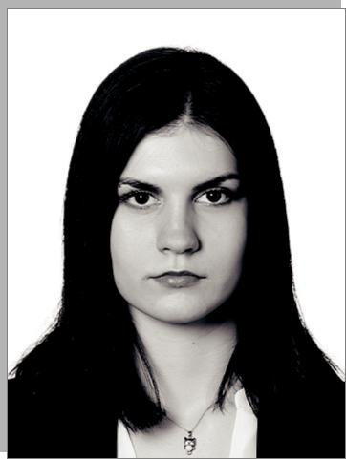
по специальности «Гистология»

• ООО «Развитие», БУЗ ВО «Чергорроддом»
- Английский (разговорный), испанский (базовый)
- Офисные пакеты, Delphi, автоматизированные системы бухучета
- Водитель кат. B

- В сфере здравоохранения, лаборант-гистолог
- 8 951 746-15-35

- Ananasichek-shibaeva@yandex.ru

КРЮЧКОВА Евгения Владимировна
- Сестринское дело

- Призер конкурса «Студент года», участник межрегиональных студенческих научно-практических конференций
- Участник общественных мероприятий

- Курсы английского языка

- Младший медицинский персонал, администратор
- Английский (базовый), немецкий (базовый)
- Офисные пакеты

- Водитель кат. B

- В сфере здравоохранения, медицинская сестра
- 8 921 052-37-68

- odeka@mail.ru

СПИРИНА Анна Алексеевна

- Сестринское дело

- Участник и призер Амосовских чтений

- Староста, председатель студсовета

- Английский (базовый)

- Офисные пакеты

- В сфере здравоохранения, акушер-гинеколог
- 8 965 737-57-93

- spirinaelena76@mail.ru

107

БПОУ ВО «Череповецкий медицинский колледж имени Н.М. Амосова»

 |  |  | ЧЕНЦОВА |  |  |  |  | ШУШКОВА
 |  |  | Екатерина Павловна |  |  |  |  | Лидия Андриановна
 |  |  | • | Лечебное дело |  |  |  | • | Лечебное дело
 |  |  | • | Староста группы, участник |  |  |  | • | Участник конкурса профмастерства
 |  |  | общественных мероприятий колледжа |  |  |  |  | • | Участник общественных мероприятий
 |  |  | • Английский (базовый) |  |  |  |  | • | Курсы массажа
 |  |  | • Офисные пакеты |  |  |  |  | • БУЗ ВО «Медсанчасть «Северсталь»
 |  |  | • | В сфере здравоохранения, |  |  |  | (младшая медицинская сестра)
 |  |  | участковый фельдшер |  |  |  |  | • Английский (базовый)
 |  |  | • 8 963 352-69-10 |  |  |  |  | • Офисные пакеты
 |  |  | • katerina-chencova@mail.ru |  |  |  |  | • Водитель кат. B
 |  |  |  |  |  |  |  | • | В сфере здравоохранения, фельдшер
 |  |  |  |  |  |  |  | на станции скорой медицинской помощи
 |  |  |  |  |  |  |  | • 8 921 539-62-92
 |  |  |  |  |  |  |  | • marina15ivanova15@rambler.ru

108

БПОУ ВО «Череповецкий металлургический колледж имени академика И.П. Бардина»

Дорогие выпускники!
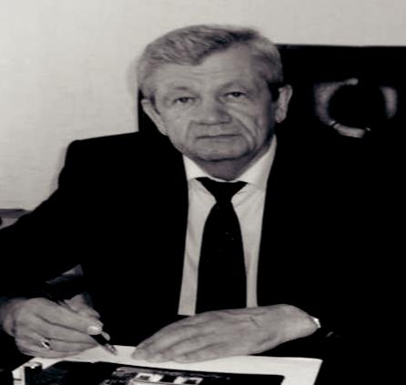
Вот и подошло к завершению время обучения в колледже, наполненное новыми знаниями, яркими событиями, интересными делами, большими возможностями для самовыражения и совершенствования!

Получение диплома — это результат приложенных усилий студентов, родителей и всего коллектива колледжа. Это хороший жизненный старт, уверенность в завтрашнем дне!

Благодаря вашему трудолюбию и ответственности, активному овладению знаниями и успешному профессиональному становлению, участию в исследовательской, творческой и спортивной деятельности вы, несомненно, приобрели высокую конкурентоспособность на рынке труда и будущие работодатели в скором времени смогут это оценить.

Мы гордимся своими выпускниками, их потенциалом, желанием не просто соответствовать требованиям современного производства, но и непрестанно совершенствоваться.
Не бойтесь жизненных трудностей. Пусть полученные в колледже знания и опыт профессиональной деятельности, упорство и труд, любовь близких и поддержка друзей помогают вам постоянно идти вперед.

Надеюсь, что вы построите успешную профессиональную карьеру, добьетесь в жизни поставленных целей, станете по-настоящему счастливыми людьми!
Д.И. Гуляев, директор БПОУ ВО «Череповецкий металлургический колледж имени академика И.П. Бардина»
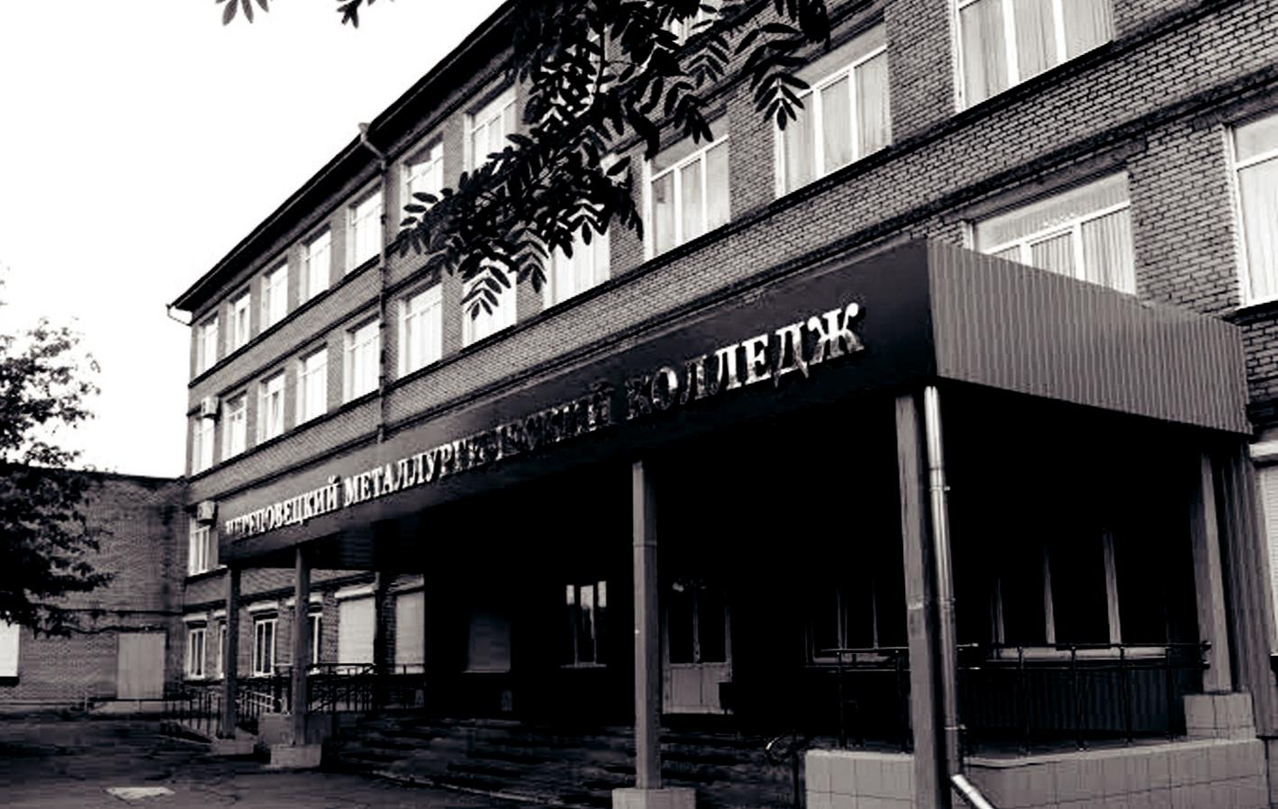

109

БПОУ ВО «Череповецкий металлургический колледж имени академика И.П. Бардина»

Специальности

- Автоматизация технологических процессов и производств (по отраслям)

- Обработка металлов давлением

- Техническая эксплуатация электрического и электромеханического оборудования (по отраслям)

- Монтаж и техническая эксплуатация промышленного оборудования

(по отраслям)

- Металлургия черных металлов

- Коксохимическое производство

- Технология продукции общественного питания

- Компьютерные системы и комплексы

- Программирование в компьютерных системах

- Экономика и бухгалтерский учет (по отраслям)

Профессии

- Автомеханик

- Станочник (металлообработка)

- Сварщик (электросварочные и газосварочные работы)

- Машинист крана металлургического производства

- Машинист локомотива

АДАМОВ Даниил Сергеевич
- Программирование в компьютерных системах
- Участник всероссийских
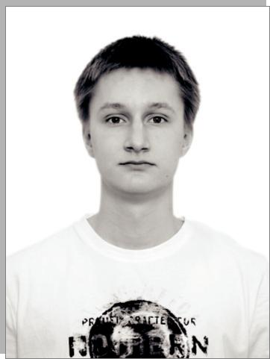
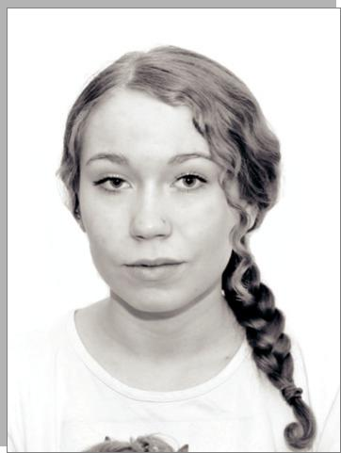
- региональных научно-практических конференций, областного конкурса научно-технических проектов области
• Помощь в организации выборов Губернатора Вологодской области
• Курсы «Компьютерные технологии», «Программирование в среде Delphi»
• Английский (разговорный)

• Офисные пакеты, растровые

- векторные граф. редакторы, PHP, C++, C#, SQL, Delphi, автоматизированные системы бухучета, САПР для чертежей
• Водитель кат. B

• В сфере разработки ПО, программист

• 8 999 260-46-55

• danith@yandex.ru

ВИКТОРОВА Александра Александровна

- Технология продукции общественного питания
- Лауреат Российского межрегионального творческого конкурса по иностранному языку, Всероссийской олимпиады «Горячие блюда», Российской межрегиональной олимпиады по менеджменту
- Участник ежегодной ярмарки профессий, кулинарного фестиваля, внутриколледжных соревнований
- Ресторан «Огни Баку» (официант)

- Английский (базовый)

- Офисные пакеты, растровые граф. редакторы, автоматизированные системы бухучета

- В сфере общественного питания

по специальности

- 8 953 502-30-09

- sashcou14@mail.ru

110

БПОУ ВО «Череповецкий металлургический колледж имени академика И.П. Бардина»

ГУСЕВА Кристина Данииловна
- Технолог продукции общественного питания
- Лауреат российских межрегиональных олимпиад по менеджменту, литературе,
победитель конкурса русского языка

- Участник «Кросса нации»

- Бар-ресторан (повар)

- Английский (разговорный), французский (базовый)
- Офисные пакеты, растровые граф. редакторы, Java, автоматизированные системы бухучета
- В сфере общественного питания, шеф-повар, управляющий
- 8 951 741-88-91

- k.kazachinskaya@mail.ru

ЖИЛЬЧУК Артём Валерьевич

- Монтаж и техническая эксплуатация промышленного оборудования
- Активист Вологодского Областного Совета ГМПР, помощь в организации праздничной демонстрации и митинга профсоюзов города Череповца, областной ярмарки профессий «День карьеры молодежи»
- Курсы в рамках открытого сбора студенческого актива Вологодской области «ОССА»

- ООО «Дейфи» (ассистент менеджера)

- Английский (базовый)

- Водитель кат. B

- В ПАО «Северсталь»

- 8 900 501-54-47

- artghilchuk@mail.ru
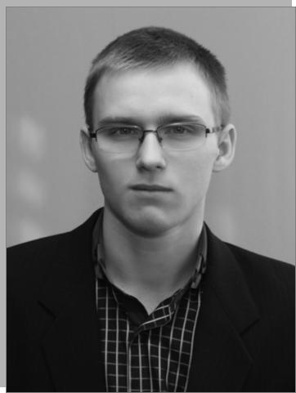

ЖИРОВА Виктория Игоревна
- Обработка металлов давлением

- Участник областного конкурса исследовательских работ, научно-практической конференции, Всероссийского научно-образовательного форума, городской научно-практической конференции исследовательских, изобретательских и творческих работ, конкурса на соискание региональной премии «Гражданская инициатива»

- Участник благотворительных акций

- Английский (базовый)

- Офисные пакеты, Java,
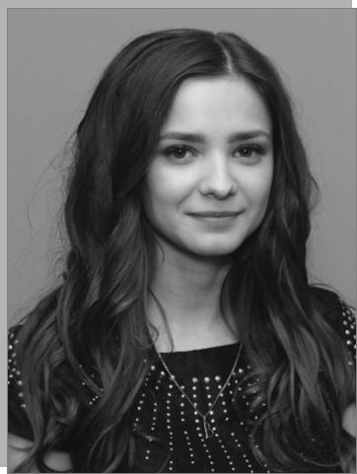
САПР для чертежей

- Водитель кат. B

- В ПАО «Северсталь», оператор ПУ

- 8 999 791-79-01

- lyna-ch@mail.ru

МОРОЗ Татьяна Васильевна
- Коксохимическое производство

- Участник городских спортивных соревнований, Всероссийской студенческой научно-технической конференции «Молодежь и наука ХХI века», Региональной научно-практической конференции «От творчества студента к творчеству ученого»

- Член горно-металлургического профсоюза России
- Курсы «Создание, развитие, функционирование органов студенческого самоуправления образовательных организаций Вологодской области»
- Английский (разговорный)

- Офисные пакеты, C++

- Водитель кат. B

- В ПАО «Северсталь», химик-технолог
- 8 981 423-69-23

- MTanysa@yandex.ru
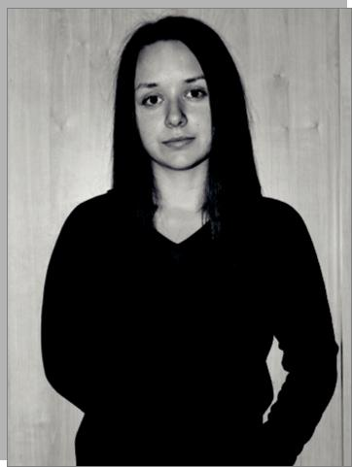

МАЛЬЦЕВА Наталья Васильевна
- Обработка металлов давлением

- Участник городской олимпиады по материаловедению, областного конкурса исследовательских работ студентов, всероссийских, городских и внутриколледжных конференций, победитель конкурса на соискание региональной премии «Гражданская инициатива»
- Участник благотворительных акций

- Английский (базовый)

- Офисные пакеты, Java,
САПР для чертежей
- В ПАО «Северсталь», оператор ПУ

- 8 911 521-36-01

- tuska39@rambler.ru

НОВОЖИЛОВА Анастасия Олеговна
- Экономика и бухгалтерский учет (по отраслям)
- Призер областного конкурса профессионального мастерства, участник и призер Международного дисциплинарного конкурса по экономике, участник всероссийских олимпиад
- Английский (базовый)

- Офисные пакеты, автоматизированные системы бухучета
- В сфере финансов, бухгалтерии

- 8 921 134-24-50

- novozhilovaanastasiyaolegovna@mail.ru
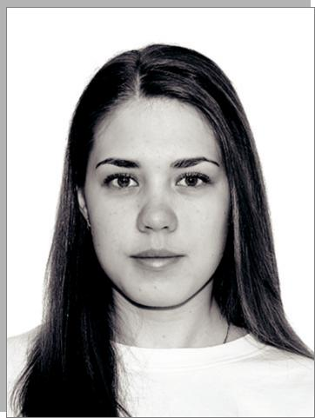

111

БПОУ ВО «Череповецкий металлургический колледж имени академика И.П. Бардина»

 |  |  | ПАНКРАТОВ |  |  |  | СЕРОВА
 |  |  | Илья Дмитриевич |  |  |  | Мария Андреевна
 |  |  | • | Компьютерные системы и комплексы |  |  | • | Обработка металлов давлением
 |  |  | • | Участник регионального чемпионата |  |  | • | Победитель олимпиады
 |  |  | «Молодые профессионалы» |  |  |  | по материаловедению, конкурса
 |  |  | • | Участник общественных мероприятий |  |  | «Студент года», лауреат
 |  |  | колледжа |  |  |  | Межрегиональной конференции
 |  |  | • Английский (разговорный), японский |  |  |  | обучающихся «Юность. Наука. Культура»
 |  |  | (базовый) |  |  |  | • | Участник внутреколледжных
 |  |  | • | Офисные пакеты, растровые |  |  | и городских общественных мероприятий
 |  |  | и векторные граф. редакторы, Delphi, |  |  |  | • | Исполняющий обязанности
 |  |  | САПР для моделей, чертежей |  |  |  | председателя первичной профсоюзной
 |  |  | • | В ИТ-сфере, разработчик |  |  | организации студентов
 |  |  | • 8 921 051-63-53 |  |  |  | • Курсы компьютерной графики
 |  |  | • zloywinnie@gmail.com |  |  |  | • Немецкий (базовый)
 |  |  |  |  |  |  | • | Офисные пакеты, растровые граф.
 |  |  |  |  |  |  | редакторы, САПР для моделей, чертежей
 |  |  |  |  |  |  | • | Водитель кат. B
 |  |  |  |  |  |  | • | В сфере металлургии,
 |  |  |  |  |  |  | по специальности
 |  |  |  |  |  |  | • 8 900 559-17-56
 |  |  |  |  |  |  | • marusuaser@mail.ru
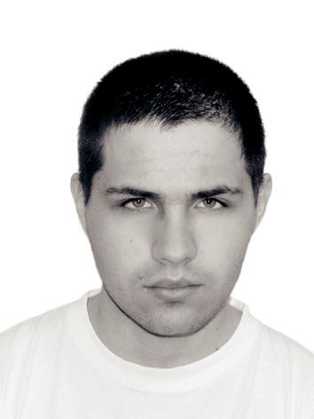
 | СМЕЛОВ |  |  |  |  | ТЯПИН
 | Евгений Федорович |  |  |  |  | Тимофей Анатольевич
 | • | Монтаж и техническая эксплуатация |  |  |  | • | Монтаж и техническая эксплуатация
 | промышленного оборудования |  |  |  |  | промышленного оборудования
 | • | Призер научно-практической |  |  |  | • | Участник ВОС ГМПР, помощь
 | студенческой внутриколледжной |  |  |  |  | в организации городских
 | конференции «Весна, юность, наука» |  |  |  |  | и внутриколледжных общественных
 | • | Участник пробега, посвященного |  |  |  | мероприятий, профорг группы
 | Великой Отечественной войне |  |  |  |  | • | Курсы в рамках открытого сбора
 | • | Сварщик (2 разряд) |  |  |  | студенческого актива Вологодской
 | • ОАО «Шекснинская сельхозхимия» |  |  |  |  | области «ОССА», Morsen («Ледовый
 | • Английский (базовый) |  |  |  |  | дворец», г. Череповец)
 | • | Водитель кат. B |  |  |  | • Английский (базовый)
 | • | В МЧС, по специальности |  |  |  | • | Офисные пакеты, растровые
 | • 8 953 507-43-26 |  |  |  |  | и векторные граф. редакторы,
 | • evgeny.smelow@yandex.ru |  |  |  |  | САПР для чертежей
 |  |  |  |  |  | • | Водитель кат. B
 |  |  |  |  |  | • | В ПАО «Северсталь», слесарь
 |  |  |  |  |  | • 8 951 739-95-30

ХОНИН Сергей Михайлович
- Монтаж и техническая эксплуатация промышленного оборудования
- Лауреат российских межрегиональных олимпиад, научно-практической внутриколледжной конференции «Весна, юность, наука»
- Участник благотворительного базара «Вологодская область — территория добрых дел»

- Электросварщик (2 разряд), токарь (3 разряд)
- Немецкий (базовый)

- Офисные пакеты, растровые
и векторные граф. редакторы, САПР для чертежей
- Водитель кат. B

- В сфере ремонтной деятельности, бригадир, мастер, начальник участка
- 8 921 837-82-75

- cepg96@yndex.ru

ХРУЛЕВА Анастасия Игоревна
- Экономика и бухгалтерский учет (по отраслям)
- Победитель областного конкурса профессионального мастерства, участник всероссийских олимпиад, международного дистанционного конкурса по экономике
- Английский (базовый)

- Офисные пакеты, автоматизированные системы бухучета
- Экономист, бухгалтер

- 8 921 835-47-06

- Mr.Gatto7@mail.ru
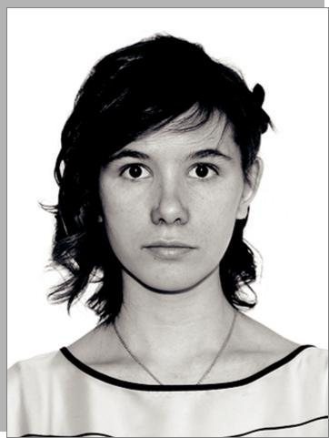

112

БПОУ ВО «Череповецкий многопрофильный колледж»
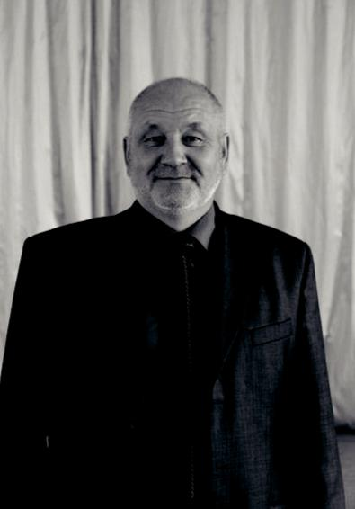

Дорогие наши выпускники!

Время — категория относительная. Кажется, вчера мы вручали вам студенческие билеты и зачетки, а сегодня вы получаете дипломы. И этот временной интервал, скрученный в тугую пружину знаний, зачетов и экзаменов, бессонных ночей перед ними (и после), навсегда останется в вашей жизни и памяти.

Мы поздравляем вас, выпускников нашего колледжа.

Мы старались научить вас мыслить, анализировать, самостоятельно решать поставленные задачи. Желаем вам применить полученные знания в жизни и работе, добиться поставленных целей и сохранить дружбу, приобретенную за эти годы!

Успехов, счастья, здоровья вам и вашим близким!

С.А. Мартяшов, директор БПОУ ВО «Череповецкий многопрофильный колледж»

Специальности
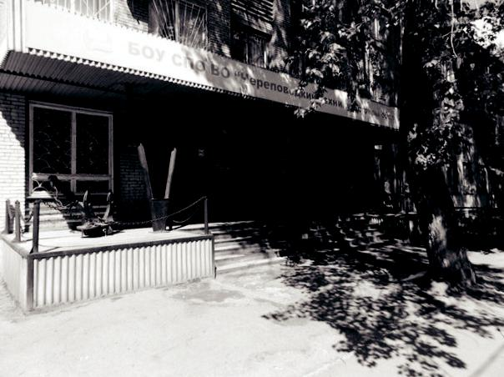
- Технология продукции общественного питания

- Товароведение и экспертиза качества потребительских товаров

- Коммерция (по отраслям)

- Организация обслуживания

в общественном питании

Профессии

- Повар, кондитер

- Официант, бармен

- Электрик судовой

- Автомеханик (Шекснинский филиал)

- Электромонтер по ремонту

и обслуживанию электрооборудования (по отраслям) (Шекснинский филиал)

113

БПОУ ВО «Череповецкий многопрофильный колледж»

 | КРУТОВА |  |  |  |  | МАРЬИНА
 | Наталья Андреевна |  |  |  |  | Ольга Алексеевна
 | • | Коммерция (по отраслям) |  |  |  | • | Коммерция (по отраслям)
 | • | Участник всероссийских олимпиад, |  |  |  | • | Участник олимпиад, конкурсов
 | российских межрегиональных |  |  |  |  | • Английский (базовый)
 | интеллектуально-творческих |  |  |  |  | • | Офисные пакеты, растровые граф.
 | конкурсов |  |  |  |  | редакторы
 | • Немецкий (базовый) |  |  |  |  | • | В сфере торговли, менеджер
 | • | Офисные пакеты, растровые граф. |  |  |  | по продажам
 | редакторы |  |  |  |  | • 8 951 749-02-06
 | • В сфере торговли, менеджер |  |  |  |  | • olga.maryina29@mail.ru
 | по продажам
 | • 8 911 546-96-86
 | • crutova27@yandex.ru

114

БПОУ ВО «Череповецкий строительный колледж имени А.А. Лепехина»

Дорогие выпускники, хочется поздравить вас с успешным завершением обучения в колледже. Надеюсь, вы получили необходимый объем знаний, который пригодится вам в жизни.
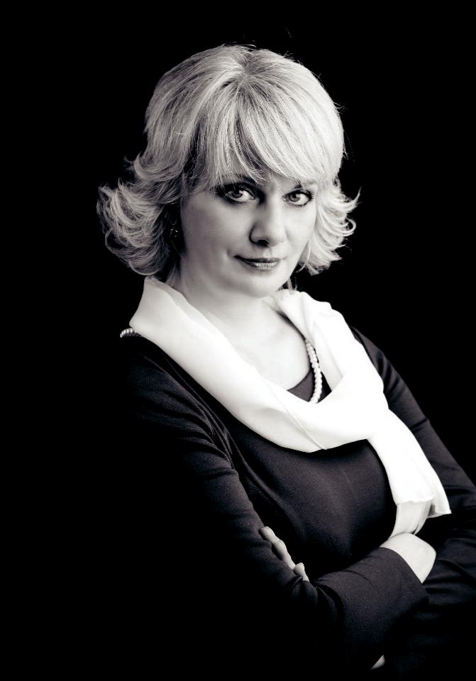
Ваш выбор — это интересные и перспективные специальности, возможность в скором времени начать строить успешную профессиональную карьеру, интересный и запоминающийся процесс дальнейшего профессионального самосовершенствования.

Сегодня перед вами распахиваются двери в большой мир с массой возможностей. Перед вами открывается совершенно новая дорога. Какой она будет: извилистой или прямой, тернистой или усыпанной цветами, зависит почти целиком от вас и немного от удачи. Хочется верить, что те знания, которые вы получили в колледже, помогут вам преодолеть все сложности, занять достойное место в большой жизни. Впереди у вас длинная жизнь, но вы навсегда запомните те годы, которые вы провели в стенах колледжа. Это место, где вы нашли друзей, где пережили

радость побед, ощутили мудрость наук, закалили характер и научились ответственности.
Пусть наша образовательная организация всегда согревает ваши сердца приятными воспоминаниями о проведенном здесь времени. Я хочу пожелать вам не терять то, что дал вам наш колледж: стремление узнавать новое, двигаться вперед и не останавливаться на достигнутом, добиваться поставленных целей. Помните, какое бы трудное время не выпало на вашу долю, оно ваше, и в нем всегда найдется место хорошему и светлому, если верить в себя!
Желаю вам только правильных шагов и уверенных решений. Успехов вам! А двери колледжа всегда будут широко распахнуты перед вами, и мы всегда будем рады встрече с нашими выпускниками.

Также желаю вам удачно определиться с выбором своего места в жизни, профессионального успеха. Идите своей дорогой, смело глядите вперед, не бойтесь трудностей!

И.П. Суркова, директор БПОУ ВО «Череповецкий строительный колледж имени А.А. Лепехина»

115

БПОУ ВО «Череповецкий строительный колледж имени А.А. Лепехина»
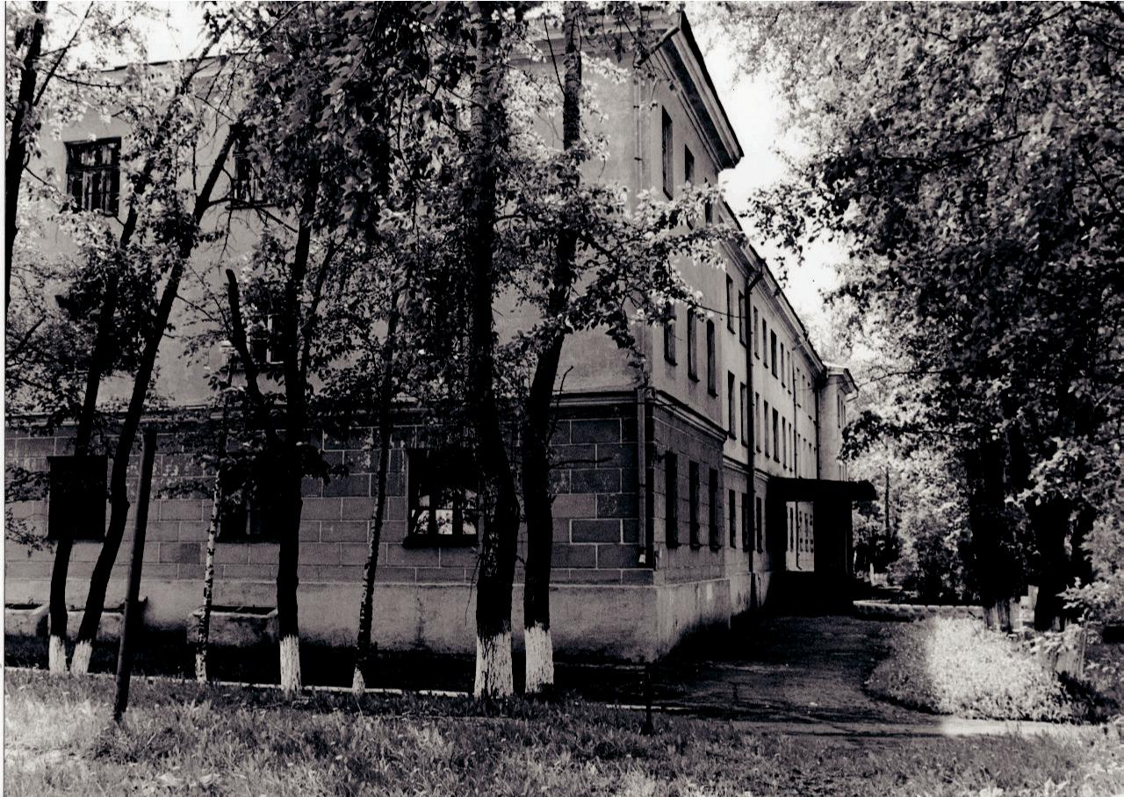

Специальности

- Строительство и эксплуатация зданий и сооружений

- Строительство и эксплуатация автомобильных дорог и аэродромов

- Производство неметаллических строительных изделий и конструкций

- Дизайн (по отраслям)

- Документационное обеспечение управления и архивоведение

Профессии

- Мастер отделочных строительных работ

- Мастер общестроительных работ

- Мастер столярно-плотничных и паркетных работ

- Мастер сухого строительства

АЛЕШИН Захар Владимирович
- Строительство и эксплуатация зданий и сооружений
- Участник областных и городских олимпиад по математике, победитель конкурса «Лучший среди каменщиков», стипендиат премии им. А.А. Лепехина
- Участник волонтерского движения
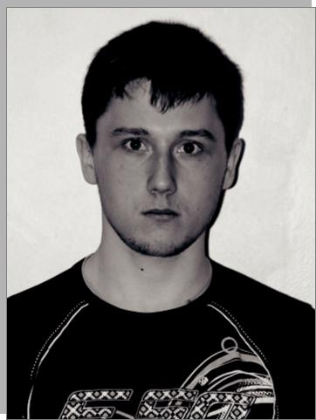
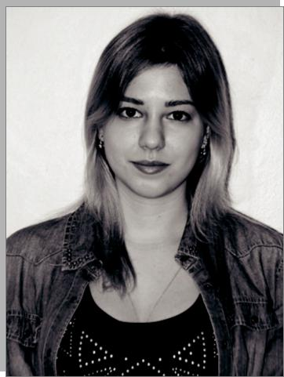
г. Череповца, член профсоюза колледжа

- Курсы оказания первой медицинской помощи, военно-учетная специальность «Парашютист-стрелок»
- Немецкий (базовый)

- Офисные пакеты, векторные граф. редакторы, САПР для чертежей
- Водитель кат. B

- В сфере строительства, МЧС

- 8 906 297-62-48

- zaharaleshin@yandex.ru

КУКЛИНА Мария Олеговна
- Строительство и эксплуатация зданий и сооружений
- Участник международного конкурса по английскому языку, лауреат городских научно-практических конференций
- Участник волонтерского движения

г. Череповца, член профсоюза колледжа, помощь в организации городских общественных мероприятий
- Художественная школа, школа вожатых

- ДОЛ «Орленок» (г. Вельск) (вожатый)

- Английский (базовый)

- Офисные пакеты, САПР для чертежей

- Водитель кат. B

- В сфере строительства, главный инженер
- 8 963 731-54-87

- 1406-95@mail.ru

116

БПОУ ВО «Череповецкое областное училище искусств и художественных ремесел имени В.В. Верещагина»

Дорогие выпускники!
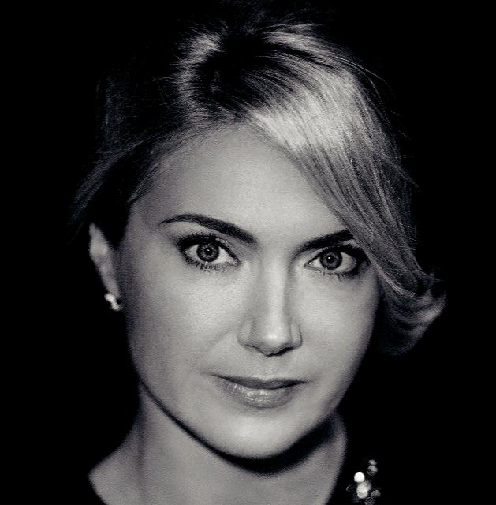
Вы прошли огромный путь от неопытных первокурсников до молодых, полных сил и энергии специалистов в области музыки, хореографии, изобразительного искусства. Помните своих педагогов, которые помогли вам найти себя в будущей профессии и передали свой опыт, знания и мастерство. Продолжайте учиться и совершенствоваться в избранной вами профессии — это лучшая гарантия успешной деятельности. Расширяйте ваш кругозор на фестивалях, выставках, концертных выступлениях и верьте в собственные силы и возможности.

Мы уверены, что время, проведенное в училище искусств, навсегда останется для вас временем надежд, интересной

и продуктивной работы, творческих замыслов и свершений.

Помните, что искусство — это символ добра, красоты, совершенства. Именно этому вы посвящаете свою профессиональную деятельность. Наполняйте мир вокруг себя прекрасным и делитесь со всеми своим талантом. Не забывайте, что «все виды искусств служат величайшему из искусств — искусству жить на земле» (Б. Брехт).

С.С. Боброва, директор БПОУ ВО «Череповецкое областное училище искусств и художественных ремесел имени В.В. Верещагина»

Специальности
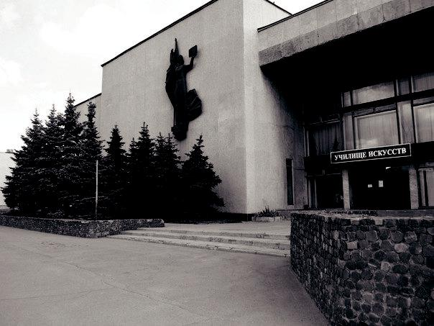
• Инструментальное исполнительство (по видам инструментов)

• Хоровое дирижирование

• Сольное и хоровое народное пение

• Теория музыки

• Живопись (по видам)

• Дизайн (по отраслям)

• Искусство танца (по видам)

117

БПОУ ВО «Череповецкое областное училище искусств и художественных ремесел имени В.В. Верещагина»

АРТЕМЬЕВА Мария Константиновна
- Сольное и хоровое народное пение

- Участник Московского Международного фестиваля «Славянская музыка», лауреат областного конкурса юных исполнителей на народных инструментах
- Участник городских проектов
г. Череповца

- СПО «Инструментальное исполнительство (инструменты народного оркестра)
- Работа с детским фольклорным коллективом
- Английский (базовый)

- Высшее образование

- 8 911 533-66-91

- artvr15@yandex.ru

ГРИШИНА Надежда Алексеевна

- Дизайн в культуре и искусстве

- Лауреат Открытого Межрегионального фестиваля музейной культуры, Всероссийского конкурса юных композиторов и художников, участник Всероссийской научно-практической конференции

- Участник городских и областных проектов
- Работа в детской творческой
группе, создание открыток с помощью компьютерных технологий
- Английский (разговорный)

- Векторные граф. редакторы

- По специальности

- 8 951 748-32-87

- nadya.grishina.94@mail.ru

КОЛЫНИН Виталий Николаевич

- Инструментальное исполнительство (оркестровые духовые и ударные инструменты)

- Лауреат международных конкурсов юных исполнителей на духовых и ударных инструментах

- Участник городских и областных проектов в составе духового оркестра училища

- Педагогическая учебная практика, исполнительская учебная практика, работа в духовом оркестре Череповецкого военного инженерного института радиоэлектроники
- Английский (базовый)

- Офисные пакеты

- По специальности

- 8 900 531-72-15

- artvr15@yandex.ru

ЛОНШАКОВА Екатерина Николаевна
- Станковая живопись

- Лауреат Открытого Межрегионального фестиваля музейной культуры, участник проекта по разработке представительского знака Вологодской области, Всероссийской научно-практической конференции
- Участник городских мероприятий

- Английский (базовый), немецкий
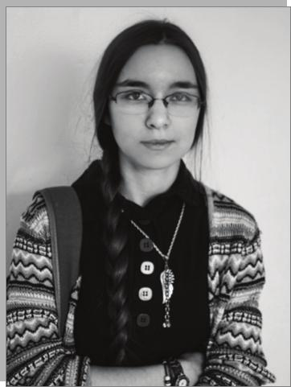
(базовый)

- Высшее образование

- 8 951 748-79-72

- haelmor@mail.ru

118

Департамент внутренней политики Правительства области (далее — Департамент) является структурным подразделением Правительства области, органом исполнитель-ной государственной власти области, осуществляющим полномочия (функции) по реа-лизации полномочий органов исполнительной государственной власти области в сфе-ре местного самоуправления (за исключением полномочий по организации и ведению регистра муниципальных правовых актов области, вопросов муниципальной службы); по вопросам административно-территориального устройства области; по взаимодей-ствию Губернатора области и Правительства области с общественными объединения-ми, в том числе политическими партиями, иными институтами гражданского общества; организации работы с обращениями граждан, объединений граждан, в том числе юри-дических лиц, запросами государственных органов, органов местного самоуправления или должностных лиц о предоставлении документов и материалов, необходимых для рассмотрения обращений, запросами граждан, организаций и общественных объеди-нений о предоставлении информации; по реализации государственной молодежной политики.

Департамент осуществляет следующие полномочия (функции) в сфере государ-ственной молодежной политики:

  - разработка и реализация планов и мероприятий по реализации государственной молодежной политики;

  - координация и методическое обеспечение деятельности организаций, участвую-щих в реализации государственной молодежной политики;

  - осуществление в пределах компетенции Департамента контроля за реализацией целей и задач закона области «О государственной молодежной политике Вологодской области»;

  - предоставление на конкурсной основе государственной поддержки проектов (программ) органов местного самоуправления области, молодежных и детских обще-ственных объединений;

  - формирование и ведение областного реестра молодежных и детских обществен-ных объединений, пользующихся государственной поддержкой;

  - участие в разработке и реализации государственных программ области по про-филактике безнадзорности и правонарушений несовершеннолетних;

  - участие в организации отдыха, досуга и занятости несовершеннолетних;

  - разработка и обеспечение реализации государственных программ области по патриотическому воспитанию граждан;

  - организационно-методическое обеспечение и координация деятельности по профилактике безнадзорности и правонарушений несовершеннолетних находящегося
- ведении Департамента автономного учреждения Вологодской области «Областной центр молодежных и гражданских инициатив «Содружество».

119

Департамент осуществляет следующие полномочия (функции) в сфере поддержки добровольческой деятельности:

- координация деятельности органов исполнительной государственной власти об-ласти по вопросам поддержки добровольческой деятельности;

- координация взаимодействия органов исполнительной государственной власти области и органов местного самоуправления с добровольческими организациями, в том числе в рамках содействия развитию межрегионального сотрудничества добро-вольческих организаций;

- методическое обеспечение органов местного самоуправления области и оказа-ние им содействия в разработке и реализации мер по добровольческой деятельности на территориях муниципальных образований области.

Начальник Департамента — Владимир Александрович Зорин.

Контактная информация

160001, г. Вологда, ул. Герцена, д. 2

тел.: (8172) 23-00-23 (доб. 2610)

Начальник управления молодежной политики, заместитель начальника Департа-мента внутренней политики Правительства области — Анна Васильевна Евпак.

Контактная информация

160001, г. Вологда, ул. Герцена, д. 2

тел.: (8172) 23-00-37

эл. адрес: EvpakAV@gov35.ru

Избирательная комиссия области является государственным органом Вологодской области, организующим подготовку и проведение выборов, референдумов на террито-рии Вологодской области.

Избирательная комиссия области действует на постоянной основе и является юри-дическим лицом.

Избирательная комиссия области осуществляет на территории Вологодской обла-сти контроль за соблюдением избирательных прав и права на участие в референдуме граждан Российской Федерации; обеспечивает реализацию мероприятий, связанных с подготовкой и проведением выборов в федеральные органы государственной вла-сти, выборов Губернатора области, депутатов Законодательного Собрания области, ре-ферендума Российской Федерации, референдума области; обеспечивает реализацию

120

мероприятий, связанных с развитием избирательной системы в Российской Федерации, внедрением, эксплуатацией и развитием средств автоматизации, правовым обучением избирателей, профессиональной подготовкой членов комиссий и других организаторов выборов, референдумов, изданием необходимой печатной продукции.

Для осуществления своих полномочий по обеспечению избирательных прав и пра-ва на участие в референдуме граждан Российской Федерации Избирательная комиссия области использует Государственную автоматизированную систему Российской Федера-ции «Выборы».

Деятельность Избирательной комиссии области осуществляется коллегиально, от-крыто и гласно. Решения Избирательной комиссии области, непосредственно связанные с подготовкой и проведением выборов, референдума, подлежат публикации.

Избирательная комиссия области в пределах своей компетенции независима от органов государственной власти и органов местного самоуправления.

Государственные органы, органы местного самоуправления, государственные и му-ниципальные учреждения, а также их должностные лица обязаны оказывать Избира-тельной комиссии области содействие в реализации ее полномочий.

Срок полномочий Избирательной комиссии области составляет пять лет. Избирательная комиссия области формируется в составе 10 членов комиссии с
правом решающего голоса.

Формирование Избирательной комиссии области осуществляется Законодатель-ным Собранием области и Губернатором области на основе предложений политических партий, выдвинувших списки кандидатов, допущенные к распределению депутатских мандатов в Государственной Думе Федерального Собрания Российской Федерации, За-конодательном Собрании области, предложений других политических партий и иных общественных объединений, а также предложений представительных органов муни-ципальных образований, Избирательной комиссии области предыдущего состава, Цен-тральной избирательной комиссии Российской Федерации.

Половина членов Избирательной комиссии области назначается Законодательным Собранием области, другая половина — Губернатором области.
Председатель, заместитель председателя и секретарь Избирательной комиссии об-ласти работают в Избирательной комиссии области на постоянной (штатной) основе, за-мещают государственную должность области.

Председатель Избирательной комиссии Вологодской области — Денис Евгеньевич Зайцев.

Контактная информация

160001, г. Вологда, ул. Герцена, д. 2

тел./факс: (8172) 23-00-78 эл. адрес: info@ikvo35.ru сайт: vologod.izbirkom.ru

121

Департамент труда и занятости населения Вологодской области (далее — Депар-тамент) осуществляет свою деятельность непосредственно и через подведомственные ему казенные учреждения Вологодской области центры занятости населения во взаи-модействии с органами исполнительной государственной власти Вологодской области, органами местного самоуправления муниципальных образований Вологодской области, общественными объединениями и иными организациями независимо от их организаци-онно-правовых форм.

Департамент является органом исполнительной государственной власти Вологод-ской области, осуществляющим полномочия в сфере труда и в области содействия заня-тости населения.

Основными задачами деятельности Департамента являются:

- организация реализации полномочий в области содействия занятости населения на территории Вологодской области;

- организация осуществления полномочий в сфере трудовых отношений, включая вопросы оплаты труда, участие в урегулировании коллективных трудовых споров, осу-ществление мероприятий в области охраны труда, предусмотренных трудовым законо-дательством.

В сфере содействия занятости населения Департамент через подведомственные ему казенные учреждения Вологодской области центры занятости населения оказывает сле-дующие государственные услуги населению:

- содействие гражданам в поиске подходящей работы, а работодателям в подборе необходимых работников;

- информирование о положении на рынке труда в Вологодской области;

- организация ярмарок вакансий и учебных рабочих мест;

- организация профессиональной ориентации граждан в целях выбора сферы де-ятельности (профессии), трудоустройства, прохождения профессионального обучения и получения дополнительного профессионального образования;
- психологическая поддержка безработных граждан;

- профессиональное обучение и дополнительное профессиональное образование безработных граждан, включая обучение в другой местности;

- организация проведения оплачиваемых общественных работ;

- организация временного трудоустройства несовершеннолетних граждан в воз-расте от 14 до 18 лет в свободное от учебы время, безработных граждан, испытывающих трудности в поиске работы, безработных граждан в возрасте от 18 до 20 лет, имеющих среднее профессиональное образование и ищущих работу впервые;
- социальная адаптация безработных граждан на рынке труда;

- содействие самозанятости безработных граждан, включая оказание гражданам, признанным в установленном порядке безработными, и гражданам, признанным в уста-новленном порядке безработными, прошедшим профессиональное обучение или по-лучившим дополнительное профессиональное образование по направлению органов

122

службы занятости, единовременной финансовой помощи при их государственной ре-гистрации в качестве юридического лица, индивидуального предпринимателя либо крестьянского (фермерского) хозяйства, а также единовременной финансовой помо-щи на подготовку документов для соответствующей государственной регистрации;

  - содействие безработным гражданам в переезде и безработным гражданам и членам их семей в переселении в другую местность для трудоустройства по направле-нию органов службы занятости;

  - выдача заключений о привлечении и об использовании иностранных работни-ков в соответствии с законодательством о правовом положении иностранных граждан
- Российской Федерации;

  - осуществление социальных выплат гражданам, признанным в установленном порядке безработными.

В сфере трудовых отношений на территории Вологодской области Департамент осуществляет следующие полномочия:

  - обеспечивает реализацию основных направлений государственной политики в сфере охраны труда и федеральных целевых программ улучшения условий и охраны труда на территории Вологодской области;

  - осуществляет государственную экспертизу условий труда;

  - разрабатывает территориальные целевые программы улучшения условий и ох-раны труда и обеспечивает контроль за их выполнением;

  - координирует проведение обучения оказанию первой помощи пострадавшим на производстве;

  - организует проведение подтверждения соответствия организации работ по ох-ране труда государственным нормативным требованиям охраны труда;

  - организует сбор и обрабатывает информацию о состоянии условий и охраны труда у работодателей, осуществляющих деятельность на территории Вологодской об-ласти;

  - обеспечивает деятельность областной трехсторонней комиссии, областной межведомственной комиссии по охране труда;

  - участвует в установленном порядке в расследовании несчастных случаев на производстве в установленных законодательством случаях.

Начальник Департамента — Игорь Петрович Даценко.

Контактная информация

Телефон Департамента труда и занятости населения Вологодской области

(8172) 23-00-60

Телефон «горячей линии» по вопросам, касающимся сферы занятости

(8172) 23-00-69, ежедневно 08:00–12:30 и 13:30–17:00

Телефон «горячей линии» для консультирования по вопросам внешней трудовой миграции, надзору за соблюдением законодательства РФ о труде и охране труда

(8172) 23-00-66

Сайт Департамента труда и занятости населения Вологодской области depzan.info.ru

123

Областной центр молодежных и гражданских инициатив «Содружество» — орга-низация, работающая в сфере государственной молодежной политики в Вологодской области. Цель нашей деятельности — развитие и поддержка гражданской и социальной активности молодых граждан Вологодчины.

Приоритеты государственной молодежной политики, с учетом которых строится работа центра:

- включение молодежи в процесс инновационного развития страны через рас-крытие талантов и реализацию потенциала личности;

- поддержка общественных молодежных инициатив и стимулирование предпри-нимательской активности;

- разрешение сложностей социальной адаптации молодежи, оказавшейся в труд-ной жизненной ситуации;

- воспитание молодого поколения в духе нравственности, патриотизма и толе-рантности.

Принцип сотрудничества — надежная опора для осуществления социально зна-чимой деятельности. Областной молодежный центр с удовольствием станет вашим на-дежным партнером для реализации частных и общественных областных проектов, ори-ентированных на молодежь и ее интересы.

Подробную информацию о реализуемых проектах, программах и конкурсах ре-гионального и всероссийского уровня, интересных событиях в жизни молодежи Во-логодской области, а также многом другом, что происходит в сфере государственной молодежной политики, можно узнать на молодежном портале upinfo.ru.

Директор АУ ВО ОЦМиГИ «Содружество» — Татьяна Николаевна Баринова.

Контактная информация

160035, г. Вологда, Лермонтова, д. 31

тел./факс: (8172) 23-02-13 эл. адрес: mail@upinfo.ru сайт: upinfo.ru

124

Вологодская областная молодежная обществен-ная организация Общероссийской общественной орга-низации «Российский Союз Молодежи» — это террито-риальная организация Общероссийской организации РСМ.

Российский Союз Молодежи (РСМ) — это обще-российская общественная неполитическая некоммер-ческая организация.

В настоящее время в Вологодской области РСМ совместно с местными организациями реализует со-циально значимые проекты по различным направле-ниям.

Наиболее яркими из них являются:

- областной фестиваль студенческого творчества «Студенческая весна на арт-факультете»;

- открытый сбор студенческого актива Вологодской области «ОССА»;

- справочник «Лучшие выпускники Вологодской области»;

- Вологодская юниор-лига КВН.

Мы всегда открыты для диалога с молодежными объединениями, государственны-ми органами, бизнес-сообществом, СМИ, обеспечивающими разностороннее развитие нашей страны и региона и готовыми помочь молодежи.

Наша организация представлена в Общественной палате РФ, экспертных сове-тах Госдумы, Совета Федерации. Программы РСМ поддержаны федеральными и регио-нальными органами власти.

Мы ждем тебя в наших рядах! Мы открыты для сотрудничества и новых идей!

Председатель ВОМОО ООО «Российский Союз Молодежи» — Екатерина Александровна Власова.

Контактная информация

160035, г. Вологда, ул. Лермонтова, д. 31

тел./факс: (8172) 23-02-13 (доб. 2944) эл. адрес: rsm_35@mail.ru

125

Справочное издание

Верстка и дизайн обложки — Я.С. Лукачёва

Подписано в печать 08.06.2016. Формат 214х301 мм Тираж 500 экз.

Автономное учреждение Вологодской области «Областной центр молодежных и гражданских инициатив «Содружество» Адрес: 160035, г. Вологда, ул. Лермонтова, д. 31

Тел.: (8172) 23-02-13

Эл. адрес: mail@upinfo.ru

Отпечатано в типографии «Апрель», г. Вологда, ул. М. Ульяновой, д. 37, оф. 1

